مقدمه
تحقيقات و اختراعات و بهره گيري از انرژي هاي مختلف، از اساسي ترين و مهمترين گامهايي هستند كه انسانها در طول تاريخ در راه پيشرفت جوامع خود برداشته اند. رشد علم و صنعت و فن آوري در جهان امروز، روشهاي مختلف استفاده از انرژي را كه در دوران قبل از انقلاب صنعتي معمول بوده دگرگون كرده، و شناخت منابع انرژي هاي جديد، تحولي عظيم در توسعه صنعتي و تكامل اجتماعي بشر به وجود آورده است.
خورشيد عامل و منشأ انرژي هاي گوناگوني است كه در طبيعت موجود است از جمله: سوختهاي فسيلي كه در اعماق زمين ذخيره شده اند، انرژي آبشارها و باد، رشد گياهان كه بيشتر حيوانات و انسان براي بقاي خود از آنها استفاده مي كنند، مواد آلي كه قابل تبديل به انرژي حرارتي و مكانيكي هستند، امواج درياها، قدرت جزر و مد كه براساس جاذبه و حركت زمين بدور خورشيد و ماه حاصل مي شود، اينها همه نمادهايي از انرژي خورشيد هستند. انرژي هسته اي را مي توان يك استثناء كلي دانست، با اينكه امروزه يكي از منابع مهم توليد انرژي در جهان شناخته شده است. انرژي اتمي احتياج به فن آوري بسيار پيشرفته و پرهزينه دارد كه در موقع استفاده از آن، خطرات احتمالي و مضرات آنرا نيز بايد مدنظر داشت. با مطالعه در تاريخ انسانها، مشاهده مي شود كه انرژي قابل استفاده براي انسان نخستين، تنها قدرت بدني او بود. مدتها گذشت تا توانست با رام كردن حيوانات و به خدمت گرفتن ساير انسانها و همچنين سوزاندن درختان، احتياجات خود را برطرف كند. بالاخره انسان با دستيابي به منابع سوختهاي فسيلي مثل ذغال سنگ و نفت و گاز قدرت مادي خويش را به طرز بيسابقه اي افزايش داد.
استفاده از قدرت باد در آسيابها و توربين ها، و كشتيراني و بكارگيري انرژي آب در چرخها و توربينهاي آبي، پس از گسترش معمولمات علمي و فن آوري بشر امكان پذير شد.
دستيابي به قوانين فيزيكي و اصول علمي انرژي هاي مختلف و نحوه استفاده هاي گوناگون از آنها، زندگي بشر را راحت تر و طرز فكر او را متوجه ماديات ساخت.
وابستگي شديد جوامع صنعتي به منابع انرژي بخصوص سوختهاي نفتي و بكارگيري و مصرف بي رويه آنها، منابع عظيمي را كه طي قرون متمادي در لايه هاي زيرين زمين تشكيل شده است تخليه مي نمايد. با توجه به اينكه منابع انرژي زيرزميني با سرعت فوق العاده اي مصرف مي شوند و در آينده اي نه چندان دور چيزي از آنها باقي نخواهد ماند، نسل فعلي وظيفه دارد به آندسته از منابع انرژي كه داراي عمر و توان زيادي هستند روي آورده و دانش خود را براي بهره برداري از آنها گسترش دهد.
خورشيد يكي از دو منبع مهم انرژي است كه بايد به آن روي آورد زيرا به فن‌آوري‌هاي پيشرفته و پرهزينه نياز نداشته و مي تواند بعنوان يك منبع مفيد و تأمين كننده انرژي در اكثر نقاط جهان بكار گرفته شود. بعلاوه استفاده از آن برخلاف انرژي هسته اي، خطر و اثرات نامطلوبي از خود باقي نمي گذارد و براي كشورهائيكه فاقد منابع انرژي زيرزميني هستند، مناسبترين راه براي دستيابي به نيرو و رشد و توسعه اقتصاد مي باشد.
ايران با وجود اينكه يكي از كشورهاي نفت خيز جهان بشمار مي رود و داراي منابع عظيم گاز طبيعي نيز مي باشد، خوشبختانه بعلت شدت تابش خورشيد در اكثر مناطق كشور، اجراي طرحهاي خورشيدي الزامي و امكان استفاده از انرژي خورشيد در شهرها و شصت هزار روستاي پراكنده در سطح مملكت، مي تواند صرفه جويي مهمي در مصرف نفت و گاز را به همراه داشته باشد.
فن آوري ساده، آلوده نشدن هوا و محيط زيست و از همه مهمتر ذخيره شدن سوختهاي فسيلي براي آيندگان،‌ يا تبديل آنها به مواد و مصنوعات پر ارزش با استفاده از تكنيك پتروشيمي، از عمده دلايلي هستند كه لزوم استفاده از انرژي خورشيد را براي كشور ما آشكار مي سازند.
تبديل انرژي خورشيد بهر شكلي مطلوب مي باشد ولي امكانات اقتصادي طرحهاي مختلف بايد دقيقاً سنجيده شوند. امروزه استفاده از انرژي حرارتي خورشيد براي گرم كردن منازل، از لحاظ فن آوري امكانپذير مي باشد. از نظر اقتصادي نيز بعلت افزايش روزافزون قيمت سوختهاي فسيلي و ساير منابع انرژي و تلاش متخصصين در كاهش هزينه مواد اوليه و لوازم مورد نياز براي جمع آوري حرارت و پرتوهاي خورشيدي محققين و دانشمندان را در جهت مطالعه و بهينه سازي سيستمهاي خورشيدي تشويق نموده و به پيشرفتهاي مهمي نيز دست يافته اند. مراكز و سازمانهاي معتبر علمي و پژوهشي جهان نيز همه ساله سمينارها و كنفرانسهاي مختلفي را در رابطه با مسائل انرژي، بخصوص انرژي خورشيدي تشكيل داده و تبادل اطلاعات از پژوهشهاي جديد را ممكن مي سازند. اميد است در ايران نيز تشكيل چنين سمينارها و سخنرانيها، مردم را با روشهاي استفاده از انرژي خورشيدي آشنا ساخته و كاربرد آنها را ميسر سازد.

تاريخچه
شناخت انرژي خورشيدي و استفاده از آن براي منظورهاي مختلف، بزمان ماقبل تاريخ باز مي گردد شايد به دوران سفاليگري، در آن هنگام روحانيون معابد به كمك جامهاي بزرگ طلائي سيقل داده شده و اشعه خورشيد، جهت روشن كردن آتشدانهاي محراب استفاده مي كردند، و يا در دوران فراعنه مصر در دوره آمنوفيس سوم (سالهاي 1419-1455 قبل از ميلاد) بر اثر تابش خورشيد بر مجسمه هاي ناطق، هواي داخل آنها گرم و مجسمه ها بصدا در مي آمدند، همچنين بالاي مقبره ممنن پسر آمنوفيس پرنده اي نصب كرده بودند كه بوسيله تابش خورشيد صبحگاهي، پرنده به صدا در مي آمد.
مهمترين روايتي كه در رابطه با استفاده از تابش خورشيد بيان شده داستان ارشميدس دانشمند و مخترع بزرگ يونان قديم (سالهاي 212-287 ق-م) مي باشد كه ناوگان روم را با استفاده از انرژي حرارتي خورشيد به آتش كشيد. گفته مي شود كه ارشميدس با نصب تعداد زيادي آئينه هاي كوچك مربعي شكل در كنار يكديگر كه روي يك پايه متحرك قرار داشته است اشعه خورشيد را از راه دور روي كشتيهاي روميان متمركز ساخته و باين ترتيب آنها را به آتش كشيده است. بهمين علت از ارشميدس به عنوان بنيانگذار استفاده از تابش خورشيد نام مي برند درحاليكه منابع مصري قديميتر از آنست.
روميان در تاريخ مي نويسند كه آنها مغلوب يك نيروي نامرئي شدند و اعتقاد پيدا كرده بودند كه با خدايان در حال جنگ هستند. سوال اين است كه آيا ارشميدس اطلاعات كافي درباره علم اپتيك داشته و يا از روش ساده اي براي متمركز كردن اشعه خورشيد در يك نقطه استفاده كرده است. گويا اين دانشمند كتابي بنام آئينه‌هاي آتش‌زا نوشته بود ولي متأسفانه نسخه اي از آن جهت روشن شدن مطلب موجود نيست. شايد اين كتاب در حمله ايكه چند سال بعد بوسيله روميان انجام و باعث فتح يونان گرديد نابوده شده باشد زيرا كه در اين حمله روميها خود ارشميدس را هم كشتند.
حدود 1800 سال پيش از ارشميدس شخصي به نام كيرچر (A.KIRCHER سال 1610-1680) شاهكار ارشميدس را تكرار كرد و با استفاده از تعدادي آئينه، يك لنگرگاه چوبي را از فاصله دور آتش زد و ثابت كرد كه داستان حقيقت دارد. در سال 1615 سالمون (SALMON DE CAUM) اهل فرانسه بيانيه اي راجع به موتور خورشيدي منتشر كرد. او با استفاده از تعدادي عدسي كه در يك قاب نصب شده بودند اشعه خورشيد را برروي يك استوانه فلزي سربسته كه قسمتي از آن از آب پر شده بود متمركز نمود. تابش خورشيد باعث گرم شدن هواي داخل استوانه شده و با انبساط هوا، فشار داخل محفظه افزايش يافته و آب به بيرون رانده مي شد. اين وسيله با اينكه جنبه اسباب بازي داشت ولي در واقع براي ايجاد علاقه جهت استفاده از انرژي خورشيد بي تأثير نبود.
در قرن هيجدهم ناتورا اولين كوره خورشيدي را در فرانسه ساخت. بزرگترين كوره او از 360 قطعه آئينه تخت كوچك تشكيل شده بود كه هركدام بطور مستقل اشعه خورشيد را به يك نقطه متمركز مي كردند. اين محقق كوره كوچكتري را نيز كه از 168 قطعه آئينه تشكيل شده بود در سال 1747 طراحي و توليد كرد و بوسيله آن يك تل چوبي را در فاصله 60 متري آتش زد.
دستگاههاي خوراك پز خورشيدي اولين بار بوسيله شخصي بنام (ICHELAS DE SAUCCER 1740-1799) ساخته شد، اجاق او شامل يك جعبه عايق شده با صفحه سياهرنگي بود كه قطعات شيشه اي درپوش آنرا تشكيل مي دادند، اشعه خورشيد با عبور از ميان شيشه ها وارد جعبه شده و بوسيله سطح سياه جذب و درجه حرارت داخل جعبه را به 88 درجه سانتيگراد افزايش مي داد.
آنتوني لاوازيه (1743-1794) خالق شيمي نوين براي كسب بيشترين انرژي از خالص‌ترين منبع حرارتي، تحقيقاتي در كوره هاي خورشيدي انجام داد و كوره اي ساخت كه براي تشكيل يك عدسي محدب اين كوره از دو صفحه شيشه اي كه بين اين دو صفحه با الكل پر شده بود، استفاده نمود. عدسي مايع بقطر 130 سانتيمتر و بفاصله كانوني 320 سانتيمتر بود. چون قدرت انكسار اين عدسي مايع براي بدست آوردن درجه حرارت زياد در كانون آن موثر نبود، لاوازيه عدسي كوچك ديگري را در كانون آن قرار داد و با كوچكتر كردن فاصله كانوني موثر، اين دستگاه قادر شد حتي پلاتنيوم را در دماي 1760 درجه سانتيگراد ذوب نمايد.
بسمر (BESSMER- 1813-1898) پدر فولاد جهان حرارت موردنياز كوره خود را با استفاده از انرژي خورشيدي تأمين كرد. در قرن نوزدهم تلاشهايي جهت تبديل انرژي خورشيدي به ديگر فرمهاي انرژي مثل توليد بخار و استفاده در موتورهاي بخار انجام گرفت، در اين سالها چندين موتور بخار خورشيدي ساخته شده و مورد آزمايش قرار گرفتند.
در سال 1878 موشو (MOUCHOT) اولين كلكتور خورشيدي با متمركز كننده مخروطي شكل را طراحي كرد. آئينه هاي داخل مخروط تمام اشعه هاي خورشيدي را در نقطه اي در وسط مخروط ناقص كه جذب كننده اي در آنجا نصب شده بود متمركز مي كرد.
اين كلكتور را اكسيكون (AXICON) مي ناميدند. اولين اكسيكون بزرگي كه ساخته شد شامل يك صفحه از جنس نقره با قطر 540 سانتيمتر و بسطح 2/18 مترمربع بود. وزن آن با كليه قسمتهاي متحرك در حدود 1400 كيلوگرم بود و قدرت داشت 78درصد از انرژي خورشيدي تابيده شده را جذب كند. ولي از آنجا كه در اين طرح تابش خورشيد بجاي يك نقطه در يك سطح متمركز مي شد داراي شدت كمتري بود. قدرت توليدي مخروط ناقص موشو براي راه اندازي ماشين بخاري بقدرت 5/1 كيلووات كافي بود كه تقريباً 3% از انرژي جذب شده را تحويل مي داد در صورتيكه ماشينهاي بخار ذغال سنگي قادر به تحويل 9% تا 11% انرژي دريافتي مي باشند. طي سالهاي بعد، انرژي اخذ شده از خورشيد، در واردي نظير تأمين قدرت ماشينهاي چاپ و يا تقطير و شيرين كردن آب استفاده گرديد.
اريكسون مبتكر سيكل موتور هواي گرم، قدرت موردنياز آزمايشات خود را بوسيله يك متمركز كننده پارابوليك دريافت مي كرد، اين شخص با يك سطح انعكاسي برابر با 3/9 مترمربع در حدود 7/0 كيلووات انرژي دريافت مي كرد.
در سال 1880 اولين كلكتور تخت خورشيدي بوسيله چارلز تلي ير (TELIER) ساخته شد.
در سال وستر (E-wester) پيشنهاد استفاده از انرژي خورشيدي در ترموكوپلها را ارائه داد. باين ترتيب كه با متمركز كردن انرژي خورشيدي برروي ترموكوپل و با استفاده از اساس كار آنها و با ايجاد منابع گرم و سرد، انرژي الكتريكي در دو سر سيمهاي نيكل و آهن ايجاد نمود.
در قرن نوزدهم دستگاههاي آب شيرين كن خورشيدي رواج پيدا كردند و دستگاههايي ساخته شدند كه قادر بودند در روزهاي آفتابي روزانه حدود 20000 ليتر آب مقطر توليد نمايند.
در قرن بيستم (قرن حاضر) استفاده از كلكتورها جهت توليد بخار در نيروگاههاي برقي مورد توجه زياد قرار گرفته است. گرم كردن ساختمانها با استفاده از انرژي خورشيد، ايده تازه اي بود كه در سالهاي 1930 مطرح و در يك دهه به پيشرفتهاي قابل توجهي نائل آمد.
اولين خانه خورشيدي در انستيتو تكنولوژي ماساچوست آمريكا (MIT) در سال 1938 ساخته شد. پيشرفت در طراحي و ساخت خانه هاي خورشيدي و آبگرم كنها آنچنان سريع بود كه تصور مي شد تا سال 1970 گرمايش ميليونها خانه در كشورهاي مختلف بوسيله انرژي خورشيد تأمين خواهد شد اما نه تنها چنين نشد آمار نشان مي دهد كه گرمايش خورشيدي در سالهاي 1970 نسبت به سال 1955 كمتر هم شده بود.
علت چه بود؟
بالابودن هزينه اوليه چنين سيستمها، و در عين حال عرضه نفت و گاز ارزان، سد راه پيشرفت اين سيستمها شده بود. اما بحران انرژي در سال 1974 و از طرفي پيشرفت تكنيك ساخت كلكتورهاي مختلف خورشيدي و احتمال كاهش و يا اتمام بعضي از منابع زيرزميني، بار ديگر توجه جهانيان را به انرژي خورشيدي جلب كرده و تلاشهاي زيادي در اكثر كشورهاي مختلف جهان، در جهت تكامل و پيشرفت اين تكنيك صورت مي گيرد.
در عصر حاضر از انرژي خورشيدي توسط سيستمهاي مختلف و براي مقاصد متفاوت استفاده و بهره گيري مي شود كه اهم آنها عبارتند از:
1- سيستمهاي فتوبيولوژيك: تغييراتي كه در حيات و زيست گياهان و جانداران بوسيله نور خورشيد و فتوسنتز ايجاد مي گردد، فرآيند تجزيه كود حيوانات و استفاده از گاز آن.
2- سيستمهاي فتوشيميايي: تغييرات شيميايي در اثر نور خورشيد- الكتروليزهاي نوري- سلولهاي فتوولتائيك الكتروشيمي- تأسيسات تهيه هيدروژن
3- سيستمهاي فتوولتائيك: تبديل انرژي خورشيد به انرژي الكتريكي- سلولهاي خورشيدي.
4- سيستمهاي حرارتي و برودتي: شامل سيستمهاي تهيه آبگرم- گرمايش و سرمايش ساختمانها- تهيه آب شيرين- سيستمهاي انتقال و پمپاژ- سيستمهاي توليد فضاي سبز (گخانه‌ها)- خشك كنها و اجاقهاي خورشيدي- سيستمهاي سردسازي- برجهاي نيرو- خشك كن هاي خورشيدي- نيروگاههاي خورشيد.

زمين و انرژي خورشيد
مغز آدمي از روزيكه قدرت تفكر پيدا كرد در اين انديشه بود كه زمين تا كجا ادامه دارد، چه چيز آنرا نگاه مي دارد، و خورشيد و ماه و ستارگان از چه ساخته شده اند، و مبدأ تمام اين پديده ها چيست؟
انسان تفكرات خود را بصورت نوشتجات مذهبي در آورده و قرنهاست كه اين نوشته‌ها بخشي از فرهنگ انسانها را تشكيل داده اند كه اغلب ناشناخته مانده و لذا بسياري از ما هنوز نمي دانيم كه برخي از ملل باستاني در باب زمين و منظومه شمسي نظرات مسلمي داشته اند كه امروزه هم كاملاً قابل قبول است.
ارسطو نخستين كسي است كه گردش زمين و ديگر سيارات را بدور خورشيد پيشنهاد كرد ولي منجمان نظر وي را نپذيرفته و آنرا مردود شناختند تا اينكه پس از دو هزار سال شخصي بنام كپرنيك آنرا دوباره پيشنهاد كرد. مردم يونان و حتي قبل از آنها عيلاميها شكل و اندازه زمين را مي دانستند و بر علت كسوفهاي خورشيد نيز آگاه بودند.
پس از مدتي منجم دانماركي (تيكوبراهه) حركت مريخ را از رصدخانه خود در جزيره اي در بالتيك زير نظر قرار داد. نتيجه مشاهدات او نشان مي داد كه مريخ و ديگر سيارات برروي مدارهاي بيضي بدور خورشيد مي چرخند. هنگاميكه نيوتن قانون گرانش عمومي و قوانين حركت را بيان داشت توصيف صحيحي از منظومه شمسي به دست مي آمد. همين موضوع افكار بعضي از دانشمندان بزرگ و رياضي دانان را در قرون بعدي مشغول ساخت.
متأسفانه توصيف مبدأ منظومه شمسي مسئله اي بسيار مشكلتر از مسائل حركات آن در آسمانست. موادي كه از ساختمان زمين و خورشيد مي شناسيم با آنچه كه در اصل در كار بوده است شايد تا حدي متفاوت باشند. فهم و درك روشني از شرايطي كه اين مواد و مصالح چگونه با هم مجتمع شده اند مستلزم آنست كه اطلاعاتي درباره بعضي مباحث علمي جديد از قبيل تئوري گازها، ترموديناميك، راديواكتيويته و تئوري كوانتم بدست آورده باشيم. بهمين علت تعجبي نيست كه تا قرن بيستم پيشرفتهاي غيرمحسوسي در اين زمين حاصل شده باشد.
با اينكه حدود 70 سال پيش هاروله جفريز احتمال جداشدن ماه از زمين را بيان كرد نظرياتي در باب مبدأ منظومه شمسي پيشنهاد گرديد كه حاكي از جداشدن زمين و ديگر سيارات از خورشيد بود.
همچنين نظر دادند كه ستاره ديگري از نزديك خورشيد گذشته و يا با آن تصادف كرده و از اين اتفاقات كيهاني، مواد مجزا و آزادي بوجود آمده كه پس از چسبيدن بيكديگر، سيارات را تشكيل داده اند. چنين تصوري درباره منظومه شمسي تا به امروز تقريباً صحيح تلقي شده است.
نظريه ديگر اينست كه جرمهاي عظيمي از گرد و غبار و گاز باندازه كافي متراكم و فشرده شده اند، نيروي جاذبه سبب فروريختن تمام اين جرم متراكم گشته، فشار و درجه حرارت دروني آنها بحدي رسيده كه فعل و انفعال حرارتي را در هسته اتم برانگيخته است.
احتمال اينكه ستاره اي مثل خورشيد بدين كيفيت تشكيل شده باشد منطقي بنظر مي‌رسد و در عين حال ممكن است باندازه كافي مواد بجا مانده باشد كه يك منظومه شمسي نيز ساخته شود.
واقعاً زمين و خورشيد و ديگر سيارات به چه طريق تشكيل يافته اند؟ چون اطلاعات دقيقي از آن زمانها نداريم پس هر نظري در اين مورد بيان شود مي تواند صحيح تلقي شود، ولي تنها نظرياتي را كه با قوانين فيزيكي و حقايق مشهود، سازگار باشد مي توان محتمل دانست.
كويپر چنين احتمال مي دهد كه جرم اوليه گرد و غبار بقسمتهاي متمايزي تقسيم شده كه يك قسمت خورشيد و قسمتهاي ديگر ساير سيارات را تشكيل داده اند. سياراتي كه نخست تشكيل شده و سيارات زميني ناميده شده اند عبارتند از: عطارد- زهره- زمين، مريخ كه گازهاي خود را از دست داده اند. سيارات غول پيكر، مشتري و زحل، گازها و حتي بيشتر هيدروژن و هليم خود را نگاه داشته اند. اورانس و نپتون، بيشتر هيدروژن و هليوم و متان خود را از دست داده ولي آب و آمونياك و اندكي مواد فرار را نگاهداشته اند. تمام اين كيفيات با چگالي كنوني سيارات نامبرده سازگاري دارند.
چگالي تعيين شده براي سيارات گوناگون عبارتند از: عطارد 5-، زهره 4/4-، زمين 4/4-، مريخ 96/3 و ماه 31/3- اين اختلاف چگالي ها با اختلاف مقدار آهني كه در اين سيارات وجود دارد متناسب است.
در مورد پيدايش خورشيد فرضيه اي كه بيشتر مورد قبول واقع شده، اينست كه منشأ ايجاد خورشيد توده هاي ابري شكل گازهايي هستند كه تشكيل دهنده عمده آنها هيدروژن بوده است. در مرحله اول و در نتيجه نيروي جاذبه مركزي، ذرات هيدروژن رويهم متراكم شده و در اثر تراكم، تصادم شديدي بين ذرات هيدروژن بوجود آمده و در نتيجه افزايش بيش از حد فشار و دما، تحولات هسته اي پديد آمده و حاصل آن آزادشدن منابع عظيم انرژي بوده است.
گداخته شدن و تحولات هسته اي هيدروژن، اتمهاي جديد هليوم را پديد آورده كه اين گداخته شدنها و واكنشهاي هسته اي در توده هاي ابري شكل گازها، تولد خورشيد را باعث شده است.
اگر در نظر بگيريم كه طبق برآورده هاي علمي، در حدود 6000 ميليون سال از زمان شروع به هيدروژن گدازي خورشيد مي گذرد در هر ثانيه 2/4 ميليون تن از جرم خورشيد در تحولات هسته اي تبديل به انرژي مي شود شايد نگران تحليل رفتن سريع سوخت اين كوره هسته اي عظيم باشيم ولي اگر از ميزان جرم خورشيد كه معادل 10²⁶*2/2 تن مي باشد آگاه شويم متوجه خواهيم شد كه نگراني ما حداقل براي هزاران ميليون سال آينده بي مورد است.
تحولات دما هسته اي در مركز خورشيد سبب توليد انرژي مي گردد كه بصورت تشعشعات الكترومغناطيسي و با فركانس بسيار زياد به فضاي خارج خورشيد تابيده مي شود. تشعشعات الكترومغناطيسي را براساس فرضيه هاي علمي مي توان به تركيبي از حوزه هاي مغناطيسي و امواج الكتريكي تعبير كرد كه اين حوزه ها بسرعت در تناوبند و يا براساس تعبير علمي ديگر، ذرات انرژي بنام فوتون را مي توان ماهيت تشعشعات الكترومغناطيس دانست.
انرژي تشعشعي، در مركز خورشيد كه حرارت آن بين 10 تا 14 ميليون درجه سانتيگراد مي باشد توليدشده و از سطح خورشيد كه حرارت آن تقريباً معادل 5600 درجه سانتيگراد است بصورت امواج در فضا منتشر مي شود. طول اين امواج از مقادير زياد تا اندازه هاي بسيار كوچك مانند طول موج اشعه ايكس و گاما متفاوت بوده و با بار انرژي آنها رابطه معكوس دارد. بعبارت ديگر امواج پرانرژي تر داراي طول موج كوتاهتري هستند. هرچند كه دامنه تنوع طول موجهاي منتشره از خورشيد بسيار وسيع است ولي قسمت اعظم انرژي آن، در طول موجهاي مشخص و محدودي منتشر مي شوند. نورهاي قابل رؤيت بوسيله چشم انسان معادل 46 درصد از كل انرژي صادره از خورشيد تشكيل مي دهند. اين اشعه كه دستگاه بينائي انسان نسبت به آن حساس است در طول موجهائي از 35/0 تا 75/0 ميكرون پخش شده و شامل همه رنگهاي آشنا به چشم انسان، از اشعه بنفش با طول موج 35/0 ميكرون تا آبي- سبز- زرد- نارنجي و قرمز با طول موج 75/0 ميكرون مي باشند. (ميكرون واحد اندازه گيري طول موج است كه برابر يك هزارم ميليمتر مي باشد) در حدود 47 تا 49 درصد از تشعشعات خورشيدي در طول موجهاي مادون قرمز منتشر مي شوند. تشعشعاتي كه ما از آنها احساس گرما مي كنيم در طول موجهاي بيشتر از طول موج رنگ قرمز (بيش از 75/0 ميكرون) پخش مي شوند و بقيه اشعه خورشيد در منطقه ماوراء بنفش و با طول موج كمتر از 35/0 ميكرون منتشر مي شوند. اصطلاحاً طول موج زير 3/0 ميكرون را موج كوتاه و بالاتر از آنرا طول موج بلند مي پيمايند.
تمام امواج الكترومغناطيسي كه از سطح خورشيد پخش مي شوند با سرعت حركت نور يعني 300هزار كيلومتر در ثانيه فضا را مي پيمايند. و زمين كه در فاصله 150 ميليون كيلومتر از خورشيد قرار گرفته است فقط يك جزء از 2000 ميليون جزء انرژي خورشيد را دريافت مي كند و همين سهم بسيار كوچك، منبع تأمين انرژي تمام تحولات جوي و حياتي بوده و گرداننده چرخهاي زندگي در روي كره زمين مي‌باشد.
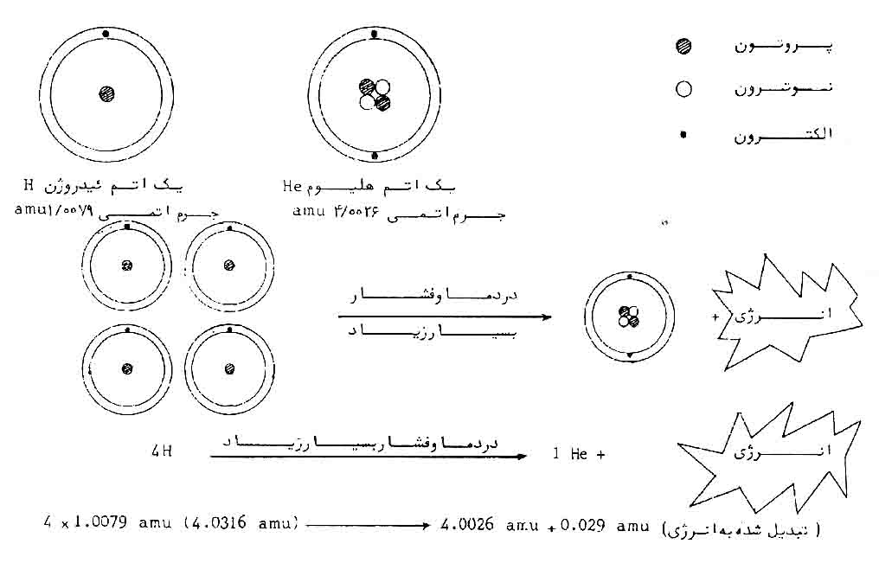

شكل 1- اتمهاي هيدروژن و هليوم و انرژي حاصله از آنها

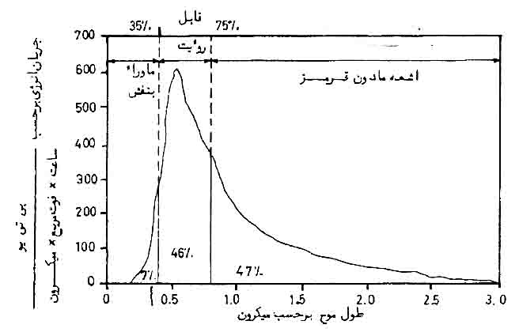

شكل 2- تجزيه اشعه‌هاي خورشيد

دهش انرژي خورشيد كه در خارج جو زمين مي توان ميزان آنرا تقريباً ثابت فرض نمود معادل 1353 وات بر مترمربع مي باشد. اين انرژي تقريباً معادل 94/1 كالري بر سانتيمتر مربع در هر دقيقه مي باشد كه آنرا كميت ثابت خورشيدي مي نامند. بطوريكه اگر اين مقدار ثابت فقط 5 درصد تغيير كند ميانگين درجه حرارت ساليانه زمين كه حدود 10 درجه سانتيگراد است 3 درجه كاهش و يا افزايش خواهد يافت و تحولات ناشي از اين تغييرات، يا سرما و يخبندان و محو زندگي در قسمت اعظم كره زمين خواهد شد و يا ذوب شدن كوههاي عظيم يخهاي قطبي و تبخير سريع آب اقيانوسها و نزول بارانهاي سيل آسا، حيات را در كره زمين بدان شكل كه مي شناسيم مختلف و شايد غيرممكن خواهد ساخت.
از مجموع تشعشعات خورشيد كه بوسيله زمين و جو آن دريافت مي شود در حدود 35 درصد آن مجدداً بفضاي خارج از جو بازتاب مي گردد.
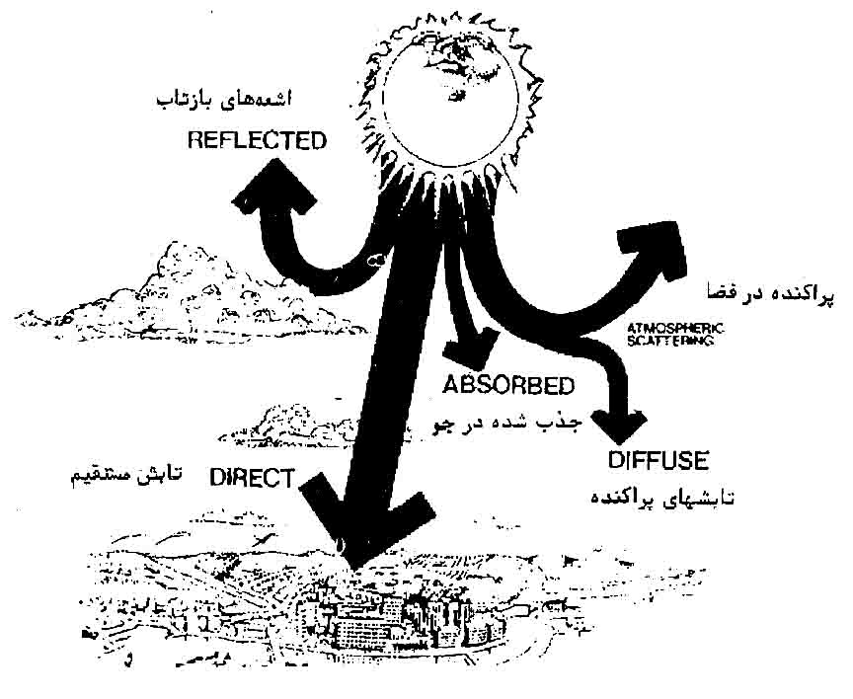

شكل 3- تجزيه انرژي خورشيد در اتمسفر زمين

قسمت اعظم اين بازتابي در جو زمين و در برخورد اشعه خورشيد با ابرها و غبارهاي جوي انجام مي گيرد و بخش كمتري از آن، در سطح زمين در نتيجه انعكاس اشعه بوسيله آبها- برفها و سنگريزه ها حادث مي شود. قسمتي از باقيمانده انرژي، در حين عبور از جو زمين، در اثر برخورد با ذرات هوا و غبار و بخار آب موجود در جو، بدفعات زياد تغيير مسير داده و پس از اين برخوردها، بصورت تشعشعات پراكنده به سطح زمين و يا فضاي خارج تابيده مي شود. همچنين در حدود 10 الي 15 درصد انرژي تشعشعي دريافت شده از خورشيد، بوسيله ذرات بخار آب- اكسيد دو كربن و ازون موجود در جو زمين، جذب مي شود. شكل (3).
قابل توجه است كه در طبقات فوقاني جو زمين، گاز ازون تقريباً تمام اشعه ماوراء بنفش را جذب مي كند و اين تصفيه اشعه از نظر سلامت زندگي انسانها حائز اهميت فوق العاده ايست زيرا كه اشعه ماوراء بنفش در پوست و چشم انسان تأثيرات بسيار نامطلوب دارد. بخار آب و اكسيد دو كربن نيز در طبقات تحتاني جو زمين، اشعه مادون قرمز را جذب مي كنند.
يكي از مهمترين عواملي كه در تعيين ميزان تشعشعات خورشيدي كه به پوسته هزمين مي رسد موثر مي باشد، طول مسيري است كه اشعه خورشيد قبل از رسيدن به سطح زمين در جو طي مي كند. در طول روز هنگامي كه خورشيد در اوج مسير روزانه خود قرار مي گيرد (ظهر خورشيدي) اشعه كمترين مسير را در جو زمين طي كرده و بزمين مي رسد، ولي هرقدر خورشيد به افق نزديك مي شود (غروب آفتاب) مسيري كه بوسيله اشعه در جو زمين پيموده مي شود طولاني تر مي گردد. هرچه اين مسير طولاني تر باشد ميزان انرژي جذب شده و پراكنده شده در جو افزايش يافته و در نتيجه از مانده انرژي كه بزمين مي رسد كاسته مي شود. بهمين دليل در نقاط مرتفع بعلت كاسته شدن از ضخامت جو زمين، محتواي انرژي تشعشعي خورشيد، از نقاط ديگر بيشتر است.

وضعيت انرژي در ايران
انرژي، نيروي اصلي و اساسي زندگي انسانها است. دوره هاي مختلف تمدن انسان، براساس كشفيات و اختراعات و بهره گيري از منابع انرژيهاي گوناگون شكل گرفته اند. انرژي را مي توان بعنوان بنياد و اساس زندگي اجتماعي معرفي كرد.
پس از افزايش قيمت نفت در سال 1973 كشورهاي پيشرفته صنعتي مجبور شدند به مسئله انرژي جدي تر بنگرند و اين ديد پس از افزايش مجدد قيمت نفت بعد از انقلاب اسلامي ايران، وسعت بيشتري يافت. اين مسئله به عنوان بحران انرژي و يا بحران احتراق نام گرفت و سرآغاز تحقيقاتي در زمينه صرفه جويي و يا بهينه سازي مصرف انرژي گرديد.
اين صرفه جوئي، در اولين مرحله تمامي سياستگذاري هاي انرژي و جزء برنامه هاي كوتاه مدت قرار گرفت و در برنامه هاي ميان مدت و بلند مدت مواردي مانند پيدا نمودن منابع جديد انرژي و منابع انرژي هاي تجديدپذير مانند انرژي خورشيد و باد و امواج و غيره در دستور كار قرار گرفت.
مهمترين نكته اي كه براي مردم عادي در مورد صرفه جوئي در انرژي مطرح مي‌گردد اينست كه آيا اين صرفه جويي تأثيري در استاندارد زندگي داشته و باعث پايين آمدن سطح آسايش آنها خواهد شد يا نه؟ جواب منفي است زيرا اين عمل باعث مي شود كه ضمن حفظ استاندارد زندگي و سطح توليد ناخالص ملي، ميزان انرژي مصرفي كاهش يابد. در واقع مي توان از اين موضوع تحت عنوان هرچه بهتر و با راندمان بيشتر از انرژي مصرف نمودن را نام برد كه همان بهينه سازي مصرف انرژي مي باشد. كشورهاي صنعتي باين نتيجه دست يافته اند كه با بهينه سازي مصرف انرژي در صنايع و ساختمانها، مي توان بين 30 تا 40درصد مصرف انرژي را كاهش داد.
با توجه به اينكه ايران يكي از 15 كشور جهان از لحاظ مصرف بالاي مواد نفتي بوده و در بين كشورهاي اوپك بيشترين مصرف كننده اينگونه مواد مي باشد. با توجه به آمار مربوط به ميزان مصرف كشور، مصرف فرآورده هاي نفتي در سال 1976 و 1983 بترتيب معادل 430000 و 871000 بشكه نفت در روز بوده است كه با درنظر گرفتن مصرف سال 1991 كه حدود 1100000 بشكه در روز بوده است، مي توان گفت در زماني كه دنياي غرب با اعمال سياستهاي بهينه سازي مصرف انرژي، مصرف خود را پائين آورده است، ايران در كمتر از دو دهه مصرف فرآورده هاي نفتي خود را حدوداً سه برابر كرده است. درست است كه مصرف انرژي باعث بالارفتن رفاه و استاندارد زندگي مي شود، اما بايد دقت نمود كه آيا مي توان همواره اين رشد مصرف را حفظ نمود؟ با عنايت به رشد مصرف بالاي 5درصدي در ايران به راحتي مي توان مشاهده كرد كه هر 10 سال مصرف انرژي ما دوبرابر مي شود. با اين روند و با توجه به افت فشار چاههاي نفت و مشكلات حفاري و استخراج و سرمايه گذاري، آيا مي توان اميدوار بود كه بعد از دو دهه مي توانيم نيازهاي خود را مرتفع نمائيم و آيا توليد ما پاسخگوي نيازهايمان خواهد بود؟ و اگر هم باشد مازادي براي صدور نفت و بدست آوردن ارز خواهيم داشت؟
در بررسيهاي بعمل آمده توسط بانك جهاني در سال 1983، آمده است كه چنانچه كشورهاي درحال توسعه سياستهاي بهينه سازي مصرف انرژي را معمول مي‌داشتند تا سال 1990 مي توانستند معادل 4 ميليون بشكه نفت در روز يعني حدود 15 درصد انرژي تجاري شان را صرفه جوئي نمايند. متأسفانه در اين فاصله از طرف ايران اقدامي در اين زمينه صورت نپذيرفته است وليكن چنانچه براي دو برنامه پنجساله بعدي يعني براي يك دوران ده ساله، با استفاده از سياستهاي بهينه سازي مصرف انرژي و بدون لطمه زدن به توليد و رفاه عمومي، حدود 20درصد كاهش در مصرف بدست آيد، منافع زير عايد كشورمان ايران خواهد شد:
1- با احتساب مصرف بيش از يك ميليون بشكه معادل نفت در روز، سود ارزي حاصله بيش از يك ميليارد دلار در سال خواهد شد.
2- كاهش آلودگي هوا كه در شهرهاي بزرگ مثل تهران به مرز خطرناكي رسيده است.
3- صرفه جوئي در سرمايه گذاري در ساخت نيروگاهها، پالايشگاهها و سيستم گازرساني به ميزان ميلياردها دلار در سال
4- طولاني شدن عمر ذخائر نفتي
5- ايجاد اشتغال در كشور
ايران در مجموع كشوري است بسيار آفتابي و از نظر مقدار و دريافت انرژي خورشيدي در شمار بهترين كشورها محسوب مي شود. انرژي فراوان و لايزال خورشيد، بدون نياز به شبكه هاي انتقال و توزيع عظيم و پرخرج، در سراسر كشور گسترده شده است. معماري سنتي ايران نشاندهنده توجه خاص ايرانيان در استفاده صحيح و مؤثر از انرژي خورشيد در زمانهاي قديم مي باشد. متأسفانه در حال حاضر و با وجود علوم و تكنولوژي جديد در كشور، استفاده از انرژي خورشيد بسيار ناچيز است. چنين تصور مي شود كه وجود منابع عظيم نفت و گاز، و پائين بودن سطح علمي و فني كشور باعث عدم پيشرفت در استفاده از انرژي خورشيدي شده است ولي بايستي توجه شود كه:
1- ارزش واقعي منابع فسيلي خيلي بيشتر از آنست كه از نفت براي گرم كردن آب و يا گرمايش ساختمانها و اموري از قبيل آنها استفاده شود.
2- منابع نفت و گاز روبزوالند و دير يا زود اين منابع تخليه خواهند شد.
3- در مواقع بحراني مانند زمان جنگ كه اختلالاتي در استخراج و توليد ايجاد مي‌شود و يا در زمستان كه بعلت بسته بودن راهها، امر توزيع مختل مي گردد، مصرف كنندگان با كمبود شديد سوخت روبرو خواهد شد.
از طرفي مي توان بصراحت اعلام كرد كه سطح كنوني علمي و صنعتي كشورمان براي ايجاد و گسترش تكنيكي خورشيدي بحد كافي آمادگي دارند.
بنابراين اگر طرحهاي خورشيدي معرفي شوند و علوم و فنون مربوطه ترويج يابند، صنايع خورشيدي كشور، مي تواند بعنوان يك صنعت خودكفا وارد عمل گردد.
مهمترين نكته اينست كه پژوهشگران و مخترعين و صنعتگران ايراني بايد طرحها و دستگاههائي را معرفي كنند كه با شرايط جوي و علمي و فني ايران مطابقت داشته و از نظر اقتصادي نيز مقرون بصرفه باشند.
منابع عمده انرژي كه در حال حاضر در ايران مورد استفاده قرار مي گيرند عبارتند از:
نفت خام، گاز طبيعي، ذغال سنگ، پتانسيل آبي و انرژيهاي غيرتجاري، در ايران ذخائر ثابت شده نفتي موجود در حدود 39 بيليون بشكه برآورد شده و مصرف داخلي حدود 700هزار بشكه در رزو است. از آنجائيكه اقتصاد ما وابسته بصدور نفت مي باشد لذا ميزان صادرات، نقش عمده اي در مصرف ذخائر نفتي دارد. تا قبل از انقلاب، صادرات نفت ايران به مرز 6 ميليون بشكه در روز هم رسيده بود كه با توجه بميزان ذخائر موجود در رشد مصرف داخلي، عمر ذخائر نفتي چيزي در حدود 30 سال پيش بيني مي شد.
خوشبختانه ايران از نظر ذخائر گاز طبيعي نيز ثروتمند بوده و ميزان ذخائر را تا 299 تريليون فوت مكعب تخمين زده اند. در صورتيكه ذخائر گازي كشور فقط بمصرف داخلي برسد عمري در حدود 200 سال و يا بيشتر براي آن پيش بيني مي‌شود. ذخائر ذغال سنگ در ايران را حدود 6 ميليون تن تخمين مي زنند كه فقط 10 درصد آن ذخائر حتمي و اثبات شده مي باشد و عمدتاً بمصارف صنعتي كشور مي‌رسد.
پتانسيل طبيعي آبي در حدود 13000 مگاوات مي باشد كه تاكنون 10درصد آن مورد استفاده قرار گرفته است. منابع انرژيهاي غيرتجاري شامل جنگلها و مراتع و بوته زارها و فضولات حيواني است كه براساس اطلاع، آمار دقيقي در اين زمينه تهيه نشده است ولي بهرصورت حدود 50درصد از مصرف عمده انرژي خانگي بخصوص در روستاها از اين منابع تأمين مي شود. براي مثال سهم اين منابع در تأمين مصرف انرژي در سالهاي 1341 و 46 و 51 بترتيب 21درصد، 9درصد و 5/3 درصد از مصرف كل بوده است.
ايران يك كشور كشاورزي است و حدود 50درصد از جمعيت در روستاها زندگي مي‌كنند. تأمين انرژي مصرفي در روستاها، براي ازدياد توليدات كشوري، و بالابردن سطح زندگي، و ايجاد صنايع محلي، نه تنها ضروري بلكه يك امر حياتي است. در اين خصوص انرژيهاي نو و از آنجمله انرژي خورشيد مي تواند نقش اساسي را ايفا كند.
لازمست مصرف انرژي بخشهاي مختلف، در شهرها و روستاهاي كشور از قبيل مصارف خانگي، تجاري و صنعت و حمل و نقل مورد تجزيه و تحليل قرار گيرد و آمارهاي دقيق براساس بافت اجتماعي و اقتصادي و سياسي و اهداف جامعه و توسعه آينده كشور تهيه گردد البته دانشگاهها نيز مي توانند در اين مورد كمكهاي ارزنده اي داشته باشند. اميداست در برنامه ريزيهاي آتي كشور جهت تأمين انرژيهاي لازم، سهم انرژي خورشيدي نيز تعيين و براساس آن اعتبار لازم براي اجراي طرحهاي مفيد خورشيدي تأمين گردد.

زواياي خورشيدي با جداول ترسيمي آنها
محوري كه زمين در حول آن حركت وضعي خود را انجام مي دهد نسبت به صفحه افقي كه از مركز زمين و خورشيد عبور مي نمايد داراي زاويه مي باشد. زاويه اي كه اشعه خورشيد با صفحه استوا مي سازد در ظهر خورشيدي زاويه ميل خوانده مي‌شود و مقادير زاويه ميل از 45/23- درجه در اول زمستان تا صفر درجه در اول بهار و پائيز و 45/23+ درجه در اول تابستان براي نيمكره شمالي تغيير مي كند. تغييرات زاويه ميل برحسب ماههاي سال در شكل زير نشان داده شده است.
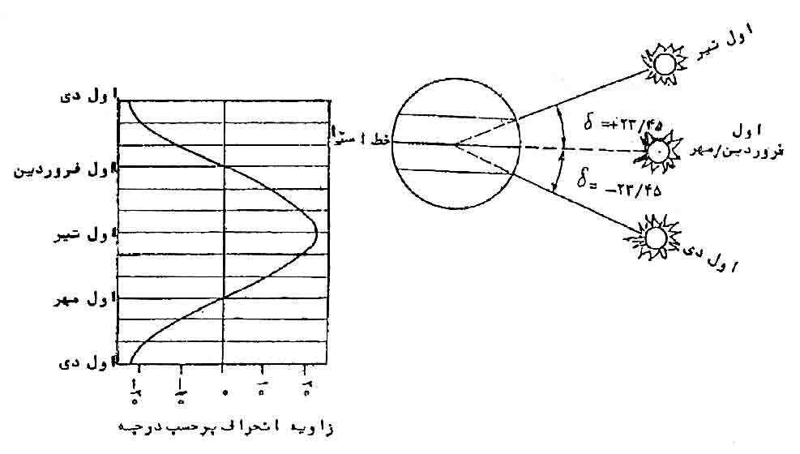

زاويه انحراف – زاويه بين اشعه خورشيد و صفحه استوا در ظهر خورشيدي
زاويه ميل را با δ نشان مي دهند و مقدار آن براي روزهاي مختلف تغيير مي كند و بوسيله فرمول زير قابل محاسبه مي باشد.
$$δ=\text{23}\text{.}\text{45}\text{sin}(\text{360}\frac{\text{284}+N}{\text{365}})$$
كه در رابطه فوق N عبارتست از روز سال نسبت به اول ماه ژانويه، مقادير زاويه ميل خورشيد و مقدار رابطه زمان براي روزهاي 21 تير ماه براي سال 1364 در جدول 1A، و همان مقادير براي چند روز از ماههاي سال 1977 در جدول 1B نشان داده شده اند.
تغييرات فصول و همچنين تغييرات تابش خورشيد بر روي سطح زمين، و تغييرات در ساعات روشنائي و تاريكي، همه ناشي از تغييرات روزانه زاويه ميل مي باشند.
در صورتيكه شخصي در نقطه اي از سطح زمين در طول جغرافيايي (Lon) و عرض جغرافيايي (L) ايستاده باشد، خورشيد را ملاحظه مي كند كه روزها از شرق طلوع كرده و در مغرب غروب مي كند و طبق يك مدل معيني دور زمين گردش مي كند ولي در واقع اين گردش زمين است كه مدل حركتي خورشيد را باعث مي شود.

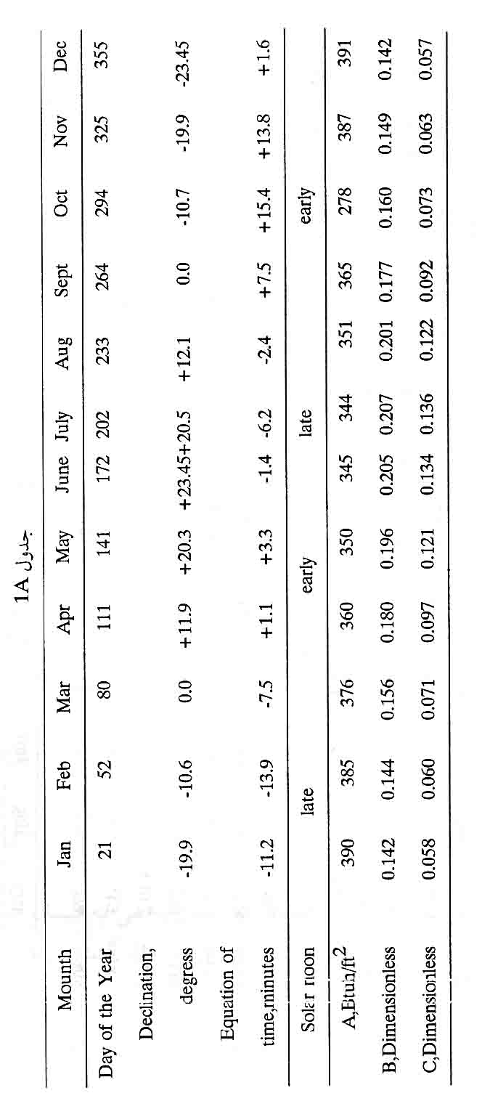

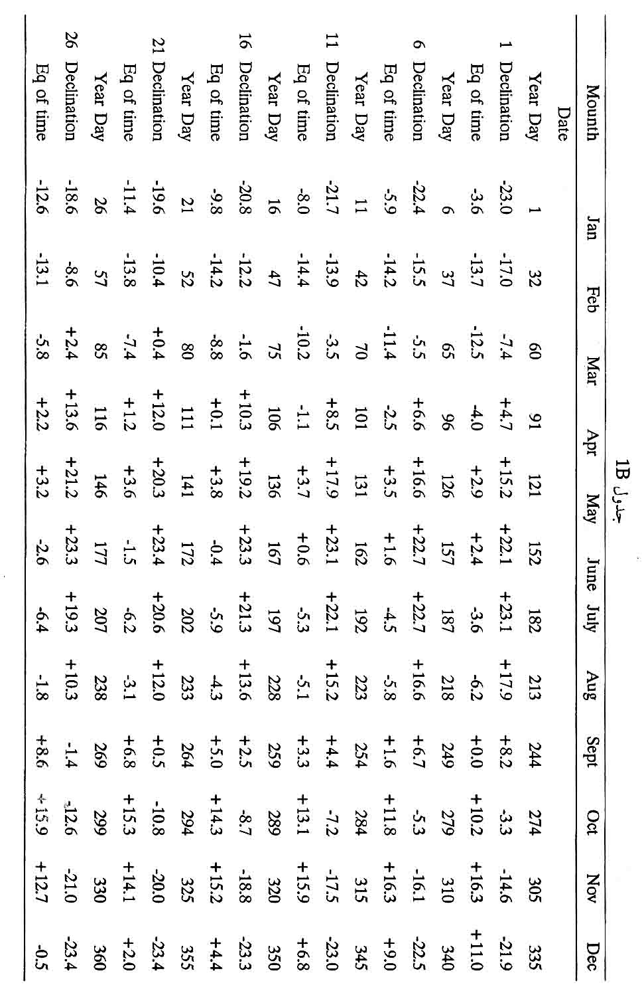

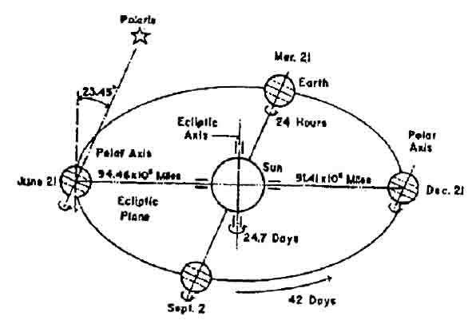

حركت ساليانه زمين بدور خورشيد

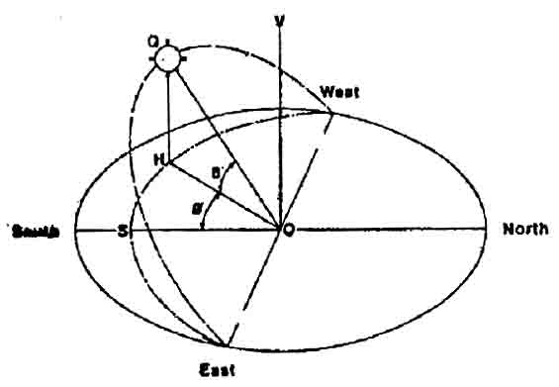

حركت خورشيد از طلوع تا غروب

موقعيت خورشيد را مي توان با زاويه فراز (β) نسبت بافق (زاويه HoQ) و اندازه زاويه سمت (φ) (زاويه Hos) در تصوير قائم (شكل بالا) نشان داد.
زاويه سمت در اثر تشعشعات عمودي سطح از نصف النهار محل، حاصل مي شود (براي نقاط جنوبي زمين صفر- غربي منفي- و شرقي مثبت است).
در ظهر خورشيدي، خورشيد دقيقاً روي نصف النهار زمين (خطي كه شمال جنوب زمين را بهم وصل مي كند) قرار مي گيرد كه در نتيجه زاويه φ برابر صفر گشته و زاويه (βN) برابر است با:
β_{N} = 90 – L + δ
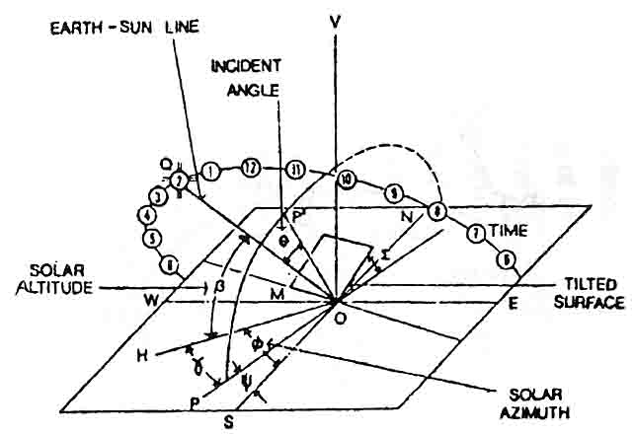

شكل 6-1- زواياي خورشيد نسبت به سطح مورب

با توجه به اينكه حركت روزانه زمين بدور خود و حركت سالانه اش بدور خورشيد طبق قاعده معين بوده و قابل پيش بيني مي باشد لذا زاويه β و همچنين زاويه φ براي هر زمان موردنظر در طول و عرض جغرافيائي معين، و در روز مشخص قابل محاسبه و تعيين مي باشد.

زاويه ساعت (H)
H عبارتست از زاويه ساعت كه مبدأ اندازه گيري آن ظهر خورشيدي است و علامت جبري آن بطرف صبح مثبت و بطرف بعدازظهر منفي بوده و مقدار آن از 180- درجه تا 180+ درجه متغير است:
15⁰ درجه (تعداد ساعات از ظهر خورشيدي) = H
/ 4 (تعداد دقايق از ظهر خورشيدي) =

زمان خورشيدي
زمان خورشيدي (AST) با ساعت محلي (LST) منطبق نمي باشد. از آنجائيكه خورشيد در هر 24 ساعت به ميزان 360 درجه حركت مي كند، (بازاء چرخش زمين) گردش هر درجه طول جغرافيايي مدت 4 دقيقه بطور مي انجامد، براي بدست آوردن زمان خورشيدي (AST) مي توان از رابطه زير استفاده كرد:
(AST) = LST + E + 4Min (LST. Meriadian – L_{Loc})
كه در آن = E رابطه زمان برحسب دقيقه (جدول 1A)
LST.M = مدار استاندارد براي ساعت محلي
L_{Loc} = طول جغرافيائي محل موردنظر
همچنين مقدار رابطه زمان را مي توان از نمودار زير برحسب دقيقه بدست آورد.
مثال: زمان خورشيدي را در ساعت 11 صبح در روز 21 جولاي براي شهري با عرض جغرافيايي 77 درجه تعيين كنيد؟
حل:
مدار استاندارد در ساعت 11 صبح براي شهر مذكور برابر است، LST = 75º مقدار رابطه زمان برحسب دقيقه برابر است با:
E=-6.2
AST=(11 – 6.2) + 4(75-77) = 10 : 45.8 AST = 10.76 h
مقدار زاويه ساعت (H) براي همان شهر از رابطه زير بدست مي آيد:
درجه شرقي H = (12-10.76) 15 = 18.6
براي بدست آوردن زاويه فراز (β) و همچنين زاويه سمت φ هنگاميكه مقادير زاويه ساعت (H) عرض جغرافيايي (L) و زاويه ميل (δ) مشخص باشند معادلات زير قابل استفاده هستند.
sin β = cos L cos δ cos H + sin L sin δ
sin φ = cos δ sin H / cos β

زاويه برخورد
زاويه برخورد θ زاويه بين خط Op' (واقع در صفحه تابش) و خط OQ (خط واصل بين زمين و خورشيد) در تكنولوژي خورشيد بسيار مهم است زيرا كه اين زاويه عامل بسيار مهمي در ميزان شدت اشعه هاي تابشي به سطح بوده و توانايي سطح را براي جذب يا عبور و يا انعكاس اشعه هاي خورشيدي تعيين مي كند. براي تعيين زاويه φ لازم است كه زاويه ψ و زاويه γ معلوم باشند.
زاويه ψ (Pos) زاويه ايست كه خط واصل شمال و جنوب So با خط Op (خط حاصل از تقاطع صفحه تابش با سطح افق مانند OM) مي سازد (شكل بالا).
زاويه Hop زاويه γ نام دارد و زاويه ايست كه اختلاف دو زاويه φ و ψ را نشان مي‌دهد. براي سطوحي كه رو به جنوبشرقي مي باشند در صبح ها γ=φ-ψ و در بعد از ظهرها γ=φ+ψ مي باشد. براي سطوحي كه رو به جنوب غربي بوده باشد صبح ها γ=φ+ψ و بعد از ظهرها γ=φ-ψ خواهد بود. ضمناً براي سطوح رو به جنوب زاويه ψ=0 بوده و نتيجتاً براي تمام شرايط γ=φ مي گردد. لازم بتذكر است كه علامت γ و β و φ در معادلات مورد استفاده در اين قسمت، مثبت مي باشند.
براي سطحي با زاويه مورب Σ (كه نسبت به افق اندازه گيري مي شود) زاويه برخورد θ بين اشعه مستقيم خورشيد و خطي برروي سطح مذكور بوسيله معادله زير بيان مي گردد.
Cos θ = cos β cos γ sin Σ + sin β cos Σ
بنابراين براي سطوح عمودي كه Σ=90º است و sin Σ=1, cos Σ=0 مي باشد مي‌توان نوشت:
Cos θ = cosβ cos γ
و براي سطوح افقي كه: cos Σ=1, sin Σ=0, Σ=0º مي باشد بنابراين:
θH = 90º – β deg
مثال: براي صفحه اي با زاويه انحراف 30 درجه نسبت به افق از محلي با عرض جغرافيايي 40 درجه شمالي كه رو به جنوب قرار گرفته در زمان 4.00 PM در تاريخ 21 آگوست زاويه برخورد θ را محاسبه كنيد؟
حل مثال: در ساعت 4 بعدازظهر در روز 21 اوت جدول شماره 3 با عرض جغرافيايي 40 درجه شمالي:
Β=30.7º φ= 79.9º
و با استفاده از جدول شماره 1A مقدارδ=+12.1º
چون صفحه رو به جنوب است پس ψ=0 و از آنجا γ = φ = 79.9º خواهد بود با بكار بردن رابطه مربوطه مي توان نوشت:
cosθ = cos 30.7º cos 79.9º sin 30º + sin 30.7º cos 30º
= 0.860 × 0.175 × 0.5 + 0.511 × 0.866
= 0.075 + 0.443 = 0.518
θ= 58.80º

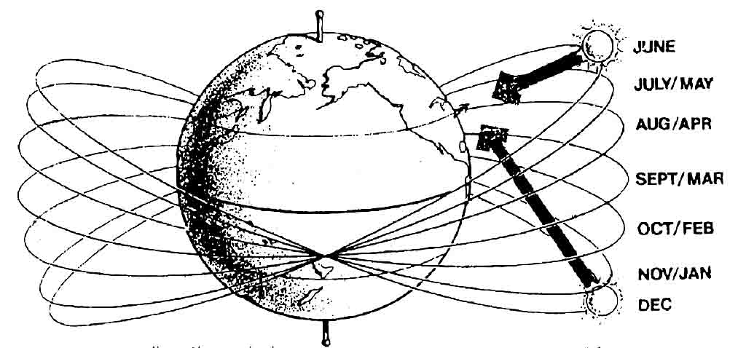

موقعيت خورشيد نسبت به زمين در ماههاي مختلف سال

جدول زير زاويه انحراف (زاويه بين اشعه خورشيد و صفحه استوا) را در روزهاي بيستم هر ماه نشان مي‌دهد.
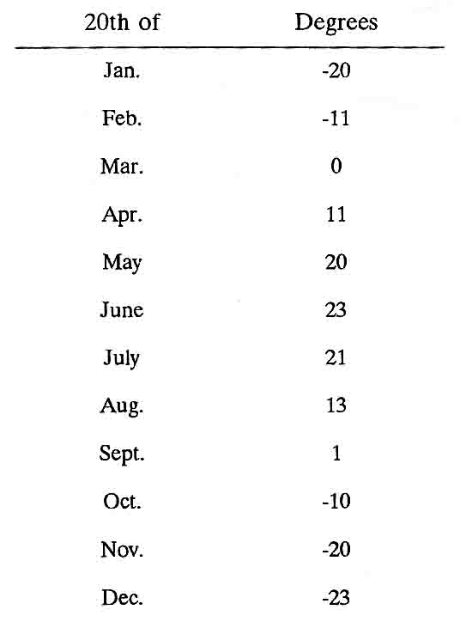

روشي كه در اين قسمت تشريح مي شود موقعيت خورشيد را نسبت به نقاط مختلف زمين در هر ساعت از روز و در هر روز از سال مشخص مي كند و بما امكان مي‌دهد كه خود نمودار حركت خورشيد را ترسيم كنيم.
براي تعيين هر نقطه اي در فضا نسبت به صفحه افق، كافيست كه مختصات آن نقطه مشخص باشند. در مورد خورشيد و تعيين موقعيت آن در فضا، اين مختصات را مي‌توان با دو زاويه بيان كرد كه يكي زاويه ارتفاع خورشيد (X) و ديگري زاويه السموت (زاويه جهت خورشيد) (Y) مي باشند. شكل زير موقعيت اين دو زاويه را نشان مي دهد.

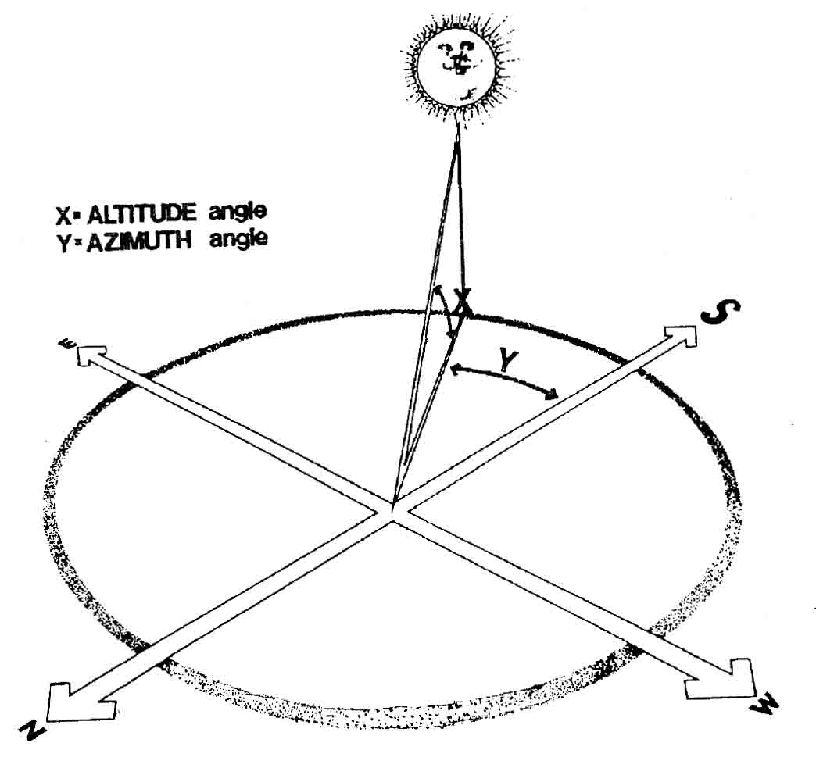

زاويه ارتفاع (Altitude) و زايوه جهت نماي خورشيد (Azimuth)

زاويه ارتفاع خورشيد عبارت از زاويه اشعه خورشيد نسبت به صفحه افق مي باشد. خطوط افقي در جدول نمودار مسير حركت روزانه خورشيد كه با فواصل ده درجه رسم مي شوند براي تعيين ميزان همين زاويه ارتفاع خورشيد بكار مي رود. شكل زير ارتفاع خورشيد را با زاويه 40 درجه و نمودار جدولي آنرا نشان مي دهد.
زاويه السموت يا زاويه جهت خورشيد زاويه ايست كه از يكطرف به تصوير اشعه خورشيد روي صفحه افق و از طرف ديگر به راستاي شمال- جنوب محدود است.

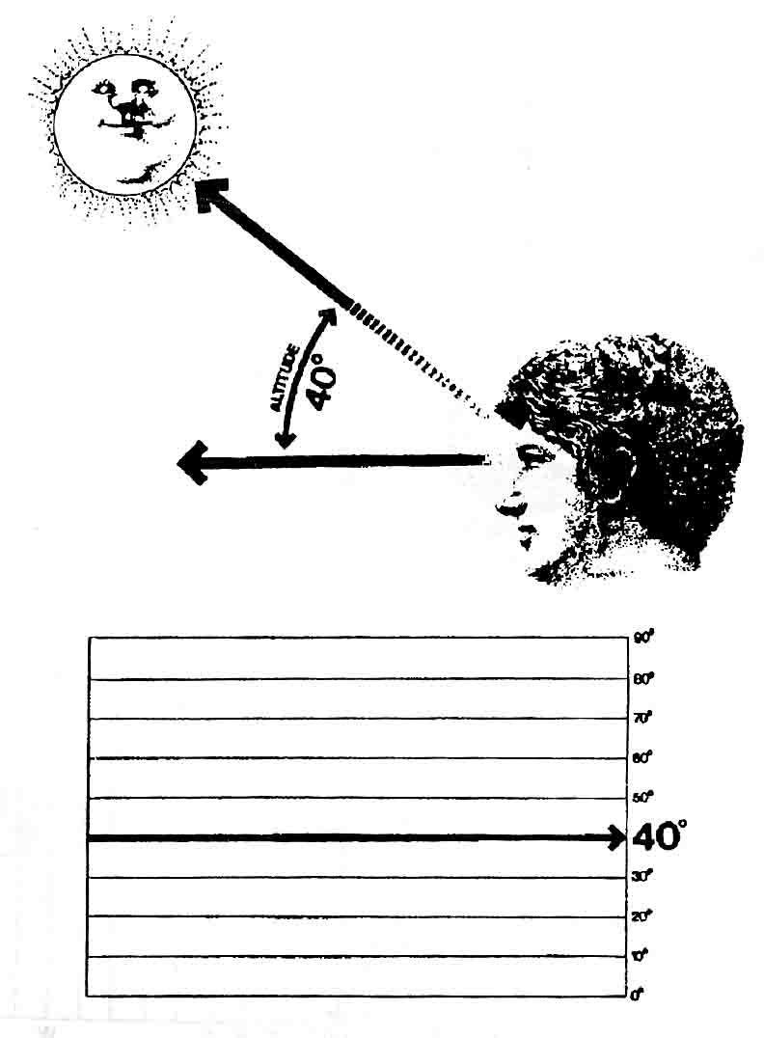

زاويه ارتفاع خورشيد (Altiude) با نمودار مسير حركت روزانه

خطوط عمودي كه براي جدول نمودار مسير حركت روزانه خورشيد با فواصل پانزده درجه رسم مي شوند جهت تعيين ميزان اين زاويه بكار مي روند.
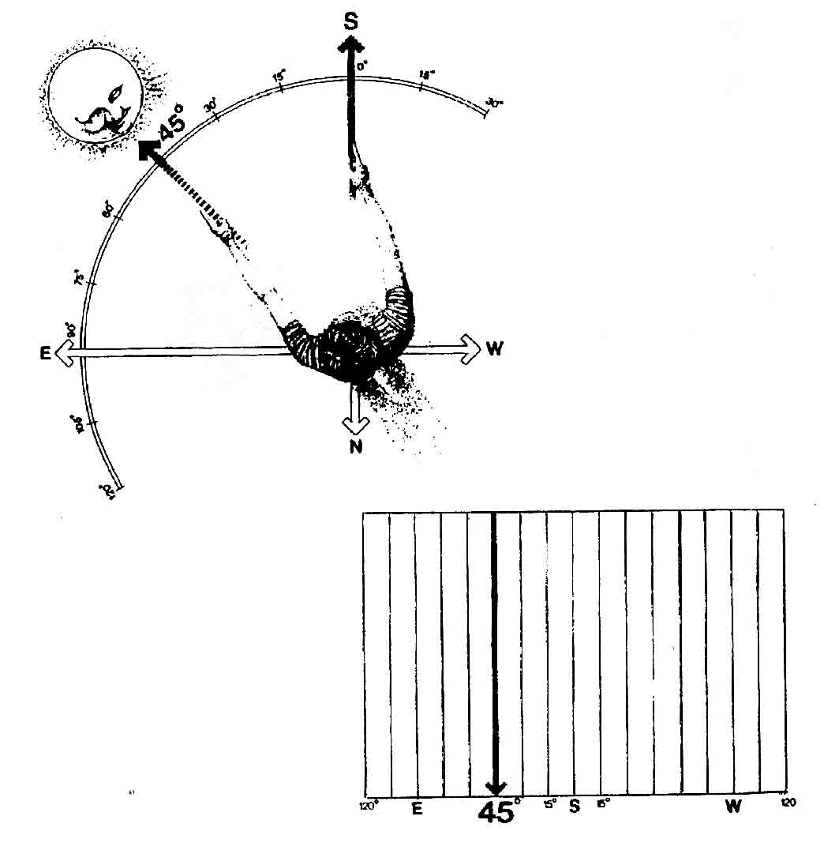

زاويه جهت نماي خورشيد با نمودار مسير حركت روزانه (Azimuth)
اگر قسمت قابل رويت آسمان را كه در سمت فوقاني صفحه افق قرار گرفته بصورت نيمكوه شمالي در نظر بگيريم و جدول نمودار مسير حركت روزانه خورشيد را بصورت استوانه اي محيط بر اين نيمكره فرض نمائيم و اگر شخص ناظر در صفحه افق و مركز نيمكره قرار گيرد، نقاط تلاقي اشعه خورشيد، سطح نيمكره شفاف در ساعات مختلف روز مسير حركت روزانه خورشيد را بر سطح نيمكره ترسيم مي‌نمايد. گسترش سطح نيمكره و مدارها و نصف النهارهاي آن بر روي جدول نمودار مسير حركت روزانه خورشيد كه در حقيقت صفحه مستوي بازشده از سطح استوانه اي شكل محيط بر نيمكره است بصورت خطوط افقي كه شاخص زواياي ارتفاع خورشيد در خطوط عمودي كه نمايانگر زواياي جهت خورشيد هستند منتقل شده و مسير حركت روزانه خورشيد از سطح نيمكره برروي سطح مستوي جدول منعكس مي شود.

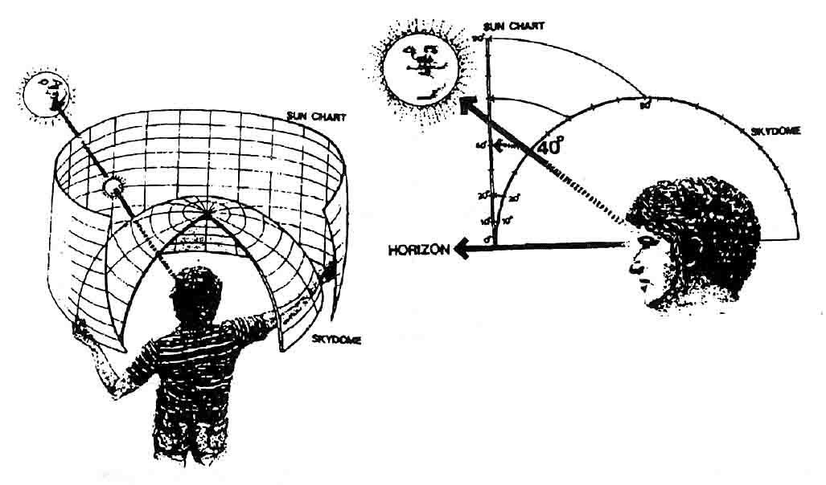

انعكاس مسير حركت روزانه خورشيد از نيكره شفاف به سطح مستوي

با تعيين زاويه ارتفاع خورشيد و زاويه جهت نماي خورشيد در هر زماني از روز موقعيت خورشيد در آسمان را مي توان در روي جدول نمودار مسير حركت روزانه خورشيد مشخص كرد.

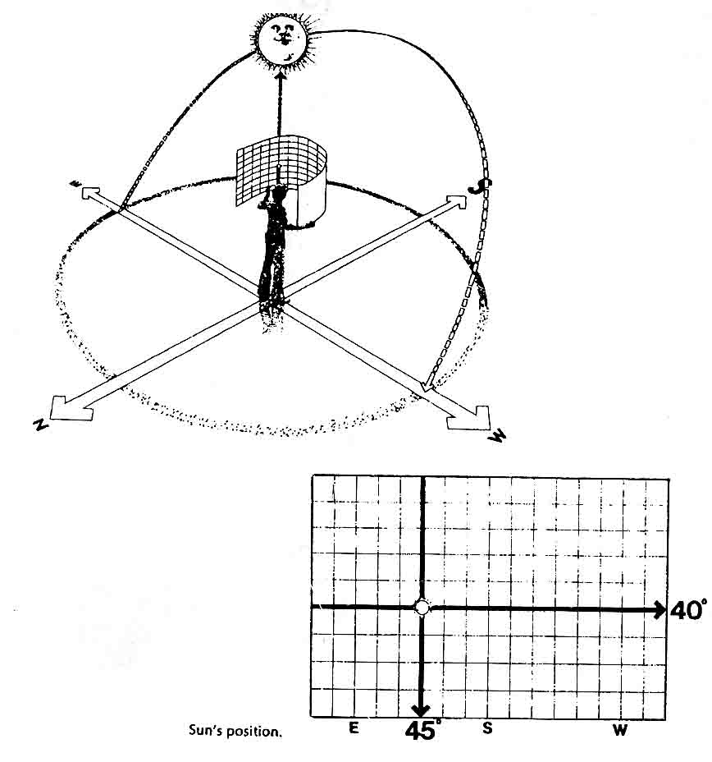

موقعيت خورشيد روي جدول نمودار مسير حركت روزانه خورشيد با تعيين دو زاويه

تعيين مسير حركت روزانه خورشيد- پس از تعيين مواضع مختلف خورشيد در ساعات متفاوت روز در روي جدول نمودار مسير حركت روزانه خورشيد كه بصورت نقاط مختلفي علامت گذاري مي شود مي توان با متصل كردن اين نقاط به همديگر، مسير حركت روزانه خورشيد را بصورت نمودار در جدول مربوطه ترسيم كرد.

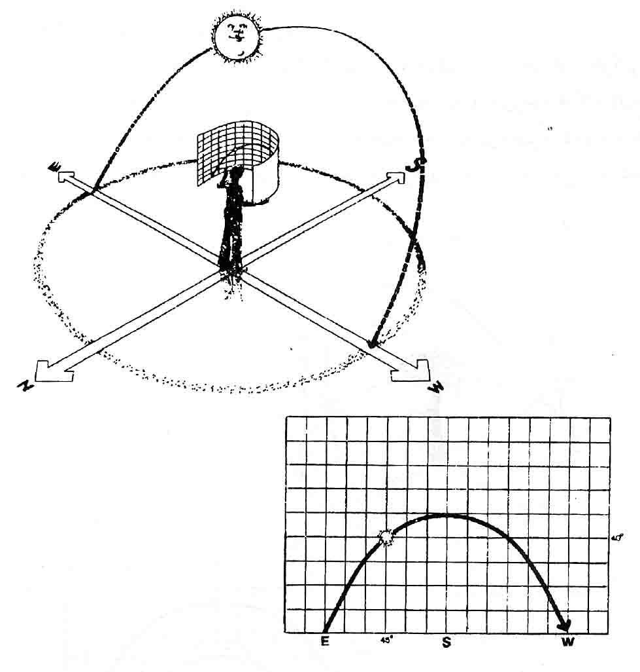

نقطه گذاري و ترسيم مسير حركت روزانه خورشيد روي جدول نمودار روزانه

مسير حركت روزانه خورشيد در ماههاي مختلف سال
در صفحات گذشته روش ترسيم مسير حركت روزانه خورشيد را در روزهاي مختلف، فصول متفاوت روي جدول نمودار ديديم كه مي توان آنرا براي هر اندازه از عرض جغرافيايي نيز ترسيم كرد. معمولاً جداولي كه باين ترتيب تهيه مي شوند اين مسير را براي روزهاي اول هر ماه شمسي تعيين مي كنند.
بطوريكه مشاهده مي شود در ماههاي تابستان مسير حركت روزانه خورشيد طولاني تر و زاويه ارتفاع خورشيد بيشتر بوده و همچنين زاويه جهت نماي خورشيد هنگام طلوع و غروب آفتاب وسيع تر مي باشد درصورتيكه در ماههاي زمستان اين مسير كوتاهتر و ارتفاع خورشيد كمتر و زاويه السموت خورشيد در موقع طلوع و غروب بسته تر مي باشد

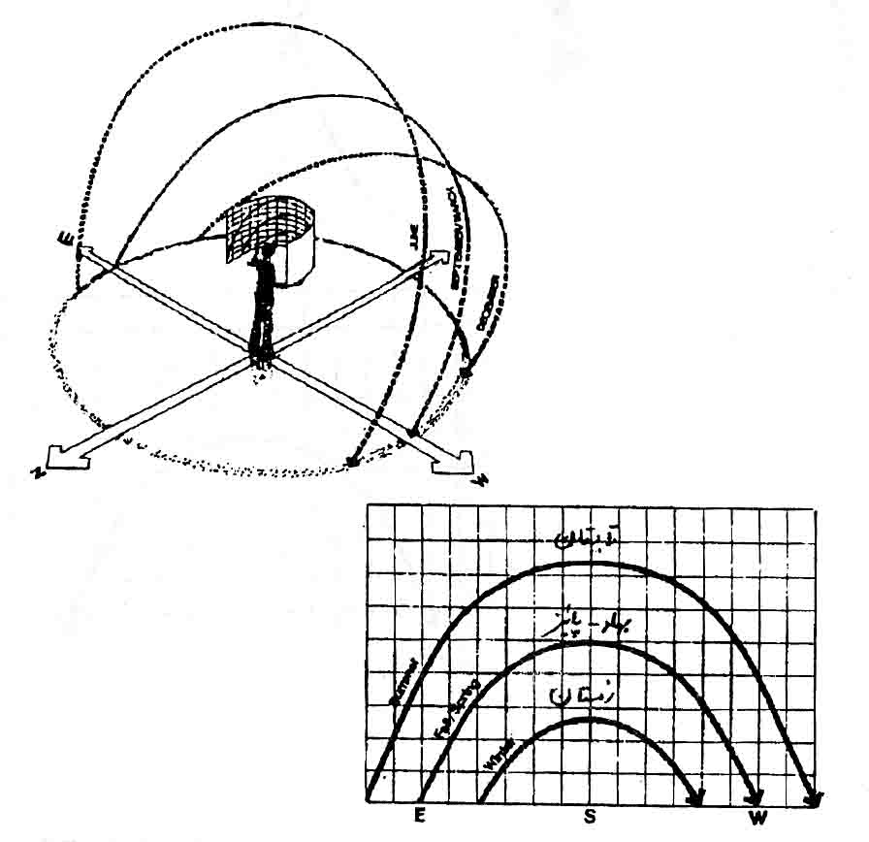

مسير حركت روزانه خورشيد در ماههاي مختلف و فصول مختلف سال

اگر نقاطي را براي ساعات معيني از روي منحني نمودار مسير حركت روزانه انتخاب نمائيم و موقعيت همين نقطه را براي ماههاي مختلف سال در روي منحني مربوطه انتخاب و اين نقاط را بهم وصل كنيم منحني جديد موضع خورشيد را در آن ساعت بخصوص در روزهاي مختلف سال نشان خواهد داد. از روي شكل ساعت انتخابي ساعت 10 صبح بوده و منحني هاي بدست آمده روي نمودار مسير حركت خورشيد در ماههاي تابستان- پائيز و بهار و زمستان را در ساعات مختلف روز نشان مي‌دهد.

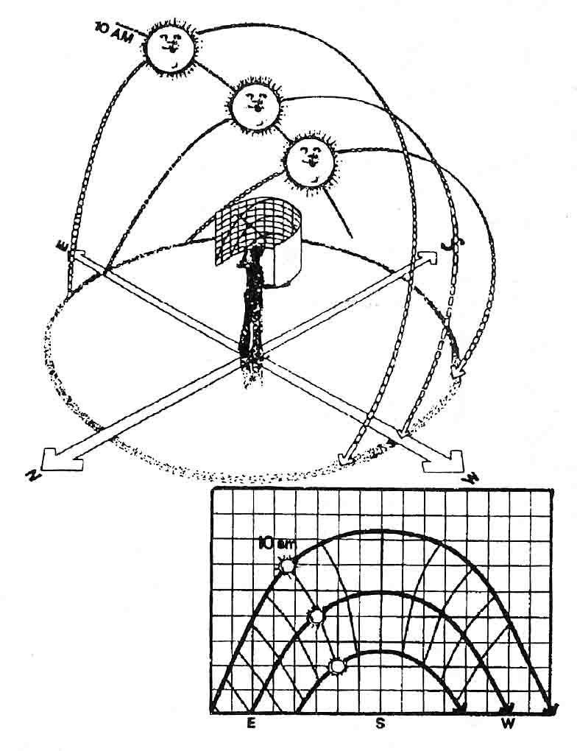

نمودار تعيين موقعيت خورشيد در ساعات مختلف روز از فصول مختلف

با توجه به اينكه ايران بين عرضهاي جغرافيايي 25 و 40 درجه و در نيمكره شمالي زمين قرار گرفته است، نمودارهاي كامل تعيين موقعيت خورشيد با عرض جغرافيايي 28-32-36-40 درجه در صفحات بعدي ارائه شده اند. توضيح اينكه مشابه اين نمودارها براي كليه نقاط نيمكره شمالي و جنوبي ترسيم و در دسترس مي باشد.

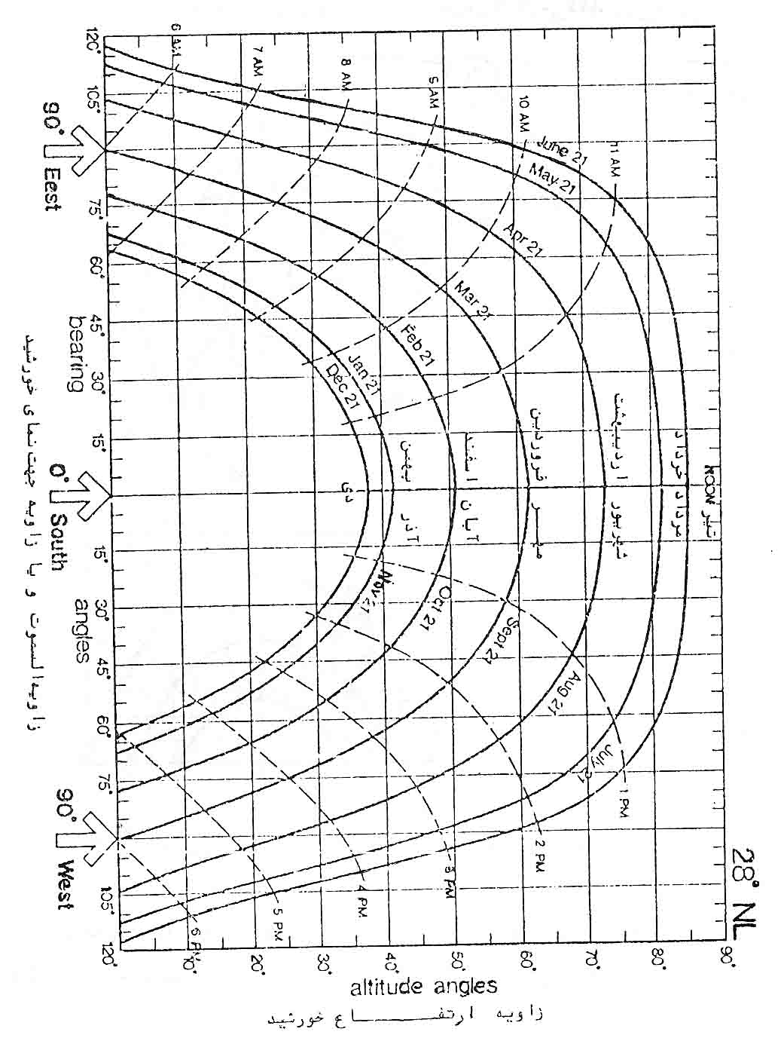

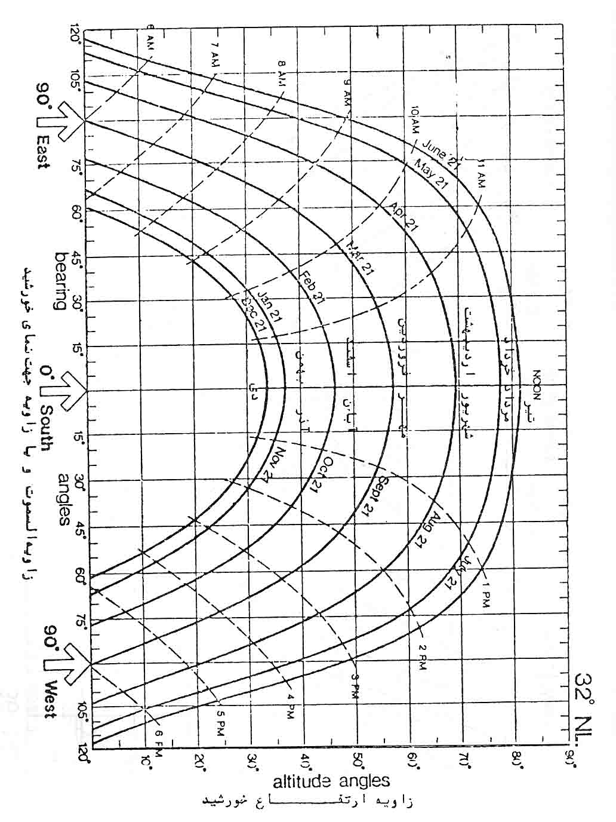

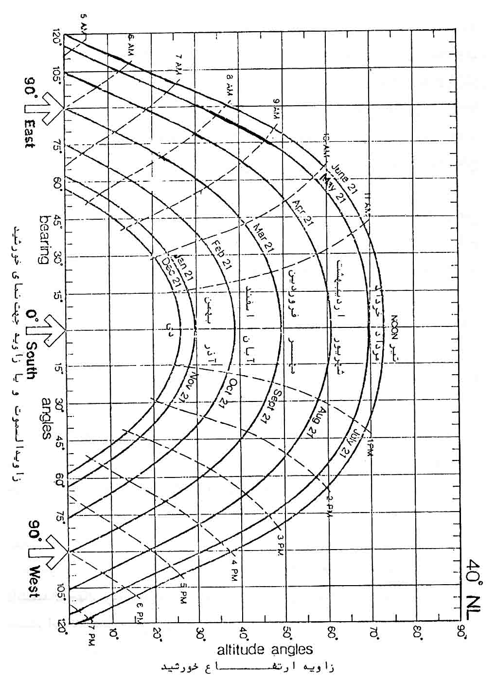

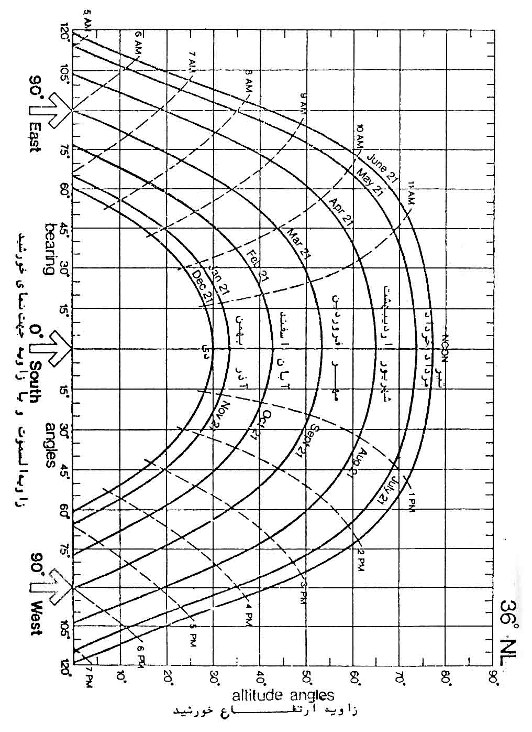

وسايل اندازه گيري تابش خورشيدي
به منظور اندازه گيري شدت تابشهاي مستقيم خورشيدي اولين تلاشهاي كمي بوسيله پويلت (pouilet) فرانسوي در سال 1830 انجام گرفت. او صفحات فلزي سياه رنگي را انتخاب و بعد از قراردادن آنها در درجه حرارت ثابت آنها را در مقابل تابش مستقيم خورشيد قرار داد و با استفاده از يك ترمومتر جيوه اي ميزان افزايش دما را اندازه گيري نمود بعد از پويلت شخصي به نام اريكسون با ساخت يك كالريمتر توانست ميزان افزايش درجه حرارت منبع عايق شده آبي را در زمان مشخصي كه در مقابل تابش مستقيم خورشيد قرار داشت، اندازه گيري كند.
در يك روز آفتابي در تابستان در شهر نيويورك در سال 1876 ميزان كل تابشهاي خورشيدي 19066.8 W/m² معادل (Btu/ft² 4/338) اندازه گيري شده و با معدل گيري براي روزهاي ديگر باين نتيجه رسيد كه شدت تابش خورشيد در بالاي جو زمين مي بايست برابر با W/m² (معادل Btu/ft² 427) باشد كه 1% با بهترين مقدار فعلي تفاوت دارد.
در طول سالهاي 1880 اندازه گيري تابش خورشيد بوسيله ساموئل لانگلي (Langly) كه نامش امروزه روي واحدي توسط اخترشناسان قرار گرفته انجام گرفت:

يك گرم كالري
= 1 Lang

يك سانتيمتر مربع

وسيله سنجش او از نوار نازكي از پلاتنيوم تشكيل مي شد كه در پل وستون نقش مقاومت متغير را داشت. تغييرات خيلي كوچكي در درجه حرارت اين نوار، مي‌توانست بوسيله تغييرات در مقاومت الكتريكي آن شناخته شود. او همچنين وجود ذرات فروسرخ را در طيف خورشيدي كشف كرد.
چند نوع از وسايل اندازه گيري عبارتند از:
آذر سنج خورشيدي (Pyrheliometer)
آذرسنج وسيله ايست كه در آن موج ياب تعديل كننده براي اندازه گيري تابش مستقيم خورشيدي در حالت تابش عمودي استفاده مي شود. بعبارت ديگر آذرسنج اسبابي است براي اندازه گيري شدت تابش مستقيم خورشيدي در برخورد عمودي با آن. اولين وسيله اندازه گيري تابشهاي خورشيدي آذرسنج الكتريكي بود كه در سال 1893 توسط انگستروم اختراع شد. در آذرسنج انگستروم از دو نوار نازك و باريك سياهرنگ منگنز استفاده مي شد كه كنار هم روي يك لوله نصب شده بود. نوارها به صورت الكتريكي بترتيبي بيكديگر متصل شده بودند كه وقتي بر يكي تابش مستقيم خورشيدي مي تابيد از نوار دومي عبور جريان مستقيمي اندازه گيري مي شد.
اين دو نوار داراي ترموكوپلهاي عايق شده اي بودند كه پشت نوارها وصل مي‌گرديدند و اين ترموكوپلها به گالوانومتر حساس متصل بودند. نشاندهنده وقتي عدد صفر را نشان مي داد كه درجه حرارت دو نوار با يكديگر مساوي بودند.
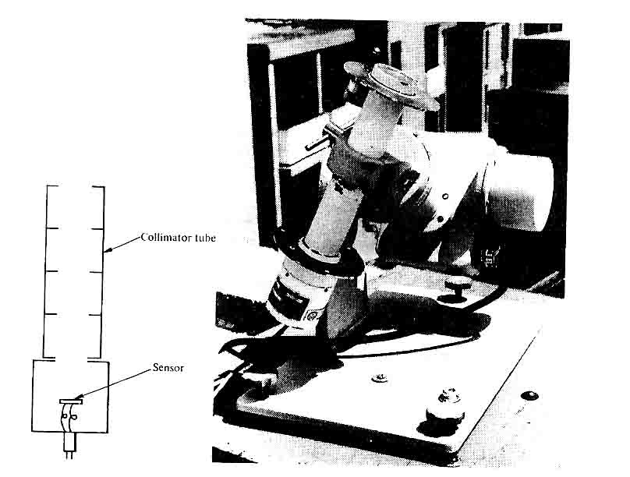

شيد سنج الكتريكي انگستروم

شدت تابش مستقيم بوسيله رابطه زير بدست مي آيد.
)²جريانI_{DN} = k X(
k= عدد ثابت دستگاه و مربوط به نوع كاليبر دستگاه مي باشد.

آذرسنج آبوت
در سال 1906 يك آذرسنج صفحه نقره اي توسط دكتر آبوت ساخته شد كه براساس اندازه گيريهاي پويلت و برحسب ميزان افزايش درجه حرارت كار مي كرد.

شيد سنج (Pyranometer)
مقدار كل تابش خورشيدي روي يك سطح افقي (مستقيم باضافه پخش) را مي توان توسط شيدسنج اندازه گيري نمود كه واحد آن مقدار انرژي جذب شده در واحد سطح در واحد زمان خواهد بود. با بيان ديگر شيدسنج اسبابي است براي اندازه گيري تابش دهي كل (مستقيم و پخش) از يك نيمكره بترتيبي كه اگر بوسيله يك صفحه گرد روي قسمت دريافت كننده آن سايه انداخته شود فقط تابش دهي پخش را اندازه مي‌گيرد. براي اين منظور معمولاً از يك صفحه سايه انداز كه روي دستگاه نصب شده استفاده مي شود.
بطور كلي وسايل اندازه گيري تابش خورشيدي، آذرسنجهاي خورشيدي هستند كه تابش خورشيد را روي يك صفحه سياه واقع در انتهاي يك لوله مواي كننده سياه، دريافت مي كنند.
يك آذرسنج خورشيدي بر مبناي گرماسنجي جريان آب، افزايش درجه حرارت جريان كنترل شده آبرا، كه گرماي صفحه سياه واقع در انتهاي لوله موازي كننده را منتقل مي كند، اندازه مي گيرد. زمانيكه درجه حرارت به يك مقدار پايدار برسد تابش ورودي قطع و يك جريان الكتريكي جه ايجاد همان افزايش درجه حرارت قبلي، به همان صفحه اعمال مي شود. اندازه گيري انرژي الكتريكي، اندازه گيري مطلق حاصل مي كند.
چون استفاده از اين اندازه گيريهاي مطلق در محل مشكلاتي بهمراه دارد باين دليل وسايل و اسبابهاي معمولي قابل حمل و نقل اختراع شده اند، از جمله آذرسنج صفحه نقره اي آبوت مي باشد كه روي صفحه نقره اي سياه رنگ شده، آن يك دما سنج جيوه اي مخصوصي بدقت تعبيه و جاسازي شده است. مقدار افزايش درجه حرارت خوانده شده در روي دماسنج كه ناشي از تابش خورشيد مي باشد بمدت دقيق 100 ثانيه مبنائي براي اندازه گيري نسبي است و به يك استاندارد اصلي قابل تبديل مي‌باشد.
بمنظور تعيين منظم مقدار تابش، اصولاً تعداد كمي از آذرسنجهاي خورشيدي مورد استفاده قرار مي گيرند ولي شيدسنجهاي خورشيدي كه احتياجي به تعقيب خورشيد ندارند بيشتر مورد استفاده قرار مي گيرند.
وسايل اندازه گيري تابش خورشيد، بدون استثناء همگي از نوع ترموالكتريك هستند يعني اختلاف درجه حرارت يك پيل حرارتي در سايه و يك پيل حرارتي تحت تابش خورشيد را اندازه مي گيرند (يك پيل حرارتي از چند زوج حرارتي تشكيل شده اند كه براي افزايش حساسيت بطور سري بهم متصل شده اند.)
پيلهاي حرارتي روي يك سطح تخت و در زير يك و يا دو نيمكره شيشه اي نصب مي‌شوند. اين وسايل به كمك تعداد زيادي مدارهاي الكترونيكي، يك خروجي دقيق و خطي توليد مي كنند كه بايستي در فواصل زماني معين، مدرج شوند. شيدسنجهاي بينائي مثل شيدسنج بينائي اپلي داراي دقتي برابر با 1%± هستند ولي اسبابهاي درجه دوم كه در محل موردسافتاده قرار ميگيرند داراي درصد خطائي در حدود دو برابر شيدسنج اپلي مي باشند. يك نوع اندازه گيري تابش خورشيدي درجه دوم، شيدسنج سياه و سفيد اپلي مي باشد. قسمتهاي سفيد كه پيلهاي حرارتي تتيره را دربر دارد تقريباً 100% نور را باز مي تابانند و قسمتهاي سياه شده، پيلهاي حرارتي تحت تابش را در اختيار دارند.
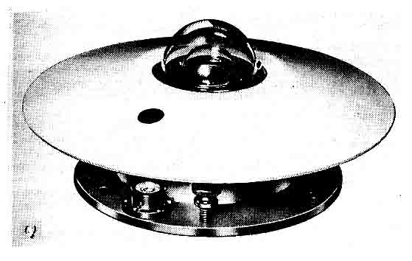

شيدسنج بينائي دقيق اپلي، (مخصوص پژوهش در تابش خورشيدي)

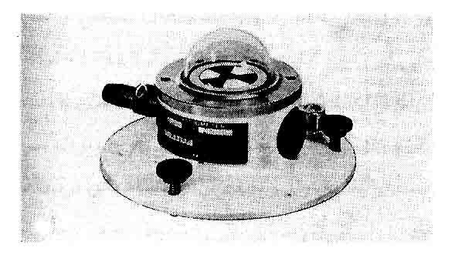

شيدسنج بينائي سياه و سفيد (قابل استفاده روي گردآورهاي خورشيدي)

انرژي خورشيدي و مقايسه اين انرژي با انرژيهاي ديگر

امكان استفاده از انرژي خورشيدي:
خورشيد يك منبع بزرگ و تقريباً لايزال انرژي محسوب مي شود. انرژي كه از خورشيد به زمين مي رسد حدود 1011*8/1 مگاوات است كه چندهزار برابر انرژي مصرفي سوختهاي تجاري است.
علاوه بر حجم انرژي بالاي خورشيد، از نظر محيط زيست نيز تميز بوده و همچنين، تقريباً در تمام نقاط جهان كه افراد بشر زندگي مي كنند، به راحتي بدست مي آيد. البته در راه استفاده از اين مشكلاتي وجود دارد. اولين مشكل اين است كه چگالي آن كم است. حتي در گرمترين نقاط روي زمين، ميزان شار تشعشعي خورشيد به ندرت از 1KW/m² تجاوز مي كند كه از نظر استفاده فني، مقدار پائيني است. بعلاوه جهت استفاده از آن به سطوح گردآوري بسيار بزرگي نياز است. همچنين ميزان استفاده از آن با توجه به ساعات مختلف روز فرق مي كند البته فصول سال نيز در اين تغيير مؤثرند. همچنين شرايط آب و هوايي نيز در نقاط مختلف متفاوت است. پس بايد انرژي خورشيد حتي در ساعاتي كه در دسترس نيست نيز ذخيره شود. نياز بر ذخيره سازي قيمت سيستم را افزايش مي دهد. پس اولين برخورد با انرژي خورشيدي، اقتصاد آن است. بايد راههايي ارائه شوند كه هزينه تمام شده كمتري دارا هستند.
انرژي خورشيدي مي تواند بطور مستقيم يا غيرمستقيم بكار رود:
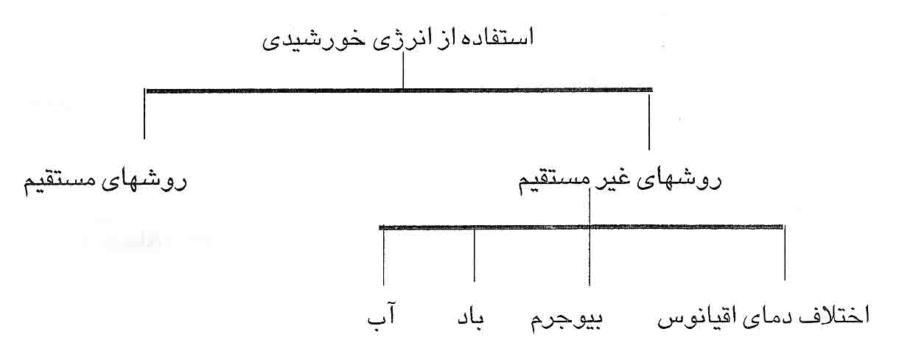

حال هريك از اين روشها را به طور جداگانه توضيح مي دهيم:

انرژي باد
تشكيل باد به دو دليل است:
1- جذب انرژي خورشيدي توسط سطح زمين و جو
2- حركت زمين حول محور خود و به دور خورشيد.
به همين دليل چرخه هاي متناوب سرما و گرما رخ داده و در اثر اختلاف فشار حاصل، هوا حركت مي كند. پتانسيل انرژي باد بسيار بالا است. در صورت امكان استفاده، مقدار انرژي باد قابل حصور در سطح زمين MW10⁷*64/1 برآورد مي‌شود كه معادل مصرف انرژي حال حاضر بوده و بعلاوه يك منبع مجاني و تميز نيز است.
مشكل استفاده از انرژي باد، مشابه انرژي خورشيدي است. نخست اينكه انرژي قابل حصول به شكل پراكنده است پس ماشين مبدل بايد بزرگ باشد بعلاوه مقدار انرژي در طول روز يا فصل تفاوت ميكند پس در صورت نياز مداوم به انرژي بايد فكري براي ذخيره سازي صورت گيرد.
كار يك چرخ بادي اخذ انرژي باد و توليد انرژي مكانيكي است كه مي تواند به ساير شكلهاي انرژي مثل برق تبديل شود. انواع مختلف چرخ بادي ابداع شده كه فقط برخي از آنها مورد استفاده قرار مي گيرند.
چند نوع از اين چرخها عبارتند از:
1- نوع چند پره
2- نوع بادباني
3- نوع ملخي
4- نوع ساونيوس
5- نوع داريوس كه سه نوع اول داراي محور افقي بوده در حاليكه دو نوع آخر داراي محور عمودي هستند.
در شكل 1 مي توان نمودار اين چرخهاي محرك را ملاحظه كرد.
ماشين نوع چند پره اي پرمصرفترين نوع است. تعداد پره ها از 12 تا 20 عدد است. پره ها از ورقهاي فلزي شكل پذير ساخته مي شوند، در حاليكه نوع بادباني داراي سه پره است كه با كشيدن پارچه هاي مثلثي شكل كتاني ساخته مي شوند. دور هر دو نوع فوق حدود 60 تا rmp 80 است. نوع ملخي داراي 2 يا 3 پره از مقاطع Air foil بوده و با سرعت epm 400-300 دوران مي كند. چرخ ساونيوس rmp 400-300 دوران مي كند. چرخ ساونيوس (Savonius) شامل استوانه اي توخالي است كه به دو نيم تقسيم شده و اين دو قسمت در روي يك محور عمودي طي يك فاصله معين نسبت به هم ثابت شده اند. در اثر اختلاف فشار بين دو طرف اين نيم استوانه ها (به دليل وجود باد) گشتاور پيچي اعمال مي شود. كارائي اين سيستم بالا بوده ولي به سطوح بزرگي نياز دارد.
نوع داريوس (Darrius) به سطح بسيار كمتري نياز دارد. شكل ظاهري آن شبيه پوست تخم مرغ بوده و داراي دو يا سه پره با مقطع Air fol است. لازم به ذكر است كه چرخهاي ساونيوس و داريوس مستقل از جهت باد عمل مي كنند زيرا محور آنها عمودي است درحاليكه چرخهاي با محور افقي بايد هميشه رو به باد باشند.
حداكثر ضريب عملكرد (بازده) اين سيستمها حداكثر از 45% براي نوع ملخي تجاوز نمي كند. حداكثر ضريب عملكرد نوع ساونيوس حدود 15% نوع چند پره حدود 30% و نوع داريوس (سه پره اي) حدود 35% است. با اين همه مقدار ضريب عملكرد وابسته به موقعيت قرارگيري چرخ و سرعت باد است. مقدار متوسط انرژي قابل حصول مي تواند از (شبانه روز Kwh/m²)3 تجاوز كند.

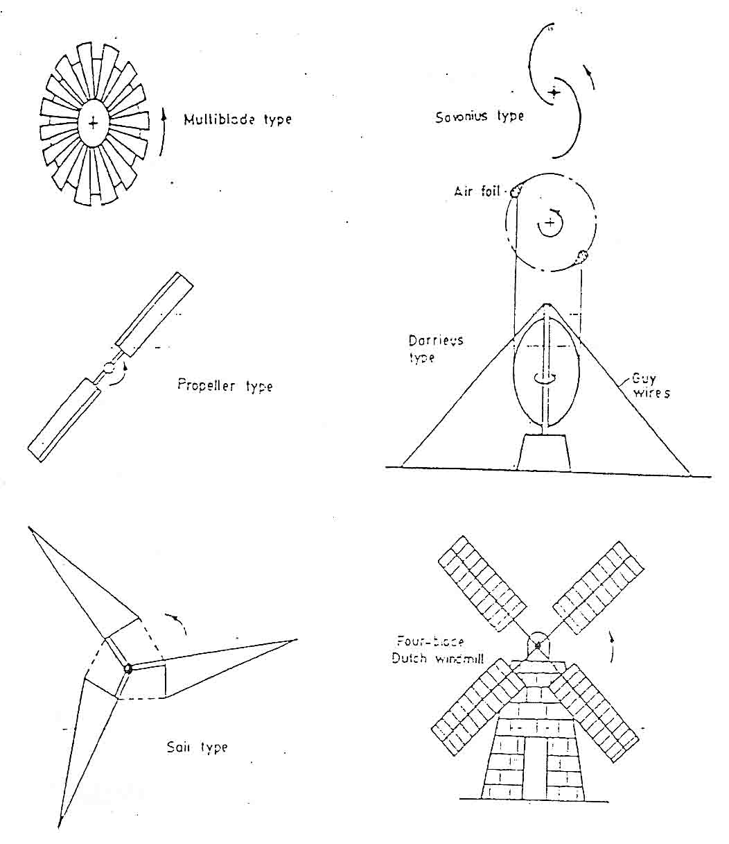

شكل 1- انواع روتور چرخ بادي

انرژي حاصل از بيوماس (بيوجرم)
مواد گياهي كه در اثر فرايند فتوسنتز حاصل مي شوند بيوماس نام دارند. فتوسنتز يك فرايند طبيعي است كه احتياجات انرژي را از خورشيد تأمين مي كند. در ساده ترين شكل، واكنش اين فرايند بصورت زير است.
H₂O + CO₂ انرژي CH₂O + O₂
مشاهده مي شود كه در طي اين فرايند آب و دي اكسيد كربن به مواد آلي تبديل مي‌شوند. واژه بيوماس شامل تمام شكلهاي زندگي گياهي نظير درختان، گياهان زراعي، بوته، علف و جلبك است، پس مي توان آن را از جنگلها يا زمينهاي كشاورزي بدست آورد. در صورت تفسير بيشتر مي توان فضولات جانداران را نيز جزء اين رده بندي در نظر گرفت.
راههاي زيادي جهت كسب انرژي از بيوماس وجود دارد. راه مستقيم آن مثل سوزاندن درختان يا گياهان است.

طرح توليد انرژي
در مقياسهاي بزرگ يك راه جهت توليد برق استفاده از هيزم جهت سوخت ديگر بخار است. در اين روش بايد همواره چوب كافي جهت تأمين سوخت مورد نياز در محل نيروگاه موجود باشد. اگر بازده فتوسنتز را 1% فرض كنيم در آنصورت يك نيروگاه MW1000 نياز به يك سطح گياهي Km²1000 دارد. البته در بسياري كشورها تأمين چنين سطحي مشكل نيست، اما نحوه استفاده بايد بگونه اي باشد كه اثر سوء برروي چرخه حيات (اكوسيستم) نگذارد.

روشهاي غيرمستقيم
گذشته از استفاده مستقيم، بيوماس را مي توان با تبديل به يك سوخت مفيد به شكل جامد، مايع يا گاز استفاده كرد. براي مثال در طي فرايندي به نام پيروليز، هيدروژن و اكسيژن چوب از بين رفته و سوخت جامدي به نام «زغال چوب» (char coal) حاصل مي شود. بطور مشابه بيوماس را مي توان در مولد گاز به «گاز توليدي» (Producer Gas) كه شامل هيدروژن و منوكسيد كربن است، تبديل كرد. هردو اين گازها قابل احتراق هستند.

بيوگاز
يك راه جايگزين، جهت كسب سوخت گازي ناشي از تخمير بدون هوازي فضولات مرطوب جانداران (حتي انسان) بصورت توليد بيوگاز مخلوطي از متان (45 تا 70 درصد) و دي اكسيد كربن است. در شكل 2 سيستم توليد بيوگاز نشان داده شده است. مجموعه شامل دو قسمت اصلي است.
قسمت اول هضم كننده (Digestor) است كه شامل چاهي است كه در آن فضولات حيوانات بصورت يك محلول آبگونه (Slurry) درآمده و قسمت دوم كلاهكي است كه برروي اين محلول واقع شده و كار نگهداري گاز را انجام مي دهد.
قسمت هضم كننده معمولاً زير سطح زمين بوده و دو لوله به انتهاي آن متصل است، يكي براي تغذيه فضولات و ديگري براي خروج باقيمانده ناشي از تخمير كه لجن (Sludge) ناميده مي شود. شايان توجه است كه لجن حاصله داراي مقادير كاملي از نيتروژن، فسفر و پتاسيم بوده و يك كود عالي محسوب مي شود. قطر قسمت هضم كننده 2/1 تا 6 متر و عمق آن 3 تا 6 متر است. يك ديواره عمودي مخزن را به دو قسمت مساوي تقسيم كرده و از آن به منظور هدايت جريان محلول آبگونه استفاده مي شود. فرايند توليد گاز در دو مرحله صورت مي گيرد. در مرحله اول مواد آلي پيچيده اي كه در فضولات موجود هستند توسط يك باكتري به نام اسيد كننده تحت واكنش قرار گرفته و به زنجيره كوچكي از اسيدها تقسيم مي شوند. در مرحله دوم اين اسيدها توسط نوع ديگري باكتري تحت واكنش قرار گرفته و متان و دي اكسيد كربن توليد مي شود.
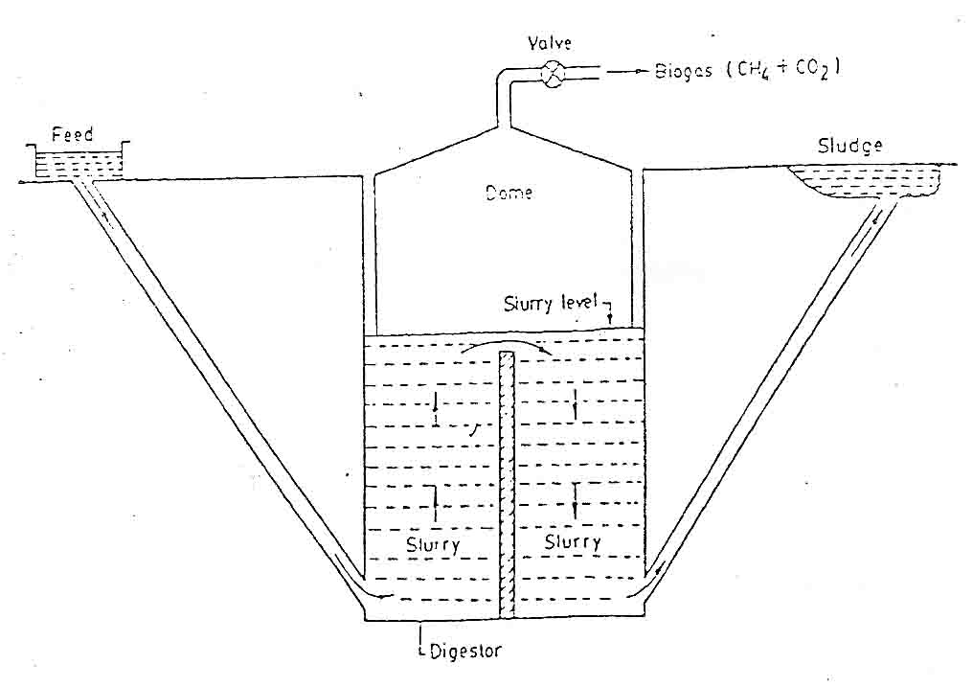

شكل 2- واحد توليد بيوگاز
ارزش حرارتي بيوگاز بين 16000 تا Kj/m³ 25000 است. بيوگاز سوخت عالي جهت پخت و پز روشنايي است. اگر با گازوئيل مخلوط شود مي تواند به عنوان سوخت جايگزين جهت موتورهاي ديزل استفاده شده بطوريكه صرفه جوئي در مصرف گازوئيل به 70 تا 80درصد مي رسد.
پتانسيل انرژي بيوگاز بسيار بالاست. براي مثال در هندوستان كه طرحهاي بسياري در زمينه بيوگاز در مناطق روستائي اجرا كرده اند، ظرفيت كل فضولات كه مي توانند بيوگاز توليد كنند معادل 40-30 ميليارد مترمكعب است. اين مقدار گاز معادل 15 تا 20 ميليون تن نفت است. به علاوه نيتروژن موجود در لجن حاصل كه بيش از 2 ميليون تن است داراي ظرفيت صرفه جوئي در انرژي معادل 2 تا 15 مترمكعب در روز است. جهت كنترل كيفيت سوخت حاصل بايد عوامل زيادي مثل دما، ميزان قليايي بودن محلول آبگونه، ميزان مايع درون لجن و مقدار تشكيل كف و تفاله برروي سطح محلول بايد كنترل شود.

سوختهاي مايع
كسب سوخت مايع از بيوماس كمي مشكلتر است و در يكي از روشها از چوب يا كاه متانول تهيه مي شود. فرايند شامل توليد گاز و سپس انجام واكنشهاي شيميايي جهت توليد سوخت مايع است. در روش ديگر برخي دانه هاي خوراكي و محصولاتي نظير نيشكر، ذرت، مواد نشاسته دار و ... تحت عمل تخمير به اتانول تبديل مي شوند. اگر اتانول با بنزين مخلوط شود به عنوان يك سوخت جايگزين مناسب مصرف مي شود.

انواع تكنولوژي هاي انرژي خورشيدي

الف- آبگرم خانگي
مساعدترين بخش براي كاربرد انرژي خورشيدي، بخش خانگي است. قسمت اعظم آبگرم مصرفي در اين بخش مي تواند توسط انرژي خورشيد تأمين شود. در پاره اي از موارد انرژي خورشيد براي تأمين آبگرم مصرفي مناسب نخواهد بود، از جمله مجموعه آپاراتمانهاي بلند، مناطق جنگلي، خانه هايي كه در جهت مناسب قرار ندارند و مناطق با تابش كم خورشيد. ولي بهرصورت مي توان بيش از 60 درصد آبگرم خانگي را از طريق خورشيد تأمين نمود.

ب- گرم كردن فضا
گرم كردن فضا در اكثر نقاط ايران خصوصاً در مناطق سرد احتياج به انرژي قابل ملاحظه اي دارد، و شايد يكي از اقلام مهمي باشد كه مي تواند با تكنولوژي موجود توسط انرژي خورشيدي تأمين شود.
در اين زمينه طرحهاي مختلفي وجود دارند. مثلاً سيستمهاي هوا، سيستمهاي آبي، سيستمهاي هوا آب. سيستمهاي آبگرم خانگي اقتصادي تر از سيستمهاي گرمايشي است، زيرا اينها فقط در فصل سرما مورد استفاده قرار مي گيرند.
در اينجا گردآورنده هاي مسطح بايد از كيفيت بالاتري نسبت به گردآورنده هاي آبگرمكن برخوردار باشند. اين كار توسط پوشش دوجداره، عايق بهتر و يا سطح انتخابي عملي خواهد شد. از آنجا كه الكتريسيته در اكثر مناطق وجود دارد، بهتر است كه سيستمهاي گرمايشي و پمپ حرارتي را كنار هم مورد استفاده قرار داد. در اين صورت انرژي خورشيدي دماهاي پائين 27-10 درجه سانتيگراد را تأمين كرده و پمپ حرارتي آن را به 55درجه سانتيگراد ارتقاء خواهد داد. مشكل اساسي بر سر راه اين تكنولوژي سرمايه بري آن است.

ج- سردكردن فضا
سيستمهاي گرمايشي- سرمايشي براي مناطق مسكوني و تجاري كاربرد ديگري از انرژي خورشيدي است كه به تكنولوژي پيچيده تري نيازمند است. براي توليد سرما از منابع حرارتي يك ظرافت و پيچيدگي خاصي لازم است.
در دهه 1970 سه متد مورد توجه و توسعه قرار گرفته است:
روش متداول استفاده از يك موتور حرارتي براي بحركت درآوردن يك مبرد كمپرسي براي ايجاد سرما است.
متد دوم- عبارتست از سرمايش بوسيه تبخير، براي توليد دوباره مرطوب ساز هواي خشك بوسيله انرژي خورشيدي مرطوب مي شود.
روش سوم- استفاده از چيلر جذبي است.
در تمام اين سه روش منبع حرارتي موردنياز بايد حداقل داراي دماي 85 درجه سانتيگراد باشند حال آنكه دماي 150 درجه ارجح تر مي باشد. در نتيجه گردآورنده‌هاي خورشيدي بايد قادر به توليد چنين درجه حرارتي باشند. بهترين گردآورنده هاي مسطح نيز بندرت مي توانند چنين درجه حرارتي 85 درجه سانتيگراد را توليد كنند. در نتيجه بهتر است كه متمركزكننده ها مورد استفاده قرار گيرند. البته هرچه قدر تمركز بالاتر باشد، دماي بدست آمده نيز بالاتر است. ولي زاويه دريافتي و يا قطر دهانه گردآورنده كوچكتر مي شود و به سيستم دنبال كننده احتياج خواهد بود، كه باعث افزايش پيچيدگي و قيمت آن سيستم خواهد شد. براي چنين سيستمهايي متمركز كننده با تمركز متوسط و تنظيم فصلي مناسب تر است.

د- توليد بخار صنعتي
معمولاً بخار در محدوده 280-150 درجه سانتيگراد، در اكثر صنايع مورداستفاده است. متمركز كننده ها مي توانند چنين درجه حرارتي را تأمين كنند. متدهاي مختلفي در اين زمينه وجود دارد. ولي معلوم نيست كه كدام روش بهترين است. ذخيره انرژي هنوز از مسائل لاينحل اصلي براي اينگونه سيستمها است. هيچگونه سيستم ارزان قيمت و ساده اي براي ذخيره حرارت در اين محدوده وجود نداشته و كارهاي زيادي در اين قسمت بايد انجام گردد.

ه- الكتريسيته توسط سلولهاي خورشيدي
سلولهاي خورشيدي مي توانند يا بصورت گردآورنده هاي مسطح جلوي خورشيد قرار بگيرند و يا درگيرنده متمركز كننده ها نصب شوند. در نظر است كه اين سلولها را در ماهواره و در مدار سنكرون خارج از جو قرار داده، جائيكه 23 ساعت در روز خارج از سايه زمين قرار دارند. انرژي حاصله به ميكروويو تبديل شده و به زمين انتقال پيدا كند و سپس ميكروويو به انرژي الكتريسيته تبديل شود.
مزيت اين روش اين است كه با استفاده از چند ماهواره مشكل ذخيره الكتريسيته حل خواهد شد، ولي احتياج به تقليل قيمتها داشته و نيز خطرات محيطي نيز بهمراه خواهد شد.

و- الكتريسيته توسط تبديل حرارتي انرژي خورشيد
بخار ايجادشده توسط انرژي خورشيدي مي تواند يك توربين مولد الكتريسيته را بحركت درآورده و برق توليد كند. چندين روش براي اين كار موجود است:
1- محوطه وسيعي كه در آن متمركز كننده ها قرار دارند مايع گرم يك نيروگاه معمولي را تهيه كند.
2- محوطه اي از متمركز كننده ها كه هركدام توسط يك موتور كوچك استرلينگ، الكتريسيته توليد مي كنند و الكتريسيته حاصل به شبكه توزيع منتقل مي شود.
3- گيرنده هاي مركزي، كه داراي برج بلند است و گيرنده در بالاي آن قرار دارد. اطراف اين برج منعكس كننده هايي در روي زمين تعبيه شده اند كه مي توانند نور خورشيد را برروي گيرنده متمركز نمايند. مايع پائين برج به داخل گيرنده پمپ شده كه پس از دريافت حرارت به بخار تبديل گشته و باعث به گردش درآمدن توربين مي شود.

ز- توليد هيدروژن
مشكل ذخيره انرژي همچنان از مشكلات اساسي و سد بزرگي بر سر راه توسعه و كاربرد انرژي خورشيدي در دماي بالاست. هدف نهائي تجزيه آب توسط خورشيد و توليد هيدروژن است. اين كار مي تواند با استفاده از كاتاليزورها در راكتورها در دماي بالا و يا بوسيله الكتروليز انجام شود.
هيدروژن توليدشده مي تواند براي مدتهاي طولاني ذخيره شده و يا توسط لوله انتقال يابد، و سلولهاي سوختي مي توانند با راندمان بالائي هيدروژن را بسوزانند و الكتريسيته توليد نمايند.

ح- تقطير خورشيدي
در بسياري مناطق آب آشاميدني كم بوده ولي آب شور موجود است. سيستم تقطير خورشيدي مي تواند راه حل كارآمدي براي اين نقاط باشد. در شكل زير يك نوع سيستم تقطير خورشيدي نشان داده شده است. اين سيستم شامل يك تشت عميق، به رنگ سياه و از جنس يك ماده نفوذناپذير بوده و حاوي آب و نمك است. در قسمت بالا يك پوشش شيب دار وجود دارد. تشعشع خورشيدي از پوشش عبور كرده و توسط سطح سياه جذب مي شود.

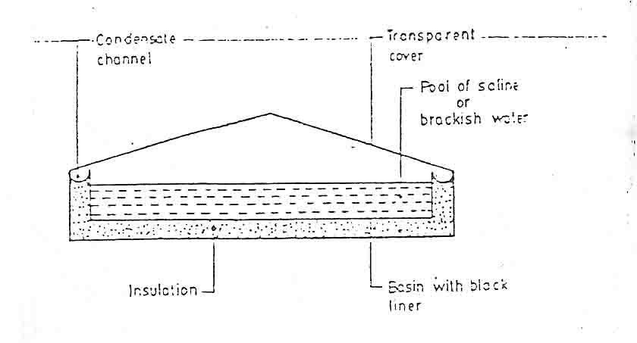

تقطير خورشيدي

در نتيجه حدود 30-10 درجه نسبت به آب گرمتر شده و موجب تبخير آب مي شود. بخار حاصل براثر تماس با سطح زيرين پوشش تقطير شده و بصورت آب خالص در مجراهاي كناري جمع آوري مي شود. از يك طرح خوب و طي يك روز آفتابي مي‌توان حدود lit/m²3 آب جمع آوري كرد. در حال حاضر سيستمهايي با بيش از m² 100 سطح حرارتي در بسياري نقاط جهان خصوصاً استراليا و يونان كار مي‌كنند.

ط- خشك كن خورشيدي
يكي از موارد تجاري انرژي خورشيدي، خشك كردن محصولات كشاورزي است. معمولاً خشك كردن برروي سطح زمين صورت مي گيرد ولي اين روش كند بوده و حشرات و گرد و غبار با محصولات مخلوط مي شوند. استفاده از خشك كن عاري از اين معايب بوده و همچنين خشك كردن سريعتر صورت گرفته و قابل كنترل است. در ضمن كيفيت محصول نيز بهتر است. در شكل زير يك نوع خشك كن به نام خشك كن كابينتي نشان داده شده است.

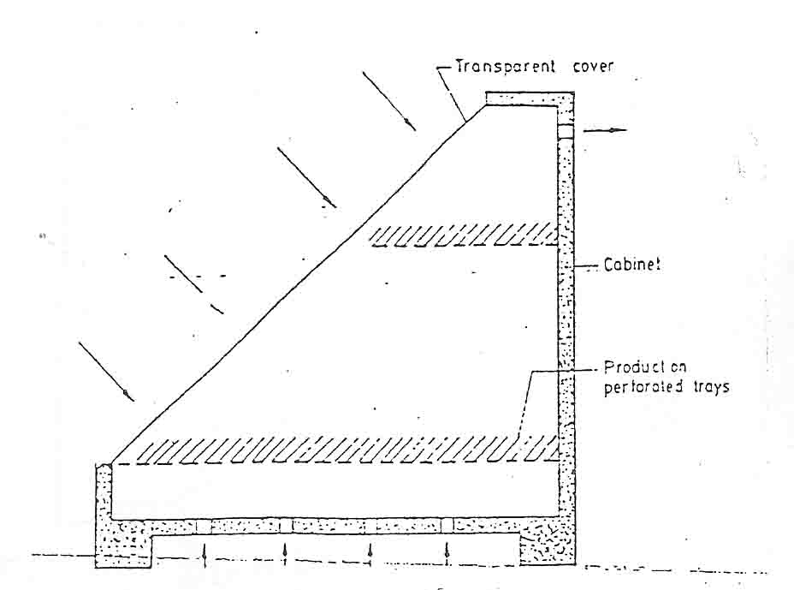

خشك كن كابينتي

خشك كن داراي چارچوب و بدنه بوده و داراي يك پوشش شفاف است. موادي كه بايد خشك شوند برروي سينيهاي سوراخدار قرار گرفته و تشعشع هاي عبوري توسط محصولات و سطوح داخلي جذب مي شوند. در نتيجه رطوبت از محصولات خارج شده و هواي داخلي نيز گرم مي شود. در قسمتهاي فوقاني و تحتاني سوراخهائي جهت ايجاد جريان طبيعي تعبيه شده است. بدين ترتيب مي توان به دمايي بين 50 تا 80 درجه سانتيگراد رسيده و زمان خشك كردن بين 2 تا 4 روز است.
در سيستمهاي بزرگ خشك كن، از يك خشك كن جابجائي (شكل زير) استفاده مي‌شود. در اين خشك كن تشعشع خورشيدي مستقيماً به محصولات نمي تابد، در عوض هوا بطور جداگانه در يك گرمكن، گرم شده و سپس به محفظه اي كه محصولات در آن جاي گرفته اند، از طريق كانالي هدايت مي شود.
معمولاً از گردش و جريان اجباري استفاده مي شود بدين ترتيب مي توان حتي دانه‌هاي خوراكي، چاي، تنابكو و ... را خشك كرد.

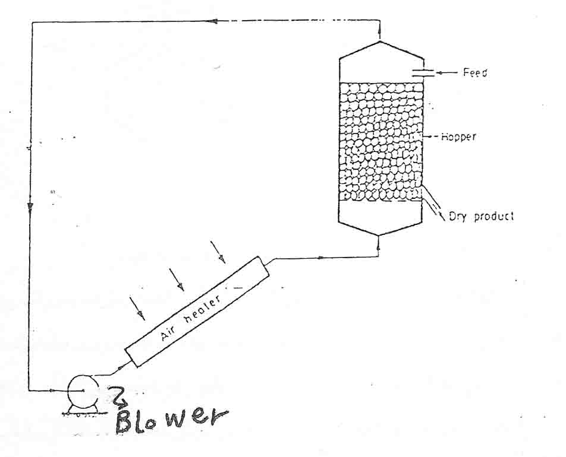

خشك كن جابجائي

پخت و پز
يك كاربرد مهم حرارتي خانگي، پخت و پز است. در طول ساليان اخير طرحهاي زيادي جهت پخت و پز ارائه شده است. طبقه بندي طرحهاي پخت و پز خورشيدي به دو گونه است. يك نوع آن بصورت جعبه اي است كه شامل بدنه مكعب مستطيلي عايقي است كه فقط بالاي آن داراي پوشش شيشه اي دوجداره است. تشعشع ورودي از پوشش، بدنه را كه طي آن غذا در يك محفظه عايق قرار دارد گرم مي كند. طول جعبه حدود cm 50 و عمق آن حدود cm12 است. در يك روز آفتابي مي توان به دماي حدود 100 درجه سانتيگراد دست يافت كه براي پختن موادي نظير، برنج، سبزيجات و ... كافي است. بستگي به شدت تشعشع زمان پخت و پز از يك دوم تا 5/2 ساعت طول مي كشد.
در شكل زير نمونه اي از وسيله پخت و پز جعبه اي نشان داده شده كه در آن از يك آينه كمكي جهت كسب دماي بالاتر (حدود 20-15 درجه بالاتر) استفاده شده است. ميزان صرفه جوئي در سوخت بگونه اي است كه پس از 2 الي 3 سال قيمت اجاق مستهلك مي شود.
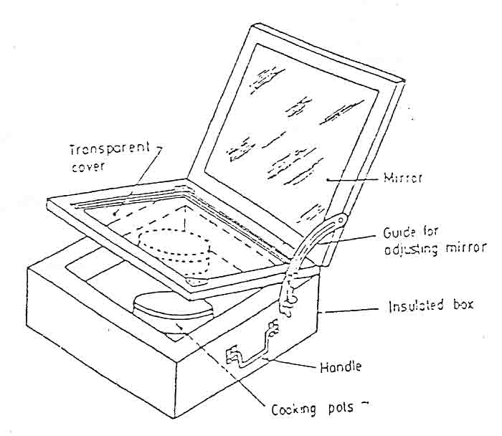

اجاق خورشيدي جعبه‌اي به همراه بازتابنده

دومين دسته از اجاقهاي داراي يك سطح بازتابندگي شلجمي است. ظرف خوراك پزي در كانون آينه شلجمي قرار گرفته و مستقيماً حرارت مي بيند. اين سيستمها بايد تا حدودي متحرك باشند. دماي 200 درسانتيگراد در اين اجاقها قابل حصول است. سطح بازتابنده مي تواند آينه شيشه اي، ورق آلومينيوم يا كاغذ آلومينيومي باشد. البته عليرغم اينكه اين اجاق تمام مواد غذايي را مي پزد، ولي آشپز دائماً بايد در كنار آن باشد. همچنين بجز سطوح شيشه اي بقيه سطوح در طي زمان قدرت انعكاس خود را از دست مي دهند.

تابش خورشيد

خورشيد، مولد انرژي خورشيدي
خورشيد بزرگترين منبع تأمين انرژي زمين است. قطر آن 39/1 ميليون كيلومتر و فاصله متوسط آن تا زمين حدود 6/149 ميليون كيلومتر مي باشد. درجه حرارت مركز آن 5700 درجه سانتيگراد مي باشد و سطح خارجي آن داراي دمائي حدود 1000 درجه سانتيگراد كمتر از دماي مركز مي باشد.
از خورشيد انرژيي حدود 170 تريليون كيلووات (KW10¹⁴ * 7/1) به زمين مي رسد. از اين مقدار 30% در فضا انعكاس پيدا مي كند، 47% آن به صورت گرماي داراي دماي پايين تغييرشكل داده و به فضا باز مي گردد، 23% آن صرف انجام پديده تبخير آب در سطح زمين و بارش و تكرار اين سيكل مي شود.
5/0% آن به انرژي جنبشي باد و امواج و ذخيره فتوسنتز در گياهان تبديل مي شود. مقدار انرژيي كه از خورشيد به لايه خارجي اتمسفر زمين مي رسد مي توان با رابطه زير بيان نمود:
I=P/4πR²

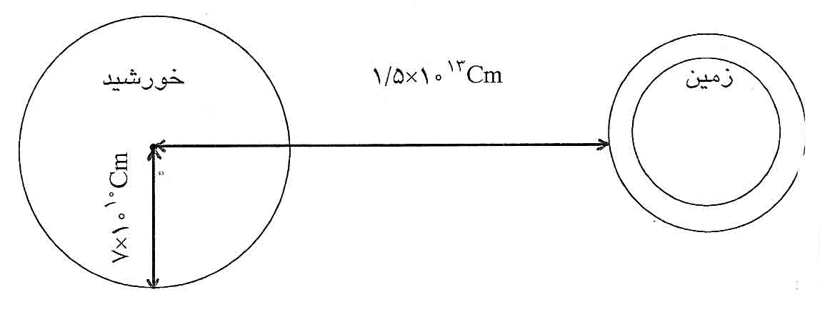

ترم 4πr² در اين معادله مبين سطح كره، انرژيي است كه بوسيله خورشيد و در فاصله Cm10¹³*5/1 از مركز آن ايجاد مي شود. چنانكه در شكل مشاهده مي شود براي تعيين شدت انرژي در لايه خارجي اين كره كه در تماس با لايه خارجي اتمسفر زمين است، بايد شدت انرژي بدست آمده از مركز خورشيد تقسيم بر سطح كره مذكور شود تا ميزان انرژي در واحد سطح بدست آيد.

$$I=(9\text{.}3∗{\text{10}}^{\text{25}}\frac{\text{Cal}}{\text{sec}})/[(4π)(1\text{.}5∗{\text{10}}^{\text{13}}\text{cm})^{2}]=2\text{.}0\frac{\text{Cal}}{{\text{cm}}^{2}\text{.}\text{min}}$$

مقدار ثابت خورشيد
مقادير محاسبه شده براي I به مقادير واقعي كه بوسيله فضاپيماهاي تحقيقاتي بدست آمده اند، نزديك مي باشند. اين فضاپيماها ميزان شدت تابش خورشيد را حدود $\frac{\text{Cal}}{{\text{cm}}^{2}\text{.}\text{min}}$ 94/1 كه معادل w/m² 1353 مي باشد، تعيين نموده اند. اين مقدار به عدد ثابت خورشيد بعنوان مقدار انرژيي كه روي يك سطح عمود بر اشعه خورشيد مي‌تابد، تعريف شده اند.
انرژي خورشيدي دريافت شده در سطح زمين، كمتر از ثابت خورشيد است. عواملي كه در اين كاهش نقش دارند عبارتند از: ميزان تشعشع خورشيدي كه در اتمسفر زمين جذب شده و يا منعكس مي شوند و روز مورد بررسي با توجه به ماههاي سال، ساعت بررسي و عرض جغرافيايي.

گردش انتقالي زمين
پيش از توسعه بحث، بايد قدري راجع به رابطه فضائي زمين و خورشيد توضيح داده شود، شكل زير بيان كننده اين ارتباط مي باشد.
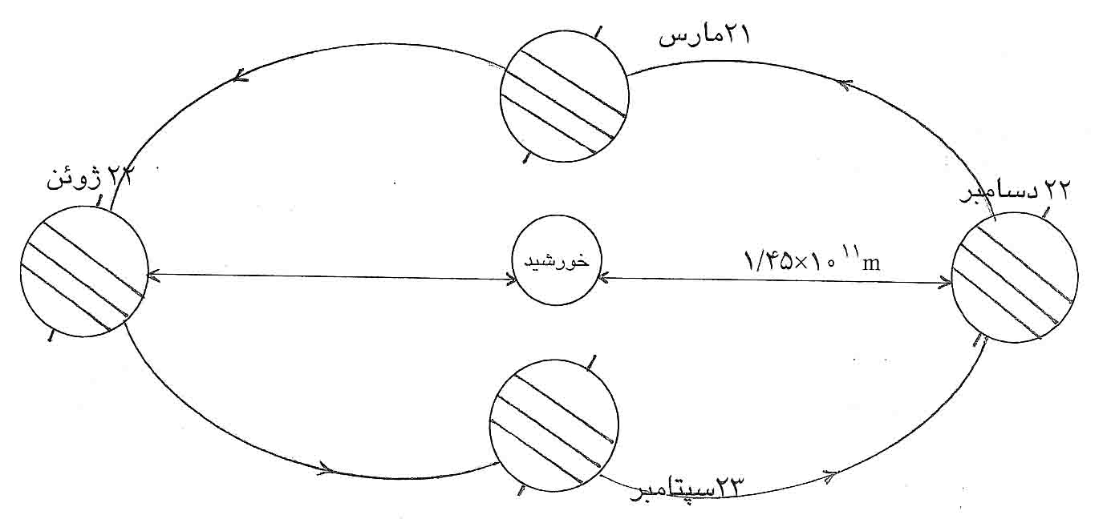

زمين نسبت به خورشيد داراي زاويه 45/23 درجه سانتيگراد بين خط عمود بر مركز زمين و خط عمود بر مركز خورشيد است كه در طول يك دور دوران كامل بدور خورشيد- يكسال آنرا حفظ مي كند.
از ديد ديگر چنانكه در شكل زير ملاحظه مي شود، در حين چرخش زمين به دور خورشيد، اشعه‌هاي عمودي خورشيد با عرضهاي جغرافيايي در شمال- جنوب و با خط استوا هم مسير مي شوند.
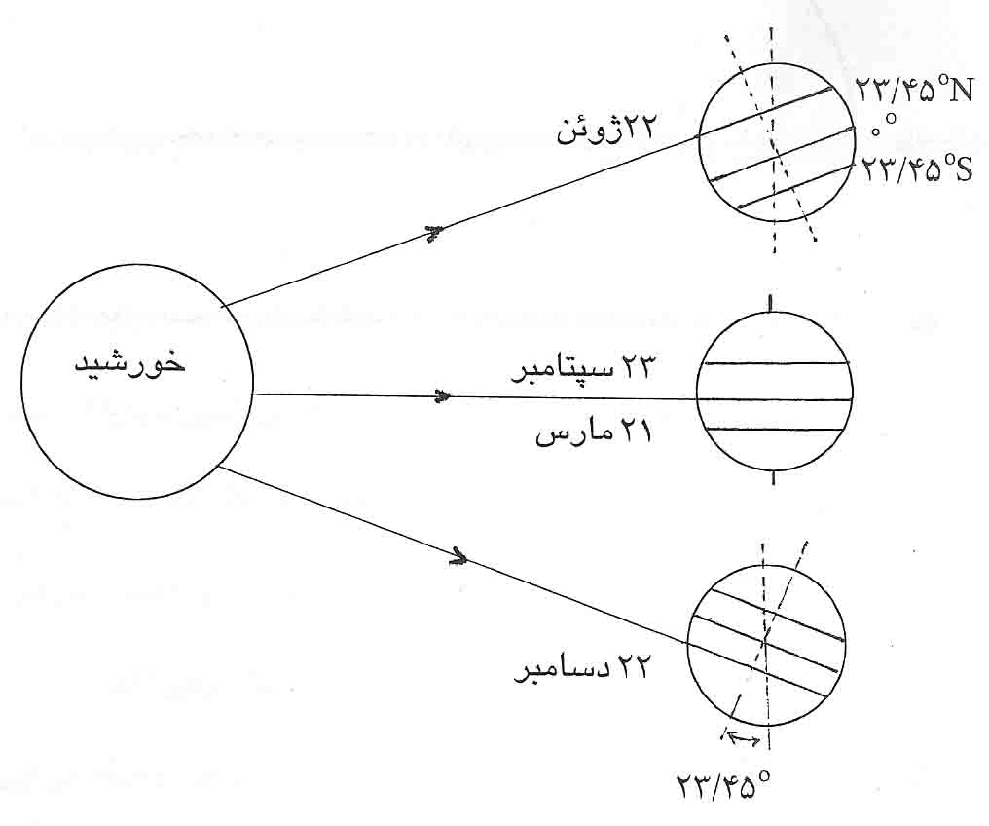

به اين معني كه در اول تيرماه (22 ژوئن) خورشيد هم جهت با عرض جغرافيايي شمالي (رأس السرطان) مي تابد و به همين علت يعني تابش مستقيم خورشيد به زمين، در نيمكره شمالي، در آن زمان فصل تابستان را خواهيم داشت. در اول مهرماه (23 سپتامبر) خورشيد هم جهت با خط استوا، در اول ديماه (22 دسامبر) هم جهت با عرض جغرافيايي جنوبي (رأس الجدي) و دوباره در اول فروردين ماه (21 مارس) هم جهت با خط استوا و بالاخره در اول تيرماه (22 ژوئن) دوباره هم جهت با عرض جغرافيايي شمالي (رأس السرطان) مي تابد.
شكل 4 ديد بهتري از موضوع شعاعهاي عمودي خورشيد مي دهد. اين شكل زاويه برخورد اشعه خورشدي به زمين در اول تيرماه (22 ژوئن) را نشان مي دهد. اگر كسي ظهر، در مسقط (پايتخت عمان) ايستاده باشد خورشيد را دقيقاً در بالاي سر خود خواهد ديد.
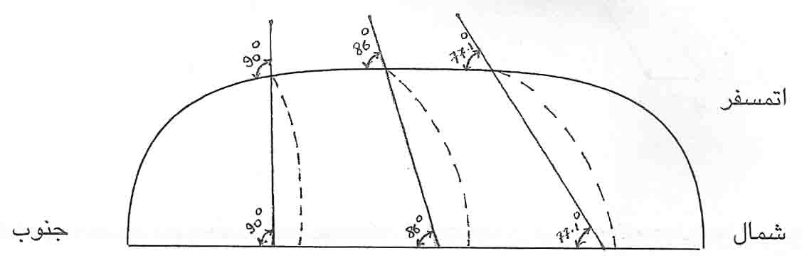

اين بدان خاطر است كه داراي عرض جغرافيايي 45/23 درجه است. در صورتيكه اگر در همان زمان كسي در شهر بم بايستند بخاطر عرض جغرافيايي 5/97 درجه اين شهر سايه او روي زمين ايجاد خواهد شد. به عبارت ديگر نور خورشيد با زاويه به او برخورد مي كند. در اين ميان اتمسفر زمين نيز روي مسير اين تابش اعوجاجي ايجاد مي كند كه در شكل بالا مشخص مي باشد. ناظر در بم خواهد گفت كه خورشيد با زاويه اي حدود 86درجه نسبت به سطح زمين در محل او مي تابد.
اين درحاليست كه براي كسيكه در شهر مشهد باشد، با توجه به عرض جغرافيايي اين شهر كه 4/36 درجه مي باشد، زاويه تابش خورشيد نسبت به سطح زمين در آن محل حدود 1/77 درجه خواهد بود. از آنجا كه زاويه تابش اشعه خورشيد به زمين همواره بين 45/23 درجه نسبت به عرض شمالي و 45/23 درجه نسبت به عرض جنوب تغيير مي كند، بنابراين ميزان تابش خورشيد در مناطقي كه در اين محدوده باشند بيشتر از ساير نقاط كره زمين است. لازم به تذكر است كه هرسه شهر مسقط، بم، مشهد روي يك طول جغرافيايي واقع هستند.

تابش عمودي- تابش مورب
ممكن است اين سوال پيش ايد كه چرا برخورد اشعه خورشيد به اتمسفر زمين و مورب شدن مسير تابش آن باعث تغيير در مقدار تشعشع خورشيدي دريافتي در يك منطقه از زمين مي شود. پاسخ اين سوال در شكل زير بوضوح آمده است.

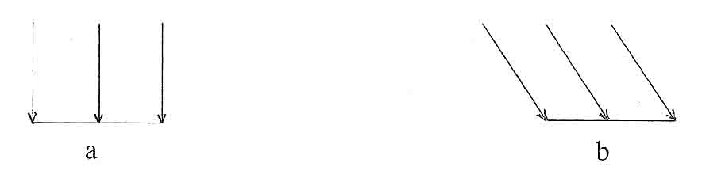

رابطه شدت تشعشع خورشيدي و زاويه برخورد

در شكل a مشاهده مي شود كه سه اشعه از نور خورشيد بصورت مستقيم به زمين برخورد كرده اند (مثلاً در اول تيرماه) در اينحالت فاصله تابش اشعه هاي خورشيد كمتر از هنگامي است كه اشعه نور خورشيد بصورت زاويه دار به همان محل برخورد مي كنند (مثلاً در اول ديماه) بعبارت ديگر هنگاميكه نور خورشيد بصورت مستقيم به منطقه موردنظر مي تابد، تعداد اشعه بيشتري به واحد سطح تابيده مي‌شود، در حاليكه در تابش مورب، اشعه هاي كمتري به واحد سطح مي تابد و در نتيجه ميزان انرژي دريافتي كاهش مي يابد. بنابراين عرض جغرافيايي، زمان بررسي با توجه به ماههاي سال و ساعت بررسي نقش مهم و تعيين كننده اي در ميزان انرژي دريافتي از نور خورشيد در يك منطقه را دارند.

تأثيرات اتمسفر در ميزان انرژي دريافتي
علاوه بر عرض جغرافيايي و زاويه برخورد خورشيد با اتمسفر زمين، بايد بر تأثير عمده اتمسفر در ميزان انرژي كه به سطح زمين مي رسد، توجه داشت. شكل زير بيانگر تأثير فاكتورهاي اتمسفريك در ميزان رسيدن انرژي خورشيد به زمين مي‌باشد. در يك روز آفتابي 80% از نور خورشيد كه به لايه خارجي اتمسفر مي رسد به زمين منتقل مي شود. در هواي ابري اين مقدار به 45% تا 0% نيز مي رسد كه بستگي به ضخامت و وضعيت ابرها دارد. اتمسفر همچنين برروي ميزان رسيدن نور خورشيد بزمين در ساعات مختلف تابش خورشيد، تأثير زيادي دارد. بعنوان مثال اشعه هاي خورشيد در هنگام طلوع و غروب آن نسبت به هنگام ظهر ضعيفتر مي‌باشد كه تأثير اتمسفر زمين برروي اين اشعه ها مي باشد.
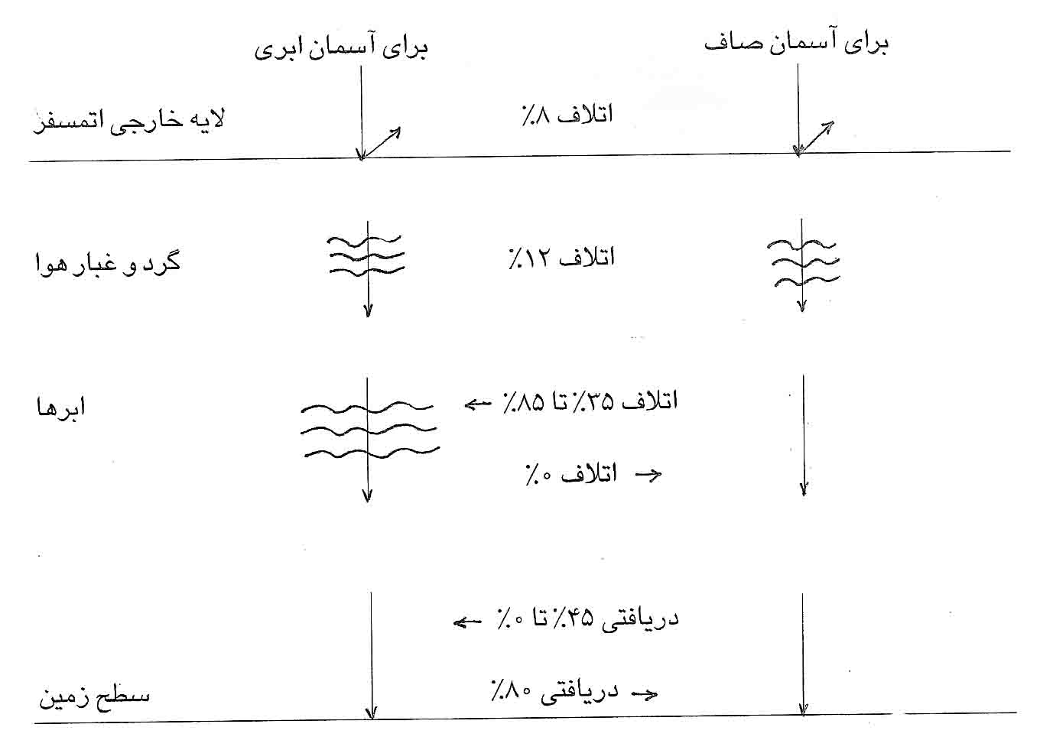

عوامل موثر بر انرژي دريافتي

شعاعهاي نور خورشيد در ظهر، كمترين فاصله را از ميان اتمسفر زمين طي مي كند و بنابراين بسيار شفاف بنظر مي آيند در حاليكه هنگام صبح يا عصر، عبور شعاعهاي نوري خورشيد براي رسيدن به سطح زمين از بيشترين فاصله درون اتمسفر صورت مي گيرد و در نتيجه اين شعاعها ضعيف بنظر مي آيند.
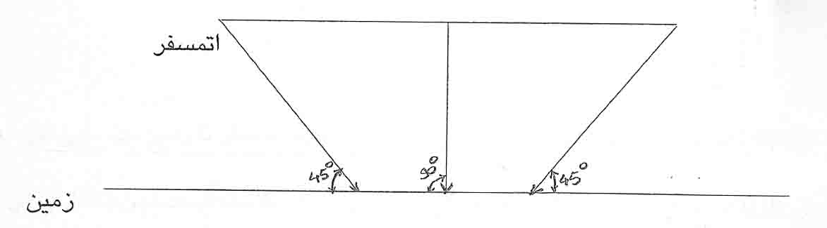

نور خورشيد دريافتي زمين در ساعات مختلف روز

جذب تشعشعات خورشيدي
بر اثر عبور نور خورشيد از موانع مختلف كه از خارج از اتمسفر تا محلي مانند سطح دريا بر سر راه آن قرار دارند، مقداري از انرژي خورشيدي در مسير جذب مي شود. شكل زير تأثيرات جذب انرژي خورشيدي را در اتمسفر را در سطح دريا نشان مي‌دهد.
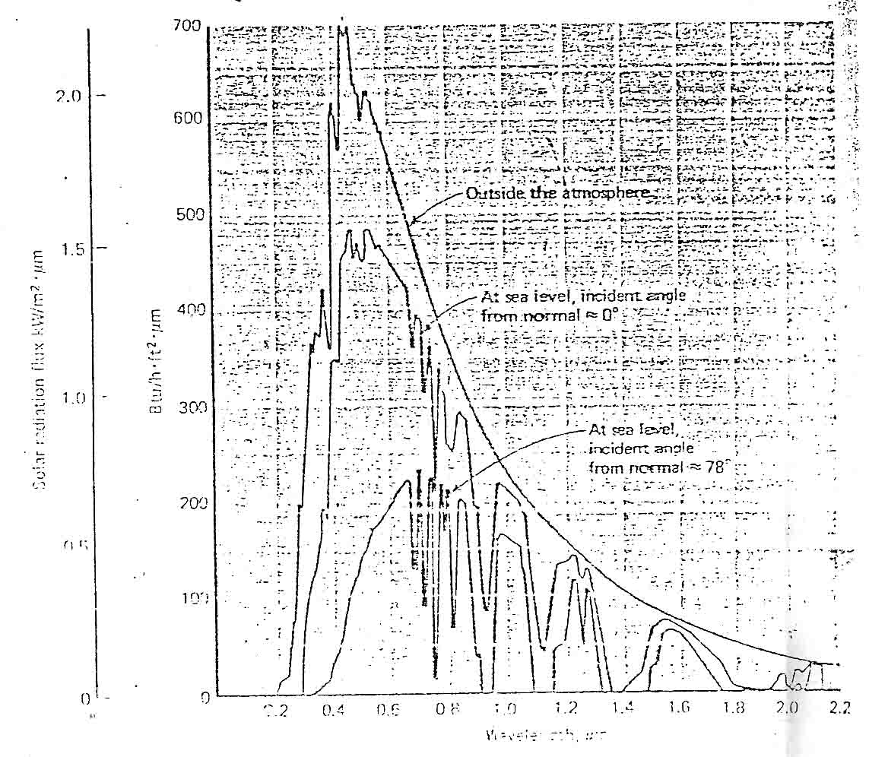

چنانكه مشاهده مي شود مقداري از انرژي امواج در فاصله اتمسفر تا زمين جذب مي‌شود. همچنين تابش زاويه دار خورشيد به محل، به مقدار زيادي از انرژي آن كاسته است. اين شكل براي يك روز آفتابي تهيه شده است كه ميزان بخار آب و گرد و غبار و هوا در حد اعتدال باشد. اين شكل همچنين بيانگر موضوع است كه تشعشع خورشيدي كه به سطح زمين مي رسد شباهتي به تشعشع از يك جسم خاكستري ندارد. هرچه كه در خارج اتمسفر پخش انرژي بصورت ايده آل باشد. براي تعيين درجه حرارت جسم سياه معادلي كه تحت تشعشع خورشيد قرار مي گيرد مي توان از طول موجي كه در آن ماكزيمم طيف ظاهر مي شود (حدود 5/0 ميكرومتر با استفاده از شكل بالا و قانون جابجايي وين wien استفاده نمود.
λ_{max}T=2897.6 μm.k
T=$\frac{\text{2897}\text{.}6}{0\text{.}5}=\text{5795}k$
اگر تمام مواد رفتار جسم خاكستري از خود نشان دهند، آناليز تشعشع خورشيدي ديگر بصورت يك مسئله غيرمعمولي و خاص نخواهد بود. بهر صورت چون تابش خورشيد بصورت امواج مستقيم داراي طول موج كوتاه، متمركز مي شود و از سوي ديگر امواجي نيز بصورت غيرمستقيم و با طول موج بلندتر به زمين مي رسد، اين دو نوع تشعشع بر روي يك جسم معين دو تأثير متفاوت از نظر ميزان ضريب انتقال و ضريب جذب خواهد داشت. مثال مناسب براي اين رفتار، يك گلخانه است. شيشه معمولي، تشعشعات داراي طول موج كمتر از μm2 را به آساني منتقل مي كند بنابراين مقدار زيادي از تشعشع خورشيدي كه به اين شيشه برخورد مي كند از آن مي گذرد. اين مسئله اساساً نسبت به امواج داراي طول موج بيش از 3 يا 4 ميكرومتر مي باشد. بويژه تمام تشعشعات داراي دماي پاييني كه بوسيله اجسام درون گلخانه منتشر مي شوند كه طبيعتاً داراي طول موج بلند هستند. به همين خاطر درون گلخانه باقي مي مانند. بعبارت ديگر شيشه در مقايسه با تشعشعاتي كه از آن خارج مي‌شود، مقدار زيادي از تشعشعات را به درون خود مي پذيرد و به همين دليل نيز معمولاً از آن در مواردي مشابه گلخانه يا گردآورنده هاي تخت استفاده مي شود. تابش خورشيدي كه جذب اجسام درون گلخانه شده، نهايتاً بوسيله كنوكسيون و از طريق ديوارهاي گلخانه خارج مي شود. بهرحال كاهش تابش خورشيد به اتمسفر زمين بطور مسير بستگي دارد كه آنهم نسبت به وضعيت زمين نسبت به خورشيد تعيين مي شود. ميزان تابش خورشيد كه به يك سطح عمود بر شعاعهاي خورشيد واقع بر روي زمين برخورد مي كند G_{n} ناميده مي شود كه بوسيله معادله زير محاسبه مي‌شود:
G_{n}=G₀τ^{m}_{a}
كه در آن:
G₀ ثابت خورشيد
τ_{a} ضريب انتقال براي واحد جرم هوا
m ضخامت نسبي توده هوا كه بصورت طول واقعي به كوتاهترين مسير ممكن تعريف مي شود.
مقدار τ_{a} در تابستان به مقدار جزئي، كمتر از مقدار آن در زمستان است، زيرا اتمسفر در خلال تابستان داراي بخار آب بيشتري مي باشد. اين عدد همچنين با توجه به شرايط آسمان تغيير مي نمايد. محدوده آن بصورت زير مي باشد.
براي روز آفتابي τ=0.81
براي روز ابري τ=0.62
در اكثر محاسبات مقدار متوسط 7/0 را براي آن در نظر مي گيرند.
مقدار m بشرايط خورشيد بوسيله فاصله سمت الرأس (اوج آسمان) z معين مي شود و به زاويه بين سمت الرأس و شعاعهاي مستقيم تابش خورشيد بستگي دارد.
با صرفنظر از ضخامت اتمسفر زمين در مقابل فاصله خورشيد تا زمين، ضخامت نسبي توده هوا برابر خواهد بود با:
m=sec z 0<Z<80
اين رابطه براي محدوده z بين صفر تا 80 صادق است و براي بيشتر از اين مقدار، ميزان تابش خورشيد در يك نقطه تقريباً قابل صرفنظر است.
اگر سطح دريافت كننده انرژي خورشيدي نسبت به شعاعهاي تابش خورشيد داراي زاويه باشد، مقدار تابش خورشيد كه به اين سطح برخورد مي كند با G_{i} نمايش داده و مقدار آن بصورت معادله صفحه بعد تعريف مي شود:
G_{i}=G_{n} cosi
كه زاويه بردار عمود بر سطح و شعاعهاي خورشيد مي باشد.
اگر سطح دريافت كننده انرژي واقعي باشد- مانند يك اپراتور خورشيدي- در اينصورت cosi=cosz خواهد بود.
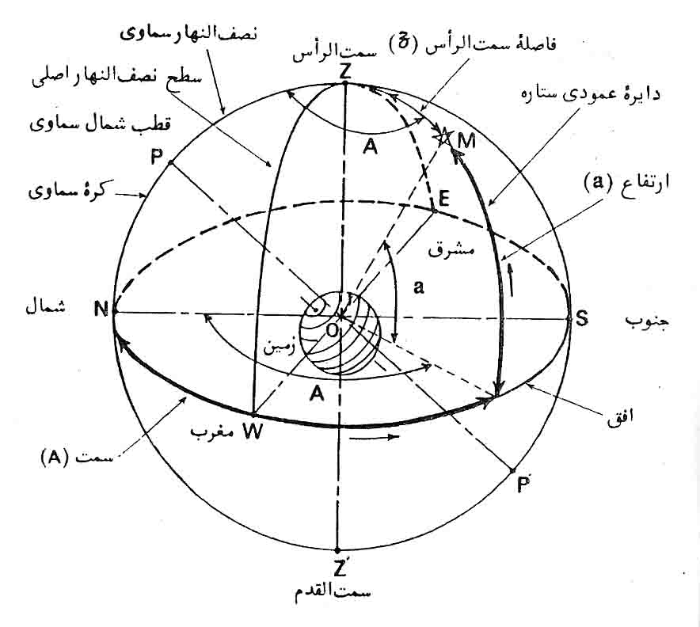

حركت ظاهري خورشيد براي ناظر روي زمين در نقطه C

تعيين زاويه بين شعاعهاي خورشيدي و سطح زمين
تعيين زاويه بين بردار عمود بر سطح زمين و شعاعهاي خورشيدي نياز به آگاهي از وضعيت خورشيد در آسمان نسبت به وضعيت جذب كننده انرژي خورشيدي روي زمين دارد. وضعيت خورشيد حداقل به دو حركت همزمان بستگي دارد. زمين هر 25/365 روز يكبار به دور خورشيد مي گردد و در عين حال هر 24 ساعت يك دور نيز به دور خود مي چرخد. محور عمودي خورشيد چنانچه قبلاً نيز اشاره شد، داراي حدود 45/23 درجه مي باشد. اين چرخش با سرعت $\frac{π}{\text{12}}\text{rad}$ صورت مي گيرد.
در هنگام رويت خورشيد از زمين زاويه z به عوامل مختلفي چون عرض جغرافيايي محل روز مورد بررسي در سال و زمان مورد بررسي در روز بستگي دارد. عرض جغرافيايي يك محل با φ نمايش داده مي شود و معمولاً نقشه هاي جغرافيايي بدست مي آيد. زمان مورد بررسي در روز بوسيله زاويه ساعتي h بيان مي شود كه در شكل نيز مشخص شده، در هر لحظه بوسيله سنجش وضعيت خورشيد نسبت به محلي كه در ظهر خورشيدي قرار مي گيرد، سنجيده مي شود در واقع زاويه h ماكزيمم مقدار خود را در زمان طلوع يا غروب خورشيد خواهد داشت و در هنگام ظهر برابر با صفر مي باشد. ماكزيمم مقدار h به عرض جغرافيايي محل و دوري محور زمين از خورشيد δ_{s} را مي توان در هر روز از سال از روي يك جدول نجومي تعيين نمود. از بررسي كل اين زوايا و مطالب بيان شده مي توان نوشت:
Cos z = sin P.sin δ_{s} + cos T. cos δ_{s}.cosh
كه براي محاسبه، z با توجه به مشخصات محل مورد بررسي در زمين مورد استفاده قرار مي گيرد. از تركيب معادلات بدست آمده، نسبت تابش انرژي بر يك سطح افقي يعني آفتاب گيري موضعي تعيين مي شود.
G_{i} = G_{n} (sinφ.sin δ_{s} + cosφ.cos δ_{s}.cosh)
كه بيان كننده ميزان تابش خورشيدي است كه در يك پريود 24 ساعتي به سطح موردنظر مي رسد. با توجه به آنكه داريم:
dQ = G_{i}.dθ
كل انرژي دريافتي با انتگرال گيري از رابطه فوق تعيين مي گردد:
Q = $\frac{\text{24}}{π}$G₀sinφ.sin δ_{s}(H-tgH)
كه H مجموع زاويه ساعتي است كه خورشيد در فاصله طلوع تا ظهر يا ظهر تا غروب طي مي كند. اين زاويه نيز با استفاده از نقشه نجومي تعيين مي شود.
براي يك سطح كه نسبت به افق داراي زاويه ψ مي باشد و نسبت به جهت جنوب صفحه افق داراي زاويه a در سمت غرب مي باشد (شكل زير) تابش عمودي خورشيد G_{n} را مي توان به دو مؤلفه جداگانه، يكي موازي و ديگري عمود بر صفحه مورب تقسيم نمود.
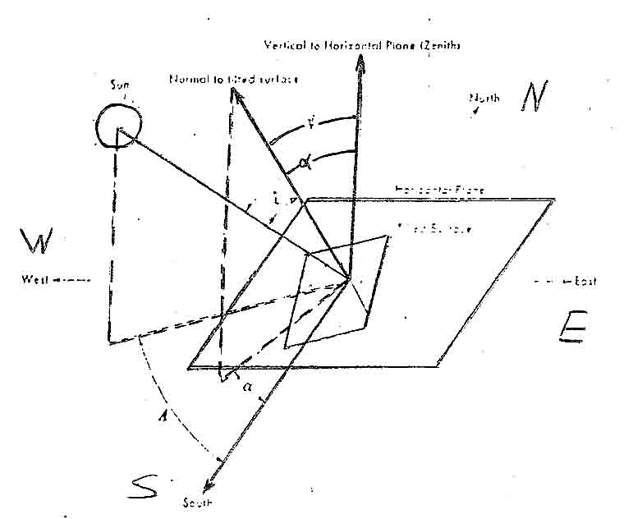

فقط مؤلفه عمودي يعني G_{i} به سطح موردنظر برخورد مي كند. نسبت مؤلفه تابش مؤثر بر سطح به تابش عمودي از رابطه زير بدست آيد:

$\frac{\text{Gi}}{\text{Gn}}$= cosi = cos (z-ψ)-sinz. sinψ + sinz.sinψ-cos (A-a)
كه A برابر است با:
A = sin ^{–1} $(\frac{\text{cos}δ_{s}\text{.}\text{sinh}}{\text{cos}(\text{90}−z)})$
شكل 10 مقدار زاويه A را براي خورشيد با توجه به مقدار زاويه z و ميزان متوسط تابش خورشيد در ساعات مختلف تابش خورشيد در آسمان (در محل بررسي) براي نقاطي كه داراي عرض شمالي هستند و از 6 صبح تا 6 بعدازظهر در نظر گرفته شده است، نشان مي دهد.
چنانكه مشاهده مي شود مقدار A بوسيله دو منحني معين شده كه منحني 30 درجه عرض جغرافيايي شمالي براي 25 تا 35 درجه عرض جغرافيايي شمالي و منحني 45 درجه براي 40 تا 50 درجه عرض جغرافيايي شمالي مي باشد. اين جدول براي ماه مه تا آگوست تنظيم شده است.
اگر عرض جغرافيايي محل موردبررسي با مقادير داده شده منطبق نباشد، تصحيح دياگرام بوسيله افزايش يك ساعت به ازاء هر 15 درجه افزايش عرض جغرافياي انجام مي شود.

عملكرد سلولهاي خورشيدي
الكتريسيته با ايجاد اختلاف فشار الكتريكي در نيمه هادي هايي كه بطور مناسب ساخته شده اند توليد مي شود. امروزه موثرترين و ارزانترين سلولهاي خورشيدي، سلول خورشيدي سيليسيم مي باشد. ماسه يكي از منابع مهم سيليسيم بوده و بعد از پالايش آن كريستالهاي سيليسيم بدست مي آيد كه پس از بريده شدن بصورت لايه در مي آيد.
سيليسيم بطور خالص از نظر هدايت الكتريكي، هادي ضعيفي (نيمه هادي) است. اما اگر هنگام پالايش، فسفر به آن اضافه شود، بار منفي (الكترون) و در صورتيكه بور (Bore) به آن اضافه گردد بار مثبت پيدا مي كند. نوع اول را سيليسيم نوع N و شكل دوم را نوع P مي نامند. مي دانيم كه سيليسيم داراي 4 الكترون در مدار خارجي است، هنگاميكه تعدادي اتم فسفر به داخل كريستال وارد كنيم با توجه به اينكه فسفر 5 الكترون در مدار خارجي خود دارد، 4 الكترون مدار خارجي فسفر با 4 الكترون مدار خارجي سيليسيم يك مدار بوجود مي آورند و بدين ترتيب يك الكترون بصورت آزاد باقي مانده و سيليسيم با بار منفي باردار شده و سيليسيم نوع N بوجود مي آيد.
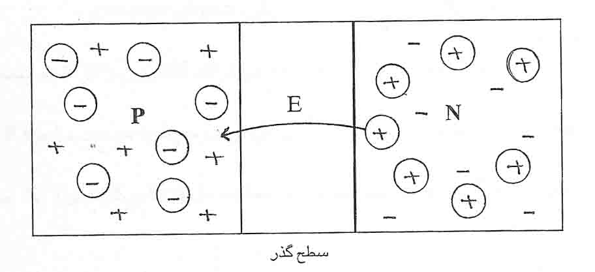

شكل 1- اتمهاي ساكن با دايره مشخص شده‌اند

از سوي ديگر اگر بجاي استفاده از فسفر از اتم بور كه داراي 3 الكترون در مدار خارجي است استفاده شود، حفره هايي كه مثل الكترون قابليت حركت دارند ايجاد شده و سيليسيم بطور مثبت باردار مي شود. اگر يك طرف يك كريستال نوع P را از نوع N باردار كنيم يك اتصال P-N بوجود مي آيد. در طرف نوع P حفره هاي آزاد و اتمهاي بور با بار منفي و ساكن و در طرف نوع N الكترون هاي آزاد و اتمهاي فسفر با بار مثبت (به علت از دست دادن يك الكترون) وجود دارد. ميدان ايجاد شده توسط اتمهاي باردار ساكن به حركت ذرات متحرك و عبور از سطح مياني به نام سطح گذر تمايل دارد. اما در اين حالت هيچ نوع انرژي منتقل نمي شود زيرا حفره هاي طرف P نمي توانند جاي خود را به حفره هاي طرف N بدهند چون در قسمت N حفره وجود ندارد، به همين ترتيب حركت الكترونهاي طرف N عملي نمي باشد.

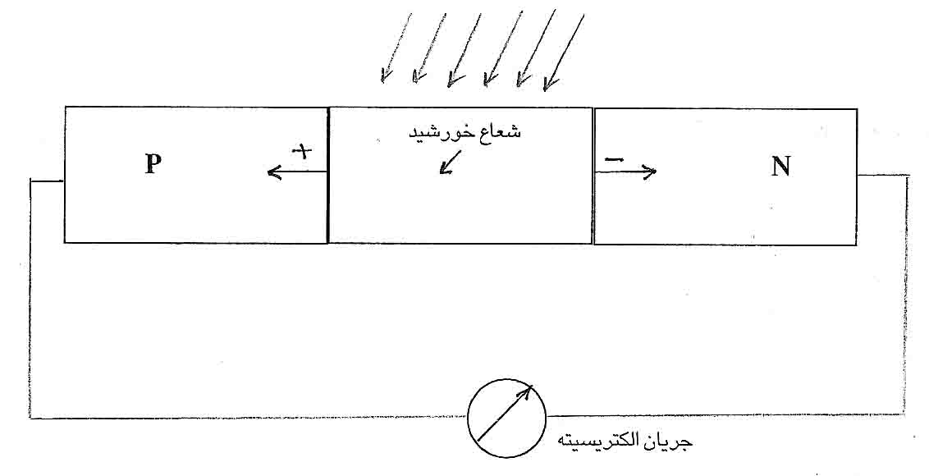

شكل 2- توليد جريان الكتريسيته بر اثر برخورد شعاع خورشيد به سلول

حال اگر فوتون (ذره نور)به سطح گذر برخورد كند مي تواند الكترون را از اتم سيلسيم جدا كرده و در نتيجه حفره بوجود آورد. حفره مزبور، تحت تأثير ميدان موجود به سمت ناحيه P و الكترون به سوي ناحيه N حركت كرده و اين دو حركت متضاد و مخالف با بارهاي گوناگون يك جريان الكتريكي بوجود مي آورند.
انرژي الكتريكي ايجاد شده با سطح برخورد اشعه بر سطح گذر و شدت تشعشع متناسب بوده و بازده آن حداكثر 20 درصد مي باشد. يك سلول فتوولتاژ معمولاً به ضخامت 300 ميكرون، از صفحات دايره اي سيليسيم با قطر 3 تا 9سانتيمتر ساخته شده است. اتصالات در سطح بيروني سلول كه از يك شبكه فلزي پوشيده شده قرار دارد. پشت سلول با يك ورقه فلزي پوشيده شده است. نوع ديگري از سلولهاي فتوالكتريك نيز وجود دارد كه در آن بجاي سيليسيم به عنوان عنصر پايه، از كادمين استفاده مي شود. مساحت سطوح سلول تأثيري بر ولتاژ آن نداشته كه حدود 5/0 ولت مي باشد. اما شدت جريان تابع مساحت سطوح سلول و شدت تشعشع خورشيد بوده و در شرايط ايده آل معادل 250 آمپر درهر متر مربع از سطح سلول مي باشد. براي ايجاد يك ژنراتور، سلولها بطور سري و يا موازي به يكديگر متصل مي شوند. مثلاً در صورت اتصال 24 عدد سلول خورشيدي بطور سري، ولتاژي معادل 12=5/0*24 ولت در درجه حرارت 25 درجه سانتيگراد ايجاد مي شود.

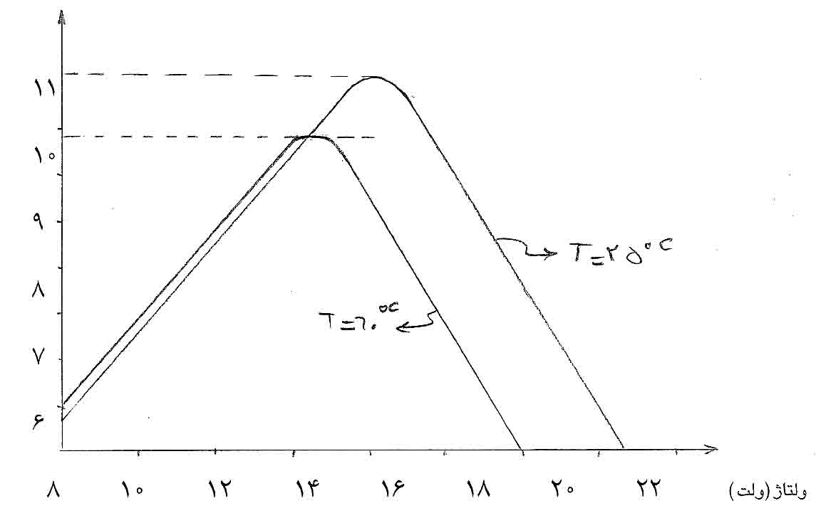

نمودار 1- قدرت و ولتاژ در درجه حرارت‌هاي مختلف T

سلولهاي فتوولتيك و انرژي خورشيدي
سلولهاي فتوولتيك (P.V.C_{s}) به معناي سلولهاي تبديل مستقيم انرژي نوري به انرژي الكتريكي مي باشند. اين پديده اثر فتوالكتريك شناخته مي شود و سلولهاي فتوولتيك به نام سلولهاي فتوالكتريك خوانده مي شود.
اين سلولها كه مخصوصاً براي تبديل انرژي خورشيدي به انرژي الكتريكي طراحي شده اند به نام فتوسل خوانده مي شوند.
همانطور كه در شكل نشان داده شده، اثر فتوالكتريك، خروج الكترون آزاد از مدار اتمي يك فلز معين بر اثر تابش نور مي باشد.
هر ماده فلزي براي آزادكردن الكترون به يك حداقل معين از فركانس نوري نياز دارد. هر فوتون نوري حاوي مقادير مجزايي از انرژي مي باشد و قسمتي از آن انرژي بايد صرف از جاي درآوردن الكترون از مدار اتم فلز گردد. مقدار انرژي لازم كه در هر فلز مخصوص براي انجام كار صرف مي گردد به نام تابع كار خوانده مي شود. باقيمانده انرژي فوتون، خود را بصورت انرژي الكتريكي در الكترون تحريك شده نشان مي دهد. بعضي از فلزات از چنان تابع كار بالايي برخوردارند كه تنها فوتونهاي بسيار پر انرژي مي توانند الكترونها را تحريك نمايند و در بعضي كه تابع كار كمتري دارند فوتونها باعث پرش تعدادي الكترون گردند. درنتيجه اين عمل بعضي از فلزات در تبديل انرژي نوري به انرژي الكتريكي بوسيله اثر فتوالكتريك از انواع ديگر بيشتر است. در فلزات خالص معمولي مقدار الكترون جرياني بسيار كم است چون مقدار الكترونهاي آزاد در هر اتم كم مي باشد.
براي ايجاد الكترونهاي آزاد فراوان در ساختمان كريستالي فلز خالص موادي به آن افزوده مي گردد كه بتواند الكترون را تأمين يا وام دهد كه در نتيجه يك نيمه هادي ساخته مي گردد كه در مقايسه با فلز خالص تقريباً غيرعادي مي نمايد.
نيمه هادي هايي كه در صنايع جهت ساخت PVC استفاده مي گردند موادي چون سيليكون، كادميم سولفات و گاليوم آرسنايد مي باشد.

امروز و فرداي سلولهاي خورشيدي
پتانسيل استفاده از P.V.C_{s} بعنوان يك منبع انرژي براي سيستهاي تهويه از طريق توليد انرژي براي راه اندازي سيستمهاي گرمايي و تهويه مي باشد.
سلولهاي خورشيدي مزاياي قابل قبول را داراست. اول اينكه از انرژي خورشيدي استفاده مي كند و هيچ گونه آلودگي ايجاد نمي كند، دوم اينكه سلولهاي خورشيدي الكتريسيته توليد مي كنند كه تميز است و قابل تبديل به ديگر انرژي هاي موردنياز مي باشد. سوم اينكه در آن هيچ قسمت متحرك نيست و از هيچ مايعي به عنوان واسطه استفاده نمي گردد. هزينه هاي معمول چون هزينه نصب پايين خواهد بود و به لوله‌ها، پمپ ها و دمنده هاي گران قيمت نياز نيست.
با وجود اين مشكلاتي كه استفاده از سلولهاي خورشيدي در بر دارد زياد و جدي هستند. ممكن است سالها طول بكشد تا الكتريسيته بدست آمده از اين سلولها از لحاظ اقتصادي قابل رقابت گردند. اول كارايي سلولهاي خورشيدي بسيار پايين است. سلولهاي سليكون تنها 15 تا 25 درصد از انرژي نوراني كه به آنها مي تابد را به انرژي الكتريكي تبديل مي كند.
سلولهاي كادميمي سولفات با رنجي زير 10 درصد كاملاً عدم كارايي دارند. سلولهاي گاليوم آرسنايد كارايي 25درصد يا بيشتر را نشان مي دهند. اما مشكلاتي اقتصادي در توليد اين نوع سلول وجود دارد. تحقيقات تجربي برروي ورقه هاي نازك سلولهاي خورشيدي كاهش قيمت زيادي را در محصولات نشان مي دهد.
ورقه اي نازك به فرمول (Cuin se₁-cds) كارايي در حدود 10 درصد دارد و قيمت آن به مراتب كمتر از ورقه هاي كريستال سيليكون است.
دورنماي 35 درصد كارايي يك هدف صنعتي براي آينده مي باشد كه شايد بتوان در طول يك دهه به آن نائل شد. توان الكتريكي يك سلول خورشيدي سيليكون به قطر 4 اينچ در آفتاب كاملاً ظهر حدود يك وات است با پتانسيلي برابر 5/0 ولت سلولها در رديف بسته و صفحه ها با يكديگر مجتمع گشته و با اتصالات موازي و سري ولتاژ و توان موردنظر را ارسال مي دارند. اين سلولها همواره خروجي خود را به باتريهايي براي ذخيره فرستاده، سپس باتريها در صورتيكه نياز به برقي متناوب باشد جريان مستقيم خود را به يك اينورتور مي فرستند.
در شكل زير دو طريق ترتيبي سلولهاي خورشيدي رديف و بسته نشان داده شده اند.
مقدار توان الكتريكي كه از يك دستگاه سلول خورشيدي بدست مي آيد، صرفنظر از دقت لازم به طريق زير محاسبه مي گردد:
برروي صفحه اي كه تشعشعات خورشيدي كل آن Btu/hr.ft² 290 (W/m²916) مي باشد. يك رديف سلول خورشيدي سيليكون با كارايي 15 درصد و سطح مؤثر يك مترمربع مي تواند 137 وات (W916*15/0) توان الكتريكي توليد نمايد.
با اين نسبت جهت توان 20 مگاواتي برق (توان خروجي يك تأسيسات توليد برق حرارتي متوسط) در تشعشع كامل و عمود خورشيد سطح مورد نياز پانلهاي خورشيدي تقريباً 360 جريب و بيش از نيم مايل مربع مي باشد. در تهويه هواي منازل مسكوني اگر سلولهاي سيليكوني تمامي سطح بام رو به جنوب را بپوشاند (m10*20) تحت شرايط ايده آل آفتابي، توان الكتريكي آن 27400 خواهد بود. اين مقدار براستي توان خروجي جالب توجهي است بطوريكه حداكثر احتياجات منازل بزرگ را در تابستان برآورده مي سازد. وليكن ممكن است حداكثر احتياجات گرمايي در آب و هواي زمستاني رابرآورده نكند (4/27 كيلووات معادل Btu/hr 93500 مي باشد.)

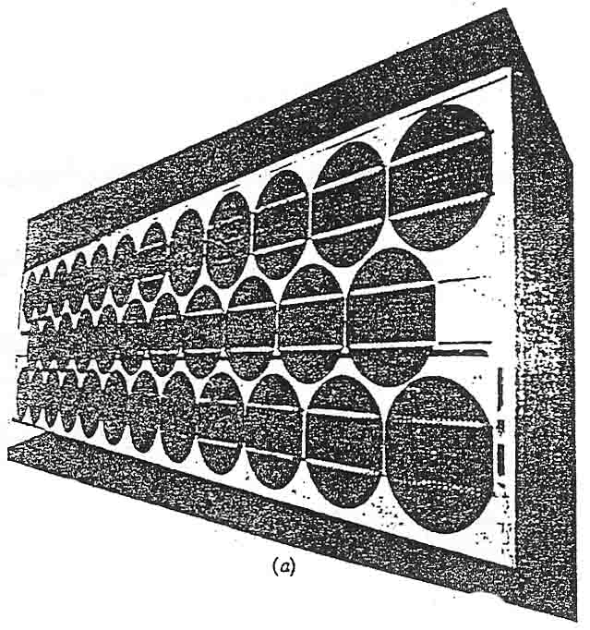

الف

شكل 5

سلولها در ساعات شب هيچ تواني نداشته و در روزهاي ابري نيز خورجي اندكي دارا هستند. بنابراين نياز به يك سيستم كمكي مي باشد. كارايي كم سلولهاي خورشيدي و همچنين ذخيره انرژي عامل جدي در استفاده از آنها بشمار مي رود. حتي اگر كارايي سلولها در هواي آفتابي دو برابر شود مشكل ذخيره انرژي براي استفاده در شب و يا روزهاي ابري همچنان باقي خواهد ماند. از نظر تكنولوژيكي ذخيره كردن انرژي مشكل جدي دربر ندارد اما هزينه كلي تهيه آن بسيار گران است.
همچنين مشكل ديگر تبديل جريان مستقيم كه DC كه بوسيله سلولهاي خورشيدي تهيه مي گردد به جريان متناوب AC با ولتاژ و فازهاي موردنياز در استفاده وسائل منزل و تجاري مي باشد.
اينورتورها را مي توان براي اين مسئله بكار برد اما هزينه همچنان يك عامل مهم خواهد بود. گرچه سلولهاي خورشيدي ممكن است عاقبت انرژي موردنياز جهت تهويه هوا را تأمين كنند اما در حال حاضر كارايي پايين و هزينه فراوان مشكل اساسي بكار مي رود. با وجود افزايش هزينه ها استفاده عملي از سلولهاي خورشيدي هنوز بعيد است براي مثال در سال جاري هزينه توليد توان الكتريكي بوسيله سلولهاي خورشيدي براساس دلار براي يك منزل معمولي 7 تا 10 برابر توليد آن از راههاي مرسوم مي باشد. فاكتور اصلي يعني گراني و بالابودن هزينه ساخت اين سلولها است. بطور مثال براي تهيه يك مجتمع سلولي يك كيلوواتي 80000 اتصال جوش موردنياز است.
بطور خلاصه P.V.C_{s} براي آينده مناسب خواهد بود اما براي امروز هيچ توجيه اقتصادي چه در استفاده از سلولهاي خورشيدي، چه در استفاده از كلكتورهاي خورشيدي در برابر سوختهاي مرسوم وجود ندارد.

تبديل فتوولتائيك
درتبديل فتوولتائيك تشعشع خورشيدي برروي وسيله اي به نام سلول خورشيدي منتقل شده و مستقيماً انرژي خورشيد به الكتريسيته تبديل مي شود. از مزاياي اين سيستم عدم داشتن اجزاء متحرك، نگهداري آسان و عملكرد رضايتبخش است. در آينده در صورت تقليل قيمت محصول، اين سيستم مي تواند يكي از سيستمهاي اصلي توليد الكتريسيته براي مصارف منطقه اي باشد.
اولين سلول خورشيدي در 1954 در ايالات متحده آمريكا و از جنس سيليكون ساخته شد. در حال حاضر نيز سلولهاي سيليكوني اقتصادي تري دارند. سلولهاي سيليكوني، ورقه هاي نازك به ضخامت حدود μm300 و قطر 2 تا 6 سانتيمتر بوده و حاوي كريستال n يا p هستند. (شكل زير)
در سمت ديگر بخاطر نفوذ، لايه نازكي از كريستال نوع ديگر متصل است. به قسمتهاي جلو و عقب اين سلولهاي الكترودهاي فلزي، با استفاده از لحيم سخت از نوع Ti-Ag متصل شده اند در قسمتهاي فوقاني الكترود بصورت شبكه فلزي است كه اجازه مي دهد نور خورشيد عبور كند در حاليكه در قسمت عقب الكترود كاملاً سطح را مي پوشاند. يك پوشش ضد تشعشع از جنس sio به ضخامت μm 1/0 برروي سطح فوقاني كشيده شده است. در هنگام برخورد، تشعشع جذب شده و يك جفت بار مثبت و منفي به نام زوج حفره الكترون بوجود مي آيد. به دليل اتصال p-n اين زوج بار مثبت و منفي از هم جدا مي شوند. جريان حاصله توسط الكترودهاي فلزي جمع شده و به بار خروجي جريان مي يابد.
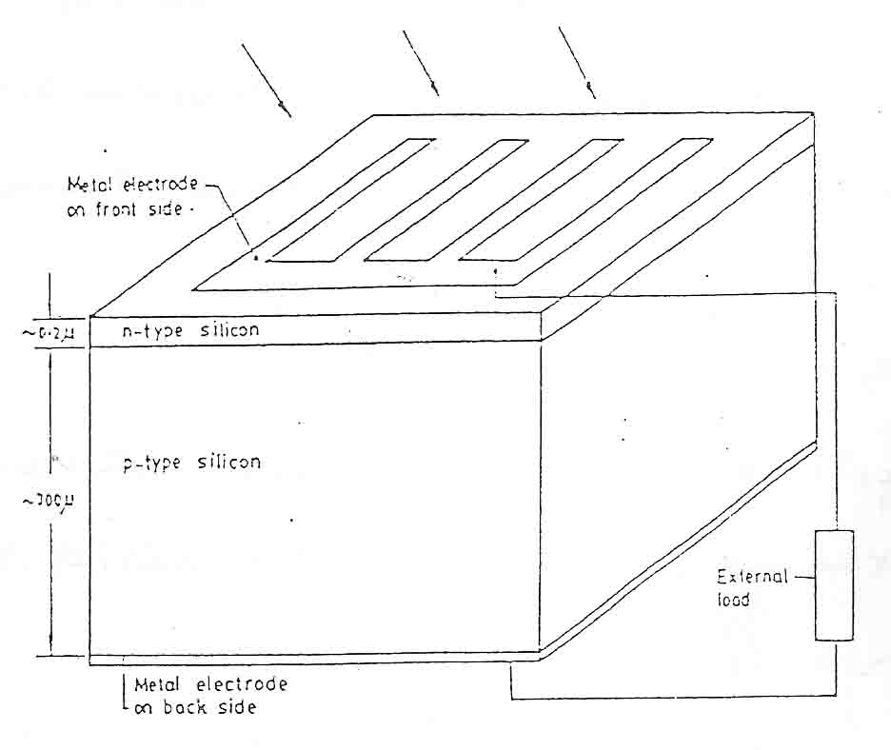

نمودار يك سيستم سيليكوني

بازده تبديل سلولهاي سيليكوني بين 10 تا 15 درصد است. عامل مهم در مواد كه برروي بازده تأثير دارد انرژي موسوم به (انرژي band gap) (E_{g}) است. فتونهايي از نور خورشيد كه داراي انرژي (E) كمتر از E_{g} هستند بطور مفيد جذب نمي شوند، ولي اگر E>E_{g} باشد به ميزان (E-E_{g}) از انرژي بصورت حرارت تلف مي شود. براي سيليكون مقدار E_{g}، 2/1 الكترون ولت است كه اين مقدار جهت كسب بيشترين بازده مناسب است. برخي ديگر از مواد كه به دليل مقدار E_{g} خود براي توليد سلول خورشيدي مناسب هستند، عبارتند از:
علاوه بر E_{g}، مشخصه جريان- ولتاژ يك سلول نيز برروي بازده آن اثر دارد. جريان I_{sc} كه در شرايط ولتاژ صفر بدست مي آيد (جريان مدار كوتاه) نام داشته در حاليكه ولتاژ V_{oc} در شرايط مدار باز بدست مي آيد.
حاصلضرب اين مقادير توان ايده آل سلول نام دارد.
اگر ولتاژ و جريان در اين حالت به ترتيب با I_{m}, V_{m} نمايش داده شوند، حداكثر توان مفيد V_{m}I_{m} است. نسبت حداكثر توان مفيد به توان ايده آل (ضريب پرشدن) نام دارد.

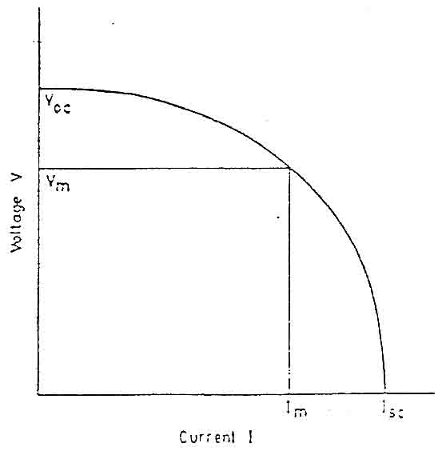

مشخصه جريان – ولتاژ يك سلول خورشيدي

مثلاً در يك سلول:
V_{oc}: 450 – 650 mv
L_{sc}: 30 – 50 mA/cm²
80% - 65% ضريب پرشدن
در ابتدا سلولهاي خورشيدي براي كاربردهاي فضايي ساخته مي شد و قيمت در درجه دوم اهميت قرار داشت بطوريكه به ازاء هر وات قيمت آن به چند هزار دلار مي‌رسيد. در حاليكه در سفر sky lab قيمت آن به 500 دلار به ازاء هر وات رسيد. در 1973 قيمت به 50 دلار به ازاء هر وات و در دهه 80 ميلاد به يك چهارم اين مقدار رسيد. بالا بودن قيمت بيشتر به دليل نحوه كريستال سازي است كه بصورت خط توليد امكان پذير نيست، بطوريكه حدود 70 درصد سيليكون تلف مي شود. روشهايي در حال توسعه است كه در صورت عملي شدن قيمت را به يك چهارم تا يك پنجم تقليل مي دهد. عليرغم مشكل قيمت سلولهاي خورشيدي برروي صفحاتي (panel) نصب شده و در مقاصد تجاري و كشاورزي در نقاطي كه از خطوط برق دور هستند استفاده مي شود. براي مثال در شكل زير يك واحد پمپاژ كوچك جهت آبياري، با استفاده از سلول خورشيدي نشان داده شده است.
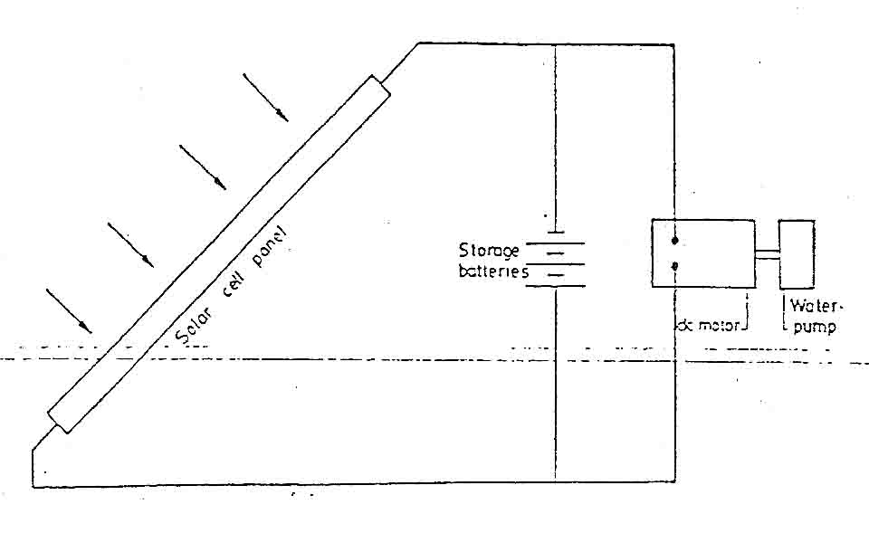

نمودار سيستم پمپاژ آب

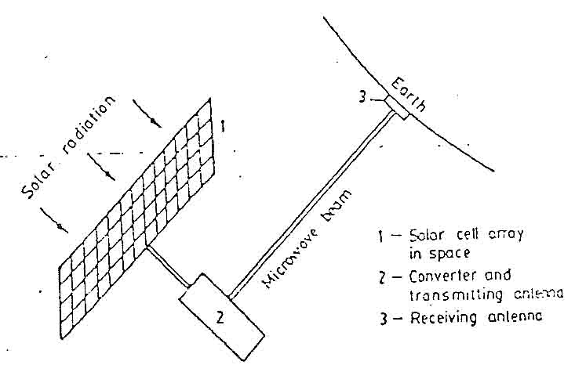

نيروگاه خورشيدي ماهواره‌اي

ذخيره سازي انرژي
همانگونه كه اشاره شد يكي از مشكلات كاربرد انرژي خورشيدي، تغييرپذيري آن است، بطوريكه در طول شبانه روز يا ايام سال مقدار آن متفاوت است. در اغلب كاربردها نياز به گونه اي (سيستم ذخيره سازي انرژي) وجود دارد. مقصود از چنين سيستمي ذخيره انرژي در هنگام مازاد بودن آن و استفاده از اين انرژي ذخيره شده در هنگام عدم وجود منبع انرژي است. ذخيره انرژي به شكلهاي مختلفي صورت مي‌گيرد: حرارتي، برقي، مكانيكي، و شيميايي انرژي حرارتي مي تواند به عنوان انرژي محسوس يا نهان ذخيره شود.
ذخيره حرارتي محسوس معمولاً توسط مخزني حاوي مايع (مثل آب) يا يك جامد متخلخل نظير شن يا سنگ صورت مي گيرد. (شكل زير) نوع اول بيشتر براي گرد آورنده هاي مايع مناسب است در حاليكه دومي براي گرمكن هوا بهتر است. به هر حال در اين ذخيره سازها، فاز ماده ذخيره كننده ثابت است.
ماده ذخيره كننده در سيستمهاي محسوس معمولاً آب است ولي گاه از روغن و نمكهاي مذاب غيرآلي و همينطور سنگ و شن نيز استفاده مي شود. انتخاب ماده موردنظر بستگي به دماي كاري دارد.
آب براي دماهاي زير 100 درجه سانتيگراد مناسب است و از آجر خرد شده براي دماهاي حدود 1000 درجه سانتيگراد مي توان استفاده نمود. عيب اين سيستمها بزرگي اندازه آنهاست كه در نتيجه براي انتخاب ماده موردنظر مقدار گرماي ويژه و جرم مخصوص اهميت زيادي دارد. عيب ديگر اين سيستمها، ثابت بودن دماي سيستم است. ظرفيت مخازن از چند صد ليتر تا چندهزار ليتر و حتي گاه تا چند هزار مترمكعب متغير است. ظرفيت تقريبي اين مخازن به ازاء هر متر سطح گردآورنده حدود 75 تا 100 ليتر است. سيستمهاي ذخيره آب معمولاً فولادي، بتني يا فايبرگلاس هستند. اين مخازن بايد به نحوي عايق شوند، ضخامت عايق معمولاً بين 10 تا 20 سانتيمتر است. بهاي عايق برروي بهاي كل مخزن تأثير زيادي دارد. براي دماهاي بيش از 100 درجه سانتيگراد اگر از آب استفاده شود بايد مخزن تحت فشار باشد سيستمهاي ذخيره روغني براي محدوده دماي 300-100 درجه سانتيگراد مناسب هستند. البته روغنها در اثر انتقال حرارت دچار تغيير خصوصيات مي شوند كه اين امر اگر در بالاتر از دماي پيشنهادي صورت بگيرد بسيا مخاطره آميز است. همچنين از نظر ايمني بايد روغنها در پايين تر از دماي اشتغال (Flash point) كار كنند. توصيه مي شود سيستمهاي روغني در مجاور گازهاي خنثي كار كنند. البته قيمت روغن نيز در قياس با بسياري سيالات بالا است.

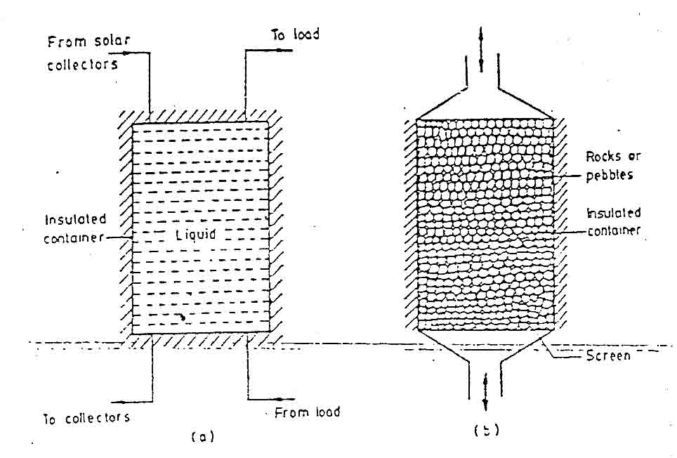

نمودار دو سيستم ذخيره انرژي: (a) مايع (b) جامد متخلخل

نمكهاي مذاب غيرآلي در سيستمهاي ذخيره محسوس براي دماهاي بالاتر از 300 درجه سانتيگراد بكار ميرود. براي مثال NaoH با نقطه ذوب 320 درجه سانتيگراد مي تواند تا دماي 800 درجه سانتيگراد مورد استفاده قرار گيرد. البته اين نمك بسيار خورنده بوده و ذخيره آن در دماهاي بالا با اشكال صورت مي گيرد. در جدول 1 خصوصيات برخي مايعهايي كه در سيستمهاي ذخيره محسوس بكار مي روند درج شده است.
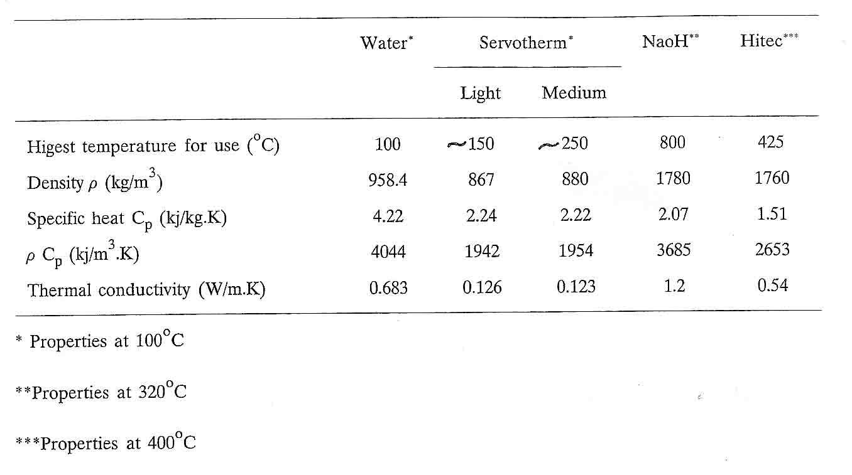

خصوصيات برخي مايعهاي مورد استفاده در سيستم ذخيره محسوس
در سيستمهاي ذخيره محسوس جامد، سنگ يا شن درون محفظه عايقي محدود شده اند. اين نوع سيستم معمولاً براي دماهاي بالاتر از 100 درجه سانتيگراد در ارتباط با گرمكن هوا استفاده مي شود. طراحي آن ساده بوده و نسبتاً ارزان قيمت است. اندازه قطعات و سنگها از 1 تا 5 سانتيمتر است. معمولاً به ازاء هر متر مربع سطح گردآورنده از kg500-300 سنگ استفاده مي شود. از اين سيستم براي ذخيره دما تا 1000 درجه سانتيگراد نيز مي توان استفاده كرد. از محصولاتي نظير اكسيد منيزيم، اكسيد آلومينيوم، اكسيد سيليكون مي توان براي ذخيره سازي در دماهاي بالاتر استفاده كرد.
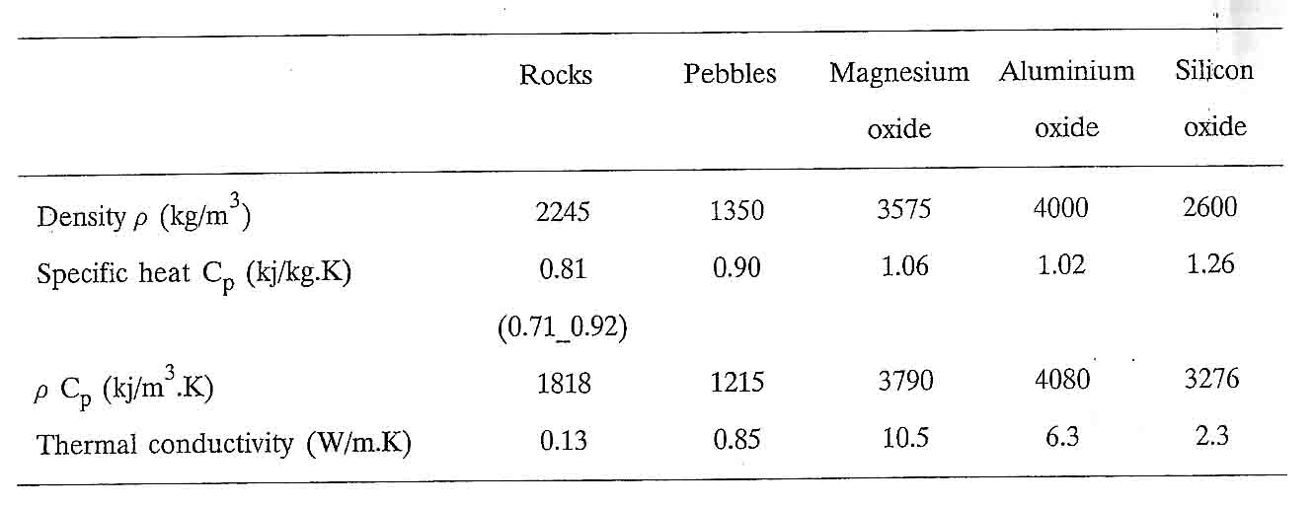

خصوصيات برخي جامدهاي مورد استفاده در سيستم

در سيستمهاي ذخيره نهان، حرارت در ماده اي ذخيره شده و باعث ذوب آن مي‌شود، اخذ انرژي از مخزن موجب انجماد ماده مي شود. پس اين ذخيره كننده ها برخلاف نوع محسوس تنها در دماي ثابتي كه تغييرفاز صورت مي گيرد عمل مي‌كنند. برخي از مواردي كه در سيستمهاي ذخيره نهان بكار مي روند عبارتند از: آب، پارافين، نفتالين، NaoH و Lif كه اين مواد بسته به دماي ذوب از صفر تا 85 درجه سانتيگراد مي توانند عمل كنند. اين مواد مي توانند از تركيبات نمكهاي معدني يا تركيبات پيچيده آلي بوده و بصورت واحد يا مخلوط بكار روند. در انتخاب ماده ذخيره كننده معمولاً اين موارد مورد نظر است: 1- نقطه ذوب 2- بالابودن گرماي نهان ذوب 3- تغيير حجم اندك در حين تغيير فاز 4- در حين تغييرفاز مقدار مافوق داغ شدن يا مادون سرد شدن (نسبت به نقطه ذوب) ناچيز باشد. 5- ضريب هدايت حرارتي هميشه و در هر فاز بايد بالا باشد. 6- خورنده نباشد.
سيستمهاي ذخيره نهان بسيا پيچيده است، از آنجا كه مقاومت در مقابل جريان حرارت در اثر سردشدن سيستم ذخيره افزايش مي يابد لذا مواد ذخيره كننده در مخازن طويلي تعبيه شده و گاز از طريق فضاهاي باريكي كه بين لوله هاي محتوي مواد ذخيره كننده حرارت وجود دارد، عبور مي كنند. (شكل زير)

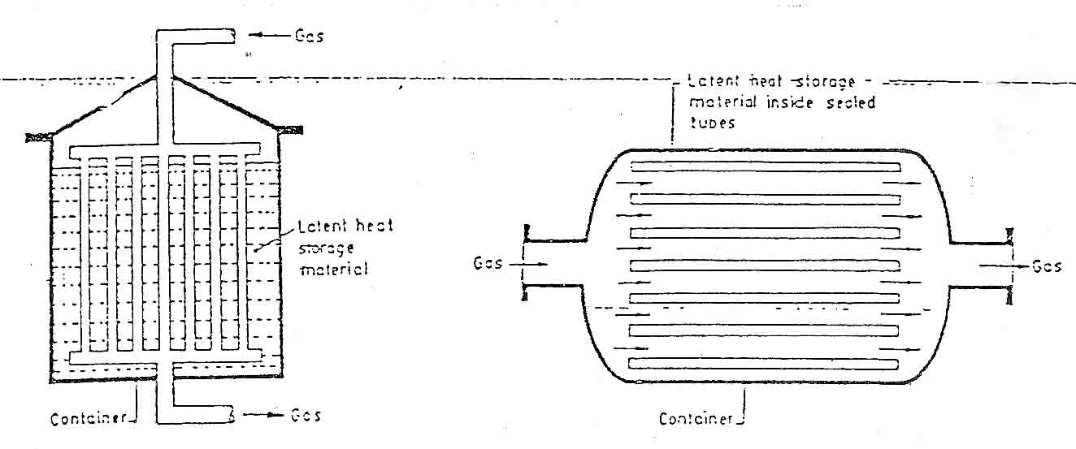

آرايشهاي مختلف سيستم ذخيره نهان

البته گاه گاز از داخل لوله عبور كرده و مواد در بيرون آنها انتقال حرارت انجام مي‌دهند. گاه نيز لوله حاوي مواد ذخيره كننده در حال دوران بوده و در نتيجه انجماد از درون لوله و در محل هسته هاي مايع داخلي صورت مي گيرد، نه برروي ديواره لوله. البته براي ذخيره حرارت لوله هاي گرمائي (heat pipes) نيز توصيه شده اند.

تبديل- جمع آوري و ذخيره حرارتي
يك وسيله گردآورنده سطح تيره اي است كه در معرض تشعشع خورشيدي قرار گرفته تا بتواند تشعشع آن را جذب كند. قسمتي از اين انرژي جذب شده به سيالي نظير هوا يا آب منتقل مي شود. وقتيكه از متمركز كننده اپتيكي نوري استفاده نشود از گردآورنده تخت استفاده مي شود. گردآورنده تخت طرح ساده اي داشته و بدون هيچ عضو متحرك نياز اندكي به تعمير و نگهداري دارد. كاربرد اين گردآورنده ها معمولاً در محدوده دماي 100-40 است. در شكل زير نمودار شماتيك يك گردآورنده تخت با سيال مايع نشان داده شده است.
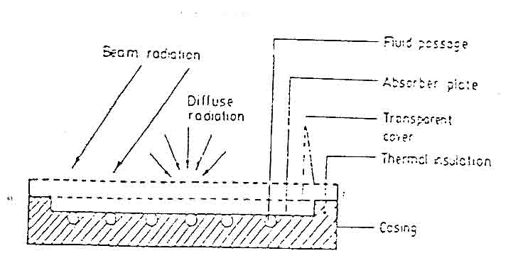

گردآورنده تخت مايع

گردآورنده تخت شامل صفحه جانبي است كه برروي آن يك يا چند صفحه شفاف (معمولاً شيشه اي) قرار داشته و تشعشع خورشيدي به آن برخورد مي كند. تشعشع جذب شده به مايعي كه در درون لوله هاي متصل درون صفحه جاذب (بصورت يكپارچه) جريان دارد، منتقل مي شود. صفحات شفاف معمولاً ميزان تلفات جابجايي از قسمت فوقاني و مقداري نيز بطريق هدايت از پشت و لبه هاي گردآورنده تلف مي‌شود. صفحات شفاف معمولاً ميزان تلفات جابجايي و تشعشع را كاهش مي دهند، ولي براي تقليل تلفات هدايتي بايد از عايقهاي حرارتي استفاده شود. سيال مورد استفاده معمولاً آب است. گردآورنده معمولاً در وضعيت ثابت برروي پايه اي قرار گرفته و با زاويه اي خاص به سمت جنوب تنظيم مي شود. (در نيمكره شمالي)
مزيت اصلي گردآورنده هاي تخت اين است كه هم اشعه مستقيم (طيفي) و هم اشعه پخشي خورشيد را جذب مي كند، همچنين هزينه نگهداري آنها پايين است. عيب اصلي آنها، زياد بودن سطح تبادل حرارتي است كه باعث بالا رفتن تلفات حرارتي نيز شده و در نتيجه بازده گردآوري آنها پايين است.
مايع مورد گرمايش معمولاً آب است. البته گاه از مخلوط آب و اتيلن گليكول، در هنگاميكه دماي محيط زير صفر است نيز استفاده مي شود. صفحه جاذب از ورقهاي فلزي به ضخامت 1 تا 2 ميلي متر بوده و لوله ها نيز كه اغلب فلزي هستند داراي قطر 1 تا 5/1 سانتيمتر مي باشند. اتصال لوله ها بصورت لحيم كاري، لحيم سخت يا توسط گيره يا بست به صفحه جاذب صورت گرفته و گام لوله ها نسبت به هم بين 5 تا 15 سانتيمتر است. در برخي سيستمها آرايش لوله ها خطي بوده و بصورت يكپارچه با صفحه جاذب است. فلزات مورد استفاده معمولاً مس، آلومينيوم، آهن گالوانيزه و فولاد هستند. البته در مورد آلومينوم امكان دارد آب باعث خوردگي آنها شود در نتيجه آب بايد كاملاً تصفيه شده باشد. جنس كله گي (محل اتصال) لوله ها كه در ورودي يا خروجي آنها نصب مي شود مشابه لوله ها بوده ولي قطر آنها كمي بزرگتر است (شكل زير)
صفحات شفاف معمولاً از جنس شيشه به ضخامت 4-3 ميلي متر هستند. معمولاً از يك يا دو صفحه به فاصله 15 تا 30 سانتيمتر از هم استفاده مي شود.
عايقهاي كف و جانب معمولاً از جنس پشم معدني يا پشم شيشه به ضخامت 5 تا 8 سانتيمتر هستند.
تمام اين تجهيزات در يك چارچوب فلزي كه قابليت تنظيم در زاويه مناسب را دارد نصب شده اند. سطح گردآورنده ها نيز معمولاً بين يك تا دو متر مربع است.
در سالهاي اخير استفاده از مواد پلاستيكي براي جاذب، لوله ها و پوشش شفاف رواج پيدا كرده و چنين سيستمي براي دماهاي كمتر از 70-60 درجه سانتيگراد متناسب است. اين پلاستيكها در مقابل نور خورشيد مقاوم بوده و از نظر وزني سبك و از لحاظ قيمت ارزان هستند.

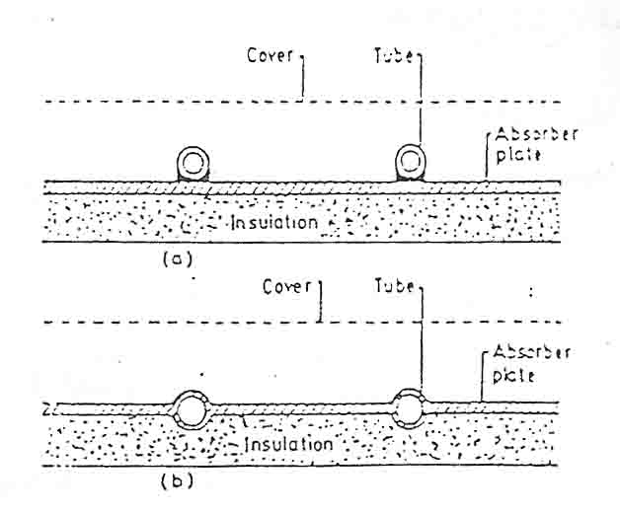

گردآورند‌هاي تخت: (a) لوله‌ها به صفحه جذب كننده متصل هستند. (b) لوله‌ها بصورت خطي و يكپارچه با صفحه جاذب هستند.

برخي ديگر از گردآورنده هاي تخت مايع

الف- گردآورنده هاي تخت خلأ
يك راه جهت بالابردن عملكرد گردآورنده ها و كاهش تلفات حرارتي بطريق جابجايي، ايجاد خلأ بر روي صفحه جاذب است. در اين روش براي پوشش شفاف بايد از لوله شيشه اي استفاده كرد چون تنها سطح لوله اي مي تواند در مقابل تنش ايجادشده ناشي از اختلاف فشار مقاومت كند. در شكل زير دو نوع از اين گردآورنده ها نشان داده شده است. در نوع (a) تعدادي گردآورنده تخت كوچك در كنار يكديگر قرار گرفته اند.
هر مدول داراي يك صفحه جاذب فلزي بهمراه دو لوله ناقل سيال است كه درون يك لوله شيشه اي تحت خلأ قرار دارد. براي جلوگيري از تنشهاي حرارتي يك سر لوله‌ها U شكل است. در نوع (b) هر مدول شامل سه لوله هم مركز است كه فضاي بين دو لوله خارجي از هوا خالي شده است. سطح خارجي لوله مياني به عنوان سطح جاذب عمل كرده و از پوشش مناسبي برخوردار است. سيال از لوله داخلي وارد شده و از فضاي دو جداره بين لوله ها خارج مي شود. در اين روش مدولها چسبيده بهم نبوده و گامي معادل قطر لوله شيشه اي خارجي، بين لوله ها وجود داشته و در عين حال از صفحه اي براي برگشت تشعشعات پخش شده استفاده مي شود. در كاربردهاي تجاري قطر لوله خارجي حدود 7-6 سانتيمتر و طول آنها حدود يك متر است. بازده اين نوع گردآورنده ها حدود 50 تا 60درصد است كه بمراتب بيش از گرد آورنده هاي معمولي است.

ب- چند طرح نوين
تعدادي طرح جديد نيز توسط محققين ارائه شده است. هيچكدام از اين طرح ها استفاده عمومي يا تجاري ندارند ولي بهرحال از جنبه هاي ارزشمندي برخوردار هستند. برخي از اين طرحها عبارتند از:
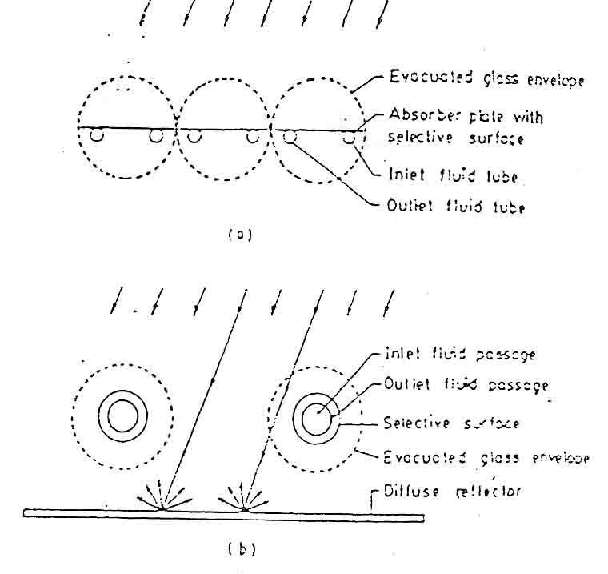

گردآوردنده‌هاي با لوله تخليه شده: (a) نوع صفحه تخت (b) نوع لوله هم مركز
1- گردآورنده هاي لانه زنبوري
2- گردآورنده هاي با تابش دوگانه
3- گردآورنده هاي تله حرارتي
4- گردآورنده هاي قطره اي
5- گردآورنده با بستر فشرده
6- گرد آورنده تخت با مايع سياه
سه گردآورنده اول مي توانند به دماهاي بيش از گردآورنده هاي معمولي رسيده و بازده بالاتري نيز دارند. سه نوع دوم بسيار ساده تر و ارزانتر از انواع رايج هستند كه البته در دماي پايينتري عمل كرده و بازده پايينتري نيز دارند.
در گردآورند هاي لانه زنبوري يك شبكه لانه زنبوري بين صفحه جاذب و پوشش، مطابق شكل زير قرار مي گيرد.
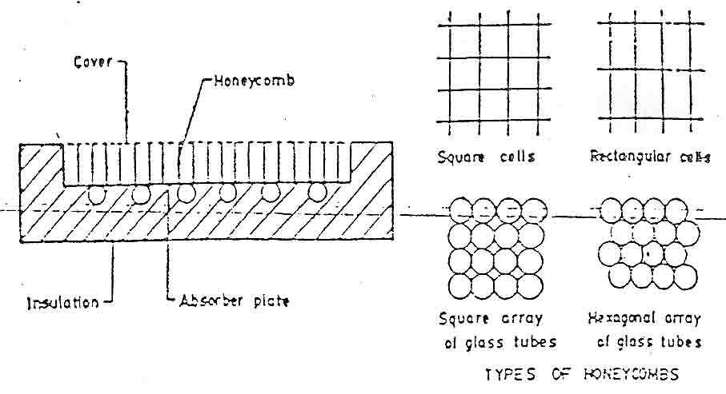

گردآورنده‌هاي لانه زنبوري

لانه زنبوري از مواد شفافي نظير شيشه ساخته شده و به شكل سطح مقطع هاي مختلفي ساخته مي شود. مثلاً مي تواند بصورت سلولهاي مربعي، مستطيلي يا لوله‌هاي استوانه اي باشد. شيشه تشعشع خورشيد را عبور داده ولي براي برگشت تشعشع در مقابل طول موجهاي بلند كدر محسوب مي شود. هرچند اين نوع سيستم تلفات حرارتي تشعشعي و جابجايي را كم مي كند ولي تفات هدايتي از ديواره لانه زنبوري افزايش مي يابد.
در گردآورنده با تابش دوگانه هردوطرف صفحه جاذب در معرض تشعشع حرارتي قرار مي گيرند. در اين نوع، عايق پشتي توسط يك صفحه شفاف جايگزين شده و يك بازتابنده تخت، تشعشع خورشيدي را به سمت پشت گردآورنده منعكس مي كند (شكل زير) هم گردآورنده و هم بازتابنده برروي پايه هاي قابل تنظيم قرار دارند. آزمايشات نشان داده كه حداكثر انرژي گردآوري شده نسبت به گردآورنده هاي معمولي 48% افزايش يافته است.
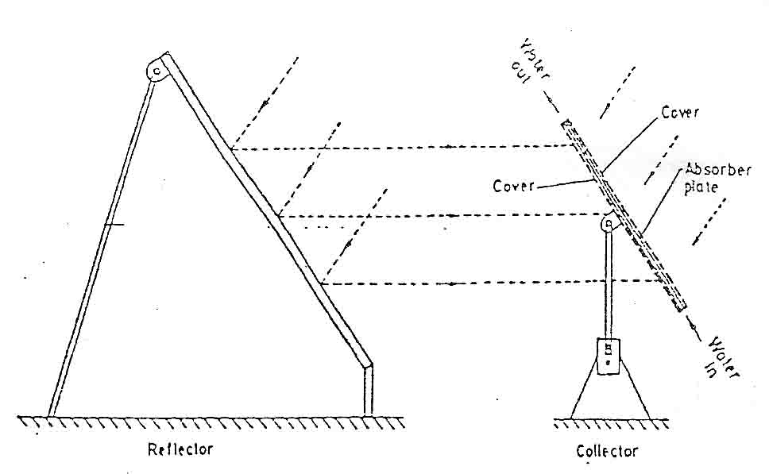

گردآوردنده تخت با تابش دوگانه

در گردآورنده نوع تله حرارتي (شكل زير) يك صفحه ضخيم شفاف برروي سطح قرار مي گيرد. اين صفحه داراي ضريب عبور تشعشع بالا و ضريب هدايت پاييني است. در نتيجه دماي صفحه جاذب بالاتر از گردآورنده هاي معمولي است. براي گردآورنده نشان داده شده اين دما به 174 درجه سانتيگراد مي رسد.
در گردآورنده قطره اي آب با دبي پايين از روي يك صفحه جاذب چين دار به پايين فرو مي ريزد. توزيع آب از بالا بصورت يكنواخت بوده و در پايين صفحه در مجرايي جمع مي شود. بازده اين سيستم پايينتر از سيستمهاي رايج است.
در گردآورنده هاي تخت با مايع سياه، مايع سياهي با قابليت جذب بالا در لوله هاي شفاف جريان داشته و مستقيماً تشعشع خورشيدي را جذب مي كند. مخلوط آب- اتيلن گليكول به همراه مقداري جوهر مي تواند به عنوان مايع كاركن باشد. اغلب شكل لوله بصورت مارپيچي است. اين مارپيچ در داخل يك جعبه چوبي گود قرار گرفته و در نتيجه تلفات حرارتي به دليل عدم استفاده از سطوح فلزي كاهش مي يابد.
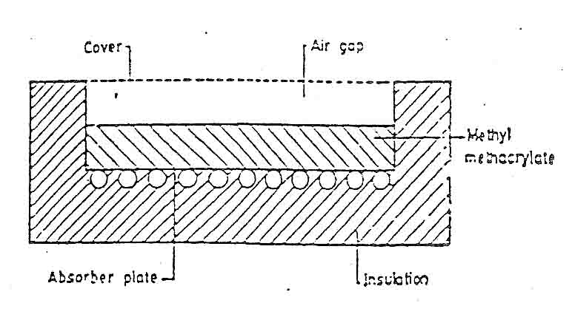

گردآورنده تله حرارتي

هدف گردآورنده با بستر فشرده نيز كاهش حرارتي است (شكل زير) در اين سيستم، تشعشع خورشيدي پس از عبور از پوشش مستقيماً به آب، كه درون بستر فشرده اي قرار دارد، برخورد مي كند. بستر فشرده به عنوان ماده جاذب حرارت عمل كرده و حرارت را بطريق جابجايي به آب منتقل مي كند.
جنس بستر مي تواند از گلوله هاي كروي شيشه اي با رنگهاي مختلف، گلوله هاي كروي توخالي از جنس سلولوئيد با رنگ سبز يا سنگهاي دانه بندي شده باشد. بازده اين سيستم حدود سيستمهاي رايج بوده و دماي آب خروجي 15-10 درجه سانتيگراد بيش از دماي محيط است.
از گردآورنده هاي تخت براي گرمايش هوا نيز استفاده مي شود (شكل زير) ساختار اين گرمكنها مشابه گرمكن مايع بوده و فقط از لوله ها عبور مي كند. بدليل تقليل افت فشار در اين گردآورنده ها، بايد سطح مقطع جريان افزايش داده شود.
يك گرمكن هواي خورشيدي معمولاً از صفحه جاذبي تشكيل شده كه صفحه زيرين ديگري به موازات آن قرار داشته و تشكيل مجرائي را مي دهد كه در طي آن هوا گرم مي شود. در اينجا نيز در بالاي صفحه جاذب پوشش شفافي قرار دارد و در قسمت پايين نيز صفحه فلزي به عنوان چارچوب گرمكن موجود بوده و از عايق پر شده است. در شكل زير گونه هاي مختلفي از گرمكنهاي خورشيدي هوا نشان اين سيستم نيز نياز اندكي به نگهداري داشته، بعلاوه چون هوا يخ نمي زند نسبت به گرمكنهاي مايع نيز به توجهات كمتري محتاج است. از آنجا كه ضريب انتقال حرارت هوا و صفحه جاذب كم است لذا بازده اين سيستم پايين است، به همين دليل سطوح اغلب خشن بوده و يا پره هاي طولي در مسير جريان هوا تعبيه شده اند. همچنين صفحه جاذب مي تواند بصورت چين دار يا V شكل باشد.
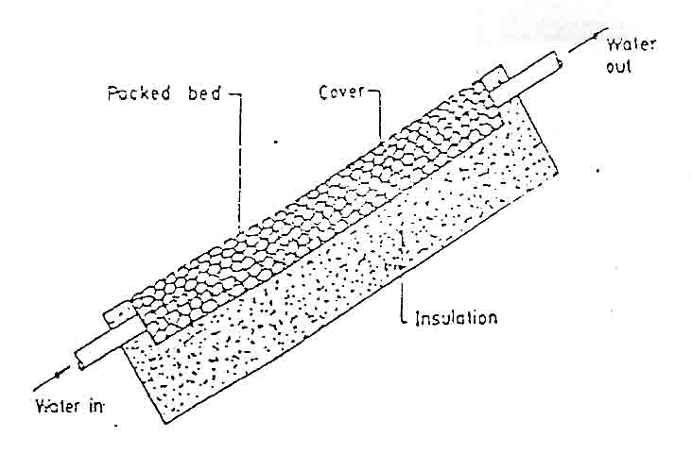

گردآورنده با بستر فشرده
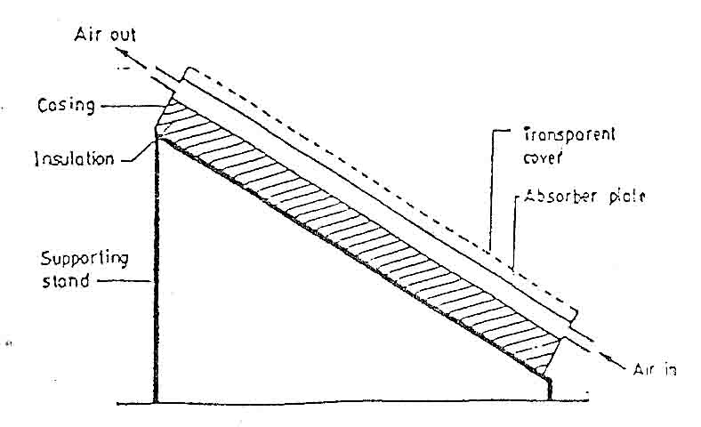

گرمكن هواي خورشيدي
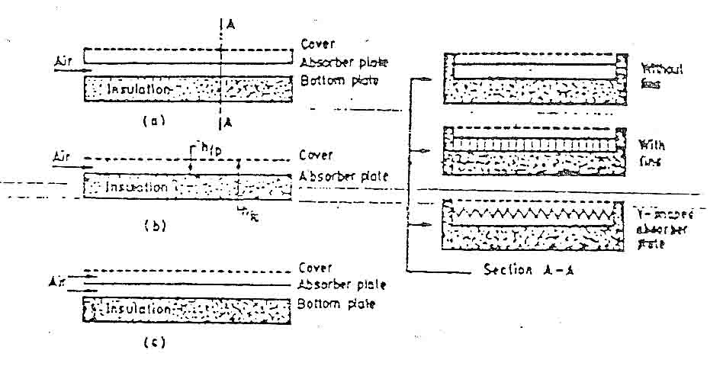

انواع گرمكنهاي خورشيدي

از آنجا كه حجم هواي عبوري زياد است لذا افت فشار مسئله مهمي است. سطح گرمكنها بين 1 تا 2 متر مربع بوده و ساختار آن مشابه گرمكنهاي مايع است. صفحه جاذب فلزي و به ضخامت 2-1 ميليمتر از جنس فولاد يا آهن گالوانيزه است. براي صفحه شفاف معمولاً از شيشه به ضخامت 3 تا 4 ميليمتر استفاده مي شود. البته استفاده از پلاستيك نيز رواج دارد. براي عايق از پشم معدني يا پشم شيشه به ضخامت 5 تا 8 سانتيمتر استفاده مي شود. كل سيستم درون چارچوب فلزي جاي داشته و داراي شيب مناسبي است.
در يك طرح ديگر براي كاهش تلفات از قسمت فوقاني گرمكن، هوا بصورت دو مسيره از بين پوشش و صفحه جاذب عبور مي كند. آزمايشات نشان داده كه بدين ترتيب دماي پوشش شيشه اي 2 تا 5 درجه كاهش يافته و بازده 15-10 درصد بيش از گرمكنهاي معمولي است (شكل زير)

چندين طرح نوين
تعدادي از محققين طرحهايي براي گرمكن هوا ارائه داده اند كه برخي از آنها عبارتند از:
الف- گرمكن با صفحه شيشه اي رويهم
ب- گرمكن هواي ماتريسي
ج- گرمكن هواي لانه زنبوري با بستر متخلخل

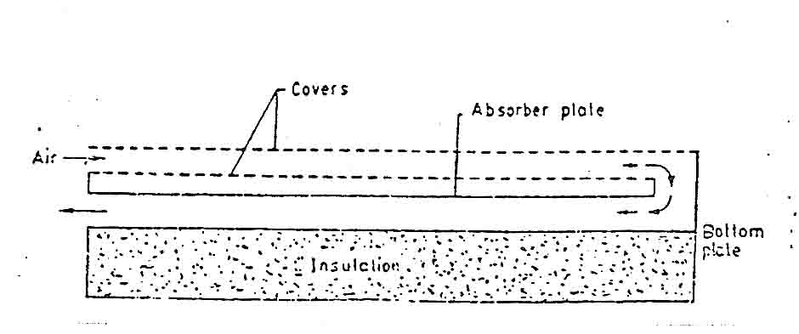

گرمكن خورشيدي هواي دو مسيره

در هر سه طرح هوا از ميان صفحه جاذب جريان دارد. اين گرمكنها معمولاً داراي بازدهي بيش از گرمكنهاي معمولي هستند. همچنين به دليل سطح جريان بزرگ افت فشار كمتري دارند.
گرمكن با صفحه شيشه اي رويهم شامل تعدادي صفحه شيشه اي موازي رويهم ديگر است. (شكل زير) هوا بموازات صفحات و از بين آنها جريان دارد. به منظور ايجاد جهات براي هواي ورودي از يك هسته لانه زنبوري استفاده مي شود. در اين گرمكنها با بازده 60% به دماي خروج 40 درجه سانتيگراد مي توان دست يافت. البته سطح لازم براي نصب شيشه ها زياد بوده و حدود چهاربرابر سطح گرمكن است.
در نوع ماتريسي سيال از ميان يك ماتريس متخلخل، كه تشعشع مستقيماً برروي آن مي تابد عبور مي كند. هوا از بالا وارد شده و طي جريان رو به پايين گرم مي شود. ميزان افت فشار بسيار كم و حدود $\frac{1}{\text{200}}$ گرمكنهاي معمولي است. بازده اين سيستم حدود 75% است (شكل زير)
گرمكن هواي لانه زنبوري (شكل زير) نوع خاصي از گرمكن ماتريسي است كه در آن يك بستر لانه زنبوري مانند برروي ماتريس آن قرار دارد. بدليل وجود لانه زنبوري تلفات از بالا كاهش مي يابد وجود يك لانه زنبوري مستطيلي بازده اين سيستم را به 67 تا 78 درصد مي رساند.
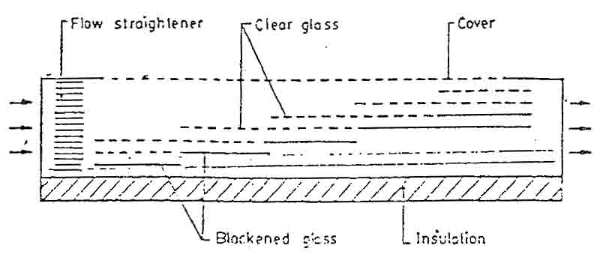

گرمكن هوا با صفحه شيشه‌اي رويهم

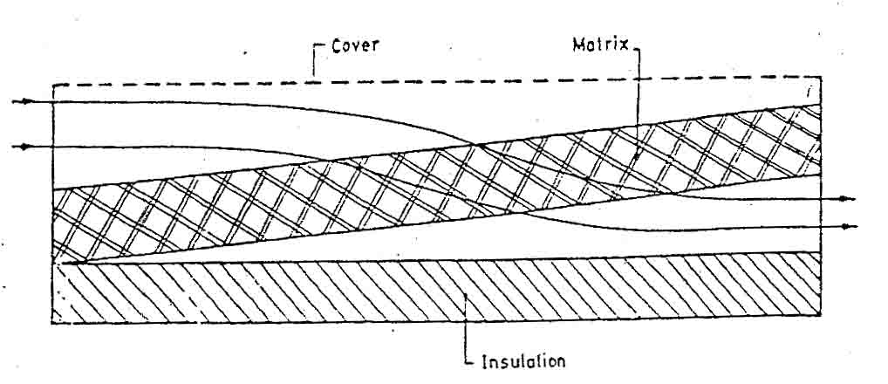

گرمكن هواي ماتريسي
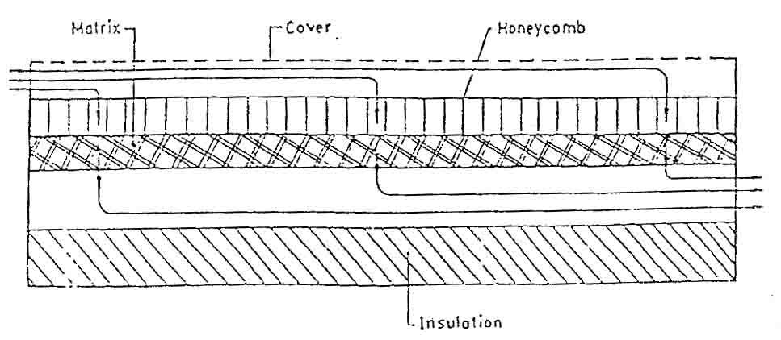

گرمكن هواي لانه زنبوري با بستر متخلخل
گردآورنده هاي تمركزي
در صورت نياز به دماي بيش از 100 درجه سانتيگراد لازم است كه تشعشع متمركز شود، اينكار توسط گردآورنده هاي تمركزي صورت مي گيرد. در شكل زير نمونه اي از اين گردآورنده ها نشان داده شده است. اين گردآورنده ها شامل (متمركزكننده) و (دريافت كننده) است. متمركز كننده نور خورشيد را برروي محور خود متمركز كرده و در نتيجه توسط لوله جذب كننده، انرژي جذب شده و به سيال درون آن منتقل مي‌شود. يك پوشش شيشه اي هم محور با لوله اتلاف جابجايي و تشعشعي را كاهش مي دهد براي اينكه اشعه آفتابي همواره به لوله جذب كننده برخورد كند، متمركز كننده بايد دوران يابد. در متمركز كننده هاي شلجمي اين دوران تنها در حول يك محور كافيست. در اين نوع جمع كننده (گردآورنده) دماي سيال تا 300 درجه سانتيگراد مي رسد.
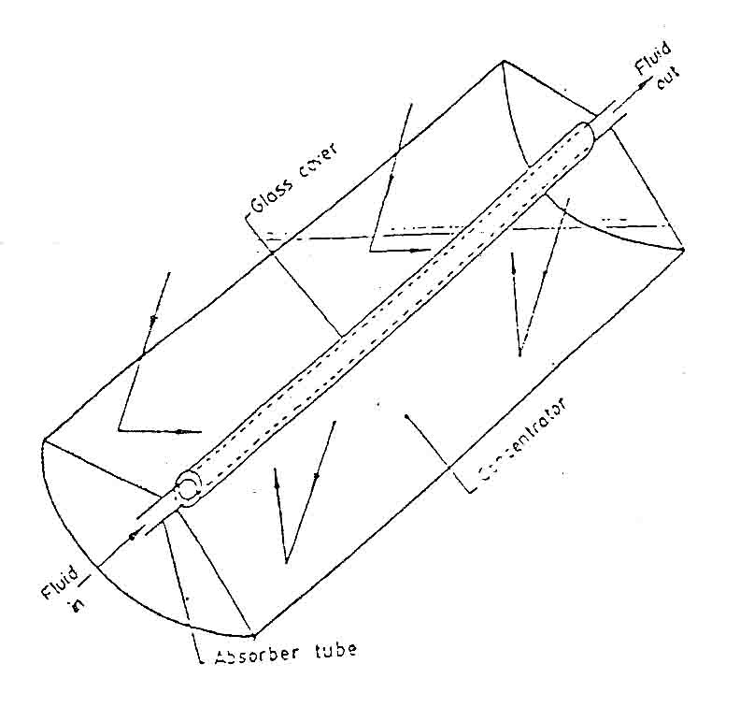

گردآوردنده تمركزي استوانه‌اي

با استفاده از بازتابنده هاي مقعر دماي سيال بازهم بيشتر مي شود (شكل زير) زيرا در اينجا تمركز بر يك نقطه است. اين گردآورنده داراي دو محور دوران است.
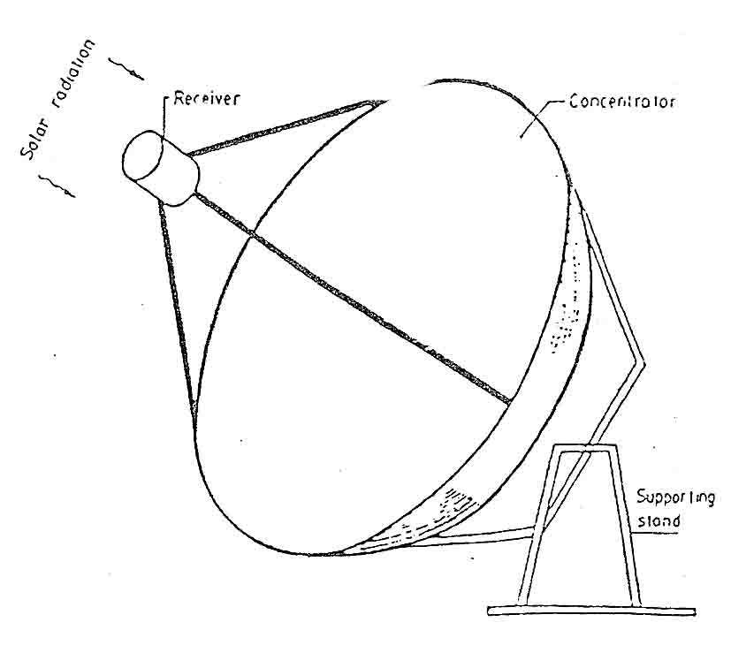

گردآورنده تمركزي مقعر

تمركز انرژي خورشيدي توسط انعكاس از تعدادي آينه و با استفاده از عدسي ها صورت مي گيرد. سيستم نوري (اپتيكي)، تشعشع خورشيدي را مستقيماً برروي يك سطح جاذب كوچكتر كه داراي يك پوشش شفاف است. هدايت مي كند. تلفات اين سيستمها معمولاً تلفات ناشي از انعكاس يا جذب در آينه و تلفات ناشي از نامناسب بودن شكل هندسي در سيستمهاي اپتيكي است ولي چون شار تشعشعي كه به سطح جاذب مي رسد برروي سطح كوچكتري متمركز مي شود. لذا تلفات تا حدودي جبران مي شود.
مزيت اين سيستمها سادگي در طراحي و نگهدري است. به دليل وجود سيستمهاي اپتيكي، گردآورنده هاي تمركزي معمولاً به نحوي تشعشع خورشيدي را شكسته يا منحرف كرده و برروي سطح جاذب منعكس مي كند.
در گردآورند هاي دما پايين معمولاً زاويه گردآورنده در طول روز فقط يك يا دو بار تغيير مي كند در صورتيكه براي رسيدن به دماهاي بالا اين تنظيم بايد پيوسته باشد كه البته باعث پيچيدگي سيستم، افزايش مقدار و هزينه نگهداري و بالارفتن قيمت سيستم مي شود. عيب ديگر اين سيستم اين است كه قسمت عمده اي از تشعشع پخشي خورشيد بدليل عدم تمركز تلف مي شود.
تقريباً بيشتر گردآورنده هاي تمركزي تجاري از نوع تمركز خطي نظير گردآورند ههاي استوانه اي شلجمي هستند. بازده آنها بين 40 تا 60 درصد و دماي تحويلي 200- 150 درجه سانتيگراد است.
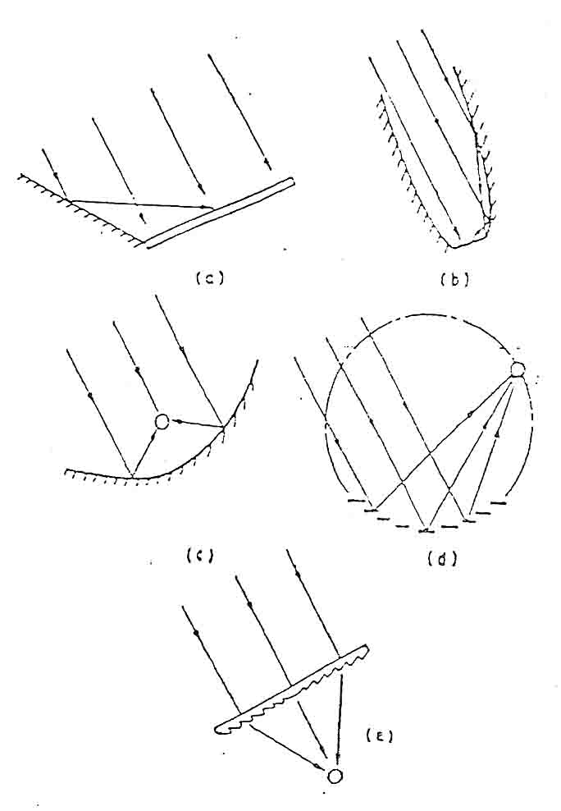

انواع گردآورنده‌هاي تمركزي: (a) نوع مسطح با بازتابنده تخت، (b) نوع شلجمي مركب، (c) نوع شلجمي استوانه‌اي، (d) نوع با تمركز دهنده‌هاي ثابت مدور و دريافت كننده‌هاي متحرك، (e) نوع عدسي Fresnel

انواع روشهاي تمركز
گردآورنده هاي تمركز داراي انواعي هستند كه به ترتيب زير دسته بندي مي شوند آنها مي توانند از نوع بازتابي بوده و از آينه هايي استفاده كنند و يا با استفاده از عدسيهاي Fresnel به طريق شكست نور كار كنند. سطوح بازتابنده مي توانند شلجمي، كروي يا مسطح باشند. ممكن است پيوسته بوده يا تكه اي باشند. طبقه بندي ممكن است از نظر تصوير مجازي حاصل بگيرد يعني متمركز كننده مي تواند داراي تصوير مجازي باشد يا نباشد. همچنين متمركز كننده با تصوير مجازي ممكن است برروي يك خط تمركز انجام دهد يا برروي يك نقطه. طبقه بندي مي تواند براساس ميزان نوسان گردآورنده باشد. بسته به زاويه قابل قبول، اين نوسان ممكن است مقطعي بوده يا پيوسته باشد. بعلاوه اين نوسان ممكن است حول يك محور بوده يا در دو محور انجام شود.

انواع گردآورنده هاي تمركزي
در شكل زير برخي از انواع گردآورنده ها نمايش دده شده اند. نوع (a) مسطح بوده و داراي آينه هاي قابل تنظيم به سمت صفحه جاذب است. اين آينه ها بصورت لب به لب بوده و مي توانند تشعشع را به سمت صفحه جاذب منعكس كنند. طراحي آنها ساده بوده و مي توانند نسبت به گردآورند ههاي تخت (غيرتمركزي) دمايي بين 20 تا 30 درجه بيشتر ارائه دهد. اين گردآورنده داراي تصوير مجازي نيست (شكل زير) به ازاء هر گردآورنده مي توان از چهار بازتابنده در اطراف استفاده كرد. از سوي ديگر با استفاده از آرايشي از گردآورنده هاي مسطح مي توان فقط از دو آرايه بازتابنده استفاده نمود، بطوريكه يكي به سمت شمال و ديگري به سمت جنوب باشد (شكل زير) بازتابنده ها مي توانند تشعشعات را به صورت طيفي با پخشي منعكس كنند. دماي عملكرد بين 130 تا 140 درجه است، مزيت اصلي اين گردآورند هه استفاده از تشعشع پخشي است.
زاويه بازتابنده فقط هرچند روز يكبار بايد تنظيم شود.
در شكل (b-بالا) گردآورنده تمركزي شلجمي مركب نشان داده شده است. گردآورنده از قطعات منحني شكل تشكيل يافته اند كه دو جزء يك هذلولي هستند. مزيت مهم آنها قبول زواياي بالا و در نتيجه نياز به تنظيم اندك است. اين گردآورنده‌ها نيز داراي تصوير مجازي نيستند.
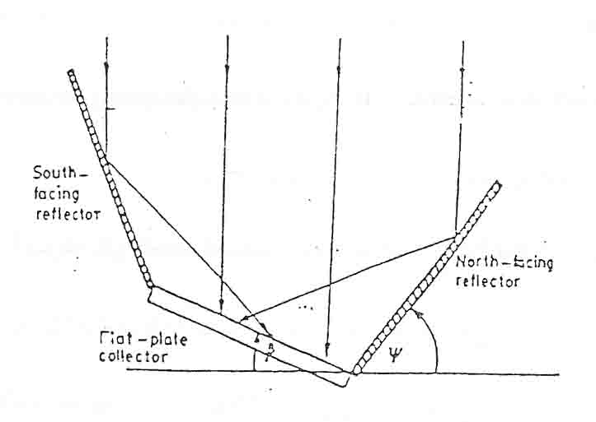

گردآورنده تمركزي مسطح با بازتابنده

در شكل (c-بالا) نوع شلجمي استوانه با تصوير كانوني خود نشان داده شده است. در موارد تجاري اغلب از اين نوع استفاده مي شود. لوله جاذب در كانون اين گردآورنده قرار داشته و از آن مايع عبور مي كند، همچنين داراي يك پوشش شفاف و يك صفحه متمركز كننده نيز است. سطح مفيد گردآورنده از 1 تا 5 مترمربع است. جنس لوله جاذب معمولاً از فولاد نرم يا مس است و قطر آنها بين 5/2 تا 4 سانتيمتر با لوله فاصله دارد. در موارد عملكرد با سطح بالا لوله از موادي نظير كروم سياه پوشيده شده و فضاي بين لوله اصلي و لوله شفاف خلاء مي شود. گاه بجاي لوله شفاف، كل مجموعه توسط شيشه يا صفحه پلاستيكي پوشانده مي شود. مايع درون لوله ها حرارت ديده بطوريكه در دماهاي بالاتر از مايعات آلي استفاده مي شود. سطح بازتابنده از جنس آلومينيوم آندايز شده (anodize) است.
همچنين از آينه هاي مقعر و مواد مركب ديگري نظير Aluminized acrylic-Aluminized mylar نيز استفاده مي شود. كه نوع اول در مقابل تابشم داوم نور خورشيد مقاوم نبوده و بايد متناوباً تعويض شود. از سوي ديگر ساخت آينه هاي مقعر بزرگ نيز مشكل است. بازتابنده روي پايه هاي سبكي از مقاطع آلومينيومي استوار است در اين ساختار بايد براي قابليت حركت آن ترتيباتي در نظر گرفته شود، البته در مقابل باد نيز بايد مقاوم باشد.
در شكل (d-بالا) برخلاف نوع c نيازي به دوران گردآورنده نيست. متمركز كننده مجموعه اي از نوارهاي تخت، باريك و طويل از آينه است كه در طول يك سطح استوانه اي متصل شده اند. نوار آينه اي تصوير مجازي خطي باريك توليد مي كند كه با حركت خورشيد در طي يك مسير دايره اي حركت مي كند. اين مسير در همان جهتي است كه آينه ها نصب شده اند.
در شكل (e-بالا) عدسي Fresnel شامل يك صفحه ضخيم است كه يك طرف آن تخت بوده و طرف ديگر داراي شيارهاي طولي است. زاويه شيارها بگونه اي است كه تشعشعات بصورت خطي متمركز مي شوند. سيستمهاي با تمركز خطي نظير حالتهاي e, d, c مي توانند دماهاي بين 100 تا 150 درجه ايجاد كنند.

سيستمهاي گرما خورشيدي

THERMAL SOLAR ENERGY

الف – سيستمهاي تهيه آبگرم خورشيدي
توليد آبگرم مصرفي ساختمانها، از اقتصادي ترين روشهاي استفاده از انرژي خورشيدي است. بدون شك گرم كننده هاي ترموسيفوني بيشترين استفاده را در تهيه و طرح آب گرم كنهاي خورشيدي عهده دار مي باشند. ساده ترين سيستم آبگرم كن خورشيدي از يك گردآور تخت و يك مخزن ذخيره تشكيل شده كه آب يا سيال عامل، بعلت اختلاف درجه حرارت بطور طبيعي و با استفاده از عمل ترموسيفون در آنها گردش مي كند. شرايط لازم در نصب اين آبگرم كن آنست كه قسمت فوقاني گردآور پائين تر از قسمت تحتاني مخزن ذخيره قرار گيرد و حداقل درجه انحراف گردآور نسبت به سطح افق براي تحقق جريان ترموسيفون، در حدود 20 درجه رو بجنوب ضروريست. بمنظور جلوگيري از تلفات حرارتي، گردآور و لوله هاي هادي كاملاً عايق بندي مي شوند. يك لوله عايق شده قسمت پائين مخزن را به هدر پائين گردآور متصل كرده و لوله ديگر نيز هدر بالائي را به قسمت فوقاني مخزن وصل مي‌كند. آبسرد تغذيه كننده از قسمت پائين به مخزن ذخيره هدايت شده و آبگرم مصرفي نيز از بالاترين نقطه مخزن بطرف شيرهاي مصرف لوله كشي مي شود. به علت بسته بودن سيستم و جلوگيري از خطر انبساط حرارتي سيال، وجود يك مخزن انبساط و يا لوله انبساطي كه بيك شير اطمينان مجهز باشد در سيستمهاي آبگرم كن خورشيدي ضروريست.
سيستم مذكور با آب سرد پر مي شود و آب داخل لوله هاي گردآور، هنگاميكه خورشيد روي سطح گردآور مي تابد بتدريج گرم شده و به كندي به طرف مخزن ذخيره جريان مي يابد. آب سرد مخزن نيز از طريق لوله ديگر بطرف قسمت پائين گردآور جريان يافته و تا زمانيكه تابش خورشيدي براي گرم كردن آب كفايت كند، اين عمل ادامه مي يابد.
شكل (زير) شماتيك يك آبگرم كن خورشيدي ترموسيفوني را نشان مي دهد توجه داشته باشيد كه مقطع گردآور نيز بطور جداگانه در شكل نمايش داده شده است.
در پايان يك روز آفتابي، آزمايش روي آبگرم كن فوق نشانداده است كه مخزن در زمستان داراي آب 49 درجه سانتيگراد و در تابستان دماي آب به 74 درجه سانتيگراد رسيده است. در صورتيكه سطح گرد آور برابر با 5/1 الي 2 متر مترمربع باشد و ظرفيت مخزن بين 40 تا 60 گالن انتخاب شود، اين آبگرم كن مي تواند جوابگوي نياز آبگرم مصرفي يك خانواده 3 الي 5 نفري باشد.
در مورد استفاده از آبگرم كن هاي ترموسيفوني اقدامات احتياطي ضروري مي باشد زيرا با وجود بالابودن سطح مخزن ذخيره، امكان جريان معكوس سيال از مخزن به گردآور در شبهاي سرد وجود دارد. همچنين گردآورهائيكه با پوششي از يك لايه شيشه ساخته شده باشند امكان يخ زدن در هواي سرد وجود دارد كه اقداماتي براي جلوگيري از اين دو مورد بايد صورت گيرد.
اولين گردآورهاي ساخته شده براي آبگرمكنهاي خورشيد، بشكل لوله هاي ممتد در آرايش سينوسي (كويلي شكل) بود كه اين نوع لوله ها درجه حرارت آبرا به ميزاني بالا مي برد كه رسوبات مواد معدني در داخل كويل تشكيل مي گرديد. براي رفع اين عيب تصميم بر استفاده از سيستم شبكه اي گرفته شده كه شكل گردآور ترموسيفوني فوق از همين نوع مي باشد. تجربيات نشان مي دهد كه در سيستمهاي ترموسيفوني استفاده از لوله هاي بقطر كمتر از يك دوم اينچ مجاز نمي باشد.
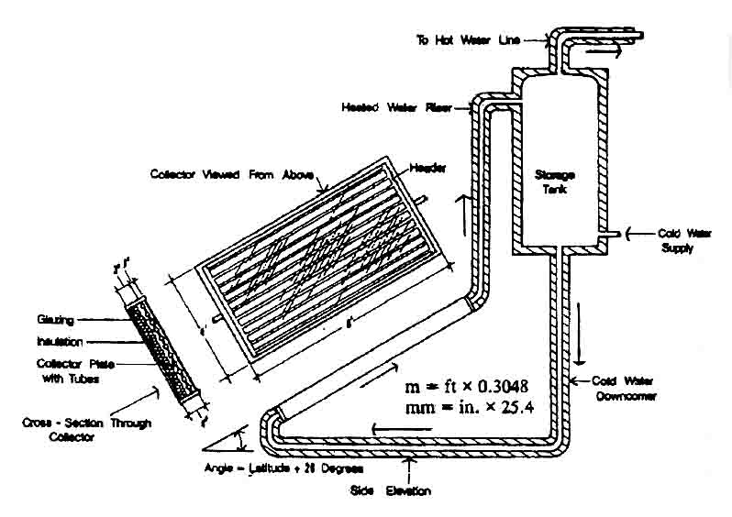

آبگرم كن خورشيدي ترموسيفوني خانگي

ذخيره كردن انرژي براي ساعاتي از شبانه روز كه دسترسي به خورشيد وجود ندارد، از ضرورتهاي سيستمهاي خورشيدي است.
در آبگرمكنهاي خورشيدي از مخازن ذخيره آبگرم استفاده كرده و انرژي حرارتي را براي مصارف مختلف جمع آوري و ذخيره مي كنند. شكل (زير) برش خورده يك مخزن ذخيره آبگرم را نشان مي دهد. مخازن ذخيره معمولاً براي ظرفيت يك تا دو روز مصرف آبگرم طراحي مي شود. درجه حرارت آب گرم براي مصرف در حمام حدود 40 تا 45 درجه و براي شستشوي لباس بعلت وجود مواد پاك كننده، معادل 60 درجه سانتيگراد مناسب مي باشد. مخزن ذخيره آبگرم را مي توان بطور افقي و يا قائم نصب كرد.
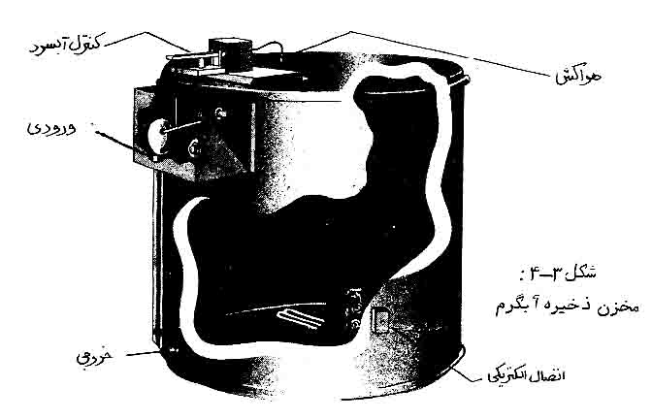

مخزن ذخيره آبگرم كن خورشيدي خانگي

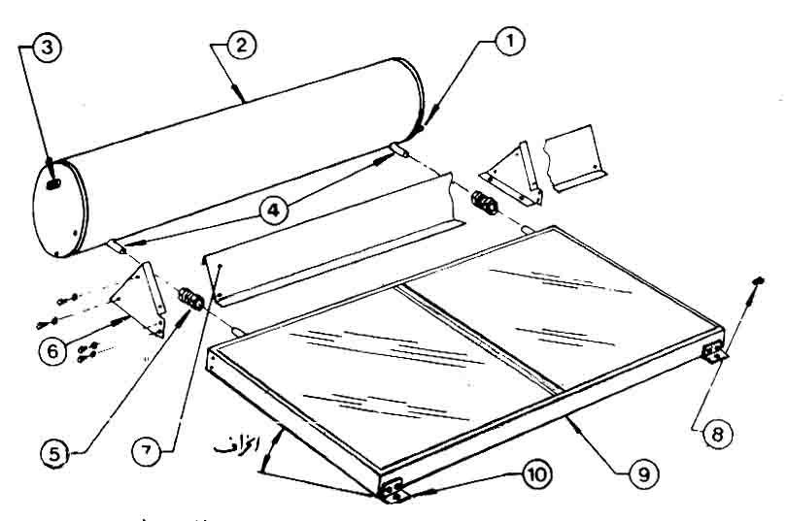

آبگرمكن خورشيد با مخزن افقي و سيركولاسيون طبيعي

معمولاً يك كويل الكتريكي براي مواقعي كه انرژي خورشيدي به گرد آور نمي رسد، جهت ايجاد حرارت در روي مخازن ذخيره آبگرم نصب مي گردد. شكل (زير) يك سيستم آبگرم كن خورشيدي با مخزن افقي و جريان طبيعي را نشان مي دهد. اين سيستم بايد مجهز بيك شير فشارشكن نيز باشد.
آبگرم كن خورشيدي در حالت ترموسيفون (جريان طبيعي)، اين محدوديت را دارد كه مخزن ذخيره حتماً بايد بالاتر از گردآور نصب شود. اما اگر بهر علت اين امر امكانپذير نباشد مي توان مخزن را در محل مناسب حتي پائين تر از گردآور نصب كرده و براي جريان دادن آب بين گردآور و مخزن ذخيره از يك پمپ جرياني (سيكولاتور) استفاده كرد. در اين حالت سيستم آبگرم كن خورشيدي را سيستم اجباري مي گويند. ناگفته نماند كه پمپ و كنترل قطع و وصل آن، هزينه اين نوع آبگرم كن را افزايش داده و علاوه بر آن، لزوم انرژي الكتريكي در محل، و افزايش هزينه هاي جاري، مزاياي اين سيستم را كاهش مي دهد.
ساده ترين كنترل پمپ جرياني در اين آبگرم كنها، ترموستاتي است كه با افزايش دماي آب گردآور، پمپ را بكار انداخته و باعث جريان آب بين گردآور و مخزن ذخيره آبگرم كن خورشيدي مي گردد.
معمولاً در سيستمهاي اجباري مخازن ذخيره آب گرم از نوع مخزن دو جداره و يا كويلي است كه در شكل بعدي يك آبگرم كن خورشيدي با مخزن دو جداره نشان داده شده است.
از مزاياي اين سيستم آنست كه آب گرم كننده كه در گردآور و جدار خارجي مخزن ذخيره گردش مي كند هرگز با آب گرم مصرفي مخلوط نمي شود و براحتي مي توان آب گرم كننده را آب ناخالص و يا سيال واسطه ديگري كه دماي انجماد آن پائين بوده و گرماي ويژه بالايي دارد، انتخاب كرد. پمپهايي كه در اين سيستمها بكار گرفته مي شوند بايد قادر باشند سيال جرياني را در تمام سيستم به جريان بيندازند.
در سيستمهاي باز قدرت پمپ برابر است با مجموع اصطكاك داخل لوله و اختلاف ارتفاع بين گردآور و مخزن ذخيره ، در صورتيكه در سيستم‌هاي بسته قدرت پمپ تنها برابر است با مجموع اصطكاك داخلي لوله ها.
در بعضي از سيستمهاي آبگرم كن خورشيدي معمولاً از يك مخزن اضافي بنام مخزن اوليه (PREHEATER) استفاده مي شود. شكل زير چنين سيستمي را نشان مي دهد در اين آبگرم كن مخلوط ضد يخ و آب در مداري است كه شامل جدار خارجي مخزن اوليه، پمپ، گردآور و منبع انبساط مي باشد. آبسرد به قسمت پائين مخزن اوليه وارد شده و آب گرم از قسمت بالا خارج مي شود.
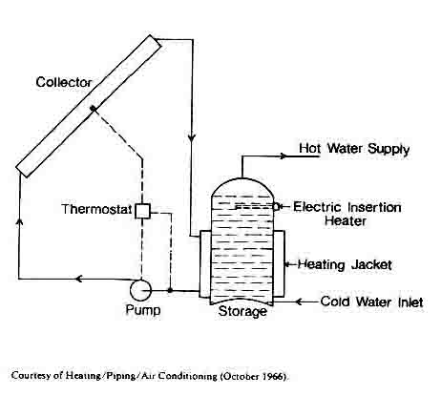

آبگرم كن خورشيدي خانگي با جريان اجباري

در قسمت خروجي آبگرم، شير كنترلي وجود دارد و در صورتي كه درجه حرارت آبگرم خروجي بالاتر از 50درجه سانتيگراد باشد اين شير مقداري آبسرد به آن اضافه مي كند تا همواره آب ورودي به مخزن دوم 50 درجه سانتيگراد باشد. نسبت حجم مخزن اوليه به مخزن دومي قابل تغيير بوده مثلاً اگر تانك اوليه در حدود 300 تا 500 ليتر ظرفيت داشته باشد حجم تانك ثانويه در حدود 120 تا 200 ليتر خواهد بود كه البته به سطح گردآور نيز بستگي خواهد داشت.

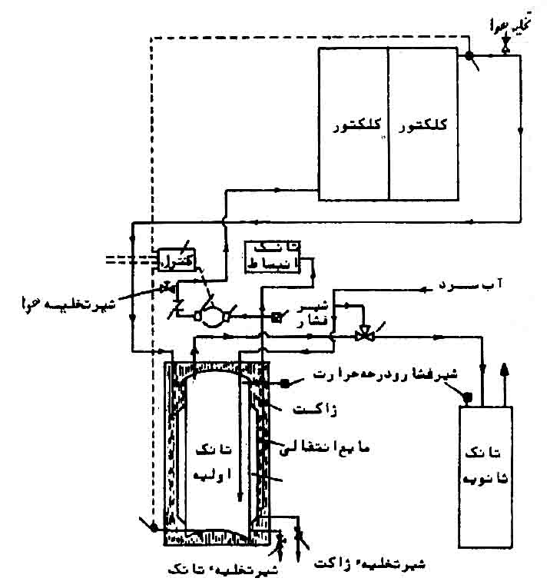

دياگرام كامل يك سيستم

بمنظور ايجاد يك دبي يكنواخت و همگون در گردآورها معمولاً دو روش مرسوم است كه بنام روش جريان معكوس و روش جريان موازي ناميده مي شود. در جريان معكوس مقاومت در گردآور سمت چپ كمتر است و بيش از 50درصد دبي را حمل مي كند ولي در جريان موازي مقاومتها در هر دو گردآور يكي است ولي لوله كشي بيشتري موردنياز است.
شكل زير دو نمونه از اتصال گردآورها را نشان مي دهد.
سيستم كنترل آبگرم كنها توسط ترموستات مقايسه اي عمل مي كند باين ترتيب وقتي كه اختلاف درجه حرارت بين گردآور و مخزن (TC-TS) در حدود 60 درجه سانتيگراد باشد ترموستات پمپ را روشن كرده و سيال جريان مي يابد. پمپ تا زماني كار مي كند كه (TC-TS) به حدود 2 درجه سانتيگراد برسد كه در اين حالت ترموستات پمپ را خاموش مي كند.
آبگرمكنهاي نوع ترموسيفوني و پمپ با يك يا چند گردآور كه داراي يك يا دو مخزن ذخيره داشته باشند هريك كاربرد خاصي داشته و استفاده از سيستمهاي فوق بستگي كامل به شرايط محيط، محاسبات اقتصادي و سطح تكنولوژي موجود در منطقه خواهد داشت ولي براي روستاهاي آفتاب خيز، سيستمهاي ترموسيفوني با مخازن عايق شده توصيه مي شوند.
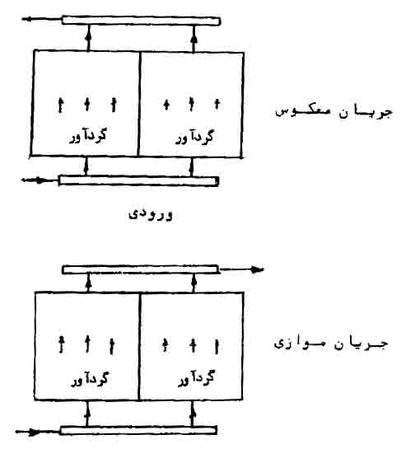

اتصال دو گردآور بطريق معكوس و موازي

ب- سيستمهاي آبگرم خورشيدي براي گرمايش ساختمان و مصرف
در سيستمهاي مكانيكي كه از گردآورهاي خورشيدي براي جذب انرژي حرارتي خورشيدي استفاده مي شود. معمولاً از سيال واسطه اي مثل آب استفاده كرده و انرژي را به مخزن ذخيره اي منتقل مي كنند. از مخزن ذخيره، هم براي تهيه آبگرم مصرفي و هم براي گرمايش ساختمان مي توان استفاده كرد. نمونه اي از چنين سيستمي كه براي تأمين آبگرم مصرفي و همچنين گرمايش ساختمان طراحي شده است در شكل زير نشانداده شده مي شود.
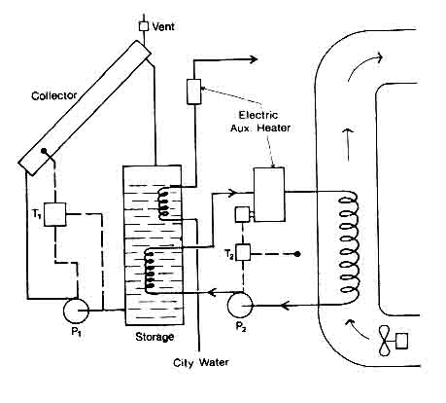

سيستم گرمايش و آبگرم مصرفي خورشيدي

در اين سيستم مخزن ذخيره بزرگي در فشار اتمسفر مورد استفاده قرار گرفته و از اين مخزن آب بوسيله پمپ P₁ و با عملكرد ترموستات تفاضلي T₁ به گردآور خورشيدي فرستاده مي شود. در اين سيستم از آب برگشتي سيستم براي جلوگيري از عمل انجماد آب در هواي سرد در گردآور استفاده شده و علت آن كاهش هزينه سيستم در ممانعت از كاربرد ضديخ مي باشد.
آبگرم مصرفي ساختمان بوسيله كويل آبگرمي كه در قسمت بالاي مخزن نصب شده و گرمترين آب مخزن در آن محل جريان دارد، تأمين مي شود. يك كويل الكتريكي نيز براي افزايش درجه حرارت آبگرم مصرفي به ميزان احتياج، پيش بيني شده است.
گرمايش ساختمان با درخواست ترموستات T₂ كه به درجه حرارت داخل ساختمان حساس است، انجام مي گيرد باين ترتيب كه ترموستات T₂ با كاهش درجه حرارت داخلي پمپ P₂ را به راه انداخته و گرماي موردنياز كويل داخل ساختمان را بوسيله سيال جرياني در كويل زيرين مخزن ذخيره، تأمين مي كند. در صورتيكه آب مخزن ذخيره بحدي گرم نباشد كه قادر به تأمين حرارت مورد نياز ساختمان باشد، در اينصورت يك كويل الكتريكي، آب ورودي به كويل سيستم گرمايش را گرم مي كند. البته از آبگرم كنهاي سوختي نيز در صورتيكه منبع مناسب سوخت در دسترس باشد مي توان استفاده كرد.
قسمت اصلي اين سيستم خورشيدي عبارتست از يكي سري گردآورد كه بطور سري با موازي بيكديگر متصل شده و به كمك لوله ها، پمپ ها، ترموستات و كويلها و فن، و ساير تجهيزاتي كه يك سيستم حرارتي را تشكيل داده اند به مخزن ذخيره مرتبط مي گردد.
آب بوسيله پمپ جرياني P₁ از قسمت پائين مخزن بداخل گردآورها هدايت شده و پس از گرم شدن بوسيله خورشيد. به قسمت بالاي مخزن فرستاده مي شود.
يادآوري مي شود كه بعلت تنوع زياد در طراحي سيستمهاي خورشيدي، تنها مي‌توان خطوط كلي طراحي را مشخص كرده و انتخاب جزئيات طرح را به سليقه و تبحر و تجزيه طراح واگذار كرد.
مسئله تأمين گرماي موردنياز ساختمان و تهيه آبگرم مصرفي افراد را با استفاده از انرژي خورشيدي، بايد جدي گرفت و در اين باره و در طراحي سيستمها، سه مورد را بايد در نظر گرفت:
1- محاسبه بار حرارتي
2- تعيين ميزان تابش خورشيدي قابل دسترس در زمستان
3- تعيين قيمت و ميزان انرژي كمكي
خيلي بندرت پيش مي آيد كه يك طراح بعلت صرفه جوئي در هزينه ها سعي كند كه تمام گرمايش و همچنين تهيه آبگرم مصرفي ساختمان را فقط با استفاده از جمع آوري انرژي خورشيدي و ذخيره كردن آن انجام دهد، بلكه استفاده از انرژي خورشيدي فقط بمنظور صرفه جويي از درصدي از هزينه ها (حدود 50 تا 60درصد) امكان پذير بوده و در بيشتر كشورها ارزانترين و ساده ترين روش تهيه انرژي كمكي، كويلهاي الكتريكي مي باشند.

ج- سيستمهاي آبگرم خورشيدي براي گرمايش و سرمايش
همانطوريكه از انرژي حرارتي ذخيره شده در مخزن يك سيستم آبگرم خوريدي بعنوان گرمايش استفاده مي شود، با اضافه كردن يك سيستم تبريد جذبي، مي توان براي سرمايش ساختمان نيز از همان سيستم آبگرم خورشيدي بسادگي استفاده كرد.
در صورتيكه چنين سيستمي براي گرمايش و سرمايش طراحي شده باشد، يعني قادر باشد كه هم در فصل سرما و هم در تابستان مورد استفاده قرار گيرد مجموعه سيستم مطابق شكل زير خواهد بود.
در اين طرح سيستم تبريد جذبي از نوع محلول برومور ليتيوم و آب پيش بيني شده است.
براي چنين سيستمي در تابستان و روزهاي گرم كه آب برگشتي از برج خنك كن از حدود 26 درجه سانتيگراد تجاوز مي كند، گردآورها و مخزن ذخيره اي بايد طراحي شود كه قادر باشد آبگرمي با دماي 3/93 درجه سانتيگراد (در حدود 200 درجه فارنهايت) تهيه نمايد.
كنترلهاي قسمت جمع كننده انرژي در سرمايش و گرمايش در چنين سيستمي كاملاً از هم جا بوده و پمپ جرياني P1 بنا به درخواست ترموستات T1، آب گرم شده در گردآورها را به داخل مخزن هدايت مي كند.
سيستم گرمايش با درخواست ترموستات T2 كه در داخل ساختمان نصب گرديده است عمل مي كند. باين ترتيب، زمانيكه ترموستات T2 درخواست حرارت مي نمايد شيرهاي سه راهه V2, V1 در مسير افقي باز شده و آبگرم مخزن ذخيره بوسيله پمپ P2 در داخل كويل سيستم گرمايش به جريان مي افتد و هواي عبوري از روي كويل حرارتي گرم شده، و بوسيله وانتيلاتور F2 بداخل فضاي موردنظر ارسال مي‌گردد.
زمانيكه ترموستات T2 درخواست سرما مي كند (فصل تابستان)، شيرهاي V2, V1 در مسيرهاي عمودي بازشده و آب داغ مخزن ذخيره بوسيله شير V1 بداخل ژنراتور سيستم جذبي هدايت شده و پس از گرم و تبخير كردن محلول برومور ليتيوم و آب موجود در ژنراتور، بوسيله شير سه راهي V2 و با كمك پمپ جرياني P2، براي گرم شدن مجدد به داخل مخزن ذخيره بر مي گردد. پمپ P3 آب گرم شده در كندانسور و مدار جذب كننده سيستم تبريد را براي سردشدن به طرف برج خنك كن هدايت كرده و پمپ P4 نيز آب سرد شده در داخل سيستم جذبي را بداخل كويل سرمائي واقع در مسير هواي جرياني كه بوسيله وانتيلاتور F2 ايجاد مي شود هدايت مي كند. واضح است كه ايندفعه، هواي ورودي به فضاي موردنظر سرد خواهد شد.
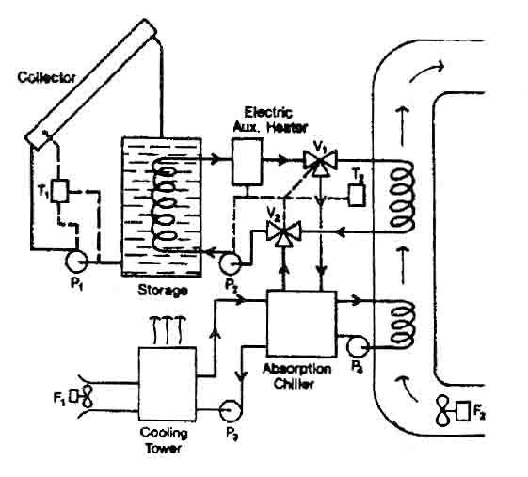

سيستم گرمايش و سرمايش خورشيدي

بايد توجه شود كه چنين سيستمي مي بايستي داراي يك مخزن ذخيره آب داغ نسبتاً بزرگ باشد تا در مواقعي كه انرژي خورشيدي وجود ندارد، آب گرم ذخيره شده را بطور مستمر در اختيار سيستم گرمايش و سرمايش قرار دهد. همچنين لازم است يك مخزن ذخيره آب سردشده بوسيله سيستم تبريد نيز پيش بيني شود تا سيستم سرمايش در ايام روز و شب قادر به فعاليت موثر باشد.

سيستمهاي تهيه آب شيرين خورشيدي و دستگاه هاي تقطير

مقدمه
كمبود آب يكي از مهمترين عوامل محدودكننده محيط زندگي و كشاورزي و عدم توسعه صنايع مي باشد و در حقيقت بدون آب زندگي و پيشرفت ممكن نيست. اقيانوسها يكي از بزرگترين منابع ذخيره آب بوده ولي با داشتن حدود 5/3% وزني از املاح مختلف در آب، استفاده مستقيم از اين آبها در بيشتر موارد دچار اشكال مي‌گردد. درصد املاح محلول اقيانوسها و درياها نسبت به عمقهاي مختلف متفاوتست چون آب مصرفي در محلول اقيانوسها و درياها نسبت به عمقهاي مختلف متفاوتست چون آب مصرفي در ساختمانهاي مسكوني و صنعت و كشاورزي و شرب، هريك مشخصات خاصي دارند كه با آب اقيانوسها و درياها مطابقت نمي كند لذا حذف قسمت اعظم املاح آب اقيانوسها و انجام پاره اي تغييرات در تركيبات آنها قبل از مصرف، حتي و ضروري است مثلاً آب آشاميدني نبايد بيش از 1000 ميلي گرم در ليتر املاح داشته باشد و يا آبي كه در كشاورزي مصرف مي شود حداكثر املاح مجاز آن 5000 ميلي گرم در ليتر است. در صنعت نيز آبهاي سخت با املاح زياد، علاوه بر امكان خوردگي، با ايجاد رسوب در لوله ها و دستگاهها، مشكلاتي در تأسيسات ايجاد كرده و سرمايه هاي هنگفتي را بهدر مي دهند و باين ترتيب آب اقيانوسها و درياها با داشتن 35 گرم در ليتر از مواد محلول، بهيچ عنوان نمي توانند مستقيماً در صنعت و كشاورزي و شرب مورد استفاده قرار گيرند. از مهمترين املاحي كه از آب اقيانوسها براي شيرين كردن آنها بايد گرفته شود كلرور سديم است كه به (SALINITY) معروف بوده و مقدار متوسط آن 34 گرم در ليتر مي باشد. همچنين مقاديري از املاح كلسيم و منيزيم نيز ممكن است در اين آبها موجود باشند كه بايد حذف شوند.
در طراحي تأسيسات شيرين كردن آبهاي شور، دو مسئله اساسي زير بيش از ساير مسائل بايد مورد توجه قرار گيرد:
1- در اختيار داشتن مقادير زيادي انرژي ارزان قيمت.
2- سرمايه گذاري قابل توجه اوليه در صورت استفاده از انرژي خورشيد.
براي تفهيم مطالب فوق، مقدار انرژي لازم براي تهيه هر متر مكعب آب شيرين در حدود يك كيلووات ساعت است البته بايد در نظر داشت كه در حين عمل مقداري انرژي تلف مي شود كه جلوگيري از آن امكان پذير نمي باشد و لذا مقدار بيشتري انرژي براي توليد آب شيرين لازم است. در تهيه آب شيرين از آب درياها، مراعات نكات اقتصادي كمال اهميت را دارد مخصوصاً در مورد كشاورزي بايد دقت شود كه قيمت تهيه آب شيرين از قيمت محصولات بدست آمده كشاورزي بيشتر نباشد و يا محصولات كشاورزي بيش از اندازه گران تمام نشوند. همچنين در طراحي تأسيسات و دستگاههاي تهيه آب شيرين در نظر گرفتن موقعيتهاي محلي از نظر زمان و مكان و مصرف اهميت فراوان دارد.
موضوع شيرين كردن آب اقيانوسها و درياها امروزه مورد توجه اكثر كشورها قرار گرفته و اين بدليل اهميت آب شيرين در مصارف گوناگون مي باشد مثلاً در نقاط گرمسير براي برداشت يك تن يونجه حدود 760 متر مكعب و براي يك تن گندم حدود 8000 متر مكعب آب لازم است. همچنين براي پرورش يك تن گوشت گاو 31000 مترمكعب و در صنايع براي تهيه هر تن فولاد حدود 200مترمكعب، براي لاستيك حدود 2500 و براي تهيه يك تن بنزين حدود 20 مترمكعب آب لازم است.
مقدر آب لازم براي هر نفر در نقاط مختلف دنيا و در كشورها متفاوت مي باشد و در كشورهاي كشاورزي مثل ايران حدود 900مترمكعب در سال و در كشورهاي صنعتي اين رقم به حدود 2700 مترمكعب در سال براي هر فرد مي رسد. از اين رقم مقدار ناچيزي براي شرب و بقيه بمصرف خانگي و كشاورزي و صنعتي مي رسد كه قسمت اعظم آن آب شيرين (بدون نمك) مي باشد.
در بعضي از مناطق و كشورها، انرژي خورشيد تنها اميد براي تهيه آب مناسب و ارزان قيمت بوده و جنبه حياتي براي ساكنين منطقه دارد. در سال 1872 اولين بار در كشور شيلي، با استفاده از انرژي خورشيدي به مقياس 20 مترمكعب در روز آب شيرين از آب دريا تهيه شد. اصول آب شيرين كن خورشيدي تقريباً مشابه تهيه آب شيرين در طبيعت تبخير و جابجائي طبيعي، مواد محلول از جمله نمكها تبخير نشده و لذا بارش بصورت برف و باران به حالت آب شيرين نازل مي شود، آب شيرين را از طريق انجماد آب شور نيز مي توان بدست آورد زيرا كه موقع يخ بستن آب شور، نمك از آب جدا شده و پس از ذوب يخها آب شيرين حاصل مي شود.

روشهاي تهيه آب شيرين
مهمترين و مرسومترين روشهاي تهيه آب شيرين عبارتند از:
1- روش تقطيري كه خود به انواع، تقطير ساده (يك مرحله‌اي) تقطير چند مرحله اي تقطير ناگهاني- تقطير فشاري- تقطير بروش متراكم گريز از مركز و ... تقسيم بندي مي شود.
2- روش الكترودياليز
3- روش مبادله كننده هاي يوني
4- روش تبريد و انجماد
چهار روش فوق بنام روشهاي اصلي آب شيرين كنها موسوم بوه و مطالعات و تحقيقات كافي روي آنها انجام، و مورد بهره برداري قرار گرفته اند بعلاوه روشهاي ديگري نيز براي شيرين كردن آب شور پيشنهاد شده اند كه بعضي مورد استفاده قرار گرفته و بعضي مراحل تحقيق و پيشرفت را مي گذرانند. عمده ترين اين روشها عبارتند از:
5- روش استفاده از حلالها
6- روش تراوش معكوس (REVERSE OSMOSIS) يا روش (OSMIONS) كه از دو لغت IONS, OSMOSE تشكيل شده است.
7- روش تصفيه دقيق يا فراپالايش (ULTRA FILTERATION)
8- روش تقطير در فشار بحراني
9- روش انجماد در خلاء (VACUME FREEZING)
بايد توجه داشت كه بعضي مواقع براي اينكه آب شيرين بدست آمده ارزان تمام شود چند روش را با هم تلفيق مي نمايند كه در اينصورت نه تنها قيمت تمام شده آب پائين مي آيد بلكه تلفات انرژي را نيز مي توان بحداقل رساند، يعني از انرژيهاي تلف شده يك واحد، براي استفاده در دستگاه ديگر استفاده نمود.
نكته مهم ديگر اينست كه يكي از مهمترين و پردردسرترين اشكالات در دستگاههاي تهيه آب شيرين تشكيل رسوبات در جدار داخلي تأسيسات مي باشد كه بهتر است براي جلوگيري از افزايش انرژي لازم براي تهيه آب شيرين، و در نتيجه كاهش هزينه‌ها، و ادامه كار دستگاهها با راندمان قبلي، از تشكيل رسوبات جلوگيري بعمل آيد. پيشنهادات مهم براي احتراز از تشكيل رسوب در تأسيسات تهيه آب شيرين بقرار زيرند:
1- خارج ساختن املاحي كه ايجاد رسوبات مي كنند قبل از ورود آب خام به دستگاهها
2- طرح دستگاه و انتخاب مواد متشكله آن، بطوريكه رسوبات مجال تشكيل شدن را نداشته باشند.
3- افزودن اسيد به محيط عمل براي پايداري آب نسبت به رسوبات در دماهاي بالا
4- افزودن موادي كه مانع ايجاد رسوبات سخت شود مثل تركيبات مختلف فسفات- نشاسته
5- كم كردن زمان توقف آب در سيستم، يعني افزايش عمل سيركولاسيون در سيستم

تهيه آب شيرين با استفاده از روش تقطير
تمام روشهاي تقطير بر اين اصل متكي هستند كه آب و گازهاي محلول در آب شور، در اثر حرارت تبخير شده ولي املاح محلول باقي مي مانند. از آب شور درياها و اقيانوسها مي توان به روش تقطير آب شيرين تهيه كرد. شكل زير) چنين سيستمي را نشان مي دهد.
هنگاميكه حرارت دريافت شده از خورشيد با درجه حرارت كم روي آب شور اثر كند تنها آب تبخير شده و املاح باقي مي مانند سپس با استفاده از روشهاي مختلف آب تبخير شده را تقطير كرده و باين ترتيب آب شيرين تهيه مي شود. شكل بعدي روش تبخير و تقطير ساده اي را نشان مي دهد.

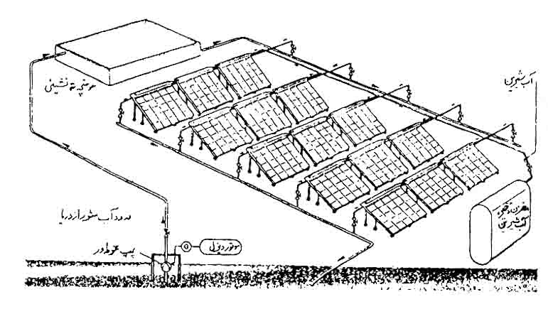

سيستم آب شيرين كن خورشيدي بروش تقطيري

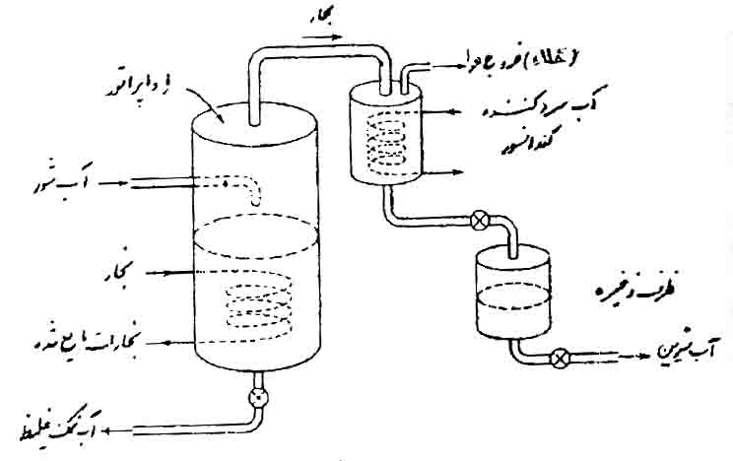

روش تقطير ساده آب شور (تهيه آب شيرين)

در سيستمهاي تقطيري خورشيدي، آب دريا را به ظروف كم عمقي كه كاملاً آب بندي شده است و با هواي خارجي ارتباطي ندارد، وارد مي كنند. پوشش شفافي مانند شيشه و يا پلاستيك، سطح فوقاني ظروف مربوطه را مي پوشاند. انرژي خورشيدي با طول موجهايي از شيشه گذشته و تابش خورشيد با آب داخل ظرف برخورد نموده و آبرا گرم مي كند.
شيشه شفاف مانع خروج اشعه هاي بازتاب خورشيدي از محفظه شده و علاوه باعث مي شود كه افت حرارتي از طريق جابجائي بمقدار زيادي كاهش يابد. باين ترتيب انرژي حرارتي خورشيدي در دستگاه آب شيرين كن، محصور شده و موجب افزايش درجه حرارت آب، و توليد و بالا رفتن ميزان بخار آب در محفظه مي گردد و در نتيجه نمك موجود در آب دريا در محفظه رسوب مي كند. بتدريج كه رطوبت نسبي در محفظه افزايش مي يابد. بخار آب در اثر دفع حرارت از شيشه، روي سطح داخلي شيشه تقطير شده و آب شيرين حاصله، بطرف محل جمع آوري در انتهاي پوشش حركت مي كند و باين ترتيب با استفاده از انرژي خورشيدي و عمل تقطير، آب شيرين تهيه مي شود. آب نمك غليظ شده نيز بطور دائم يا متناوب، از دستگاه خارج و به آب دريا وارد مي شود.
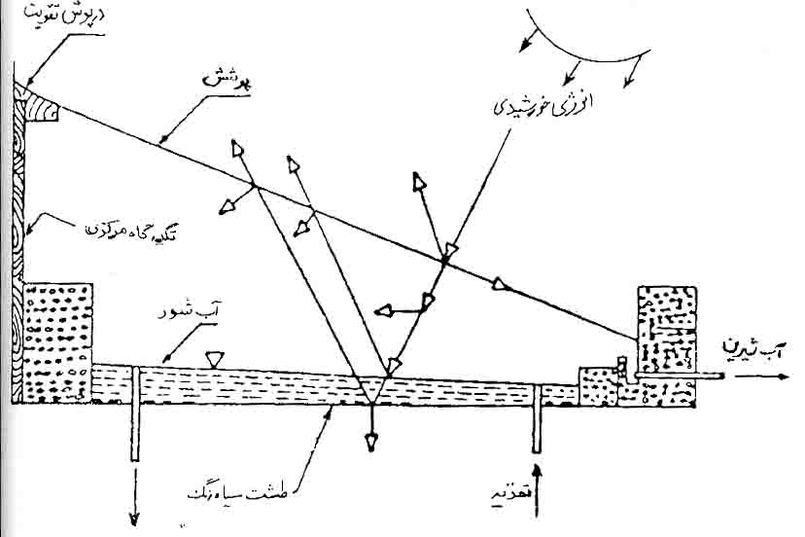

آب شيرين كن خورشيدي تقطيري يكطرفه

اشكال بالا و زير ساده ترين آب شيرين كن خورشيدي يك مرحله اي يكطرفه و دوطرفه را نشان مي دهند. مهمترين عامل موثر در آب شيرين كنهاي خورشيدي شدت نور خورشيد مي باشد زيرا كه ميزان توليد آب شيرين برحسب كيلوگرم در هر مترمربع در روز با شدت تابش خورشيد نسبت مستقيم دارد. بعلاوه عواملي چون درجه حرارت محيط خارج- سرعت باد- مقدار باران و درجه حرارت آب دريا، در مقدار بازدهي دستگاه موثر مي باشند.
براي جذب حداكثر انرژي خورشيدي در آب شيرين كنها، مواد مصرفي مخصوصي بكار مي رود. با ملاحظه شكل بالا مشاهده مي شود كه قسمتي از تشعشع خورشيدي از طريق انعكاس و جذب بوسيله شيشه و صفحه سياه رنگ محفظه شيرين كن، و قسمتي نيز از طريق جابجائي در فضاي بين شيشه و آب شور دستگاه، بهدر مي‌رود. براي جلوگيري از اين تلفات انرژي، بايد در طرح آب شيرين كنها نكات زير مورد توجه قرار گيرند.
الف- پوشش يا شيشه آب شيرين كن تقطيريبايد نازك بوده و هادي بيشتر اشعه خورشيدي باشد.
ب- بايد سعي شود از تشكيل بلورها نمك در كف دستگاه جلوگيري شود.
ج- فاصله شيشه آب شيرين كن و سطح آب شور حداقل باشد.
د- كف حوضچه آب شور سياه رنگ باشد تا بيشترين گرما را جذب كند.
ه- حوضچه كاملاً آب بندي شده و هيچ ارتباطي با هواي خارج نداشته باشد.
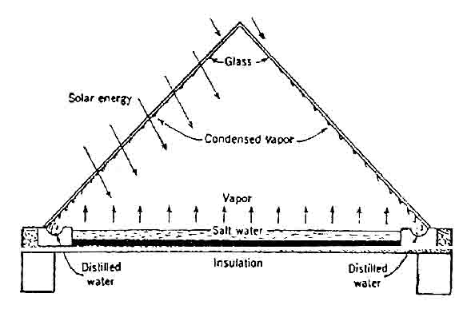

آب شيرين كن خورشيدي دو طرفه

آب شيرين كنهاي يك مرحله اي داراي انواع مختلفي هستند كه از معروفترين آنها آب شيرين كن چند حوضچه اي و كف پله اي را مي توان نام برد. عنوان يك مرحله اي باين معني است كه در اين دستگاهها آب شيرين در يك مرحله تهيه و توليد مي شود. شكل زير يك دستگاه آب شيرين كن يك مرحله اي چند حوضچه اي را كه نسبت به سطح افق داراي شيب مي باشد نشان مي دهد. از اين نوع آب شيرين كنها در كشورهاي مختلف جهان نمونه هائي با مساحتها و ظرفيتهاي گوناگون ساخته شده و مورد بهره برداري قرار گرفته اند.
شكل زير نيز نمونه اي از همين نوع آب شيرين كنهاي يك مرحله اي پله اي را نشان مي دهد.
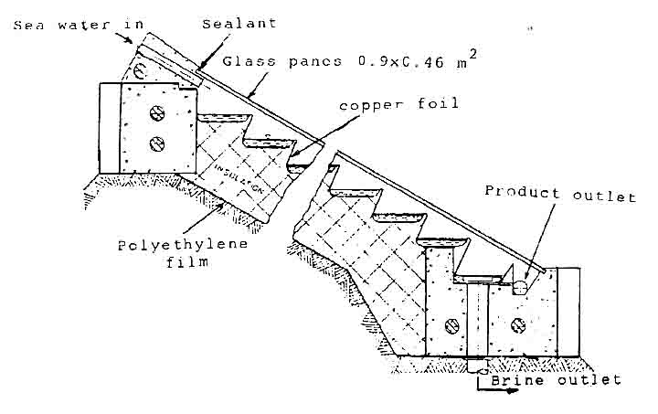

آب شيرين كن چند حوضچه‌اي مايل

اشكالاتي كه در آب شيرين كنهاي يك حوضچه اي وجود دارد طراحان و پژوهشگران را براي طراحي و ساخت آب شيرين كنهاي چند حوضچه اي و پله اي و طرحهاي مشابه ديگر، هدايت كرده است. از جمله اشكالات موجود، افقي بودن سطح آب داخل حوضچه است كه با اشعه هاي خورشيدي برخورد كمتري دارد، بعلاوه ظرفيت زياد آب شور داخل حوضچه، ميزان افزايش دما كه در نتيجه ميزان توليد آب شيرين را محدود مي كند. آب شيرين كنهاي چند حوضچه اي و پله اي، نمونه خوبي از آب شيرين كنهاي مايل هستند، در اين دستگاهها ميزان توليد آب شيرين در طول روز و زماني كه اشعه خورشيد بزمين مي رسد بيشترين است ولي توليد شبانه آنها تقريباً صفر است.
در آب شيرين كن يك حوضچه اي با عمق آبي در حدود 5/4 سانتيمتر، ظرفيت حرارتي بالائي وجود دارد و در نتيجه انرژي خورشيدي درجه حرارت آب را حداكثر تا 40 درجه سانتيگراد مي رساند. در اين حرارت كم عمل تبخير و تقطير به آرامي انجام مي گيرد ولي به علت بالابودن حجم آب، در هنگام شب درجه حرارت آب كاهش كمي پيدا مي كند ولي توليد شبانه آن سهم قابل توجهي از توليد كل آب شيرين را دارد. در مقابل در يك آب شيرين كن مايل مثل كف پله اي با عمق آب شور كمتر از 3/1 سانتيمتر، درجه حرارت آب در هنگام روز تا بالاي 66درجه سانتيگراد هم مي‌رسد. واضح است كه در اين شرايط ميزان توليد آب شيرين در ساعات تابش خورشيدي بمراتب بيشتر از نوع حوضچه اي است و بدين سبب آب درون حوضچه هاي پله اي سريعتر سرد شده و بعد از غروب آفتاب درجه حرارت آنها بحدي كاهش پيدا مي كند كه عمل تبخير و تقطير و در نتيجه توليد شبانه بحد صفر مي رسد.

آب شيرين كن تقطيري چند مرحله اي
شكل زير يك سيستم آب شيرين كن خورشيدي چند مرحله اي را نشان مي دهد. در اين سيستم، انرژي خورشيدي كه معمولاً بوسيله گردآوردها متمركز كننده دريافت مي شود، در يك مبدل حرارتي آب دريا را تا حالت سوپر هيت گرم مي كند. آب شور داغ (در دماي بيش از 100 درجه سانتيگراد) به اولين محفظه تبخير پاشيده شده و قسمتي از آن تبخير مي شود. بخار حاصله در اثر تماس با لوله هاي حامل آب دريا كه بطرف مبدل حرارتي جريان دارد، تقطير شده و در عين حال باعث گرم شدن آب شور مي گردد. آب شور محفظه اول به كمك شير كنترل وارد محفظه دوم شده و قسمتي از آن تبخير مي شود.
فرآيند محفظه اول بترتيب در محفظه هاي دوم و سوم و آخري تكرار مي شود و بترتيب در هر محفظه آب شورتر شده و بمقدار آب شيرين در هر محفظه افزوده مي‌شود. براي اينكه عمل تبخير در دماي پائين در محفظه هاي بعدي انجام گيرد مجموعه سيستم كه شامل محفظه هاي مختلف مي باشد بوسيله يك پمپ خلاء در فشار پائين تر از جو نگهداري مي شود.
در اين سيستمها معمولاً چهار پمپ، انتقال سيالات مختلف را بعهده دارند. پمپ اولي در مدار گردآور خورشيدي نصب شده و سيال گرم كننده را از مبدل حرارتي گرفته و بطرف گردآور متمركز كننده هدايت مي كند تا مجدداً داغ و بخار شده و سيستم آب شيرين كن را بكار اندازد. پمپ دوم روي لوله شماره (4) نصب مي شود تا آب شور دريا را به طرف آب شيرين كن پمپ كند. پمپ سومي وظيفه دارد كه آب شيرين تهيه شده را به طرف دستگاههاي مصرف هدايت كند و بالاخره پمپ چهارمي آب شور غليظ شده را از آب شيرين كن خارج مي كند.
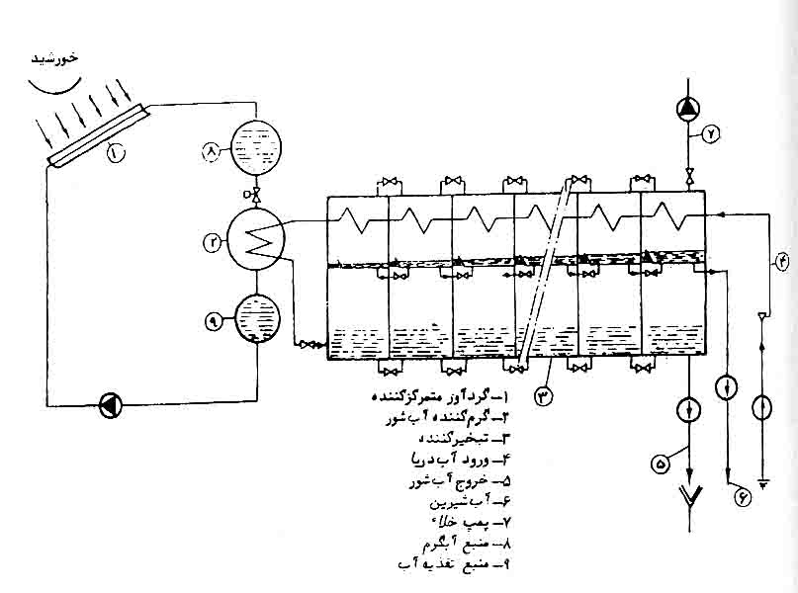

دياگرام شماتيكي تاسيسات آب شيرين كن خورشيدي چند مرحله‌اي تقطيري

آب شيرين كنهاي چند مرحله اي تقطيري ساخته شده كه با انرژي خورشيدي كار مي‌كنند قادرند تا ميزان 400 ليتر در ساعت آب شيرين توليد كنند. بعلاوه آب شيرين كنهاي با سوخت مايع (نوع ديزلي) نيز ساخته شده اند كه ظرفيت توليد آنها روزانه بين 120 تا 1000 مترمكعب آب شيرين است. اگر انرژي خورشيدي توأم با سوخت فسيلي بكار گرفته شود توليد آب شيرين بسيار با صرفه خواهد بود. شكل زير نوع ديگري از آب شيرين كن تقطيري چندمرحله اي را نشان مي دهد كه قادر است هم با انرژي خورشيدي و هم با سوختهاي فيسلي (با استفاده از ديگ آبگرم و يا ديگ بخار) كار كند. در اين تأسيسات، شرايط كار و روش تهيه آب شيرين عيناً مانند شكل (بالا) مي‌باشد.
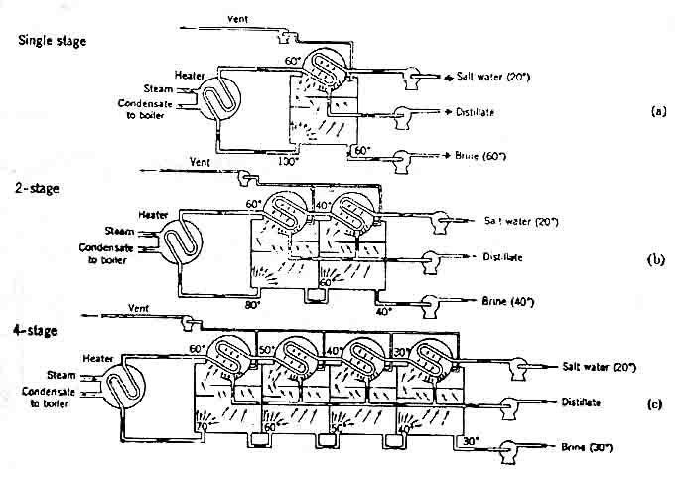

آب شيرين كن تقطيري يك – دو و چهار مرحله‌اي

معرفي و مقايسه انواع آب شيرين كنهاي خورشيدي

آب شيرين كن خورشيدي يك فتيله اي
اين نوع آب شيرين كن در مقياس كوچك كه ماكزيمم سطح آن حدود 3/2 متر باشد بصورت نمونه هاي آزمايشي ساخته شده است. در اين دستگاه فتيله پر منفذي از جنس نوعي پارچه سياه وجود دارد كه آب شور به آرامي از روي آن عبور داده مي‌شود. انرژي خورشيدي كه از شيشه عبور كرده است باعث گرم شدن پارچه شده و عمل تبخير شروع مي شود. بخار آب با برخورد با شيشه يا پلاستيك پوشش دستگاه، تقطير شده و در كانالي كه در گوشه پائيني پوشش قرار دارد. جمع مي شود و آبهاي شور تقطير نشده نيز از انتهاي فتيله به بيرون آب شيرين كن ريخته مي‌شود. شكل زير اين دستگاه بعلت قرارگيري منساب در مقابل اشعه خورشيدي، همچنين بدليل داشتن ظرفيت حرارتي كمتر، داراي ميزان توليد زيادي بازاء هر مترمربع از سطح مي باشد ولي در مقابل داراي معايبي است كه عبارتند از:
الف- مشكل جريان يكنواخت آب شور از دستگاه
ب- پوسيدگي سريع فتيله بعلت خشك شدنهاي مكرر، اين دستگاه از نظر اقتصادي با صرفه نمي باشد.

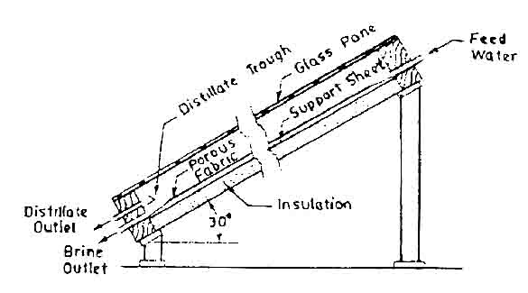

آب شيرين كن يك فتيله‌اي

اشكال زير سه نوع ديگر از آب شيرين كنهاي خورشيدي مايل را نشان مي دهند. شكل اول از نوع فتيله اي و دو شكل ديگر از انواع آب شيرين كنهاي حوضچه اي هستند كه شرح ساختمان و طرز كار آنها در طرحهاي قبلي تشريح شده اند و تصاوير مربوطه نيز كليه قسمتهاي مختلف آب شيرين كن را نشان مي دهند.

آب شيرين كن يا دستگاه تقطير خورشيدي از نوع ريزشي
DIFFUSION SOLAR STILL
قسمت اصلي اين دستگاه از صفحات موازي كه در يك جعبه حاوي گاز بي اثر مثل هيدروژن نصب شده اند تشكيل شده است. آب شور دريا از قسمت فوقاني صفحات به داخل محفظه واردشده و از روي صفحات عبور داده مي شود. سطح ديگر اين صفحات بوسيله آبگرم توليدشده توسط گردآور خورشيدي متعلق بدستگاه، گرم شده و تبخير مي گردد، بخار حاصله در اثر تماس با سطح صفحه مقابل تقطير، و بطرف كانال تجمع آب شيرين سرازير مي شود و حرارت ناشي از تقطير هر صفحه، بعنوان منبع حرارتي صفحه مقابل عمل مي كند. در اين دستگاه آب شور تبخير نشده كه غلظت آن افزايش يافته است، در قسمت تحتاني جعبه جمع و از دستگاه خارج مي شود. (شكل آخر)
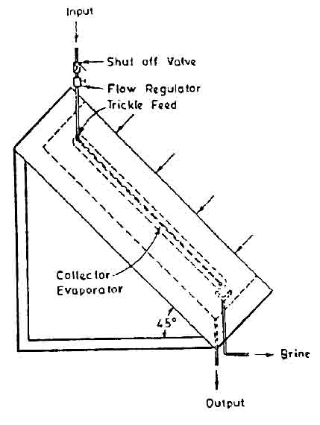

آب شيرين كن فتيله‌اي از نوع كلكتور اواپراتوري

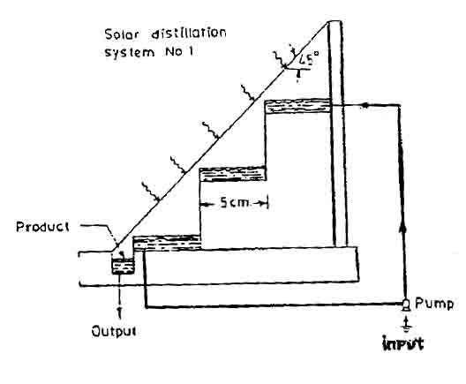

آب شيرين كن حوضچه‌اي مايل با سيستم پر كننده
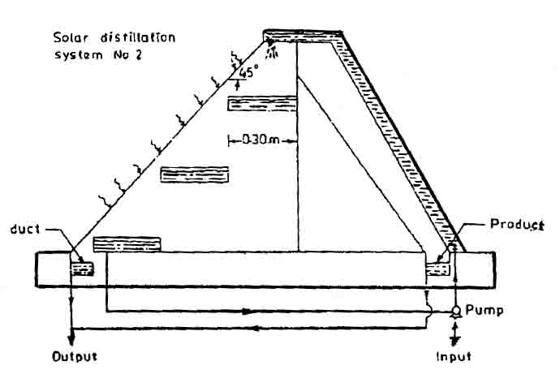

آب شيرين كن حوضچه‌اي مايل دو طرف با سيستم پر كن و مخزن تقطير
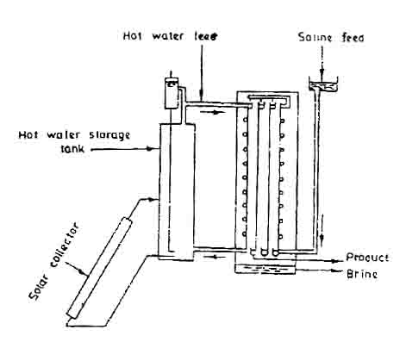

آب شيرين كن از نوع ريزشي (ديفيوژن)
آب شيرين كن خورشيدي از نوع دودكشي
اين دستگاه با شيشه پوشانده شده و داراي صفحه سياه رنگي است كه آب شور روي سطح اين صفحه در اثر تابش خورشيدي تبخير مي شود. بخار حاصله بعلت جابجائي وارد دودكش شده و در اثر برخورد با يك مبدل حرارتي كه از داخل لوله‌هاي آن آب شور سرد جريان دارد تقطير مي گردد. در اثر عمل تقطير و دفع حرارت، آب شور ورودي به دستگاه پيش گرم شده و آب شيرين تهيه شده در قسمت پائين دودكش جمع و از آنجا براي مصرف برداشت مي شود. شكل زير كليه قسمتهاي اين دستگاه را نشان مي دهد.
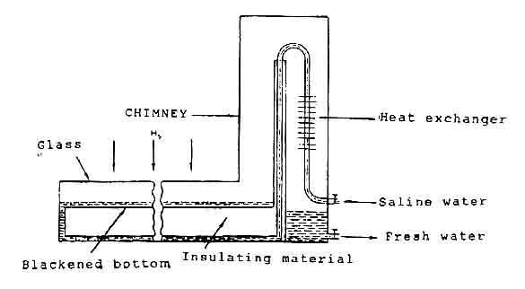

آب شيرين كن خورشيدي مدل دودكشي

آب شيرين كن خورشيدي از نوع پيشاني گرم

HEATED HEAD STILL
اين دستگاه تقطير برپايه جداسازي گردآور خورشيدي از تبخيركننده، طراحي و ساخته شده است. شكل زير دياگرام شماتيكي آنرا نشان مي دهد.
در اين دستگاه بعلت مجاورت جريان آب شور و آب شيرين، درجه حرارت آبهاي خروجي معادل با درجه حرارت آب شور ورودي مي باشد. تبخير كننده از سه صفحه تشكيل شده است. آب شور ورودي در لوله هاي متصل به صفحه دوم در سمت بالا جريان يافته و آب شيرين در سمت پائين صفحه دوم بطرف پائين جريان مي يابد. بمنظور كاهش سرعت جريان آب شور، و براي جذب بيشتر حرارت و جلوگيري از ريزش آب شيرين، صفحه سوم و سمت پائين صفحه دوم، مجهز به شبكه اي از تور سيمي مي باشد.
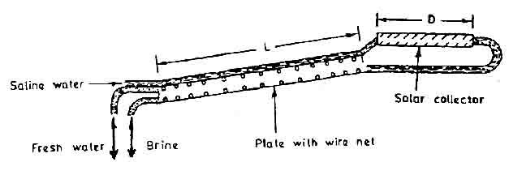

آب شيرين كن سه مرحله‌اي

عمل تقطير در زير صفحه آب شور ورودي، و در روي شبكه تور سيمي انجام مي‌گردد و حرارت حاصله بعنوان پيشگرم كن آب شور ورودي به دستگاه را گرم مي‌كند. آب شيرين تهيه شده و آب شور غليظ از محلهاي تعيين شده از دستگاه خارج مي شوند.

آب شيرين كن سه مرحله اي (دستگاه تقطير خورشيدي سه اثره)
اين نوع آب شيرين كن كه در شكل زير نشانداده شده است مشابه دستگاه تقطير شكل قبل مي باشد.
اين دستگاه شامل صفحات موازي فاصله دار و مايلي است كه فضاي بين هر دو صفحه يك مرحله عمل تقطير را تشكيل مي دهد.
در اين آب شيرين كن، هر صفحه نقش تبخير كننده براي يك مرحله، و تقطيركننده براي مرحله بعدي را باز مي كند به جز اولين و آخرين صفحه كه بترتيب و فقط بعنوان تبخيركننده و تقطيركننده آخري عمل مي كنند.
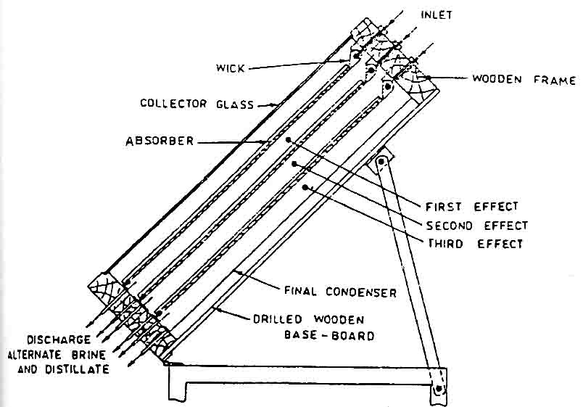

آب شيرين كن سه مرحله‌اي

طرز عمل در اين دستگاه باين ترتيب است كه اشعه خورشيدي از شيشه گذشته و در صفحه جذب كننده، توليد حرارت مي كند و صفحه بعدي (صفحه تقطيركننده) نيز در اثر عبور جريان آب شور، سرد مي شود. هنگام عبور آب شور از سطح زيرين صفحه جذب كننده، آب تبخير شده و روي سطح بالائي صفحه ديگر، تقطير مي گردد. در اين عمليات حرارت دفع شده در اثر تقطير، نقش پيشگرم كن براي مرحله بعدي را دارد. باين ترتيب آبهاي تقطيرشده از طريق سه صفحه و آب شور تبخير نشده بوسيله سه سطح ديگر جريان يافته و مطابق شكل از دستگاه خارج مي شوند.

آب شيرين كن خورشيدي دو لگنه
DOUBLE BASIN SOLAR STILL
اين دستگاه مشابه آب شيرين كن حوضچه ايست با اين تفاوت كه وجود يك شيشه شفاف بين پوشش شيشه اي اصلي و كف سياه حوضچه، آنرا بيك آب شيرين كن دو طبقه تبديل كرده است. اين صفحه شفاف بعنوان كف براي لگن بالائي است. (شكل زير).

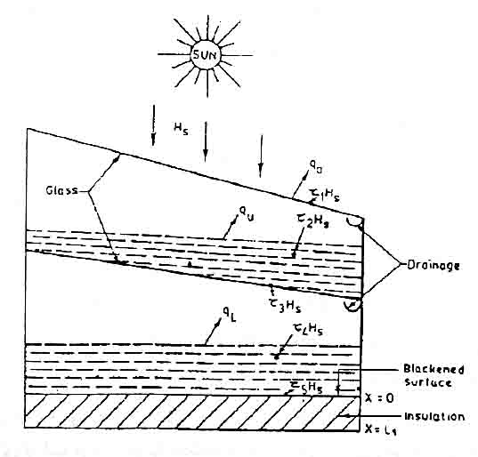

آب شيرين كن دو لنگه

انرژي خورشيدي از پوشش اصلي و آب شور از لگن بالائي و سطح شفاف گذشته و بوسيله صفحه سياه جذب كننده لگن پائيني جذب مي شود. هرچند كه آب داخل لگن بالائي، انرژي خورشيدي دريافتي بوسيله جذب كننده را كاهش مي‌دهد ولي امكان تبخير آب در لگن بالائي و تقطير آن بوسيله پوشش شيشه اي را فراهم مي سازد. مسئله جالب توجهي كه در اين طرح وجود دارد اينست كه : اولاً حرارت نهان تقطير آب در سطح زيرين پوشش شيشه اي، براي گرم كردن لايه نازكي از آب در لگن بالائي بكار برده مي شود ثانياً بعلت قرارگرفتن دو حوضچه در روي هم، سطح لازم براي دستگاه آب شيرين كن كاهش مي يابد. عايق زيرين دستگاه بمنظور جلوگيري از تلفات حرارتي بكار برده شده است.

آب شيرين كنهاي سبك و قابل حمل
آب شيرين كنهاي مختلفي كه در صفحات گذشته معرفي شدند برحسب لزوم در مقياسهاي نسبتاً بزرگي ساخته مي شوند و هدف اصلي در طراحي و ساخت آنها رسيدن به حداكثر توليد مي باشد. در بعضي مواقع نظير مسافرتهاي دريائي و ايام جنگ و غيره، يك دستگاه سبك و ارزان قيمت و قابل حمل، كارائي بيشتر داشته و جنبه هاي حياتي خواهد داشت. دستگاههايي كه با اين هدف ساخه شده اند تعداد زيادي هستند كه در اين قسمت به معرفي و تشريح بعضي از آنها مي پردايم:

آب شيرين كن خورشيدي نوع قايقي
اين دستگاه تمام پلاستيك شناور و قابل بادكردن بوده و جهت استفاده در قايقهاي نجات ساخته شده است شكل (زير) اين دستگاه از يك لايه پرمنفذ سياه رنگي تشكيل شده (شماره1) كه در وسط يك پوشش شفاف پلاستيكي (شماره 3) آويزان شده است.
كار دستگاه باين ترتيب مي باشد كه در نتيجه شناور ماندن دستگاه برروي آب لايه سياه رنگ مقداري از آب دريا از طريق شكاف پاييني جذب مي كند. انرژي خورشيدي در اثر تابش از پوشش شفاف گذشته و در لايه سياه جذب كننده تقطير شده و به داخل بطري جمع آوري (شماره 4) چكيده مي شود. قطعه 2 نگهدارنده لايه- شماره 5 آويز لايه- شماره 6 نگهدارنده- شماره 7 درپوش- شماره 8 حلقه براي يدك كشي دستگاه را نشان مي دهند. سبكي وزن (حدود نيم كيلوگرم) و نداشتن هيچ نوع قطعه فلزي از امتيازات اين آب شيرين كن سفري مي باشد.
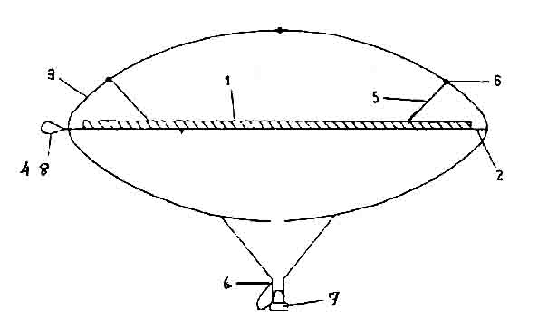

آب شيرين كن خورشيدي نوع قايقي
آب شيرين كن خورشيدي با پوشش نازك
FILM COVERED SOLAR STILL
اصول كار اين دستگاه براساس آب شيرينكنهاي حوضچه اي مي باشد. شكل زير اين دستگاه و قطعات مربوطه را نشان مي دهد. در مدلهاي جديد اين آب شيرين كن كه از صفحات پلي اتيلن بعنوان پوشش شفاف استفاده مي شود. مي توان كارائي دستگاه را با پاشيدن گردهاي مخصوصي با نام تجارتي (صافي خورشيدي) برروي پوشش آنها، افزايش داد.
يكي از معايب اين دستگاهها خرابي زودرس پوشش آنها است كه با استفاده از صافي خورشيدي مي توان عمر آنها را افزايش داد.
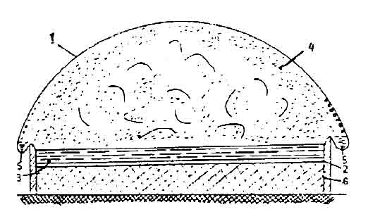

آب شيرين كن خورشيدي با پوشش نازك

1- پوشش شفاف نيمكره
2- پارچه سياه رنگ
3- آب شور
4- مخلوط هوا و بخار آب
5- كانال تقطير
- عايق حرارتي

آب شيرين كن خورشيدي كره اي با خشك كن
WIPING SPHERICAL SOLAR STILL
ساختمان اين دستگاه مشابه آب شيرين كنهاي نوع قايقي است با اين تفاوت كه به جاي لايه متخلخل در اين دستگاه از حوضچه فلزي سياه رنگي استفاده شده است بعلاوه به قسمت بالائي پوشش شفاف نيز يك الكتروموتور متصل گرديده است (شكل زير).
موتور الكتريكي خشك كن داخل نيمكره بالائي را بطور دوراني بحركت در مي آورد. اين خشك كن قطرات آب تقطير شده در زير سطح نيمكره بالائي را جاروب كرده و از طريق شكافهائي به نيمكره پائيني هدايت مي كند. عمل خشك كن باعث مي شود كه از ريزش آبهاي تقطيرشده بداخل حوضچه آب شور جلوگيري شده و باين ترتيب ميزان توليد و جمع آوري آب شيرين تا حدود 25 درصد افزايش مي يابد. در شكل محل ورود و خروج آب شور و تكيه گاههاي اين دستگاه مشخص شده اند.

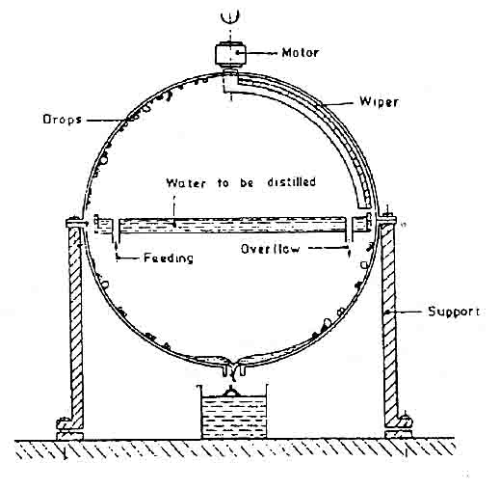

آب شيرين كن كره‌اي با خشك كن دوار

آب شيرين كن خورشيدي لوله اي هم مركز
CONCENTRIC TUBE SOLAR STILL
اين دستگاه از دو لوله متحدالمركز تشكيل شده كه لوله بزرگتر از پلاستيك شفاف قابل انعطاف كه يكطرف آن بسته شده ساخته شده و لوله كوچكتر نيز كه داخل لوله بزرگتر قرار گرفته از فلز سياه رنگي ساخته شده و بعنوان صفحه جذب كننده عمل مي كند. دو طرف اين لوله باز مي باشد. آب شور بوسيله لوله اي كه دور لوله كوچكتر پيچيده شده به داخل دستگاه جريان مي يابد و از طريق سوراخهائي كه روي لوله تعبيه شده به بيرون تراوش مي كند.
مكانيزم عمل در اين آب شيرين كن به اين ترتيب مي باشد كه هوا با درجه حرارت و رطوبت محيط به فضاي حلقوي بين دو لوله فرستاده مي شود. تابش خورشيدي كه بوسيله سطح خارجي و سياه رنگ لوله كوچك جذب شده است باعث افزايش دما و رطوبت هوا بعلت تبخير آب شور گرديده و هواي مرطوب جديد وارد قسمت داخلي لوله كوچكتر مي شود. رطوبت هوا روي سطح داخلي كوچك تقطير شده و جمع آوري مي گردد.
هواي خشك نيز به محيط فرستاده مي شود.
در اين عمليات حرارت نهان تقطير بعنوان يك پيش گرم كن، براي آب شور جرياني در لوله سوراخدار عمل مي كند.
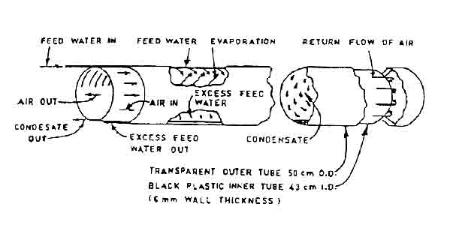

آب شيرين كن خورشيدي لوله‌اي متحدالمركز

آب شيرين كن خورشيدي با بازتابنده
استفاده از سطوح منعكس كننده، مستلزم استفاده از آئينه هائي در سطوح عمودي عقبي به دستگاههاي كوچك محدود مي شود (شكل زير)
با وجود اينكه استفاده از اين نوع آئينه ها بطور محسوسي ميزان توليد را افزايش مي دهد ولي آئينه ها گران قيمت بوده و چندان بادوام نيستند.

آب شيرين كن خورشيدي قالب پلاستيكي

EXTRUDED PLASTIC STILL
طرح ساده اين نوع دستگاه با فتيله سياه براي تبخير و سردكردن در شكل زير نشانداده شده است. تابش خورشيدي پس از عبور از پلاستيك شفاف، آب درون فتيله سياه را گرم مي كند. در نتيجه اين عمل، آب تبخير شده در قسمت ديگر ديواره دستگاه پس از دفع حرارت، تقطير مي شود. و در قسمت دوم كف دستگاه كه توسط ديواره اي از حوضچه آب شور جدا شده است. جمع آوري مي گردد.

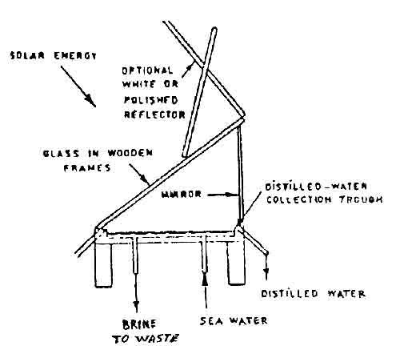

آب شيرين كن خورشيدي با بازتابنده

در اين دستگاه حرارت نهان حاصل از تقطير بوسيله آبي كه در سطح ديواره تقطير جريان دارد به هواي محيط منتقل مي شود.

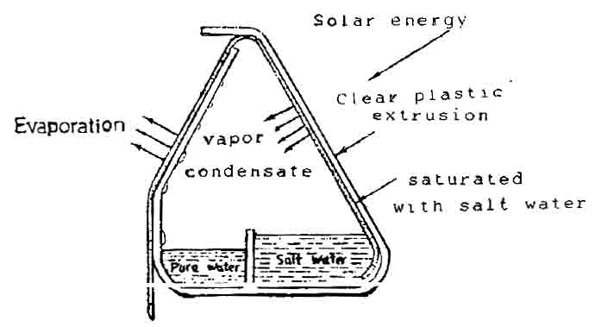

آب شيرين كن خورشيدي قالب پلاستيكي

اشكال زير دو نوع ديگر از انواع آب شيرين كنها را كه اولي با روش الكترودياليز بوده و دومي شماي كلي از يك سيستم تراوش معكوس مي باشد، نشان مي دهد.

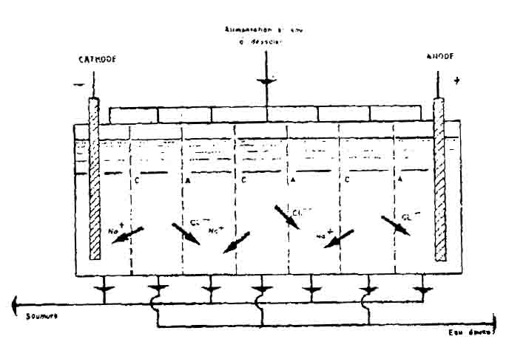

استفاده از روش الكترودياليز براي شيرين كردن آب

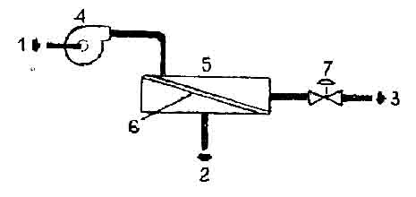

استفاده از روش تراوش معكوس براي شيرين كردن آب

طراحي آبگرمكن خورشيدي گردآور پارابوليك
در اين بخش آبگرمكن خورشيدي گردآور بالابوليك در شرايط اقليمي ايران طراحي شده و پس از ارائه مشخصات اجزاء آن، محاسبات مربوطه انجام مي شود.

مشخصات قسمت انعكاس گردآور پارابوليك
صفحه منعكس كننده
طول: 1 متر
پهناي دهانه سهمي: 60 سانتيمتر
جنس صفحه: ورقه آلومينيوم كاملاً صيقل داده شده
علت انتخاب اين فلز وزن كم، قيمت مناسب و همچنين انعطاف پذيري آن است.
مقطع صفحه: سهمي شكل

صفحه نگاهدارنده
طول: 1 متر
پهناي دهانه سهمي: 60 سانتيمتر
جنس صفحه: آلومينيوم
صفحه منعكس كننده درون اين صفحه قرار مي گيرد و از دو طرف به وسيله دو ناوداني هريك بطور يك متر كه به صفحه نگاهدارنده متصل مي باشد، ثابت مي شود. جنس ناوداني ها را نيز مي توان از آلومينيوم در نظر گرفت.

صفحه حامل
طول: 1 متر
پهناي دهانه سهمي: 40 سانتيمتر
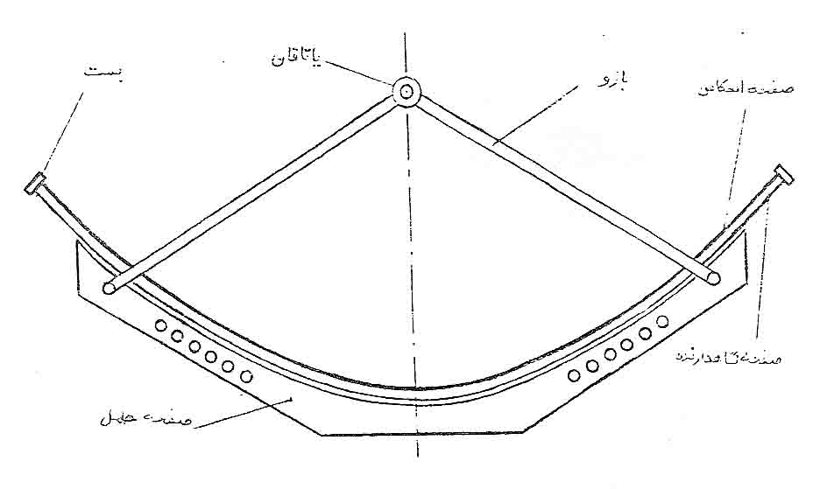

قسمت انعكاس دهنده

جنس صفحه: آلومينيوم، اين قطعه را از فيبر يا چوب سبك هم مي توان ساخت ولي چون دستگاه در فضاي آزاد و زير باران و برف قرار مي گيرد. بهتر است از آلومينيوم ساخته شود.
صفحه حامل مطابق شكل 2 ساخته شده و از طريق سوراخهاي موجود در سطح آن به صفحه نگاهدارنده پيچ مي شود در دوطرف اين صفحه دو صفحه وجود دارد كه شكل هندسي آنها در شكل 2 مشخص مي باشد. برروي اين صفحات سوراخهايي تعبيه مي شود كه امكان تغيير زاويه گردآور نسبت به افق را در ماههاي مختلف سال مقدور مي سازد. زيرا چنانكه اشاره شد زاويه تابش خورشيد در طول سال، در يك زمان معين از روز، متفاوت است.
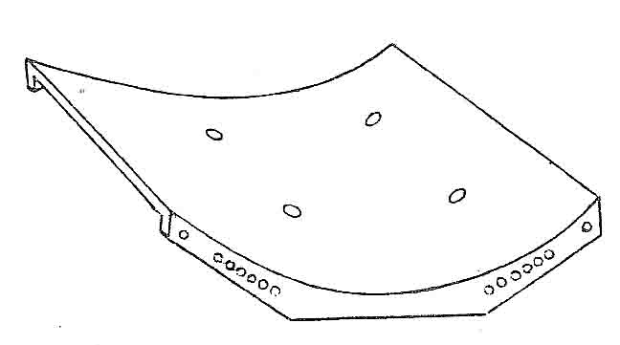

صفحه حامل

شيب صفحه منعكس كننده
شيب اين صفحه، زاويه سطح دهانه گردآور نسبت به افق مي باشد كه فراخور ماه موردنظر زاويه تابش و براساس مطالب بيان شده تنظيم مي شود.

ياتاقان و بازوها
تعداد: 2 عدد
طول: هريك 5 سانتيمتر
قطر داخلي: 3 سانتيمر
قطر خارجي: 4 سانتيمتر
جنس: آهن
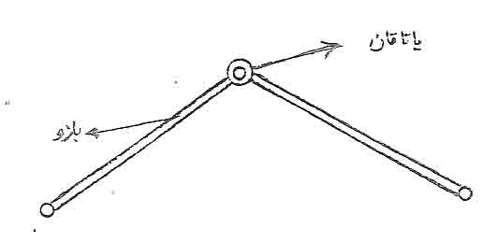

لوله حفاظ جذب كننده كه بصورت يك نيم لوله مي باشد از دو انتها درون اين ياتاقان‌ها قرار مي گيرد و بوسيله پيچ هاي معمولي يا آلن كه در بدنه ياتاقان قرار دارند، محكم مي شود.
هريك از ياتاقانها داراي دو بازوست كه به صفحه حامل بوسيله پيچ متصل شده است. وظيفه اين بازوها نگاهداري لوله جذب كننده در مركز سهمي منعكس كننده است.

مشخصات قسمت جذب كننده
لوله جذب كننده
طول: 120 سانتيمتر
قطر اسمي: يك اينچ نوع L
قطر خارجي: 858/2 سانتيمتر
قطر داخلي: 604/2 سانتيمتر
جنس: مس، سطح خارجي لوله سياه مي شود.
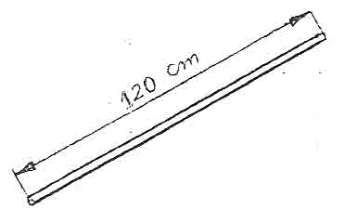

نيم لوله منعكس كننده
طول: 120 سانتيمتر
قطر اسمي: 2 اينچ
جنس: چدن
مشخصات لوله: چنانكه در قسمت قبل اشاره شد، اين لوله وظيفه انعكاس امواجي كه از كنار لوله جذب كننده مي گذرد را برعهده دارد. برش اين لوله مطابق شكل 5 بصورت طولي انجام شده ولي دو انتهاي آن برش داده نمي شود تا درون ياتاقانها قرار گيرد. طول اين لوله عمداً 10 سانتيمتر بلندتر در نظر گرفته شده تا در صورت ايجاد امكان براي نصب سيستم كنترل اتوماتيك دنده مخروطي مربوطه لوله مسي سياه شده، درون اين لوله قرار مي گيرد. در اين لوله ابتدا سطح داخلي كاملاً عايق شده و سپس يك انعكاس دهنده خوب مانند ورقه فولاد ضدزنگ (Stainless steel) و يا آلومينيوم كاملاً صيقل داده شده در سطح داخلي آن نصب مي شود تا امواج نوريي را كه از كنار لوله جذب كننده به هدر مي روند، برروي اين لوله منعكس نمايد.
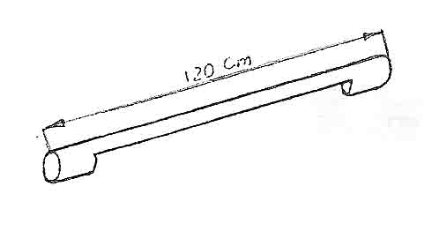

پايه دستگاه
ارتفاع: 60 سانتيمتر
جنس: آهن قوطي شكل
در قسمت بالا هر يا از پايه هاي دو ياتاقان كه نيم لوله انعكاس دهنده را در خود نگاه مي دارند در نظر گرفته شده است. قطر داخلي اين ياتاقانها برابر با قطر خارجي نيم لوله است.
در قسمت مياني هريك از پايه ها نيز شكافي تعبيه مي شود كه از داخل آن صفحه حامل در وضعيتي كه گردآور بيشترين مقدار تابش را جذب نمايد، پيچ مي شود.

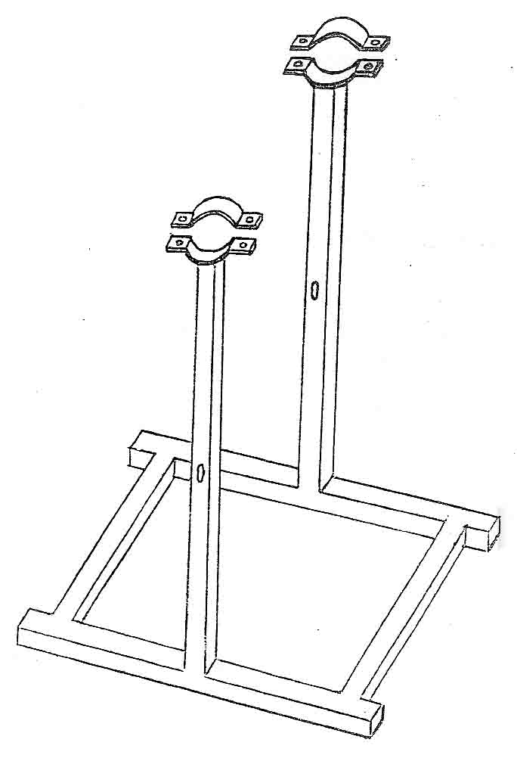

پايه گردآور

اتصال قسمتهايي از پايه كه روي زمين قرار مي گيرد به پايه هاي عمودي بوسيله جوش انجام مي شود.

سيال عامل
با توجه به اينكه در ايران و بويژه در تهران امكان انجماد آب در لوله جذب كننده وجود دارد، بهتر است اتيلن گليكول يا پروپيلن گليكول به آب افزوده و از يخ زدن آن جلوگيري نمود.
بديهي است در اين صورت سيستم مورد استفاده از نوع بسته خواهد بود و از مبدل حرارتي استفاده خواهد شد.
سيال انتخابي در اين گردآور محلول آب و اتيلن گليكول داراي غلظت 40% مي باشد كه دماي انجماد اين سيال برابر با 7/31- درجه سانتيگراد است.

مخزن ذخيره- مبدل حرارتي
در محاسبه مخزن بايد حجمي برابر مصرف 5/1 تا 2 روز را براي آن در نظر گرفت. البته چون در اينجا گردآور طراحي شده نسبتاً كوچك مي باشد، حجم مخزن برابر مصرف 5/1 روز در نظر گرفته مي شود.
از سوي ديگر ميزان مصرف متوسط سرانه آبگرم در هر روز براي ايران حدود 50 ليتر است كه در صورتيكه اين دستگاه به يك خانواده 5 نفري سرويس بدهد حجم مخزن برابر خواهد بود با:
50 Lit/ cap.day* 5 Cap * 1.5day = 375Lit
چنانكه قبلاً نيز گفته شد معمولاً مبدل حرارتي درون مخزن قرار دارد. وزن سيال عامل كه درون لوله جذب كننده جريان مي يابد در قسمت محاسبات بدست خواهد آمد، و در نتيجه حجم مبدل حرارتي نيز از روي آن تعيين مي شود. در بعضي از انواع مخازن ذخيره از يك آبگرمكن الكتريكي كمكي استفاده مي شود تا در موقع لزوم بصورت دستي يا اتوماتيك بكار گرفته شود.
مبدل را مي توان از نوع منبع دوجداره انتخاب نموده و درجه حرارت مورد نياز را تأمين كرد. درجه حرارت آب براي حمام و دوش بين 37 تا 43 درجه سانتيگراد در نظر گرفته مي شود.

نوع سيركولاسيون
در اكثر آبگرمكن هاي خورشيدي مي توان از سيستم ترموسيفون استفاده كرد، اما در صورتيكه به علتي نصب مخزن آبگرم در محلي بالاتر از گردآور عملي نباشد، مي‌توان از پمپ سيركولاسيون استفاده نمود و ايجاد سيركولاسيون اجباري نمود. البته اينكار هزينه هاي اضافي در بر خواهد داشت.
به هر حال با فرض اينكه مخزن آبگرم در نقطه اي پايين تر از گردآور قرار گيرد، از پمپ سيركولاسيون استفاده مي نماييم. مشخصات پمپ بسته به ميزان جرم سيال عامل و مقدار انتقال حرارت بستگي دارد كه در محاسبات مورد توجه قرار خواهد گرفت.

لوله ها- شيرآلات- اتصالات و كنترلها
در آبگرمكن خورشيدي، نياز به شيرآلاتي براي انجام وظايفي از جمله هواگيري، كاهش فشار، ايجاد جريان يكطرفه و ... مي باشد.
همچينين اتصال قسمتهاي مختلف بوسيله لوله هاي لاستيك، براي اتصال به گردآور و لوله هاي چدني براي اتصال قسمتهاي ديگر، مورد استفاده قرار مي گيرد. قطر مناسب براي لوله ها و اتصالات و شيرها يك انيچ مي باشد.
همچنين براي كنترل درجه حرارت و عملكرد پمپ، نياز به كنترلهايي از قبيل ترموكوپل مي باشد. كليه قطعاتي كه بايد در سيستم آبگرمكن خورشيدي بكار رود در شكل زير معين شده است.

عايق بندي
تمامي لوله هاي رابط بايد بخوبي عايق بندي شوند تا از ميزان اتلاف حرارتي كاسته شود، بخصوص لوله هايي كه در فضاي آزاد قرار دارند.

نگاهداري گردآور
در نگاهداري گردآور پارابوليك بايد به مسائلي از قبيل اكسيدشدن سطح منعكس كننده در اثر باران و برف و كثيف شدن اين سطح و نشستن گرد و غبار برروي آن و در كل كدر شدن سطح انعكاس توجه كامل شده و از اين پيامدها جلوگيري نمود. زيرا در غيراينصورت راندمان گردآور كاهش زيادي خواهد داشت. اتلاف حرارتي گردآور پارابوليك در صورت عدم انعكاس صحيح حدود 20% مي باشد كه در صورت وجود گرد و غبار و يا زنگ زدگي برروي آن راندمان تا 50% كاهش مي يابد.
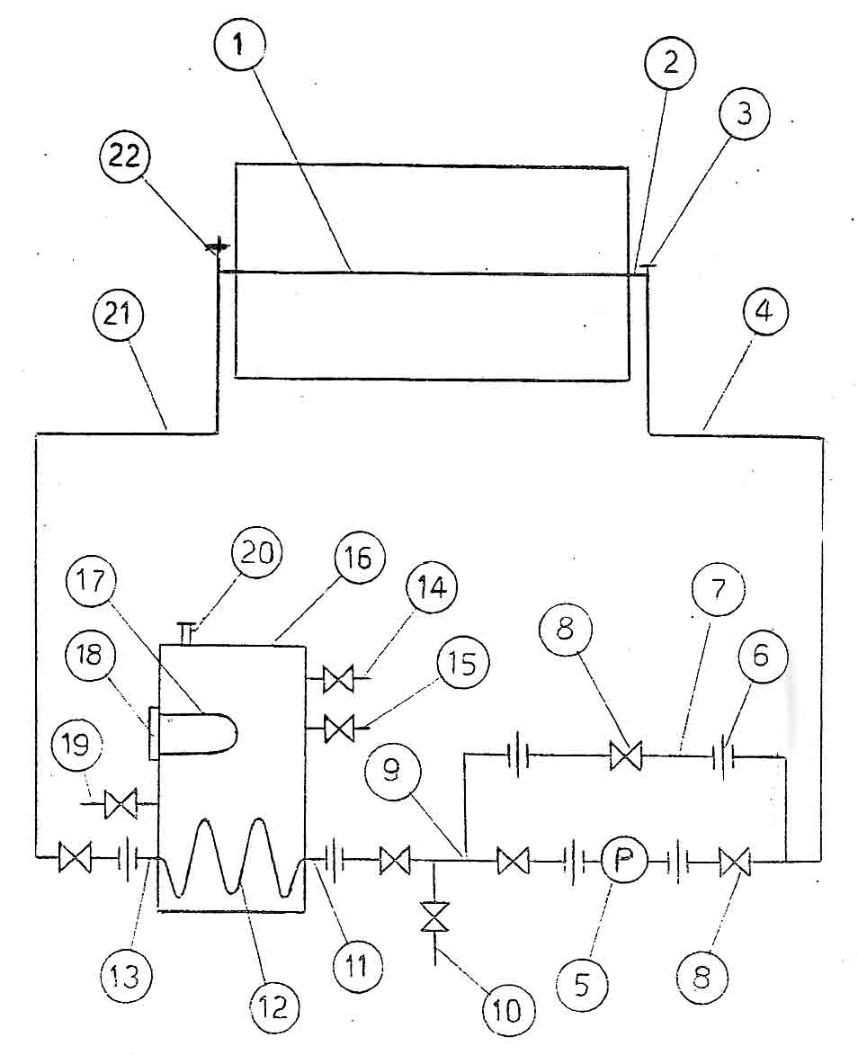

سيستم ساده آبگرمكن خورشيدي با سيركولاسيون اجباري

- لوله مسي
- مجموعه خروجي و هواگيري
- درپوش
- رفت سيال به لوله مسي
- پمپ سيركولاسيون
- مهره ماسوره
- باي پاس
- شيرفلكه
- سه راهي
- لوله سرويس
- ورودي سيال گرم به مبدل
- مبدل حرارتي
- خروجي سيال از مبدل
- رفت آبگرم مصرفي
- شير فشار شكن
- مخزن آبگرم
- كويل الكتريكي كمكي
- جعبه كنترل سيستم
- ورود آب سرد به مخزن
- فشار سنج و ترمومتر
- برگشت سيال به لوله مسي
- شير هواگيري

محاسبات آبگرمكن خورشيدي گردآور پارابوليك
در بخش گذشته گردآور پارابوليك و سيستهاي متعلق به آن مورد بحث قرار گرفت. همچنين نماي شماتيك از مجموعه آبگرمكن خورشيدي ارائه گرديد. در اين بخش محاسبات مربوط به اين آبگرمكن انجام مي شود. در واقع مطالبي كه تابحال بطور كلي و اصولي بيان گرديد، در اينجا در مورد شهر تهران محدود مي شود.

ميزان آبگرم مورد نياز
چنانكه قبلاً اشاره شد ميزان متوسط مصرف روزانه آبگرم براي هر نفر در تهران حدود 50 ليتر در روز مي باشد. بنابراين براي يك خانواده 5 نفره:
= 5 × 50 = 250 Lit/day ميزان مصرف متوسط روزانه
با در نظر گرفتن ضريب مصرف ماكزيمم روزانه 2/1 = K_{d} خواهيم داشت:
250 × 1.2 = 300 Lit/day = ماكزيمم مصرف روزانه
همچنين اشاره شد كه دماي مطلوب براي آبگرم دوش و حمام بين 37 تا 43 درجه و براي ظرفشويي حدود 50 درجه سانتيگراد مي باشد.
اگر درجه حرارت آب ورودي شهر به منبع را برابر 10 درجه سانتيگراد در نظر بگيريم، مي توان حرارت موردنياز براي گرم كردن آب مصرفي را بدست آورد:
T_{b}= $\frac{\text{50}+\text{10}}{2}={\text{30}}^{o}C$
C_{p} = 4.179 Kj/Kgºc , ρ=995 Kg/m³
دبي ماكزيمم مصرف روزانه برابر خواهد بود با:
M=ρQ=$\frac{\text{300}×{\text{10}}^{−3}×\text{995}}{\text{24}×\text{3600}}$=3.455×10⁻³ Kg/sec
بنابراين:
Q = mC_{p} (T_{o}-T_{i})
= (3.455 × 10⁻³)(4.179×10⁻³)(50-10)=577.5W
يعني 5/577 وات انرژي براي گرم كردن آب شهر به ميزان 50 درجه سانتيگراد براي مصرف يك خانواده 5 نفري موردنياز است.
اين مقدار انرژي همان گرمايي است كه آب بايد از سيال عامل كه در اينجا اتيلن گليكول 40% مي باشد دريافت كند.

مبدل حرارتي- مخزن ذخيره
چنانكه اشاره شد ميزان آبگرم موردنياز حدود 300 ليتر درهر روز و حجم مخزن حدود 375 ليتر مي باشد كه بهتر است از يك مخزن 400 ليتري استفاده شود.
V_{مخزن} = 400 Lit
همچنين با توجه به اينكه مبدل حرارتي مورد استفاده در آبگرمكنها معمولاً لوله اي است كه درون مخزن قرار مي گيرد، طول و قطر آن در زير پيشنهاد مي گردد كه در صورت نداشتن بازده مناسب اين مقادير تغيير داده خواهد شد. اين لوله معمولاً از جنس مس مي باشد. قطر اسمي لوله انتخابي يك اينچ مي باشد.
L_{مبدل}= 150 cm
D = 28.58 mm
A = πDL = (π)(0.02858)(1.5) = 0.1347 m²

انتقال حرارت واحد سطح در مبدل
در قسمتهاي قبل مشخص شد كه 5/577 وات انرژي موردنياز است. اين انتقال انرژي در مبدل صورت مي گيرد. به عبارت ديگر ميزان تبادل گرما در واحد سطح در مبدل برابر است با:
q = $\frac{\text{577}\text{.}5}{0\text{.}\text{1347}}$=4287.3 W/m²

انرژي دريافتي از خورشيد
در اينجا از مقادير انرژي تابشي محاسبه شده براي تهران و ساير شهرها استفاده مي گردد. مقادير داده شده برحسب $\frac{\text{Cal}}{{\text{Cm}}^{2}\text{.}\text{day}}$ مي باشد كه معادل است با:
$\frac{\text{Cal}}{{\text{Cm}}^{2}\text{.}\text{day}}×\frac{4\text{.}\text{184}j\text{/sec}}{(\text{24}×\text{3600})\text{sec/}\text{day}}$=10⁴Cm²/m²=0.484 W/m²
براي انجام محاسبات، يكي از ماههاي سرد سال انتخاب شده است. از سوي ديگر چنانكه اشاره شد گردآور پارابوليك قسمت عمده انرژي موردنياز خود را از تابش مستقيم خورشيد دريافت مي كند و تابش غيرمستقيم تأثير چنداني بر آن ندارد.
I_{direct} = 128 $\frac{\text{Cal}}{{\text{Cm}}^{2}\text{.}\text{day}}$ = 128 × 0.4842 = 61.98 W/m²
تابش خورشيد به گردآور پارابوليك پايه ثابت، در ساعات ابتدايي و انتهايي روز، تمام سطح گردآور را در بر نمي گيرد. معمولاً براي اين گردآور راندمان 80% براي دريافت انرژي خورشيدي در نظر گرفته مي شود:
I_{actual} = 61.98 × 0.8 = 49.58 W/m²

ضريب تمركز
براي گردآور طراحي شده با توجه به آنكه قطر خارجي لوله جذب كننده انرژي 58/28 ميليمتر مي باشد، ضريب تمركز برابر است با:
C_{r} = $\frac{\text{WDL}}{π\text{DL}}=\frac{(0\text{.}6)(1)}{(π)(\text{28}\text{.}\text{58}×{\text{10}}^{−3})}=6\text{.}\text{68}≈6\text{.}7$

درجه حرارت سطح خارجي لوله جذب كننده
مقدار ضريب انعكاس p برابر آلومينيوم خالص كاملاً صيقل داده شده و مقدار a و ε براي مس خالص از همان جدول مطابق زير است:
ρ = 0.9
α = 0.15
ε = 0.03
مقدار تابش انعكاس يافته به سطح لوله جذب كننده برابر است با:
I_{T} = ρI_{act} = (0.9)(49.58) = 44.62 W/m²
I_{T} C_{r} α = σεT⁴
σ = 5.669 × 10⁻⁸
T = 354.7^{k} = 81.5ºc
(0.6 × 1 × 44.62)(6.7)(0.15) = (5.669 × 10⁻⁸)(0.03)T⁴
يعني سطح خارجي لوله مسي دماي حدود 5/81 درجه سانتيگراد خواهد يافت.

درجه حرارت سطح داخلي لوله جذب كننده
لوله جذب كننده حرارت از مس خالص است و داراي ضريب حرارت زير است:
K = 381 W/mºc
q =$\frac{2π\text{kL}(ΔT)}{1n({D_{o}}/{D_{i}})}$
مقدار انتقال حرارت بدست آمده در قسمتهاي قبل و مقادير اقطار داخلي و طول لوله مسي در رابطه بالا قرار گرفته، حاصل چنين خواهد بود:
4287.3 = $\frac{(2π)(\text{381})(1)(ΔT)}{1n\text{28}\text{.}{\text{58}}/{\text{26}}\text{.}\text{04}}$
(ΔT) = 0.167ºc
چنانكه ملاحظه مي شود اختلاف درجه حرارت بين سطوح داخلي و خارجي لوله مسي قابل توجه نيست و به همين دليل از آن صرفنظر مي شود.

درجه حرارت سيال عامل
چنانكه قبلاً اشاره شد، سيال عامل در گردآور محلول آب و اتيلن گليكول داراي غلظت 40% مي باشد. با توجه به درجه حرارت سطح داخلي لوله جذب كننده كه 5/81 درجه سانتيگراد و درجه حرارت آبگرم موردنياز كه 55 درجه سانتيگراد مي باشد دماي توده سيال عامل برابر با 65 درجه سانتيگراد حدس زده مي شود.
T_{b} = 65ºc = 149ºF
μ = 1.25 C.P. = 1.25 × 10⁻³ Kg/m.sec
ρ = 1.025 × 980.4 = 1004.9 Kg/m³
C_{p} = 0.87 × 4.1869 = 3.64 Kj/Kgºc
K = 0.265 × 1.7307 = 0.459 W/mºc
با در نظر گرفتن سرعت m/sec1 براي جريان سيال عامل درون لوله مي توان نوشت:
R_{e} = $\frac{ρ\text{VD}}{μ}=\frac{(\text{1004}\text{.}9)(1)\text{90}\text{.}\text{02604})}{1\text{.}\text{25}×{\text{10}}^{−3}}$=20934
P_{r} = $\frac{\text{Cp}μ}{K}=\frac{(3\text{.}\text{64}×{\text{10}}^{3})(1\text{.}\text{25}×{\text{10}}^{−3})}{0\text{.}\text{459}}$=9.91
با توجه به دماي ديواره لوله مي توان نوشت:
T_{w} = 81.5ºc μ_{w} = 7.5 × 10⁻⁴ Kg/m.sec
با استفاده از روابط تجربي زير براي عدد ناسلت داريم:
Nu = (0.027) R_{e}^{0.8}P_{r}^{1/3}(μ/μ_{w})^{0.14}
Nu = (0.027)(20934)^{0.8}(9.91)^{1/3}($(\frac{1\text{.}\text{25}×{\text{10}}^{−3}}{7\text{.}5×{\text{10}}^{−4}})$^{0.14} =178.3
و يا از رابطه Nusselt :
Nu = (0.036)R_{e}^{0.8}P_{r}^{1/3}(d/L)^{0.055}
Nu = (0.036)(20934)^{0.8}(9.91)^{1/3}(0.02604/1)^{0.055}=181.1
چنانچه ملاحظه مي شود مقادير بدست آمده از روابط تجربي بالا، تقريباً يكسان مي باشند و مقدار متوسط 180 براي عدد ناسلت در نظر گرفته مي شود.
براي تعيين ضريب انتقال حرارت مي توان نوشت:
h = $\frac{\text{Nu}\text{.}K}{d}$
h = $\frac{(\text{180})(0\text{.}\text{4586})}{0\text{.}\text{02604}}=$3180w/mºc
و همچنين داريم:
$\overset{∘}{m}$c_{p} ΔT = h A(T_{w} – T_{b})
$\overset{∘}{m}$= ρAV = (1004.9)(π/4)(0.02604)²(1) = 0.535 Kg/sec
(0.535)(3.64 × 10³)(ΔT) = (3180)(π)(0.02604)(1)(16.5)
ΔT = 2.2ºC
و براي تعيين مقدار درجه حرارتهاي ورودي و خروجي سيال عامل مي توان نوشت:
$\frac{T_{i}+T_{o}}{2}$=65ºc
T_{i} – T_{o} = 2.2ºc
با حل دو معادله بالا جواب بصورت زير خواهد بود:
T_{i} = 63.9ºc T_{o} = 66.1ºc
براي بررسي صحت محاسبات و روابط استفاده شده مقدار انتقال حرارت در لوله محاسبه مي شود:
q = h A(T_{w} – T_{b})
q = (3180)(π)(0.02604)(1)(81.5-65)
q = 4292.4 W/m²
محاسبه ميزان خطا:
$(\frac{\text{4292}\text{.}4}{\text{4287}\text{.}3}−1)$× 100 = 0.12%
اين خطا كه مقدار آن از يك درصد هم بسيار كمتر مي باشد، بيانگر صحت محاسبات و فرضهاي انجام شده است.
اين روش محاسبه را مي توان براي ماههاي مختلف سال تعميم داد.

افتهاي مسير
نوع شير يا اتصال تعداد تقريبي طول معادل واحد
شير فلكه 8 5/8
سه راهي 5 5/1
زانوئي معمولي 90 20 9/0
همچنين طول تقريبي لوله 15 متر مي باشد، بنابراين طول معادل برابر است با:
8.5 × 8 + 1.5 × 5 + 0.9 × 20 + 15 = 108.5m
براي تعيين ضريب اصطكاك با توجه به نوع لوله كه از نوع نرم مي باشد و با داشتن عدد رينولدز، مي توان نوشت:
R_{e} = 20934 , ε/D = 0.0035 => f = 0.0155
بنابراين با استفاده از معادله دارسي و ايزباخ مقدار افت فشار كلي برابر است با:
h_{L} = f$\frac{L}{D}\text{.}\frac{V^{2}}{2g}$
h_{L} = 0.0155.$\frac{\text{108}\text{.}5}{0\text{.}\text{02604}}\text{.}\frac{1^{2}}{2×(9\text{.}\text{81})}=3\text{.}\text{29}≈3\text{.}3m$

مشخصات پمپ سيركولاسيون
طبق معادله برنولي:
$$\frac{P_{1}}{γ}+\frac{V_{1}^{2}}{2g}+Z_{1}+H_{P}=\frac{P_{2}}{γ}+\frac{V_{2}^{2}}{2g}+Z_{2}+h_{L}$$
با توجه به ثابت بودن سرعت سيال در طول مسير و نيز صرفنظر از تغييرات فشار مي توان نوشت:
H_{p} = (Z₂ – Z₁) + h_{L} = H +h_{L}
كه H ارتفاع گردآور نسبت به محل پمپ مي باشد. اگر اين ارتفاع را حدود 7/2 متر در نظر بگيريم، مي تون نوشت:
H_{p} = 2.7 + 3.3 = 6m
از سوي ديگر با توجه به دبي جرمي سيال عامل مي توان دبي حجمي پمپ را تعيين نمود:
$$\overset{˙}{Q}=\frac{\overset{˙}{m}}{ρ}=\frac{0\text{.}\text{535}×{\text{10}}^{3}×\text{60}}{\text{1004}\text{.}4}=\text{31}\text{.}\text{94}\text{Lit}\text{/min}$$
بنابراين پمپ انتخابي داراي مشخصات روبرو مي باشد:
H = 6 m
Q = 32 Lit/min

راندمان گردآور
راندمان گردآور را مي توان از رابطه زير بدست آورد:
$$η=\frac{Q_{\text{out}}}{I_{\text{direct}}\text{.}W\text{.}L}$$
كه در آن:
Q_{out} مقدار حرارت دريافت شده توسط آبگرم مصرفي (W)
I_{direct} شدت تابش مستقيم خورشيد به گردآور پارابوليك (W/m²)
W پهناي دهانه صفحه منعكس كننده (m)
L طول صفحه منعكس كننده (m)
در محاسبه گردآور طراحي شده در اين پروژه، به علت در نظر گرفتن افتهاي مختلف در محاسبات و استفاده از روابطي كه اكثراً تجربي و حاصل از عمل بودند و همچنين بكارگيري جداول و دياگرامهاي موجود براي ايران و تهران، نتيجه محاسبات رضايتبخش بوده و خطاي محاسبات بسيار كم است.
از سوي ديگر در اكثر كتب، راندمان يك گردآور پارابوليك 80% ذكر شده است و در صورتيكه سطح منعكس كننده آن كثيف شود يا زنگ بزند اين راندمان تا 50% نيز كاهش مي يابد.
كه در هر حال تنظيم صحيح گردآور با در نظرگرفتن زاويه تابش خورشيد در هر ماه عايق بندي كامل كليه لوله ها و اتصالات تا حد امكان و نيز پاك نگاهداشتن سطح منعكس كننده گردآور از عوامل مهمي است كه در بالابودن راندمان گردآور تأثير بسزايي دارد.

محاسبات دستگاه آب شيرين كن خورشيدي به ظرفيت 50 Lit/day
در اين بخش طريق محاسبه يك دستگاه آب شيرين كن خورشيدي به ظرفيت 50 Lit/day با فرض اطلاع از فرمولهاي اوليه با اجمال توضيح داده مي شود.
q_{f} = q_{ro} + q_{co}
q_{ro} = ε_{g}(σ.T_{gi}⁴- q_{ra})
ε_{g} = 0.95
σ = 0.171 × 10⁻⁸ Btu/hr.ft².ºK⁴ = 5.669 × 10⁻⁸ W/m².ºK⁴
q_{ra} = 12.1 × 10⁻³ Cal/sec.Cm² = 12.1 × 10⁻³ × 4.186 × 10⁴ W/m²
q_{ro} = 0.95[5.669 × 10⁻⁸ (T_{gi}⁴) – 12.1 × 10⁻³ × 4.186 × 10⁴
q_{ro} = 5.39 × 10⁻⁸T_{gi}⁴-481.2 W/m²
برطبق رابطه حرارت منتقل شده توسط وزش:
q_{co} = h_{c} (T_{go}-T_{a})
h_{c} = 1.36 × 10⁻⁴ +9.1 × 10⁻⁷ × V
T_{a} = 40^{oc}
V = 5 Mill/hr = 5 × $\frac{\text{1852}×\text{100}}{\text{3600}}$=257 cm/sec
h_{c} = 1.36 × 10⁻⁴ + 9.1 × 10⁻⁷ × 257 = 3.698 × 10⁻⁴ Btu/hr.ft².ºf
h_{c} = 3.698 × 10⁻⁴ × $\frac{\text{1000}×4\text{.}\text{186}}{\text{3600}}$=2.1 × 10⁻³ W/m².hr.ºC
q_{co} = h_{c} (T_{go}-T_{a})
q_{co} = 2.1 × 10⁻³ (T_{go}-40)
q_{f} = q_{ro} + q_{co}
q_{f} = 5.39 × 10⁻⁸T_{gi}⁴-481.2 + 2.1 ×10⁻³ T_{go} – 84 × 10⁻³
q_{f} = 5.39 × 10⁻⁸ T_{gi}⁴ + 2.1 × 10⁻³ T_{go}-481.284
T_{gi}-T_{go} = 4ºc
q_{f} = 5.39 × 10⁻⁸ T_{gi}⁴+2.1 × 10⁻³ (T_{gi}-4)-481.284
با بدترين شرايط، بالاترين رنج سرعت باد را در نظر مي گيريم:
V = 257 cm/sec V* = 400 cm/sec
q_{re} = 30/100 qf
5.39 × 10⁻⁸T_{gi}⁴ – 481.284 = 0.3 [5.39 × 10⁻⁸T_{gi}⁴ + 2.1 × 10⁻³ (T_{gi}-4)-481.284]
T_{gi} = 318ºK = 45ºc
T^{go} = 41ºc
q_{f} = 5.39 × 10⁻⁸(45 + 273)⁴ + 2.1× 10⁻³(41 + 273) – 4 – 481.284
q_{f} = 63.7 W/m² q'_{f} = 3.7 q_{f}
7/3 ضريب اطمينان است كه به ضرر دستگاه است اما براي طرح دستگاه مفيد است.
q'_{f} = 3.7 × 63.7 = 235 W/m²
مقدار توليد آب شيرين از دستگاه آب شيرين كن خورشيدي از فرمول زير محاسبه مي گردد:
$$Q_{s}=\frac{ηq'_{f}}{L}$$
L گرماي نهان تبخير آب است.
L = 2.43 × 10⁶ j/Kg = $\frac{2\text{.}\text{43}×{\text{10}}^{6}}{\text{3600}×\text{24}}$=28.1 W.day/Kg
Q_{s} = $\frac{{\text{50}}/{\text{100}}×\text{235}}{\text{28}\text{.}1}$= 4.17 Kg/day.m²
Q_{s} = $\frac{4\text{.}\text{17}[{\text{Kg}}/{\text{day}}\text{.}m^{2}]}{ρ=1[{\text{Kg}}/{\text{lit}}]}$=4.17lit/day.m²
سطح موردنياز جهت توليد 50 ليتر آب شيرين در روز:
4.17 lit/day 1m²
50 X = ?
X = $\frac{\text{50}×1}{4\text{.}\text{17}}=\text{12}m^{2}$
چك كردن محاسبات:
حال بايست محاسبات خود را چك كنيم تا مطمئن شويم كه درست است:
Q_{s} = 4.2 lit/day.m²
q_{ro} = 30/100 q_{f} = 0.3 × 235 = 70.5 W/m²
q_{ro} = 70.5×$\frac{\text{3600}×\text{24}}{4\text{.}\text{186}×\text{1000}}$=1455 Btu/ft².day
q_{ro} = 1455 Btu/ft².day
q_{s} = 4.2 lit/day.m²
بر طبق شكل:
ΔT = 3ºc
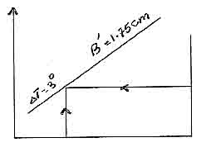
B' = 1.75 cm

T_{b} = 47ºc
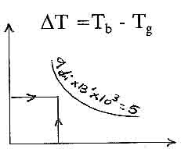
ΔT = T_{b} – T_{g} = T_{b} - $\frac{T_{\text{gi}}−T_{\text{go}}}{2}$= 47 - $\frac{\text{45}+\text{41}}{2}$=4c
ΔT = 4ºc بر طبق شكل q_{di} × B' × 10³ = 5
q_{di} = $\frac{5}{1\text{.}\text{75}×{\text{10}}^{−3}}$Cal/cm².sec =
$\frac{5}{1\text{.}\text{75}×{\text{10}}^{−3}}$× 4.186 × 10⁴ W/m²
q_{di} = 119 W/m² = 2.86 × 10⁻³ Cal/cm².sec ~ 3 × 10⁻³ cal/cm².sec
T_{b} = 47ºc
بر طبق شكل داريم:
N = $\frac{4}{{\text{10}}^{7}}\text{gr}\text{.}{\text{mol}}/{{\text{cm}}^{2}}\text{.}\text{sec}$
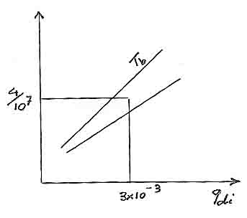
q_{di} = N . M . H => H = (595.9 – 0.55 T_{b} +1/43ºC)
q_{di} = $\frac{4}{{\text{10}}^{7}}$× 18 × (595.9 – 0.55 × 320)
=> 2.86 × 10⁻³ = 2.86 × 10⁻³

لذا محاسبات ما درست بوده است.
در نتيجه 4 واحد دستگاه آب شيرين كن خورشيدي كه هريك از واحدها داراي يك قاب فلزي با گنجايش سه جام شيشه اي مي باشد به ابعاد زير در نظر گرفته مي‌شود:
A = 3(60 cm × 170 cm) ≈ 3m²
مقدار كل شيشه لازم 3 × 4 = 12m²
ابعاد تشكها و زوايا
از نظر تجربي و براي نيل به راندمان ماكزيمم زاويه قاب با سطح افق با درنظر گرفتن ساعات مختلف روز و جهات جغرافيايي و آزمايشات مكرر جهت انرژي خورشيدي براي ايران α=28º مي باشد لذا:
A = 4 cos 28º ~ 3.53 m²
A = 1.80 cm × 1.96m
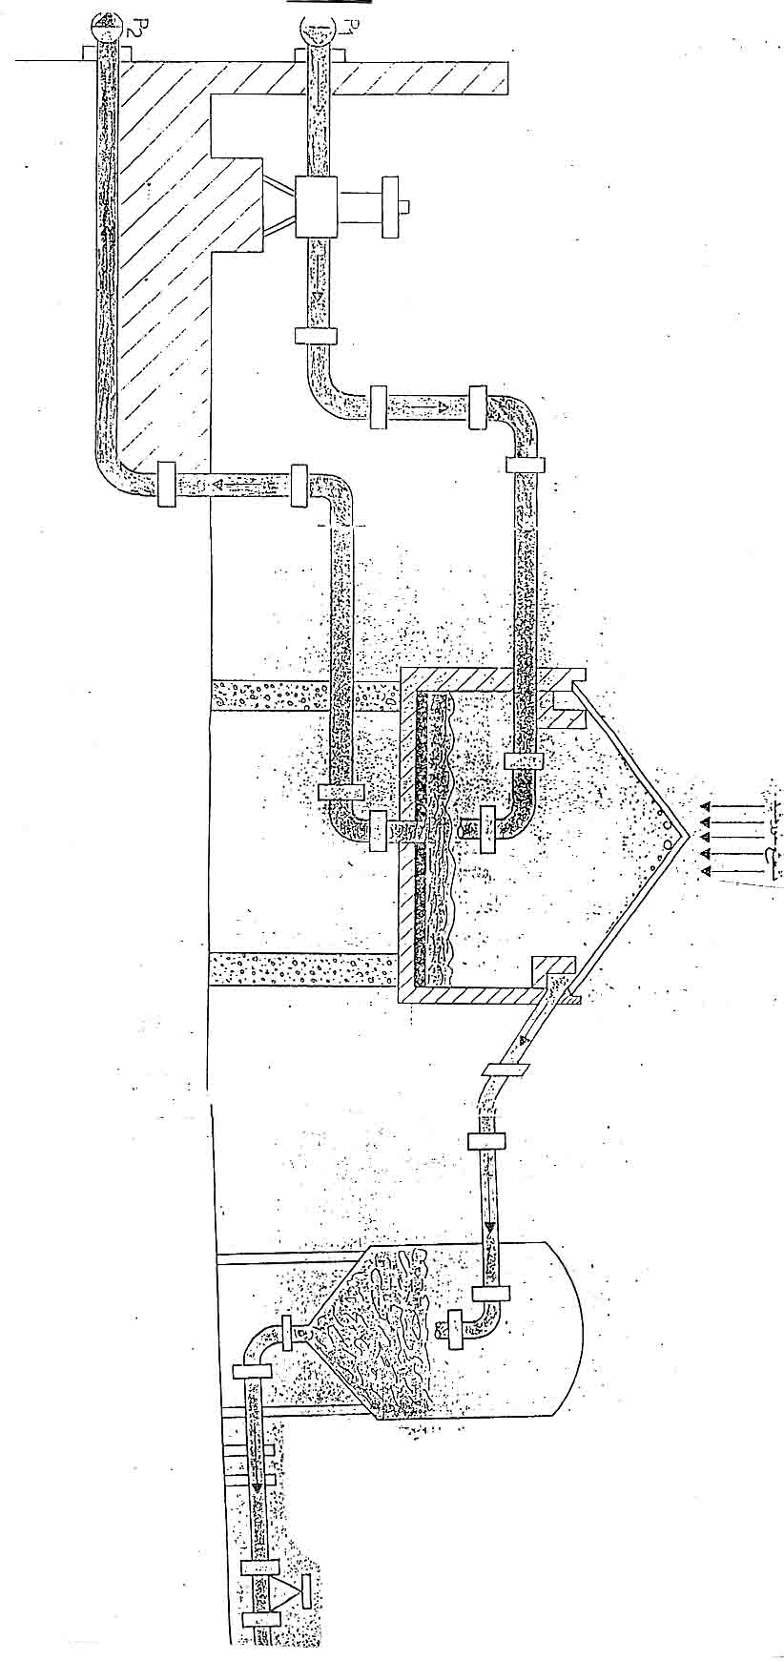
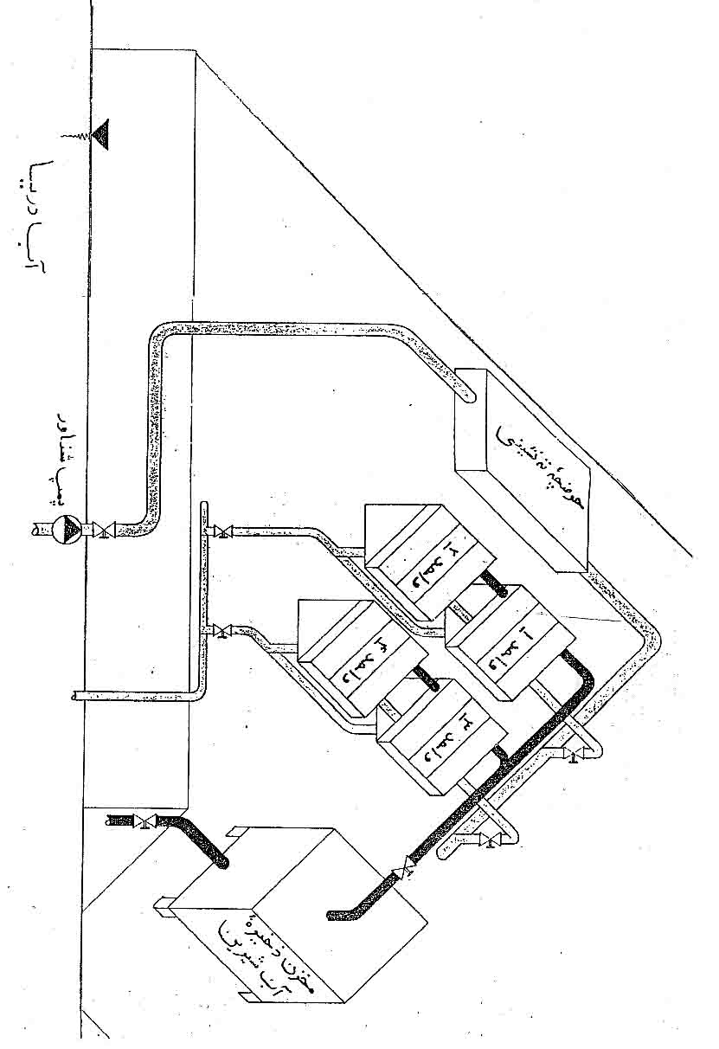

سيستمهاي خشك كن خورشيدي

تاريخچه
خشك كردن مواد غذائي براي نگهداري آنها، از زمانهاي بسيار قديم مرسوم بوده و انسانهاي نخستين خشك كردن را يك هنر دانسته و براي خشك كردن و نگهداري انواع ميوه ها مثل خرما و انجير و انواع گوشت و ماهي اهميت خاصي قائل بودند. ماهي خشك شده در جريان هوا- گوشت خشك شده در آفتاب- ميوه ها و سبزيجات خشك شده، سالهاست كه مورد استفاده قرار مي گيرند.
نمك سودكردن- دوددادن- سولفوره كردن و ساير عمليات مشابه نيز براي خشك كردن و نگهداري مواد غذائي مورد استفاده بوده و هنوز هم در بسياري از مناطق كاربرد دارند.
استفاده از تكنولوژي در فرآيند خشك كردن محصولات سابقه دويست ساله دارد. در سال 1780 در انگلستان براي خشك كرن سبزي از روشي به غير از خورشيد استفاده مي كردند. دو محقق فرانسوي سبزي را در 41 درجه سانتيگراد خشك كردند و بعد خشك كنهاي نقاله اي خشك كنهاي خلائي و خشك كردن بروش انجماد، طراحي و بكارگرفته شدند.
وقوع جنگ جهاني اول و افزايش نياز ارتشها در جنگ دوم جهاني، حجم توليدات مواد غذايي خشك بخصوص ميوه و سبزي را افزايش داد. سهولت حمل و نقل- جاگيري كم در انبارها و حمل كالا- فاسد نشدن مواد غذايي در حالت خشك، از امتيازاتي بودند كه ارتشها را تشويق براي يك برنامه ريزي وسيعي كرد و در زمان جنگ از قطب شمال تا جنوب از مواد غذايي خشك براي تغذيه سربازان استفاده گرديد
در دهه 1970 تقاضا و گرايش براي مصرف ميوه و سبزي خشك شده بيش از هر زمان ديگر بوده و هم اكنون نيز در حال افزايش مي باشد. آمار نشان مي دهد كه در سال 1943 تعداد 140 كارخانه سبزي خشك كني در آمريكا وجود داشت كه در حدود 8/6 ميليون كيلو محصول خشك به ارزش 50 ميليون دلار توليد و اين رقم در سال 1960به 375 كارخانه افزايش يافته است. كشور آلمان در سال 1944 حدود 30 ميليون كيلو سيب زميني خشك توليد نموده است. طبق آمار در سال 1898 فقط 3 دستگاه خشك كني در آلمان وجود داشت و اين رقم در سال 1920 به حدود 1900 دستگاه افزايش يافته است.
پيشرفتهاي حاصل در زمينه تحقيقات مواد غذائي و نگهداري آنها، منجر به ابداع و طراحي سيستمهاي جديدي براي خشك كردن شده و با بكاربردن آنها، خصوصيات محصولات غذائي از جمله طعم طبيعي، رنگ و ارزش غذائي آنها تغيير نكرده و حتي اعتقاد بر اينست كه توليد مواد غذايي خشك قادر است بدون تغيير كيفيت آنها قيمتها را نيز كاهش دهد.
در ايران تكنولوژي خشك كردن مواد، زياد مورد توجه قرار نگرفته و فقط چند كارخانه در زمينه تهيه و بسته بندي خشكبار و تهيه غذاهاي آماده و سبزيجات خشك احداث شده ولي استفاده از روشهاي سنتي براي خشك كردن سبزيحات، ميوه، چاي، توتون، علوفه و ماهي و گوشت از ديرباز متداول بوده و هنوز هم در بسياري از نقاط كشور مورد استفاده مي باشد.

اصول خشك كردن و خشك كنهاي خورشيدي
خشك كردن عبارتست از گرفتن قسمتي از آب موجود در مواد غذائي و ساير محصولات. آب موجود در مواد غذائي در حالت طبيعي بصورت مولكولهاي آزاد قادر است در فعل و انفعالات شيميائي و ميكروبي شركت نموده و موجبات انتشار سريع فساد در مواد غذائي گردد.
هدف از خشك كردن، خارج نمودن آب از يك ماده و در نتيجه افزايش عمر انباري محصول از طريق جلوگيري از رشد باكتريها مي باشد.
در فرآيند خشك كردن معمولاً عمليات گرم كردن براي تبخير آب موجود، و جريان دادن هوا جهت خارج كردن بخار آب ايجاد شده، انجام مي گيرد. با بكاربردن يك منبع حرارتي مثل خورشيد و يا يك كوره و امثال آن، عمل تبخير و يا تصعيد ايجاد شده و مرحله اول خشك كردن حاصل مي شود. روشهاي مكانيكي نيز براي خارج كردن آب موجود در مواد غذائي و ساير محصولات بكاربرده مي شود مثل گرفتن آب با عمل سانتريفوژ- پرس كردن- صاف كردن، كه از نظر اقتصادي مقرون به صرفه بوده و انرژي حرارتي كمتري را دربر دارد. روشهاي خشك كردن مواد غذائي بصورتهاي زير تقسيم بندي شده است:
1- خشك كردن با جريان هواي گرم:
در اين حالت مواد غذايي در تماس مستقيم با جريان هواي گرم قرار گرفته و انرژي حرارتي لازم براي تبخير آب موجود در مواد، در اثر جابجايي هوا انتقال داده شده و بخار ايجاد شده از سيستم خارج مي شود.
2- خشك كردن با استفاده از سطح گرم:
در اين روش انرژي حرارتي لازم براي تبخير آب موجود در مواد، از طريق هدايت از سطح گرم به مواد غذائي منتقل شده و بخار ايجاد شده بوسيله ايجاد خلاء در محفظه خشك كن و يا جريان گازهاي پاك كننده، خارج مي شود.
3- خشك كردن با استفاده از يك منبع تابشي مثل اجاق مايكروويو
4- خشك كردن با روش انجماد:
در اين روش ابتدا آب موجود در مواد غذائي با بكاربردن يك سيستم سردكننده، منجمد گرديده و بعد با بكاربردن حرارت در فشار پائين، عمل تصعيد صورت گرفته و يخها تبخير مي شود.
خشك كنهاي خورشيدي بيشتر شامل روش اول مي باشند، باين ترتيب كه مواد خشك شدني بطور مستقيم و يا غيرمستقيم از انرژي حرارتي خورشيدي استفاده كرده و هوا نيز بطور طبيعي و يا اجباري جريان يافته و باعث خشك شدن محصول مي گردد.
در خشك كنهاي سيستم باز، مواد مستقيماً تشعشع خورشيد را دريافت كرده و بخار آب حاصله بوسيله جريان هوا از مواد خشك كردني دور مي شود. جريان هوا بوسيله جابجائي طبيعي، ناشي از گرم شدن مواد خشك شدني و يا مستقيماً توسط بادهاي محلي بوجود مي آيد.
در سيستمهايي با جريان اجباري هوا، كه معمولاً از انواع سوخت جهت خشك كردن مواد استفاده مي شود، مواد خشك كردني در داخل يك محفظه بسته بنام گرمخانه قرار گرفته و هواي گرم را از روي محصول عبور مي دهند. در سيستمهاي خورشيدي نيز كه طراحي مي شوند اخيراً از روش مشابه استفاده مي گردد باين ترتيب كه هواي گرم شده بوسيله تابش خورشيدي را از اطاق بسته اي كه مواد خشك كردني در آن قرار گرفته با روش جريان طبيعي يا اجباري عبور مي دهند. با اين عمل رطوبت مواد موجود و خشك كردني گرفته شده و به خارج هدايت مي شود.
امروزه در اكثر كشورها براي خشك كردن مواد غذائي از گلخانه هاي خورشيدي استفاده مي كنند باين ترتيب كه هواي محيط هنگام عبور از گلخانه خورشيدي گرم شده و سپس به فضاي خشك كن هدايت مي شود. اين خشك كنها از دو قسمت تشكيل شده اند.
1- گلخانه خورشيدي
2- اطاق خشك كن. شكل زير يك خشك كن خورشيدي را نشان مي دهد.
همانطوريكه در شكل نشان داده شده است گلخانه داراي سقفي شيبدار بوده و از دو قسمت با دو شيب مختلف تشكيل شده است. زواياي شيب اين سقفها بترتيب براي فصول بهار و پائيز طوري طراحي مي شود كه بهترين جذب تابش خورشيدي را داشته باشد. ديوارهاي شرقي و غربي و سقف گلخانه از شيشه ساخته مي شوند و براي جلوگيري از تلفات حرارتي بهتر است از شيشه دولايه با فاصله 5/2 ميليمتر ساخته شوند. ديوار جنوبي معمولاً يك قسمت آجري در پائين و يك رديف دريچه هاي سرتاسري چهت ورود هواي تازه محيط بداخل گلخانه مي باشد. ديوار شمالي گلخانه كه ديوار مشترك گلخانه و اطاق خشك كن مي باشد در قسمت فوقاني داراي دريچه هائي جهت هدايت هواي گرم به گلخانه و اطاق خشك كن تعبيه شده است. گلخانه نيز مثل اطاق خشك كن داراي دو درب آهني عايق شده در سمت شرق و غرب مي باشد و در صورتيكه محصول در مقابل خورشيد خشك كردني باشد واگن حامل طشتكهاي محصول در اين قسمت قرار مي گيرند و در غير اينصورت مواد خشك شدني به داخل اطاق خشك كن هدايت مي شوند. كف گلخانه را عايق بندي كرده و روي آن را با ماسه سياه به ضخامت حدود 10 سانتيمتر استفاده مي كنند. اطاق خشك كن نيز بمنظور جلوگيري از تلفات حرارتي داراي ديوارها و كف و سقف عايق شده مي باشد. در اين اطاق هواي گرم ورودي از گلخانه، پس از تماس با محصول تر و مرطوب و جذب رطوبت آنها، از طريق هواكشهائيكه در سقف آن تعبيه شده است به خارج هدايت مي شود.
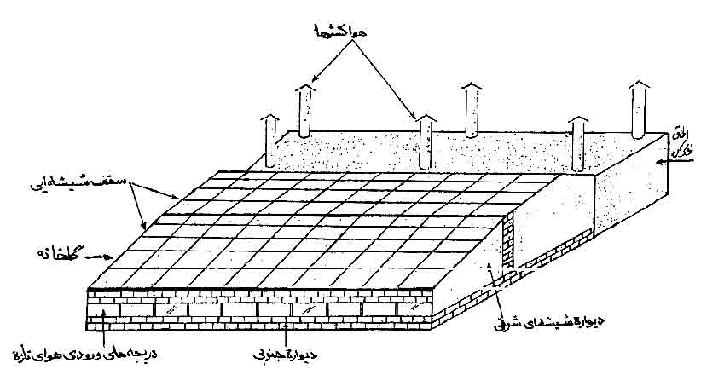

خشك كن خورشيدي

تحقيقات انجام شده نشان داده اند كه بعضي از مواد غذائي و محصولات خشك شدني در صورتيكه مستقيماً در مقابل تابش خورشيدي خشك شوند داراي كيفيت بهتري خواهند بود. در حاليكه برخي ديگر خشك شدن در سايه را ترجيح مي دهند. در خشك كن معرفي شده امكان استفاده از هر دو روش خشك كردن بطور هم زمان وجود دارد. به منظور استفاده از خشك كن در روزهاي ابري و يا شبها، از سوخت فسيلي براي گرم كردن هواي خشك كردن استفاده مي شود.
ناگفته نماند كه قبل از خشك كردن محصولات غذايي، مراحل مختلف آماده سازي انجام مي گيرد و مجموعه مراحل عبارتند از:
- انتخاب مواد غذائي
- تميز كردن محصول
- درجه بندي برحسب خصوصيات فيزيكي
- درجه بندي برحسب كيفيت و مرغوبيت
- خارج كردن مواد زائد از محصول
- پوست گيري (اگر لازم باشد)
- خرد كردن (اگر مورد احتياج باشد)
- بي اثر كردن آنزيمي
- سولفوره كردن
- خشك كردن
- بسته بندي
- نگهداري (با استفاده از يكي از عمليات حرارتي- انجماد خشك كردن- غليظ كردن با شكر يا نمك و سركه و ...)

خشك كن خورشيدي براي غلات
عمليات خشك كردن با استفاده از تكنولوژي پيشرفته در اكثر كشورها متداول گرديده و امكان خشك كردن مقادير قابل توجهي از محصولات در زمان كوتاه حاصل شده است.
اين سيستمها بيشتر با مصرف سوختهاي فسيلي بوده و عمليات در درجات حرارت بالا و سرعت زياد انجام مي گردند.
سيستمهاي خشك كن آرام و ارزان نيز وجود دارند كه در آنها محصول امكان پيدا مي كند كه بتدريج حرارت محيط را گرفته و رطوبت خود را از دست داده و خشك شود.
سيستم خشك كردن در انبار نيز يك روش ارزان و معمول در اكثر كشورها است. در اين روش اصل بر آنست كه رطوبت هواي انبار در حدي باشد كه عمل تبخير رطوبت غلات را امكان پذير سازد.
با وجود آنكه اغلب از سوختهاي نفتي براي بالا بردن درجه حرارت سيال استفاده مي‌شود ولي يك سيستم ساده خورشيدي قادر است كه عمل خشك كردن را براحتي انجام دهد. در اكثر خشك كنهاي خورشيدي از چند گردآور خورشيدي آب يا هوا كه در كنار دستگاه خشك كن نصب شده است استفاده مي شود و يا اينكه ممكن است دستگاه خشك كن هم بعنوان گردآور و هم خشك كن مورد استفاده قرار گيرد. اگر سيستمهاي خشك كن خورشيدي فقط براي خشك كردن يك نوع محصول طراحي و ساخته شود با صرفه نخواهد بود ولي اگر سيستم طوري طراحي شود كه براي خشك كردن محصولات نمونه مشخصات يك سيستم برنج خشك خورشيدي كه در انستيتو تكنولوژي آسيا در كشور تايلند طراحي و ساخته شده است تشريح مي گردد تا پژوهشگران با استفاده از اين الگو، و برحسب نوع محصول و شرايط جغرافيايي كشور ايران، بتوانند در طرح و ساخت خشك كنهاي خورشيدي مختلف، موفق باشند.

طرح خشك كن خورشيدي برنج
هدف طراحي سيستمي بوده است كه قادر باشد با استفاده از انرژي خورشيدي، هوا را گرم كرده و بعد با استفاده از روش جابجائي طبيعي، آنرا از روي سطح گسترده شده برنج عبور دهد. اين سيستم تشكيل شده است از يك گرمكن هواي خورشيدي، و سطوحي براي گسترش و توزيع برنج (طشتكها) و يك هواكش كه با ايجاد عمل مكش، جابجائي طبيعي هوا را ممكن مي سازد، و يك پوشش پلاستيك شفاف كه در ضمن عبور و حفظ انرژي خورشيدي، محصول برنج را از زيانهاي باد و باران حفظ مي‌كند. برنج در شرايط معمولي بين 8 تا 30 درصد رطوبت داشته و در هنگام برداشت آن در حدود 24درصد بوده، در حاليكه رطوبت انباركردن آن در حدود 14درصد تعيين شده است. روندهائي كه در هنگام خشك كردن برنج تحقق مي يابد عبارتند از: حركت آب داخلي برنج به سطح خارجي آن و سپس تبخير سطحي كه بستگي به فشار بخار رطوبت برنج و فشار بخار هواي محيط دارد. در صورتيكه اين دو فشار برابر باشند ميزان رطوبت متعادل بوده ولي اگر اين دو فشار نابرابر باشند. برنج رطوبت از دست داده و يا رطوبت مي گيرد.
از خلاصه تحقيقات و اندازه گيريهاي مختلفي كه انجام گرفته، اين نتيجه بدست آمده است: هنگامي كه درجه حرارت برابر 30 درجه سانتيگراد و رطوبت نسبي 70 تا 80 درصد باشد (شرايط محلي كاشت برنج در آسي) ميزان تعادل رطوبت حدود 14درصد مي باشد و اين همان رطوبت مناسب براي نگهداري و انباركردن برنج است.
درجه حرارت هواي گرم و خشك تهيه شده از 45 درجه سانتيگراد نبايد افزايش يابد زيرا در غيراينصورت تركهائي در برنج ايجاد مي‌گردد. پوشش خشك كن از پلاستيك شفاف نوع P.V.C بضخامت 15/0 ميليمتر تعيين شده كه بكمك تيركهائي فضاي گسترش برنج و هواي مجاور آنرا مي پوشاند. هواكش نيز از تيركهاي چوبي كه اطراف آن براي جذب گرما با نايلون سياه رنگ پوشانده شده تشكيل شده و در انتهاي آن كلاهكي براي جلوگيري از ورود باران نصب شده است (شكل زير) تعداد سيني ها- طريقه قرار گرفتن آنها- عمق بستر برنج، از عوامل موثر در خشك كنها است كه بايد در محاسبات اوليه مشخص گردند.
چون پس از مدتي از خشك كردن برنج سطح خارجي بستر برنج خشك شده ولي لايه هاي زيرين مرطوب باقي مي مانند، بهتر است براي خشك كردن كامل، هرچند وقت يكبار برنج ها زير و رو شوند.
شكل زير مقطع خشك كن كه در روي آن، ارتفاع، وزن مخصوص و فشارهاي داخل خشك كن در نقاط مختلف آن نشانداده شده اند، همچنين شكل بعدي برنج خشك كن خورشيدي ساخت (A.I.T) را نشان مي دهد.
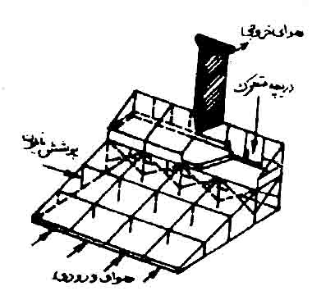

برنج خشك كن خورشيدي

در بعضي از مناطق براي خشك كردن برخي از محصولات كشاورزي نظير انگور- انجير، خرما از به نخ كشيدن و آويزان كردن آنها در خانه ها و انبارها استفاده مي‌شود و يا با استفاده از نايلون و يا تخته هايي كه در پشت بام يا در مزرعه و باغات قرار داده مي شود، ميوه جات موردنظر مثل آلو- زردآلو- آلبالو- قيصي و نظير آنها را روي تخته ها پخش كرده و در مقابل خورشيد قرار مي دهند، سپس بطور مرتب محصولات زيرو رو مي شوند تا به ميزان كافي خشك شوند. ساير محصولات نظير: سبزيجات- غلات، حبوبات، پوست- گوشت- ماهي، پسته و تنباكو را نيز مي توان با اين روش خشك كرد. محصولاتي كه باين طريق بدست مي آيند داراي كيفيت خوبي بوده وليكن اين روش خشك كردن به نيروي كار بيشتري احتياج داشته و زمان لازم براي خشك كردن نيز مبراتب طولاني تر است، در ضمن اين روش داراي برخي مشكلات نيز مي باشد كه اهم آنها عبارتند از:
1- بارندگي ها يا تغييرات جوي نظير ابري بودن باعث كندي جريان خشك شدن محصولات گرديده و يا آنها را فاسد مي كند.
2- بعلت گرد و غبار و آلودگيهاي هوا، محصولات آلوده شده و غيربهداشتي مي‌شوند.

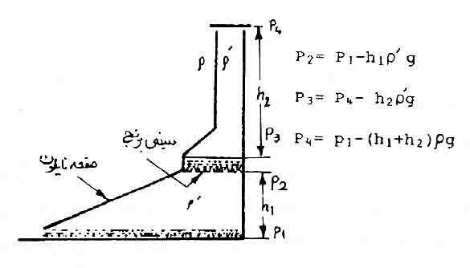

مقطع برنج خشك كن خورشيدي
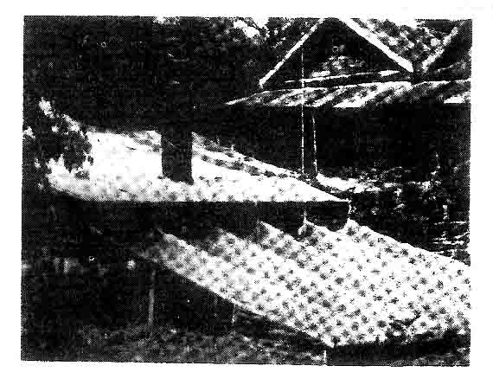

برنج خشك كن خورشيدي ساخت انستيتو تكنولوژي آسيا(A.I.T)

3- حشرات آلوده موجب آلودگي محصولات، بخصوص ميوه جات مي گردند.
4- قسمتي از محصول قبل و بعد از خشك كردن از بين مي رود.
5- افراد- حيوانات و پرندگان نيز باعث از بين رفتن قسمتي از محصولات در حال خشك شدن مي گردند.
براي جلوگيري از آلودگيها و سرعت بخشيدن به عمل خشك كردن، در اكثر كشورها خشك كردن با روشهاي صنعتي جايگزين روشهاي سنتي گرديده و از اين طريق توانسته اند محصولاتي با كيفيت بالاتر را بدون ضايعات و در زمان كوتاه بدست آورند.
براي ارزيابي خشك كنهاي خورشيدي مي توان آنها را بدو دسته كوچك وبزرگ تقسيم كرد. خشك كنهاي نوع كوچك براي كشاورزاني كه داراي زمين محدود و محصولات كشاورزي كم هستند مناسب بوده و براي خشك كردن مازاد محصولات خودشان از آنها استفاده مي كنند.
بعضي از اين خشك كنهاي خورشيدي قابل حمل و نقل بوده و براي انتقال آنها از محلي به محل ديگر از وسايلي نظير كاميون يا تراكتور استفاده مي شود. بادبزنهاي اين دستگاهها با انرژي الكتريكي و يا از سلولهاي خورشيدي بعنوان مولد برق استفاده كرده و بكار مي افتند. خشك كنهاي بزرگ معمولاً محصولات صادراتي را براي كشورهاي مختلف و يا مصارف داخلي تهيه مي كنند و معمولاً احتياج به مصرف انرژي الكتريكي و سوختهاي فسيلي نيز دارند
خشك كنهاي خورشيدي كه در اندازه ها و طرحهاي مختلف و براي محصولات و مصارف گوناگون طراحي و ساخته مي شوند بطور كلي يا بصورت جريان طبيعي هوا عمل مي كنند كه معمولاً از نوع خشك كن روستايي بوده و يا بصورت خشك كنهاي گلخانه اي هستند و با جريان اجباري هوا كار مي كنند يعني داراي بادبزن يا وانتيلاتور هستند كه آنها نيز بانواع صنعتي و نيمه صنعتي تقسيم مي شوند.
براي آشنايي با انواع مختلف خشك كنهاي خورشيدي ساخته شده، چند طرح روستائي و نيمه صنعتي آن همراه شكل شماتيكي آنها تشريح مي شوند:
شكل (زير) طرح يك خشك كن خورشيدي روستايي را نشان مي دهد. اين خشك كن داراي گردآور گرم كن هوا بوده و هواي گرم شده بوسيله تابش خورشيدي را مستقيماً وارد محفظه خشك كن مي نمايد. اطاق خشك كن داراي چند طبقه بوده و در هر طبقه طشتكهاي حامل محصولات خشك شونده قرار مي گيرند. ابعاد گردآور برحسب ميزان و نوع محصولات خشك شونده و زمان خشك شدن قابل محاسبه بوده و يا نسبت به كوچكي و بزرگي خشك كن انتخاب مي شود. طبق اندازه گيريهايي كه در چند مدل روستائي مشابه در استراليا انجام گرديده نشان مي دهد كه بين ساعات 12 و 2 بعدازظهر كه ميزان تابش خروشيد ماكزيمم مي باشد، درجات حرارت هواي جرياني در محفظه هاي E و B و A و K متغير بوده و بترتيب در حدود 65- 55- 45 و 30 درجه سانتيگراد اندازه گيري شده است. جريان هوا بطور طبيعي انجام مي گيرد.
شكل زير طرح يك خشك كن خورشيدي نيمه صنعتي را كه داراي مخزن ذخيره گرما از نوع سنگ ريزه و كنترل كننده دما مي باشد، نشان مي دهد. در اين سيستم نيز گردآور از نوع گرم كن هوا بوده ولي سيستم با جريان اجباري است و وانتيلاتور در نقطه C روي كانال تغذيه هواي گرم نصب شده است.
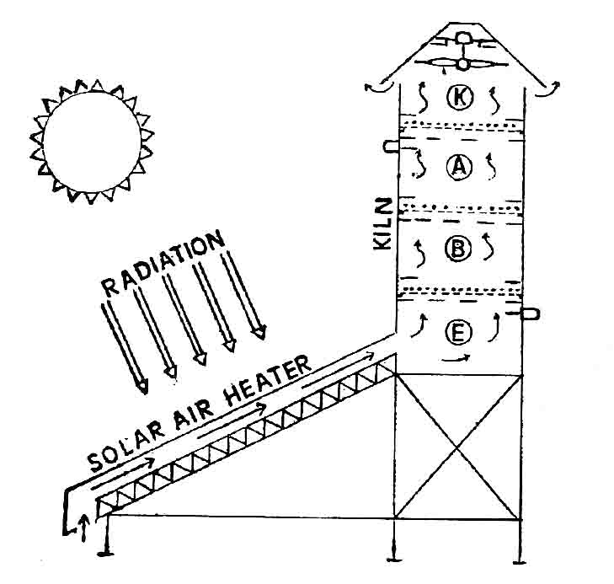

خشك كن خورشيدي مدل روستائي
كوره خشك كن هواي گرم را از نقطه E و هواي تازه را از نقطه T دريافت كرده و از روي محصولات F و يا برحسب تقاضا از روي محصولات و مخزن ذخيره گرما عبور داده و از طريق كانال U بطرف گردآور خورشيدي بر مي گرداند. مقداري از هواي مرطوب كوره نيز پس از خشك كردن محصول، از راه دريچه R بخارج هدايت مي شود. هنگام شب محصولات گرماي موردنياز خود را از طريق مخزن ذخيره دريافت مي كنند. در اين سيستم ميزان باز و بسته شدن دمپرها بطور اتوماتيك و با كنترلهاي دما و رطوبت هواي كوره انجام مي گيرد.
شكل زير نمونه ديگري از يك سيستم خشك كن خورشيدي محصولات كشاورزي را نشان مي دهد كه در آن سيستم بازيابي انرژي حرارتي نيز پيش بيني شده است. اين سيستم داراي گردآور خورشيدي از نوع گرم كن آب بوده كه در سقف كوره خشك كن نصب و بوسيله يك كويل حرارتي آبي، هواي ورودي به كوره را گرم مي كند.
شكل بعد نيز يك سيستم خشك كن با مخزن ذخيره و سيستم كمكي مولد گرما را نشان مي دهد.
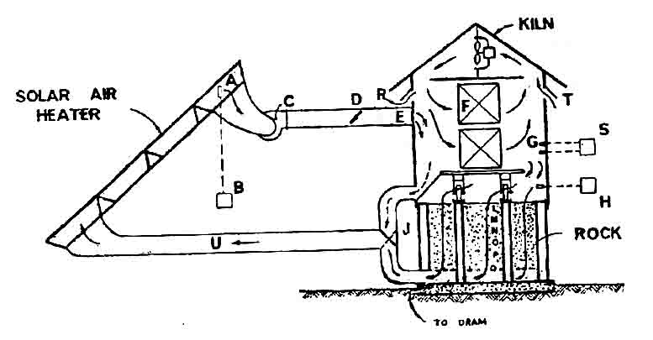

خشك كن خورشيدي نيمه صنعتي

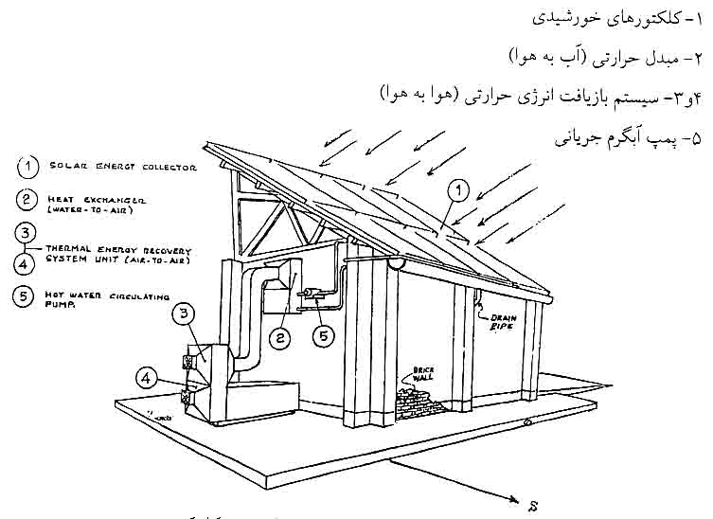

خشك كن خورشيدي با روش مكانيكي

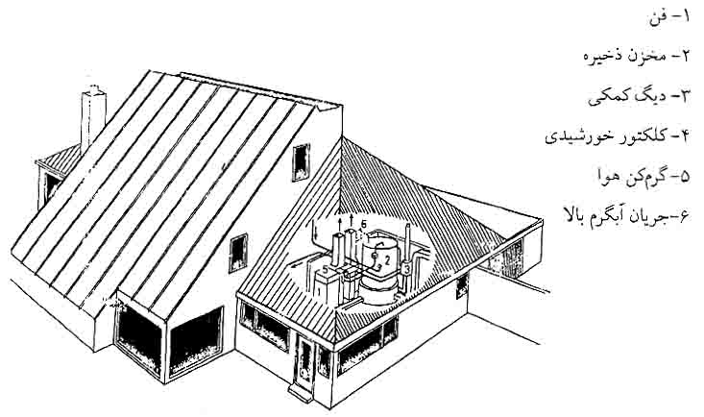

نمونه يك سيستم خشك كن خورشيدي محصولات كشاورزي كه داراي سيستم ذخيره گرما و يك سيستم كمكي مولد گرما مي‌باشد

سيستمهاي سردكننده خورشيدي

الف) چيلر جذبي پيوسته
در سيستهاي سركننده متداول از مبرد مايع استفاده مي كنند باين ترتيب كه مبرد را در محفظه اي با فشار كم مي پاشند و در اثر تبخير مبرد، حرارت از محيط گرفته شده و سرما توليد مي شود. مشكل توليد مجدد مايع مبرد در اين سيستمها درجه حرارت پائين است، در سيستمهاي تبريد تراكمي، اين عمل با تراكم بخار مبرد در كمپرسور، و تقطير آن در كندانسور صورت مي گيرد و مايع مبرد پس از عبور از شير انبساط، و ورود به محيط كم فشار اواپراتور، تبخير شده و جذب حرارت مي‌نمايد. انرژي اصلي ورودي به يك سيستم تبريد تراكمي انرژي الكتريكي است كه تبديل به انرژي مكانيكي شده و كمپرسور را بكار مي اندازد. سيستمهاي تبريد همچنين مي توانند با انرژي حرارتي ورودي عمل كنند. چنين سيستمهايي كه براساس جذب، عمل مي كنند بنام سيستم تبريد جذبي مشهور هستند. از آنجائي كه حرارت، بيشتر از انرژي الكتريكي و مكانيكي در دسترس مي باشد بنظر مي رسد كه تبريد جذبي بيشتر از تبريد تراكمي داراي مزيت و برتري است ولي متأسفانه عملكرد و كارائي يك چيلر جذبي بطور اشكار كمتر از يك چيلر تراكمي مي باشد.
يادآوري اين نكته ضروريست، اگر از خورشيد كه منبع انرژي مناسبي براي استفاده در چيلرهاي جذبي مي باشد. براي حركت دادن يك موتور حرارتي جهت توليد كار مكانيكي كه يك چيلر تراكمي را بحركت در مي آورد، استفاده شود هردو سيستم داراي ضريب عملكرد يكسان خواهند بود.
در چيلرهاي جذبي از دو ماه جاذب و مبرد استفاده مي شود كه معمولترين آنها آب و آمونياك يا برومورليتيوم و آب مي باشد كه در نوع اول آب بعنوان جاذب و آمونياك بعنوان مبرد بوده ولي در نوع دوم كه بحث سردكننده هاي خورشيدي را بيشتر شامل خواهد شد، از ليتيوم برومايد بعنوان جاذب و از آب بجاي مبرد استفاده مي‌شود. از معايب اين سيستم آنست كه چون آب مبرد و سردكننده مي باشد سيستم نمي تواند در دماي پائين تر از 32 درجه فارنهايت (صفر درجه سانتيگراد) عمل كند. در اين سيستمها آب در محيط خلاء در درجه حرارت 40 تا 45 درجه فارنهايت در تبخير گننده عمل مي كند و در نتيجه از اين سيستم براي تهيه آب سرد و يا هواي سرد در تهويه تابستاني ساختمانها استفاده مي شود.
معمولاً هواي يك چيلر جذبي از چهار قسمت عمده زير تشكيل شده است:
1- ژنراتور كه در آن محلول جاذب و مبرد قرار دارد و اگر از نوع برومور ليتيوم و آب باشد در اثر ورود انرژي حرارتي، آب بحالت بخار درآمده و از آنجا بطرف كندانسور فرستاده مي شود.
2- كندانسور محلي است كه حرارت بخار آب ورودي از ژنراتور را به خارج دفع كرده و بخار آب را به مايع يعني آب تبديل مي كند.
3- اواپراتور در يك محيط خلاء قرار گرفته بترتيبي كه آب ورودي به آن تبخير شده و گرماي محيط را جذب مي كند. ممكن است يك شير انبساط يا مجراي تقليل فشار بين كندانسور و اواپراتور نصب شود.
4- جذب كننده محلي است كه در آنجا بخار خروجي از اواپراتور، بوسيله محلول غليظ فرستاده شده از ژنراتور جذب شده و محصول بدست آمده كه در آن نسبت برومور ليتيوم كم و نسبت آب زياد است (محلول رقيق)، بطرف ژنراتور فرستاده مي شود تا كار سيكل قبلي تكرار شود.
شكل زير دياگرام جريان و شكل شماتيكي يك سيستم تبريد جذبي ساده و شكل بعدي يك سيستم تبريد تراكمي را كه انرژي مورد نياز خود را از يك ماشين حرارتي دريافت كرده اند، نشان ميد هد. بعبارت ديگر در هردو سيستم تبريد، عامل حركت انرژي حرارتي است كه مي توان از انرژي خورشيدي استفاده كرد.
مزيت برتر سيستم چيلر جذبي در اينست كه مي تواند با يك منبع حرارتي با دماي جديد F 200 (92 درجه سانتيگراد) كار كند كه در كاربردهاي مخصوص انرژي خورشيدي داراي اهميت خاصي است. زمانيكه چيلر جذبي با انرژي فسيلي مثل نفت و گاز كار مي كند و يا از انواع متمركز كننده هاي خورشيدي استفاده مي كند، درجه حرارتهاي بالاتري قابل دسترسي مي باشد. در چنين حالتهائي، چيلر معمولي تك مرحله اي زياد مطلوب نيست زيرا كه ضريب عملكرد آن پائين است. در اين شرايط براي افزايش عملكرد برودتي سيستم، از چيلر چندمرحله اي استفاده مي شود كه شبيه اثر چند مرحله اي تبخير است كه در مهندسي شيمي بكار مي رود. در اين سيستمها ايده اصلي استفاده از درجه حرارت و فشار بالاتر در ژنراتور اصلي است و استفاده از كندانسور اولي به عنوان ژنراتور براي دومين مرحله در فشار پائين تر است. شكل آخر چنين سيستمي را نشان مي دهد. با توجه به شكل مشاهه مي شود كه چيلر چند مرحله اي از تركيب دو سيستم جذبي ساده تشكيل شده و داراي دو كندانسور و دو اواپراتور و دو جذب كننده مي باشد و برج خنك كننده نيز در خارج ساختمان نصب و براي خنك كردن كندانسور دومي و دو جذب كننده اوليه و ثانويه، آب سرد تهيه مي كند.
تزريق درجه حرارت بالاتر به ژنراتور، باعث مي شود كه ضريب عملكرد بيشتري حاصل شود، بعبارت ديگر مقدار ضريب عملكردي كه در چيلرهاي جذبي ساده بين 5/0 تا 7/0 مي باشد، در سيستم هاي چند مرحله اي با منبع حرارتي در حدود 300 تا 350 درجه فارنهايت (150 تا 177 درجه سانتيگراد) در حدود 1 خواهد شد.
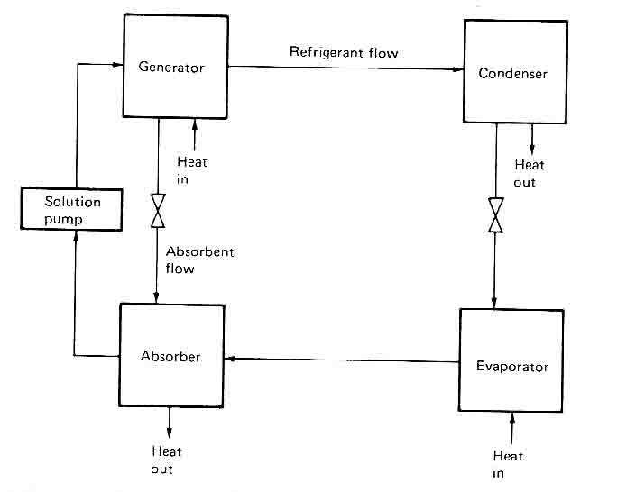

شماتيك يك سيستم تبريد جذبي ساده
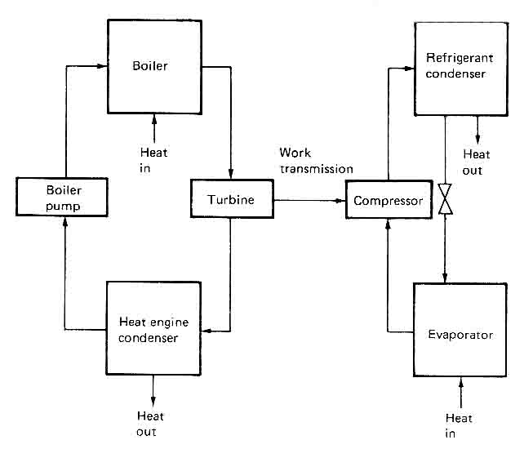

تركيب ماشين حرارت و سيستم تبريد تراكمي

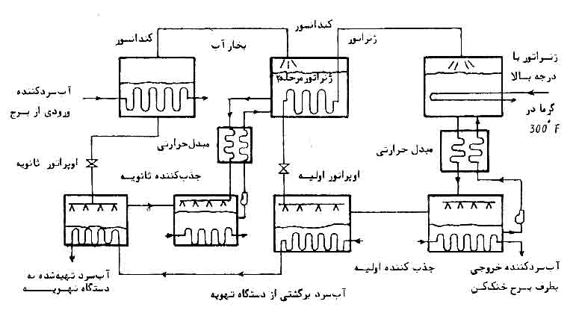

شماتيك دو مرحله‌اي چيلر جذبي

چيلرهاي جذبي با وجود محاسن فوق، داراي معايبي نيز مي باشند از جمله در اندازه‌هاي كوچك (كمتر از 25 تن تبريد) براحتي قابل ساختن نيستند و در مقياس كوچك بسيار گران تمام مي شوند. با مقايسه با سيستمهاي تبريد تراكمي، دستگاههاي جذبي حجيم و سنگين بوده و سيكل آنها بخوبي عمل نمي كنند و بعد از هر خاموشي عموماً نيم ساعت وقت لازم دارند تا به عملكرد اصلي برسند.
در سيستمهاي تهويه مطبوع خورشيدي بسيار مطلوب خواهد شد كه سيستم جذبي قادر باشد آب خنك بيشتري توليد كند تا در طول شب و روز براي خنك كردن و تهويه ساختمان مورد استفاده قرار گيرد. وقتيكه يك چيلر خورشيدي كار مي كند آب داخل منبع ذخيره را خنك مي كند مسئله اينست كه منبع بايد حجم زيادي از آب خنك شده را در خود ذخيره كند زيرا كه آب سرد فقط با اختلاف كمي از درجه حرارت، مورد استفاده قرار مي گيرد (حدود 15 درجه فارنهايت برابر با 10 درجه سانتيگراد) باين معني كه در اثر سرماسازي آب، فقط BTU در هر پوند سرما ذخيره مي گردد. در صورتيكه مي دانيم در اثر تبخير هر پوند آب معادل BTU1000 حرارت جذب مي‌شود. بنابراين اگر منابع ذخيره آب را بتوان به تبخير كننده متصل كرده و يا با جذب كننده در هم آميخت، كه در اينصورت مي توان با حجم كمتري از منبع ذخيره آبسرد، مقدار سرماي زيادي توليد كرد.

معرفي يك پروژه تحقيقاتي و كاربردي خورشيدي
نام پروژه: اولين ساختمان خورشيدي در ايران
محل ساختمان: ضلع شمالي محوطه دانشگاه علم و صنعت ايران
نارمك- تهران- ايران
مساحت: 310 مترمربع با گرمخانه در پشت بام
تأسيسات: گرمايش و سرمايش فعال و غيرفعال خورشيدي

اولين ساختمان خورشيدي در ايران
(طرح و محاسبه- پژوهش و اجراي ساختمان)

مقدمه
اولين ساختمان خورشيدي در ايران، در دانشگاه علم و صنعت ايران، بمنظور مطالعه و پژوهش در خصوص بهينه سازي مصرف انرژي و امكان بررسي روشهاي استفاده از انواع انرژيهاي تجديدپذير به جاي سوختهاي فسيلي، بنا گرديده است. طرح و اجراي آن كه الهام گرفته از معماري سنتي ايران مي باشد در حقيقت تلفيقي از روشهاي ساختمان سازي سنتي و طرحهاي نوين استفاده از انرژي خورشيدي در ساختمان مي باشد.
اين ساختمان تحقيقاتي توسط سازمانهاي بين المللي همچون سازمان تربيتي، فرهنگي و علمي ملل متحد (يونسكو)، IFIA و ديگر مراكز ملي و تحقيقاتي دست اندر كار در مطالعات انرژي و ساختمان در ايران، حمايت و مراسم افتتاح آن همراه با تشكيل سه كارگاه آموزشي و با شركت پژوهشگراني از كشورهاي هندوستان، تركيه و ايران، برگزار گرديد. مراسم افتتاح اين ساختمان در تاريخ 29/2/77 در دانشگاه علم و صنعت ايران، زمينه مناسب جهت تبادل اطلاعات بين محققين و متخصصان در زمينه انرژيهاي نو و بهينه سازي مصرف و بخصوص چگونگي عملكرد يك ساختان خورشيدي را فراهم آورد.

استفاده از انرژي هاي تجديد پذير

در سيستمهاي گرمايش و سرمايش ساختمان خورشيدي

چكيده
با طراحي و كاربرد روشهاي مختلف گرمايش و تهويه مطبوع فعال و غيرفعال خورشيدي در ساختان، در ميزان مصرف سوختهاي فسيلي صرفه جوئي شده و مقدار آلودگي هوا نيز كاهش مي يابد.
با طرح معماري خورشيدي، مي توان حداقل 50 درصد از انرژي مصرفي ساختمان را كاهش داد. اگر چنانچه از روشهاي فعال و غيرفعال خورشيدي تواماً استفاده شود، ميزان صرفه جوئي بطور قابل توجهي افزايش مي يابد. بعلاوه اگر از انرژي خورشيدي براي گرم كردن آب مصرفي و توليد نيروي الكتريكي نيز استفاده شود، در مصرف انرژيهاي تجديدناپذير، صرفه جوئي بيشتر به عمل مي آيد.
در اين كار تحقيقاتي كه با طراحي و ساخت يك ساختمان خورشيدي در عرض جغرافيايي 36 درجه شمالي و طرح و محاسبه تأسيسات مكانيكي و الكتريكي با استفاده از انرژي خورشيدي انجام شده است، نتايج زير حاصل گرديده است:
1- با استفاده از ديوارهاي آجري دو جداره 50 سانتي متري با يك فاصله هوايي 10 سانتي متر و پنجره هاي چوبي با شيشه دو لايه و سقف و كف عايقكاري، به ميزان 50 درصد در مصرف انرژي زمستاني و تابستاني ساختمان صرفه جويي شده است.
2- با طراحي و ساخت دو عدد بادگير به ارتفاع 8 متر و زمهرير در عمق 3 متري كف ساختمان به ابعاد 80*80 سانتي متر و طول 40 متر، بعلاوه گرمخانه اي به حجم 150 مترمكعب در پشت بام با تعدادي ظروف ذخيره آب گرم خورشيدي جمعاً به حجم 2000 ليتر، از ميزان مصرف انرژي در تابستان براي سردكردن و در زمستان براي گرم كردن بيش از 10 درصد صرفه جوئي مي شود.
3- با طراحي و نصب 24 دستگاه گردآور خورشيدي هريك به ابعاد 2*1 متر در پشت بام و دو مخزن ذخيره آب گرم يك و سه كويلي به ضخامت 2000 ليتر و تعداد 6 دستگاه فن كويل در قسمتهاي مختلف ساختمان، گرمايش و سرمايش فعال خورشيدي به اضافه آب گرم مصرفي تأمين و به ميزان 30 درصد ديگر از انرژي مصرفي با سوختهاي فسيلي ساختمان صرفه جوئي مي شود. (جهت ايجاد سرما با استفاده زا آب گرم خورشيدي در تابستان، يك سيستم تبريد جذبي با ظرفيت 5 تن تبريد پيش بيني شده است)
4- جهت كمك به انرژي خورشيدي دريافتي و ايجاد حرارت در روزهاي ابري، از يك دستگاه ديگ آب گرم از نوع گاز سوز استفاده شده است.
5- از اين تحقيق توأم با اجراي ساختمان خورشيدي در دانشگاه، اين نتيجه كلي به دست آمده است كه در چنين ساختماني حدود 90درصد از انرژي مصرفي با سوختهاي فسيلي و منابع انرژي تجديدناپذير، صرفه جوئي شده و به همان نسبت از آلودگيهاي محيط زيست كاسته شده است.

توجه:
سوختهاي فسيلي كه مرسوم ترين منابع توليد انرژي مصرفي امروز مي باشند دو مشكل عمده دارند: محدود بودن منابع زيرزميني، و آلوده كنندگي محيط زيست. به اين جهت محققين در پي منابع ديگر انرژي مي باشند كه از جمله آنها مي توان انرژي لايزال خورشيدي را نام برد كه به اشكال مختلف مورد استفاده قرار مي گيرد.
خوشبختانه 5/4 الي KWH/m²5 در روز مي باشد.
با توجه به پتانسيل بسيار خوب تشعشع خورشيدي در تهران، طراحي، ساخت و تجهيز اولين ساختمان خورشيدي به صورت يك پروژه تحقيقاتي اجرا شده است.

محاسبات انتقال حرارت
ساختمان خورشيدي درجهت شمال- جنوب قرار گرفته است تا تلفات حرارتي كمتري داشته و انرژي خورشيدي بيشتري دريافت نمايد. پنجره ها داراي شيشه دو لايه و ديوارها دو جداره با فاصله هوايي 10 سانتيمتري ساخته شده اند. (شكل 1 پلان ساختمان را نشان مي دهد)
ميزان انرژي دريافتي از خورشيد و تلفات حرارتي ساختمان با استفاده از روابط زير محاسبه شده اند:
H = S . F. I
Q = AV (4T)
$$V=\frac{1}{\frac{1}{\text{fi}}+\sum{\frac{x}{k}+\frac{1}{\text{fo}}}}$$
كه در آنها:
H = تابش خورشيد بر سطوح پنجره ها و ديوارها
S = ضريب عبور شيشه
F= سطوح پنجره ها
I = شدت تابش خورشيد
U= مجموع ضرايب هدايت حرارتي سطوح خارجي
ΔT = اختلاف دماي داخل و خارج ساختمان
f_{i}, f₀ = ضرايب هدايت حرارتي فيلم هواي داخلي و خارجي
X = ضخامت لايه هاي ديوار و سقف
K= قابليت هدايت حرارتي مواد

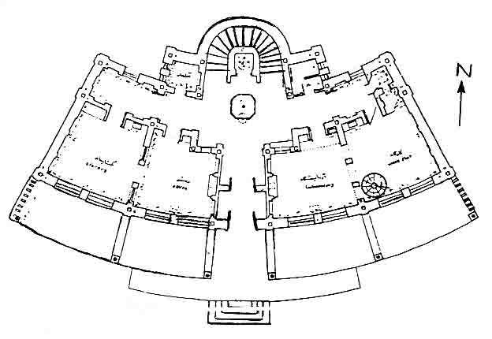

شكل 1- پلان ساختمان خورشيدي

در جدول 1 با توجه به مقادير k و كاهش مقدار U ميزان كاهش تلفات ديوارهاي دو جداره و شيشه هاي دولايه معلوم و ادعاي صرفه جويي بيش از 50% در انرژي مصرفي اين ساختمان به اثبات مي رسد.
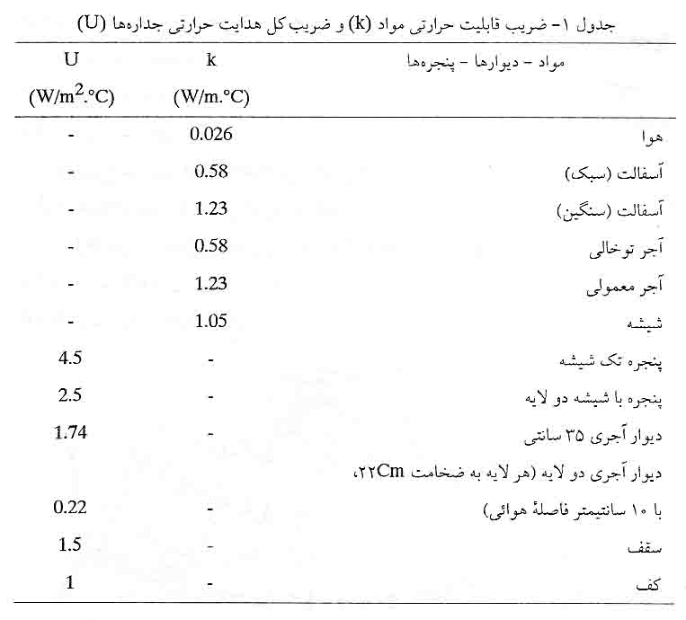

گرمايش و سرمايش غيرفعال

الف- سرمايش
با طرح زمهرير و ساخت كانال زيرزميني، سرمايش غيرفعال به اجرا در مي آيد. در عمق 3 متري كف ساختمان، معمولاً دما ميانگين دماي تابستاني و زمستاني محل مي‌باشد (در حدود 18 درجه سانتيگراد در تهران) و لذا در تابستان حدود 10 درجه سانتيگراد از هواي خارج خنك تر است. با بكارگيري دو بادگير به ارتفاع 8 متر و زمهرير به طول 40 متر در عمق 3 متري، در تابستان هواي گرم خارج به داخل زمهرير فرستاده مي شود و پس از خنك شدن براي خنك كردن هواي ساختمان از روي فواره آب حوضي نيز گذرانده مي شود و به صورت هواي خنك و مرطوب وارد ساختمان مي گردد. (شكل 2)

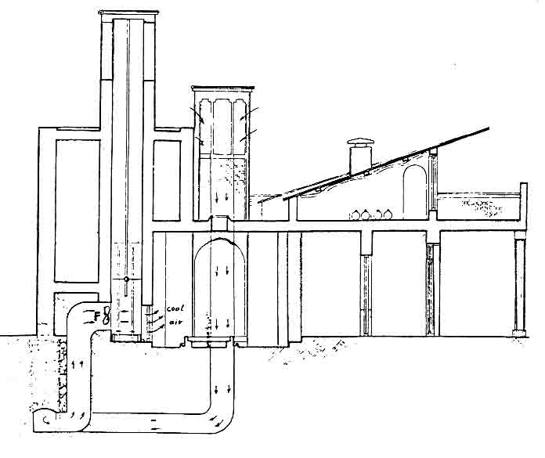

شكل 2- كانال زيرزميني (زمهرير) و بادگيرها

ب) گرمايش غيرفعال با استفاده از گرمخانه
در پشت بام ساختمان گرمخانه اي به حجم 150 مترمكعب ساخته شده است. گرمخانه داراي 18 متر مربع پنجره با شيشه دو لايه، و ديواره هاي دوجداره و سقف عايقكاري شده مي باشد. در اين فضا پشت پنجره ها 50 مخزن ذخيره آب جمعاً به حجم 2000 ليتر جهت ذخيره انرژي خرارتي خورشيد در زمستان، جاسازي شده است. به علت اختلاف دماي هوا بين گرمخانه و فضاي داخلي ساختمان، هواي گردشي باعث گرم شدن ساختمان مي گردد.(شكل 3)
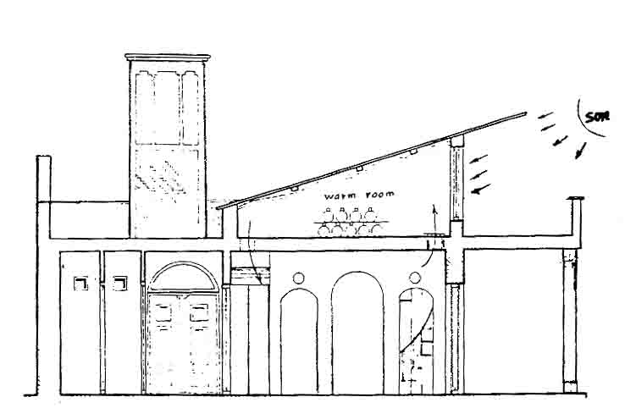

شكل 3- روش انتقال هواي گرم از گرمخانه

گرمايش و سرمايش فعال خورشيدي

الف) سيستم گرمايش خورشيدي
با بكاربردن سيستم فعال خورشيدي مي توان بيش از 60درصد از انرژي موردنياز گرمايش و سرمايش ساختمان را، تأمين كرد. براي اين منظور از 24 دستگاه گردآور تخت آب گرم خورشيدي، هريك به ابعاد 2 متر مربع و دو مخزن آب گرم يك كويلي و سه كويلي به ظرفيت 2000 ليتر، و يك پمپ استفاده شده است. در اين روش در ايام روز، با تابش خروشيد، آب بوسيله گرد آورها گرم شده و بوسيله پمپ جرياني به داخل مخزن ذخيره اولي هدايت مي گردد. آبگرم از مخزن اولي به مخزن سه كويلي ارسال مي شود و آب گرم ذخيره شده در اين مخزن، بوسيله پمپ ديگري به داخل فن كويلهائي كه در قسم مختلف ساختمان نصب شده اند. جريان يافته و باعث گرم شدن هواي داخل ساختمان مي گردد. (شكل 4)

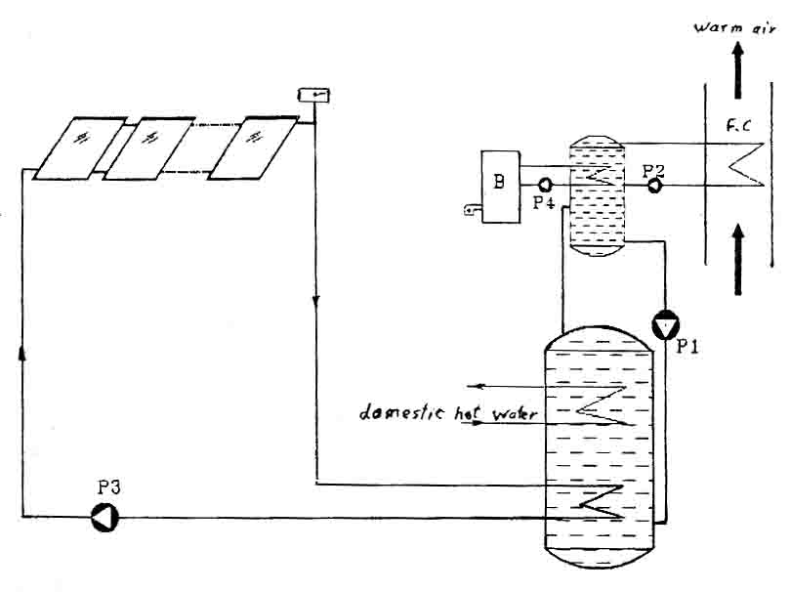

شكل 4- سيستم گرمايش فعال خورشيدي

ب) سيستم سرمايش خورشيدي
با استفاده از سيستم گرمايش فعال خورشيدي (24 دستگاه گردآور خورشيدي و مخازن ذخيره) و يك دستگاه آب سردكن سيستم تبريد جذبي و يك ديگ كمكي، يك سيستم فعال سرمايش براي فصل تابستان و خنك كردن ساختمان، طراحي شده است.
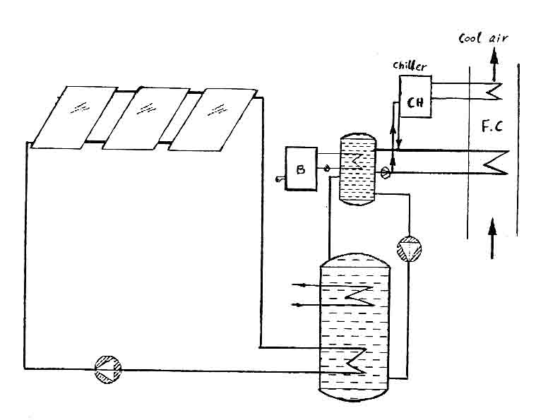

شكل 5- سيستم سرمايش فعال خورشيدي (سيستم تركيبي)

يادآوري
ساختمان خورشيدي طرحي است كه در آن تلفات حرارتي و برودتي حداقل باشد. در طرح معماري اين ساختمان نيز براي دستيابي باين هدف، دو جداره كردن ديوارها با يك فاصله هوايي بين دو جدار به عنوان عايق و دو شيشه كردن پنجره هاي چوبي و عايقكاري سقف، اعمال گرديده است و در نتيجه بيش از 50 درصد در تلفات انرژي حرارتي ساختمان صرفه جوئي شده است.
در اين ساختمان با طراحي و اجراي سيستمهاي غيرفعال خورشيدي (Passive) و فعال خورشيدي (Active) ، سرمايش و گرمايش سنتي ايران با روشهاي جديد گرمايش و سرمايش خورشيدي درهم آميخته و يك طرح جديد پژوهشي را بوجود آورده است. با اين طرح خورشيدي 40 درصد از 50درصد باقيمانده از انرژي مصرفي ساختمان بوسيله انرژي خورشيدي تأمين شده است. بمنظور كمك به انرژي دريافتي از خورشيد و ايجاد حرارت در روزهاي ابري، از يك ديگ آبگرم از نوع گاز سوز در سيستم گرمايش و سرمايش ساختمان استفاده گرديده است.

محاسبات بارهاي حرارتي و برودتي ساختمان خورشيدي، و مقايسه فني و اقتصادي آن را با يك ساختمان مشابه معمولي
ساختمان در جهت شمال- جنوب قرار گرفته است تا شرايط بهتري براي دريافت انرژي خورشيدي داشته باشد. اين ساختمان داراي ديوارهاي دوجداره بالايه هوايي، پنجره هاي چوبي با دو لايه شيشه، سقف تيرچه بلوك عايقكاري شده، كف داراي 45 سانتيمتر سنگ ريزه جهت كاهش تلفات حرارتي، داراي دو بادگير به ارتفاع 8 متر، زمهرير در عمق 3 متري بطول 40 متر، گرمخانه اي در پشت بام، همچنين داراي 24 دستگاه كلكتور تخت خورشيدي با منابع ذخيره، و كليه تجهيزات و تأسيسات خورشيدي، براي گرمايش و سرمايش ساختمان مي باشد.
براي محاسبه بارهاي حرارتي و برودتي (تلفات حرارتي ساختمان در زمستان و تابستان) ساده ترين روش اينست كه ساختمان را يك جعبه فرض كنيم و كليه تلفات سطوح خارجي و تعويض هوا را يك جا محاسبه، و مجموع بارهاي كل ساختمان را بدست آوريم. همچنين لازم است مقادير انرژيهاي خورشيدي و تجديدپذير دريافتي را محاسبه كنيم و بالاخره مقدار انرژي باقيمانده موردنياز و ميزان مصرف سوختهاي فسيلي را تعيين نمائيم و در پايان مقايسه اي داشته باشيم با يك ساختمان معمولي مشابه، تا مزاياي ساختمان خورشيدي، ميزان صرفه جوئي در مصرف انرژي، ميزان كاهش در مصرف سوختهاي فسيلي، و در نتيجه ميزان كاهش آلودگي هاي محيط زيست با اجراي ساختمانهاي خورشيدي مشابه، حاصل گردد.
طرح تحقيقاتي ساختمان خورشيدي براساس خواسته هاي فوق محاسبه و اجرا شده و از آن نتايج مطلوبي بدست آمده است. چون در اين مقاله امكان درج كليه جزئيات وجود ندارد، نتايج كسب شده از محاسبات و اجراء در دو جدولي كه در آنها شرايط زمستاني و تابستاني بطور جداگانه مورد بررسي قرار گرفته و اين شرايط در دو ساختمان كه يكي خورشيدي و ديگري يك ساختمان مشابه معمولي مي باشد، درج گرديده است تا اختلافات اساسي بين آنها آشكار شود و مقايسه فني و اقتصادي نيز صورت گيرد. به اين جداول و نتايج حاصله بدقت توجه شود:
جدول مقايسه شرايط زمستاني ساختمان خورشيدي، با ساختمان مشابه معمولي
(دماي داخل ساختمان 20 درجه سانتيگراد و دماي هواي خارج 5- درجه سانتيگراد)
ساختمان مشابه معمولي  (بهينه نشده) | ساختمان خورشيدي  (عايق شده و بهينه) | مشخصات و عناوين
محل آزاد  300 متر  جهت آزاد مي باشد | ضلع شمالي محوطه دانشگاه علم و صنعت ايران  300 متر مربع  شمالي- جنوبي | محل احداث ساختمان  مساحت  جهت
يك لايه بضخامت cm35  بدون عايق  Q1 = 5655 W,U = 1.74 | دو جداره بضخامت cm54  عايق هوائي cm 10  Q1 = 715W, U=0.22 | ديوارهاي خارجي  بمساحت m² 30
فلزي با شيشه تكي  U = 4.5  Q1 = 3375W | از نوع چوبي با شيشه دوبل  U = 2.5 Q1 =1875 W | پنجره هاي خارجي  بمساحت m² 30
سقف از نوع تيرچه بلوك بدون عايق  Q1 = 5625W,U=1.5 | تيرچه بلوك با cm10 عايق پوكه صنعتي  Q1 = 2750 W,U=1 | سقف (بدون گرمخانه)  بمساحت m 110
كف موزائيك شده بدون قلوه سنگ  Q1 = 1500W ,U=1 | كف موزائيك با زيرسازي قلوه سنگ  Q1 = 150 W,U=1 | كف به مساحت m² 150
Q2 = 5700W | Q2 = 3800W | بار تعويض هوا
جمع بارهاي حرارتي سطوح  Q1 = 16.1 kw  جمع بارهاي حرارتي هوا  Q2 = 5.7 kw  QT = 21.8 kw | جمع بارهاي حرارتي سطوح  Q1 = 6.8 kw  جمع بارهاي حرارتي هوا  Q2 = 3.8 kw  QT = 10.6 kw | مجموع بارهاي حرارتي ساختمان در زمستان
بدون طرح خورشيدي  (گرمخانه ندارد) | با طرح معماري خورشيدي ساختمان و گرمخانه، انرژي حرارتي كسب شده  H = 1 kw/hr | استفاده از انرژي خورشيدي به روش غيرفعال
بدون استفاه از كلكتورهاي خورشيدي  H=0 | استفاده از 24 دستگاه كلكتور خورشيدي بمساحت m²48  H= 5.4 kw/hr | استفاده از انرژي خورشيدي به روش فعال

جدول مقايسه شرايط تابستاني ساختمان خورشيدي، با ساختمان مشابه معمولي
(دماي داخل ساختمان 25 درجه سانتيگراد و دماي هواي خارج 35 درجه سانتيگراد در تهران)
ساختمان معمولي | ساختمان خورشيدي  (عايق شده و بهينه) | مشخصات
با ضخامت 35 ميليمتر  Q = 2262 w | دوجداره با فاصله هوايي  Q = 286 W | ديوارهاي خارجي
فلزي با شيشه تكي  Q = 1350 W | چوبي با شيشه دوبل  Q = 750W | پنجره ها
تيرچه بلوك بدون عايق  Q = 2250W | تيرچه بلوك با عايق  Q = 1100W | سقف
Q = 1500W | Q = 0 | كف
Q2 = 10980 W | Q2 = 10980W | بار تعويض هوا
Q3 = 5000W | Q3 = 5000W | بارهاي الكتريكي و متفرقه
QT = 23342w=23/3kw | QT = 18116W = 18kw | جمع كل بارهاي سرمائي ساختمان
H = 0 | بادگيرها و زمهرير  Q = 7686w | استفاده از انرژي برودتي باد و زمين
H = 0 | H = 10800w = 10/8kw | استفاده از كلكتورهاي خورشيدي و سيستم تبريد جذبي
H = 0 | H_{T} = 18486w = 18.4w | جمع كل برودت حاصل از انرژيهاي تجديدپذير
خلاصه و نتيجه محاسبات بارهاي حرارتي ساختمان (زمستاني)
1- مجموع بارهاي حرارتي ساختمان در حالت ساده بودن ديوارها و پنجره ها برابر kw8/21 كيلووات محاسبه شده است.
2- مجموع بارهاي حرارتي ساختمان در حالت دوجداره بودن ديوارها و دو شيشه بودن پنجره ها و با كاهش دفعات تعويض هوا، و عايقكاري سقف، برابر kw 6/10 كيلووات محاسبه شده است.
3- ميزان صرفه جوئي در مصرف انرژي براي گرمايش ساختمان خورشيدي، معادل 50 درصد مي باشد.
4- ميزان انرژي حرارتي كسب شده از خورشيد بوسيله كلكتورها و منابع ذخيره انرژي حرارتي آبي، جمعاً برابر kw/hr4/6 كيلووات بر ساعت براي زمستان محاسبه شده است.
5- از مجموع بارهاي حرارتي ساختمان كه برابر kw6/10 مي باشد، جمعاً kw4/6 آن از انرژي حرارتي خورشيد استفاده شده كه برابر 60% از مجموع تلفات حرارتي ساختمان مي باشد.
6- باقيمانده بار حرارتي ساختمان يعني kw2/4 كيلووات كه برابر با 40% مجموع تلفات حرارتي ساختمان مي باشد، مي بايستي بوسيله سوختهاي فسيلي (ديگ گازسوز كمكي) تأمين مي شود.
7- خلاصه تر اينكه، از مجموع انرژي حرارتي موردنياز براي گرمايش كل ساختمان خورشيدي، بيش از 50% صرفه جوئي شده است. حدود 40% از انرژي حرارتي خورشيدي استفاده شده و باقيمانده از ديگ گاز سوز كمكي با سوخت فسيلي بهره خواهد گرفت.
با چنين طرحي در مجموع 90 درصد از مصرف سوختهاي فسيلي صرفه جوئي شده و به همان نسبت آلودگي محيط زيست كاهش يافته است.

منابع و مآخذ:
1- H. Y. B. Mar, J. H. Lin, P B. Zimmer, R. E. Peterson, and J. S. Gross, Optical Coatings for Flat Plate Solar Collection. Final Report, 16 Sept 1974 to 16"Sept 1975. Available NTIS.
2- J. H. Lin, Opr+rrri_atiun of Coatings for Flat Plate Solar Colleetur.s, Phase 11. January 1977. Available NTIS.
3- John C. Ward, personal communication.
4- H. C. Hottel and B. B. Woertz, "The Performance of Flat-Plate Solar-Heat Collectors," Trans. ASAME, 91-104 (February 1942).
5- T. Tani, S. Sawata, T. Tanaka, and T. Horigome, A Terrestrial Solar Thermal Energy Power System, 1975 ISES meeting, Los Angeles.
6- H. Tahor, Research on Optics of Selective Surfaces, Finat`lteport on Contract AF61 (052)-279, May 1963.
7- H. Tahor et al., Further Streclie.c on Selective Black Coatinpc, P.:r'er Sf46, U.N. Conf. on New Sources of Energy, Rome; August 1961.
8- Teuvo Santala, Selective Inte'rmetallic Compound Surfaces, 1975 ISIS meeting, Los Angeles.
9- 1. A. Dul)ie and W. A. Heckman, Solar Uu r;; r Thermal Processes. New York Wiley, 1974.
10- F. F. Simon and F. II. Bu yco, Outdoor flat-plate collector perJornnutr•e prcfir i.-n from viletr simulator to ct data. AIAA 10th I hermal Physic, Con!:rcncc, l',pct No. 75-741, Denver. 1975.
11- S. A. Klein, W. A. Beckman, and J. A. I)u lie, ''A design proetdrlre for heating systems.'' Solar Enerev /8. 113 127 119761.
12- P. J. Lunde, .'Seasonal solar collector prrforntance kith ntarnnum storage.'. AS'HR IF Journal (Noventhcr 1977).
13- نگرشي بر سيستمهاي استفاده از انرژي خورشيدي، نويسنده: دكتر مجيد رئوفي‌راد.
14- مهندسي گرما خورشيدي – تأليف پيتر جي لاند، ترجمه و تأليف: دكتر حسين پناهنده – دكتر اردشير گويري
15- آفتاب و نيرو (نيروگاه جديد خورشيدي)، تأليف: مهندس هومان فرزاد.
16- راهنماي طرحهاي انرژي خورشيدي در ايران، پژوهشي براي سازمان پژوهشهاي علمي و صنعتي ايران، پژوهشكر و مؤلف – اصغر حاج سقطي.
17- اصول و كابرد انرژي خورشيدي، تأليف: اصغر حاج سقطي

